TABLA DE CONTENIDO

Para ir al apartado deseado, seleccione el subtítulo, luego presione las teclas Ctrl-B, y al costado izquierdo aparecerá una columna denominada Navegación, luego dar clic sobre la descripción del título consultado y esto le direccionará directamente al apartado con la descripción de los pasos a seguir.

-NOTAS VARIAS A CONSIDERAR PREVIO A TRAMITAR UN EXPEDIENTE EN SICOP

-INTRODUCCIÓN

TRÁMITE INICIAL:

-1° INTERFAZ: CREAR EL EXPEDIENTE EN SIGA Y MIGRAR SOLICITUD A SICOP
-PASO No. 1: Registrar Expediente en SIGA-PJ
- PASO No. 2: Registro de Solicitudes de Contratación en SOLADIS para migrar información a SICOP
-PASO No. 3: Tramitar expediente de contratación en SICOP

-INICIO DE TRÁMITE EN SICOP
-Confección De Solicitud De Contratación (S.C.)
-Confección De Solicitud De Contratación Para Casos de Cd Por Excepción (ley vieja)
-Anular Una S.C. en SICOP
- Ajustes tipos de procedimiento y modalidades (Mejora a partir del 24-06-2024)
-Eliminar Pliego de condiciones Y Una S.C. en SICOP

PLIEGO DE CONDICIONES:

-CONFECCIÓN DEL PLIEGO DE CONDICIONES POR PARTE DEL ANALISTA
-Revisión y aprobación de jefatura, ente técnico o legal al pliego de condiciones
-Trámite De Prórroga De Plazos Concedidos Al Técnico Para Revisión De Pliego de condiciones Y Ofertas
-Seguimiento de Analista a Revisiones Realizadas al Pliego de condiciones
-Publicación del pliego de condiciones
-PUBLICACIÓN PREVIA POR INVITACIÓN A PROVEEDOR ÚNICO
-INVITACIÓN A OFERENTE ÚNICO
-INVITACIÓN DE PROCEDIMIENTOS QUE NACEN DE UNA PRECALIFICADA NO REGISTRADA EN SICOP
-CONSULTAS Y ACLARACIONES AL PLIEGO DE CONDICIONES
-RECURSO DE OBJECIÓN AL PLIEGO DE CONDICIONES Y REVOCATORIA AL ACTO FINAL
-RECURSOS DE OBJECIÓN / APELACIÓN ANTE LA C.G.R.
-PRÓRROGA-ENMIENDAS AL PLIEGO DE CONDICIONES
-SOLICITUD DE MODIFICACIÓN AL PLIEGO DE CONDICIONES
-MODIFICACIÓN AL PLIEGO DE CONDICIONES
-ACLARACIÓN AL PLIEGO DE CONDICIONES
-DEJAR SIN EFECTO UN PLIEGO DE CONDICIONES
-SUBIR DOCUMENTOS ADJUNTOS AL EXPEDIENTE
-OBSERVACIONES SOBRE TRÁMITES VARIOS

APERTURA DE LAS OFERTAS

-APERTURA DE OFERTAS
-REVISIÓN DE AUTOEVALUACIÓN DE LOS OFERENTES (CALIFICACIÓN PRELIMINAR)
-REVISIÓN DE DOCUMENTOS CONFIDENCIALES
-TRÁMITE PARA ESTUDIO DE OFERTAS (TÉCNICOS)
-Revisión Técnica A Ofertas
-Solicitud Técnica A Subsanación O Información Varia
-Atender Solicitudes De Información
-Aplicar Sistema de Evaluación De Ofertas
-GESTIÓN DE PREVENCIONES DE ANALISTAS ANTE OFERENTES
-CONSULTA DE PREVENCIONES POR PARTE DEL TÉCNICO
-REVISIÓN DEL ANÁLISIS DE OFERTAS REALIZADO POR EL TÉCNICO (Analistas)
-REGISTRO DEL RESULTADO FINAL DEL ESTUDIO DE LAS OFERTAS (Analistas):
-Registro de Factores para la Evaluación
-CONSULTA DEL SISTEMA DE EVALUACIÓN APLICADO POR TÉCNICOS EN SICOP
-PRÓRROGAS AL ACTO FINAL
-DÓNDE VERIFICAR EL PLAZO ESTIMADO PARA ADJUDICAR ASÍ COMO PRÓRROGAS APROBADAS A DICHO TRÁMITE
-DECLARAR INFRUCTUOSA UNA LÍNEA DE UNA PARTIDA DE VARIAS LÍNEAS
-DECLARAR NULIDAD ABSOLUTA

ACTO FINAL

-ADJUDICACIÓN DE UN PROCEDIMIENTO
-Modificar cantidad adjudicada o precio unitario
-MIGRAR AL SIGA LA INFORMACIÓN DE LAS OFERTAS ADJUDICADAS EN SICOP
-TRÁMITES DE ENVÍO Y APROBACIÓN DE RECOMENDACIONES DE ADJUDICACIÓN
-Enviar Recomendación A Aprobación
-Aprobación De Recomendación De Adjudicación (Aprobadores)
- CORRECCIÓN DEL PLAZO PUBLICADO PARA RECURSOS
- RETROCEDER LA ADJUDICACIÓN PARA REVALORACIÓN DE OFERTAS
- CONSULTA DE NOTIFICACIONES EN EL EXPEDIENTE
- FIRMEZA DE LA ADJUDICACIÓN
- REVOCAR ACTO FINAL Y READJUDICACIÓN
- ACTUALIZAR LOS TÉRMINOS DE PAGO EN SIGA PJ
- NOTIFICACIÓN DIRECTA DE LA ADJUDICACIÓN EN SIGAPJ
-FIRMEZA DE LA ADJUDICACIÓN EN SIGAPJ
- CORRECCIONES AL ACTO FINAL DESPUES DE LA FIRMEZA
- PROCESO DE APROBACIÓN DE CORRECCIONES AL ACTO FINAL
- SOLICITAR INFORMACIÓN AL OFERENTE O FUNCIONARIOS DE LA INSTITUCIÓN POSTERIOR A LA FIRMEZA DE LA ADJUDICACIÓN

GARANTÍA DE CUMPLIMIENTO

- SOLICITAR GARANTÍA DE CUMPLIMIENTO EN SICOP
- CORRECCIÓN DE AGRUPACIÓN DE PARTIDAS
- VERIFICAR EL PAGO DE ESPECIES FISCALES
- VERIFICAR EL DEPÓSITO DE GARANTÍAS
- SUBSANACIÓN DE GARANTÍAS APORTADAS
- CONFECCIÓN DEL PEDIDO EN SIGAPJ
- SOLICITUD DE AMPLIACIÓN DE GARANTÍAS DE PARTICIPACIÓN Y CUMPLIMIENTO
- TRÁMITE DE DEVOLUCIÓN DE GARANTÍAS
-Devolución Garantías de Participación y Cumplimiento en Efectivo:
-Devolución de Garantías de Participación Electrónicas
-Devolución de Garantías de Cumplimiento Electrónicas
-Aprobación de Jefatura a Devolución de Garantía de Participación
-Aprobación de Jefatura a Devolución de Garantía de Cumplimiento
-EJECUCIÓN DE GARANTÍAS
-Pasos para atender una ejecución de Garantía en Efectivo
-Ejecución Garantía Electrónica
-Pasos para atender una ejecución de Garantía electrónica
-SOLICITAR SUBSANACIÓN DE GARANTÍA EN ETAPA DE FORMALIZACIÓN Y EJECUCIÓN DE CONTRATO

TRÁMITES ESPECIALES

- DECLARATORIA DE INFRUCTUOSA/DESIERTA
-TRÁMITE DE LICITACIÓN POR ETAPAS
-Pasos a seguir para la Fase 1
- Mejora instalada a partir del 26-08-24
-Pasos a seguir para la Fase 2
- TRÁMITE DE LICITACIÓN PRECALIFICADA
- TRÁMITE DE UNA CONTRATACIÓN DE URGENCIA

CONTRATO

- AGRUPACIÓN DE PARTIDAS
- VERIFICACIÓN DE CONDICIONES
- DECLARATORIA DE INSUBSISTENCIA
- APROBACIÓN DE DECLARATORIA DE INSUBSISTENCIA
- ELABORACIÓN Y APROBACIÓN DE CONTRATOS (No Requiere Aprobación/Refrendo)
- ELABORACIÓN DE CONTRATOS CON FIRMA DE CONTRATISTA
- ELABORACIÓN DE CONTRATOS QUE REQUIEREN APROBACIÓN INTERNA
- ELABORACIÓN DE CONTRATO CON REFRENDO CONTRALOR
- INTERFAZ CONTRATOS (SOLADIS)
- Introducción: Homologación De Contrato SIGA – SICOP
- Creación De Consecutivo De Contrato SIGA (Dirección Jurídica)
- Registro Del Contrato En SOLADIS (VEC)
- Registro Del Contrato En SIGA (VEC)

MODIFICACIONES AL CONTRATO

- MODIFICACIÓN UNILATERAL DEL CONTRATO
- Solicitud De Modificación
- Distribución De Criterio Legal Y Criterio Legal
- Trámite De Modificación (Proveeduría)
- Verificación De Condiciones Previo A Elaborar Contrato Y Confección De Contrato
- Ajuste En Modificación Unilateral Del Contrato
- MODIFICACIÓN DE OTRAS CLÁUSULAS DEL CONTRATO
- Modificación A Un Contrato Ya Notificado En SICOP
- Aprobación De Solicitud De Modificación De Otras Cláusulas
- Solicitud De Modificación
- Cambiar Aprobador
- Rechazo De Solicitud
- Solicitud De Tramite De Modificación
- Distribución De La Modificación De Otras Cláusulas
- Trámite De Modificación De Otras Cláusulas
- Respuesta A Solicitud De Aclaración
- Recomendación De Modificación De Otras Cláusulas
- Verificación De Condiciones Previo A Elaborar Contrato
- Confección De Contrato
- Solicitud De Aprobación De Contrato
- Aprobación De Solicitud De Contrato
- Registro Y Notificación Del Contrato
- Registro De Fecha De Inicio De Ejecución Del Contrato
- NOTIFICACIÓN DE AVISO PREVIO AL VENCIMIENTO DE LA VIGENCIA DEL CONTRATO
- PRÓRROGAS AL CONTRATO PREVISTAS EN EL PLIEGO DE CONDICIONES

RECORDATORIOS IMPORTANTES

-GESTIÓN DE REPORTES
-Solicitud de registro de funcionarios en SICOP
-Solicitud de reasignación de procedimientos
-Registro de un factor de evaluación nuevo

-DOCUMENTOS ADJUNTOS AL EXPEDIENTE POR PARTE DEL ADM. DE CONTRATO
- NOTIFICACIÓN AL CORREO ELECTRÓNICO EN LA SOLICITUD DE INFORMACIÓN
EN LA ETAPA EJECUCIÓN DEL CONTRATO
-OFERTA ELECTRÓNICA REGISTRA EL MONTO EN LETRAS
-REPORTE DE CANTIDAD DE PROCEDIMIENTOS ESPECIALES
-REPORTE DE ESTADÍSTICA PROCEDIMIENTO CONVENIOS MARCO Y QUE NO SON CONVENIO MARCO

NOTAS VARIAS A CONSIDERAR PREVIO A TRAMITAR UN EXPEDIENTE EN SICOP

- La descripción del objeto contractual, no puede superar la cantidad máxima de 195 caracteres, ya que de lo contrario, no podrá realizarse la interfaz al SICOP. Se debe considerar que los espacios en blanco, las tildes y la línea superior de la letra “ñ” cuentan como un carácter independiente.

- Los precios contienen hasta 6 decimales como máximo, por lo que en caso de que los oferentes presenten precios unitarios con más de 2 decimales, es necesario que previo a la adjudicación, se proceda a truncar en 2 decimales, los precios ofertados para que así sean registrados en la verificación presupuestaria y poder ser concordantes con la cantidad de decimales que considera SIGA-PJ, y así lograr que tanto los precios adjudicados en SICOP como en SIGA, sean concordantes.

- Los precios unitarios consignados por los proveedores en SICOP, no incluyen el IVA, por lo que el sistema al migrar estos precios a SIGA-PJ, calcula el precio unitario incorporando el porcentaje de IVA detallado en la oferta.

- Para los casos donde se requiera que la contratación del servicio se brinde durante distintos periodos al año (cantidad de periodos mayor a 1), el sistema calculará la cantidad de unidades por la cantidad de periodos, para estimar un total anual. Este resultado será el que se mostrará como cantidad en la Solicitud de Contratación de SICOP.

Por lo anterior, se deberá verificar que esta misma cantidad indicada en el sistema de SICOP, será la cantidad que debe señalarse en el pliego de condiciones.

- No. de partida: Puede interpretarse como la agrupación de varias líneas en un mismo “Bloque”, ejemplo, partida 1: líneas 1, 2, 3 y 4, partida 2: líneas 5, 6; o bien, en caso de que se deba adjudicar las líneas de manera independiente, cada partida corresponderá a una línea de manera individual. En SICOP al momento de verificar las líneas del expediente, se debe corregir el número de partida en caso de requerirse agrupar algunas de ellas.

- No. de línea: es la línea como tal, si no es necesario agrupar, en SICOP se debe corregir el número de partida, identificando ésta con el número de cada línea, es decir, partida 1 línea 1, partida 2 línea 2, partida 3 línea 3.

- En caso de que un procedimiento requiera el aporte de Garantías de Participación, es indispensable que el oferente proceda primeramente con el depósito de dicha Garantía, para poder registrar posteriormente su oferta al concurso de interés, por lo que no es posible recibir para estos casos, una oferta sin su respectiva garantía de participación.

- Con base a la Ley General de Contratación Pública N° 9986, los nuevos procedimientos de contratación que se deben considerar y sus respectivas siglas son los siguientes:

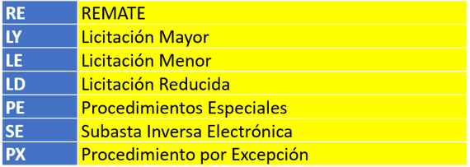

Se aclara que los procedimientos de Remate y Subasta Inversa Electrónica no han sido gestionados aún por nuestra institución; sin embargo, se incluyen en caso de que sean utilizados a futuro.

INTRODUCCIÓN:

Dado que nuestra institución posee su propio Sistema Integrado de Gestión Administrativa del Poder Judicial (SIGA-PJ), resultó necesario crear distintas interfases entre dicho sistema y el Sistema de Compras Públicas (SICOP), siendo principalmente las siguientes:

- 1° Interfaz: Crear el expediente en SIGA y migrar Solicitud de Contratación a SICOP.
- 2° Interfaz: Migrar a SIGA la información de las ofertas adjudicadas en SICOP.
- 3° Interfaz: Migración de las Garantías de Cumplimiento al sistema de VEC. (Esta interfaz no se desarrollará en este manual por cuanto es un procedimiento propio del Subproceso de Verificación y Ejecución Contractual).

1° INTERFAZ: CREAR EL EXPEDIENTE EN SIGA Y MIGRAR SOLICITUD A SICOP

PASO No. 1: Registrar Expediente en SIGA-PJ

Primeramente, se debe proceder a la confección de la carátula del expediente y la inclusión de las líneas del expediente en el sistema SIGA-PJ.

Es importante aclarar, que para todo expediente que se vaya a tramitar por SICOP, deberá la oficina usuaria, remitir en las diligencias iniciales, el artículo del bien o servicio a adquirir conforme al código asignado en nuestro catálogo, en conjunto con los códigos de clasificación e identificación homólogos en SICOP, para poder proceder con el trámite de contratación correspondiente.

Cabe señalar, que los expedientes confeccionados a presupuesto actual, los artículos institucionales y su respectivo homólogo de SICOP, serán registrados desde la confección de la requisición, por lo que al confeccionar el expediente, el analista no requiere incorporar esta información. En los casos de expedientes confeccionados a partir de presupuesto futuro, el analista sí debe incorporar el artículo al momento de registrar las líneas en el expediente.

Para estos casos, en la pantalla Mantenimiento de Líneas, al incorporar el código de artículo institucional, el sistema automáticamente retornará en esta pantalla, el código de identificación y clasificación de artículo de SICOP, al igual que la unidad de medida de SICOP, para lo cual es necesario que el artículo esté previamente homologado, caso contrario, no será posible registrar las líneas del expediente hasta que se proceda con el trámite de homologación correspondiente de los artículos en SICOP.

En caso de que los artículos tengan varios artículos homologados, el analista deberá seleccionar el que se haya indicado en el oficio de Decisión inicial.
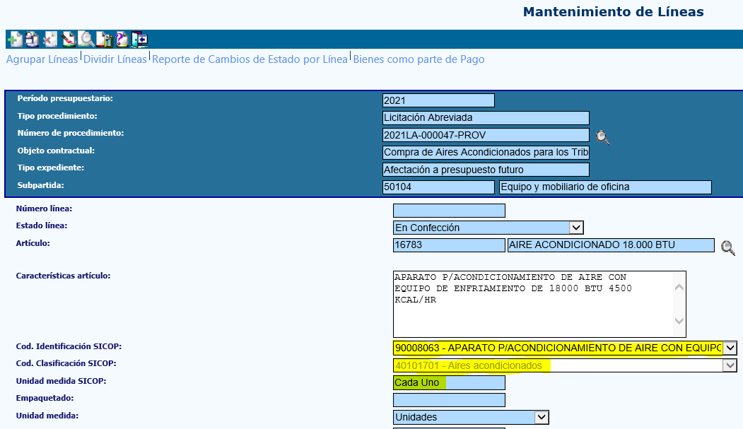
Estos datos se cargan automáticamente al ingresar el artículo institucional

En caso de que el expediente no se vaya a tramitar mediante SICOP, se deberá seleccionar la opción “No Aplica”, en el campo Cod. Identificación SICOP, para así continuar con el trámite de contratación únicamente mediante SIGA-PJ.
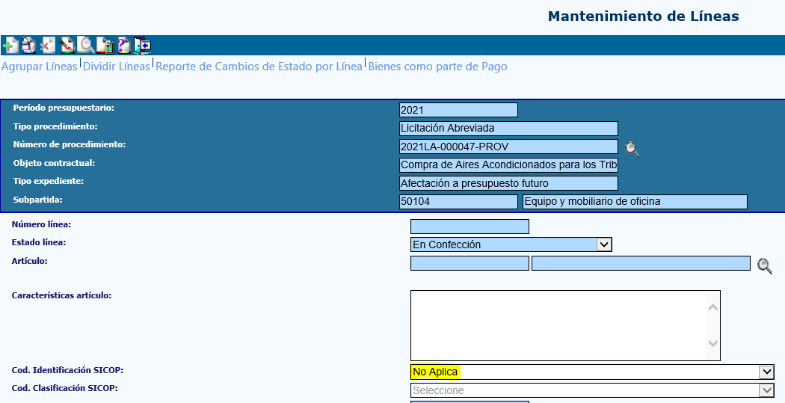

PASO No. 2: Registro de Solicitudes de Contratación en SOLADIS para migrar información a SICOP

- Ingresar al sistema SOLADIS.
- Ir al menú izquierdo y seleccionar Compras, Procedimiento de Contratación y luego Control de Solicitudes de Contratación en SICOP:

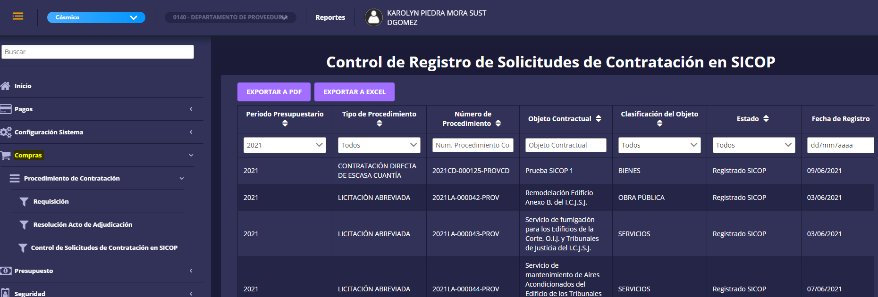

- Al final de la pantalla, se debe seleccionar el botón “REGISTRAR SOLICITUD SICOP”.

- En el campo “Periodo Presupuestario”, se va a cargar por defecto el periodo actual, y en casos de que el expediente corresponda a periodos anteriores, se deberá seleccionar el periodo respectivo, en el campo “Número de Procedimiento de Contratación”, se debe digitar el número de contratación (solamente con digitar una aproximación, el sistema buscará el expediente correspondiente), para esto, el analista deberá tener asignado el expediente de contratación, de lo contrario el sistema no le permitirá registrar la solicitud. En el campo “Clasificación del Objeto”, el objeto se cargará por defecto para aquellos casos que el expediente se haya confeccionado a presupuesto actual, para los casos de confección de expediente a presupuesto futuro, se desplegará un combo con las distintas clasificaciones, de las cuales, deberá elegir la correspondiente. Si el objeto es una obra pública, el sistema cargará automáticamente esta clasificación.

- Verificar que la información de las líneas sea la correcta, y por último, seleccionar la opción “Registrar Solicitud”. El sistema retornará un mensaje emergente confirmando que la transacción se realizó correctamente, se deberá dar clic al campo “Aceptar”.

- Seleccionar el botón “Regresar”.

- El sistema retornará nuevamente a la pantalla “Control de Registro de Solicitudes de Contratación en SICOP”. En la tercer columna denominada Número de Procedimiento, en el campo “Num. Procedimiento Contratación”, se deberá ingresar la aproximación del número de contratación. El sistema buscará automáticamente el procedimiento de interés.

- Cuando el procedimiento sea migrado a SICOP, el estado de la solicitud cambiará a “Registrado SICOP”.

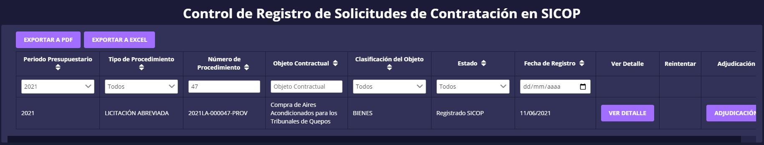

PASO No. 3: Tramitar expediente de contratación en SICOP

Una vez registrado el procedimiento en SICOP, se podrá continuar el trámite respectivo del expediente en dicha plataforma, el cual abarca desde la asignación de la solicitud al analista para iniciar con la confección del pliego de condiciones, hasta la firmeza del acto final.

Cabe aclarar que dicha solicitud deberá ser aprobada por el analista y de igual manera, éste deberá asignarse a sí mismo, la solicitud para su respectivo trámite.

INICIO DE TRÁMITE EN SICOP:

CONFECCIÓN DE SOLICITUD DE CONTRATACIÓN (S.C.):

-Al ingresar al sistema SICOP, se deberá ingresar el pin de la firma digital, seguidamente dar clic a la opción Instituciones Compradoras ubicada en el menú horizontal superior de la pantalla, luego seleccionar la opción Solicitud de Contratación, Solicitud de contratación, en el campo Descripción del procedimiento indicar aproximación del nombre del procedimiento y seleccionar Consultar. Dar clic sobre el nombre del procedimiento resaltado en azul, llenar espacios obligatorios marcados con (*).
Dado los cambios realizados al sistema en amparo a la Ley 9986, es necesario e indispensable indicar la información solicitada en el apartado 2. Información de la contratación para poder atender de forma completa los antecedentes que amparan la debida contratación que requiere la institución.

Para esto, al ingresar a SICOP, en la pantalla de Instituciones Compradoras, debe dirigirse al menú izquierdo, Solicitud de contratación, y en el apartado 2. Información de la contratación, se proceder a llenar los nuevos campos obligatorios según el siguiente detalle:

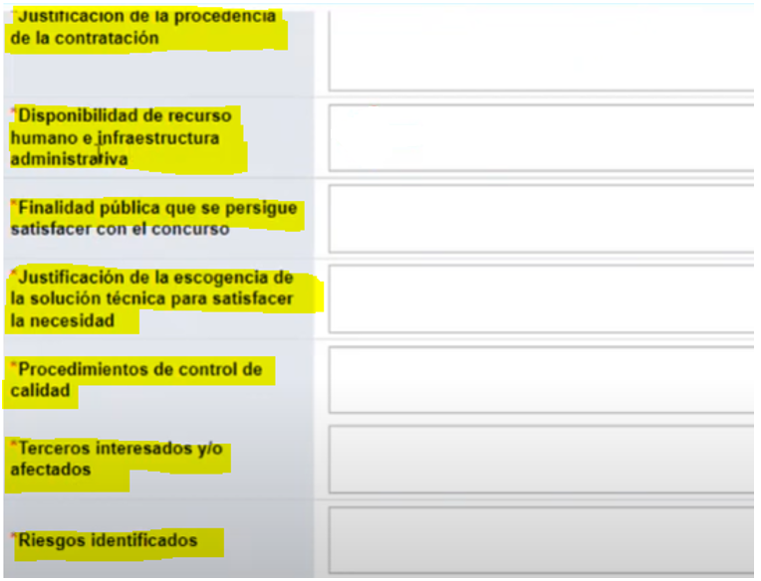

-En caso de que por alguna razón justificada no se vaya a tramitar el procedimiento en SICOP, se puede anular la Solicitud de Contratación, ingresando a Instituciones Compradoras ubicada en el menú horizontal superior de la pantalla, luego seleccionar la opción Solicitud de Contratación, Solicitud de contratación, en el campo Descripción del procedimiento indicar aproximación del nombre del procedimiento y seleccionar Consultar. Dar clic sobre el nombre del procedimiento resaltado en azul, y dar clic sobre el botón Cancelar al final de la pantalla, esto anulará la Solicitud de Contratación y no se podrá tramitar, ya que no puede ser retomada y solamente quedará en el módulo de solicitud de contratación como historial anulado.

- Continuando con el trámite de Solicitud de Contratación, en apartado 4. Información de usuarios: se asignan los roles, se debe elegir el nombre de la persona encargada del rol de Administrador de la contratación.

-En apartado 5. Archivo adjunto: se puede subir archivos adjuntos de la Solicitud de contratación (Ofic. D.I, estudio de mercado, cláusula penal, especificaciones técnicas aportadas por la Ofic. Usuaria, etc.).

Aspectos para considerar:

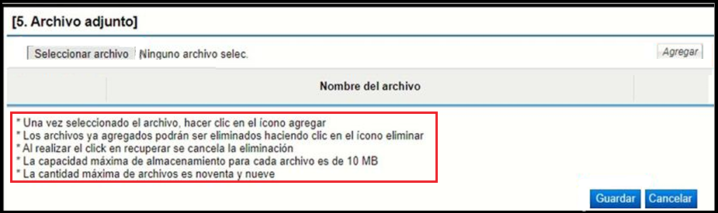

-En apartado 6. Validación Presupuestaria, Presupuesto: Para este apartado, el sistema mostrará cualquiera de las dos siguientes opciones, por lo cual se detalla el trámite de cada una para su respectiva atención:
Opción N° 1:
Este se deberá mostrar seleccionado automáticamente en No aplica, según se muestra a continuación:

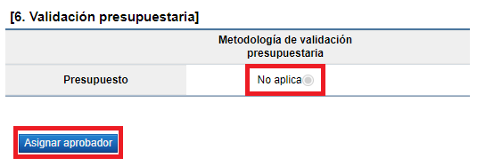
Opción N° 2:
Se mostrarán las opciones Interfaz y Manual, por lo que se

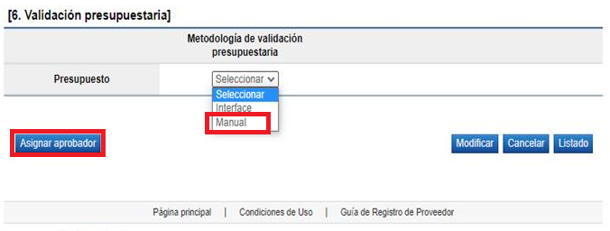
NOTA: Se encuentra en proceso una mejora para que al confeccionar la SC, únicamente se muestre la opción N°1 y este apartado quede seleccionado automáticamente sin requerir la intervención del analista, por lo que una vez ejecutada la mejora, quedará sin efecto el trámite de la Opción N° 2.
Posteriormente, se deberá dar clic en el botón Asignar aprobador: “se recomienda asignarse a sí mismo (a) como aprobador (a), es decir, el mismo analista puede aprobar la SC para facilitar el trámite”, si requiere más de una aprobación, se debe indicar la persona respectiva en los dos campos siguientes disponibles para aprobaciones. Dar clic al botón guardar.

Descripción de Solicitud: “indicar título del mensaje para remitir a aprobación, ejm: Aprobación de Solicitud de contratación N° 62021000100028”.

Contenido de solicitud: “Digitar cuerpo del mensaje”. Archivo adjunto: “adjuntar algún documento que se requiera revisar para proceder con la aprobación”. Solicitar aprobación, Aceptar, Confirmar.

-Aprobación de Solic. Contratación (Analista): En Panel izq. de Instituciones Compradoras, en la parte inferior, elegir el subtítulo “Aprobación”, dar clic a la descripción del procedimiento a aprobar, y se debe revisar la información incorporada en los apartados del 1 al 7, y al final del apartado 7 en la cejilla de “Aprobación”, en el campo “Contenido”, se debe indicar cualquier detalle o justificación que la jefatura desee indicar como parte de su aprobación, desaprobación o solicitud de modificación que considere pertinente. Posteriormente, con base a lo que disponga realizar, sea No aprobar, Aprobar, Solicitar modificación o bien, cambiar de aprobador, deberá elegir la opción correspondiente en la parte inferior de este apartado. Dar clic a Aceptar, ingresar pin de firma digital, confirmar. Al dar clic a la opción “Listado”, podrá observar que el estado cambió a “Aprobado”.

NOTA: De requerirse realizar alguna modificación, el Aprobador deberá elegir la opción Solicitar modificación, para así poder atender la modificación y posteriormente aprobarla y poder continuar con el trámite.

Las opciones No Aprobar o Rechazar, desaprueban por completo la solicitud de compra y la SC quedará archivada o inactivada, provocando que no se pueda tramitar esa contratación.

-Continuar trámite con Solic. de contratación ya aprobada para asignar a analista: El analista deberá asignarse a sí mismo la solicitud de contratación, para lo cual es necesario realizar lo siguiente:

Seleccionar del panel izquierdo, el subtítulo Solicitud de contratación, Solicitud de contratación, elegir procedimiento (en la columna de la derecha denominada “Estado”, se visualiza que ya se encuentra Aprobado).

En el apartado 4. Información de usuarios, se debe asignar la persona encargada de la elaboración del pliego de condiciones, dar clic al botón “Buscar”, en el campo Nombre y apellido, indicar los datos del analista a cargo de la contratación, seleccionar el botón “Consultar”, dar clic sobre el nombre seleccionado, y automáticamente se asignará el rol de elaborador de pliego de condiciones a la persona seleccionada.

NOTA: En esta pantalla si se asigna el rol de elaborador de pliego de condiciones, no se requerirá recurrir a la opción Distribución de trámites, por lo que esta opción no será utilizada por el Poder Judicial. Al asignar la persona elaboradora del pliego de condiciones, el sistema automáticamente elimina la opción de Distribución de trámites y muestra el botón “Seleccionar trámite de contratación”.

En la parte inferior de la pantalla, seleccionar el botón “Solicitar trámite de contratación”, Aceptar, Confirmar.

El estado de la solicitud de contratación cambió a “Completado”, y ya la solicitud se encuentra en espera de la confección del pliego de condiciones por parte del analista a cargo.

IMPORTANTE:

Para los casos donde se requiera que la contratación del servicio se brinde durante distintos periodos al año (cantidad de periodos mayor a 1), el sistema calculará la cantidad de unidades por la cantidad de periodos, para estimar un total anual. Este resultado será el que se mostrará como cantidad en la Solicitud de Contratación de SICOP.

Por lo anterior, se deberá verificar que esta misma cantidad indicada en el sistema de SICOP, será la cantidad que debe señalarse en los pliego de condiciones.

CONFECCIÓN DE SOLICITUD DE CONTRATACIÓN PARA CASOS DE CD POR EXCEPCIÓN

Los pasos para proceder con la confección de la SC para procedimientos de Contrataciones Directas por Excepción, es sumamente similar a los pasos descritos en el apartado anterior denominado “CONFECCIÓN DE SOLICITUD DE CONTRATACIÓN (S.C.)”, por lo que se deberá atender la confección de esta Solicitud de Contratación, conforme a los pasos anteriormente señalados.

La diferencia entre esta Solicitud de Contratación y la de cualquier otro tipo de procedimiento, radica en la información que se deberá indicar en el campo Número de la solicitud de autorización de contratación directa especial, del apartado 2. Información de la contratación, ya que se deberá seleccionar la opción Número de aprobación registrada, habilitándose posteriormente otro campo que le permitirá digitar una breve justificación, en este campo se deberá indicar el texto Pendiente Aprob., esto por cuanto en el caso de nuestra institución, la aprobación de este tipo de procedimientos será atendida posteriormente en conjunto con la aprobación del pliego de condiciones, por parte de la Dirección Jurídica, lo cual impide, que podamos contar con dicha aprobación al momento de confeccionar la SC en SICOP.

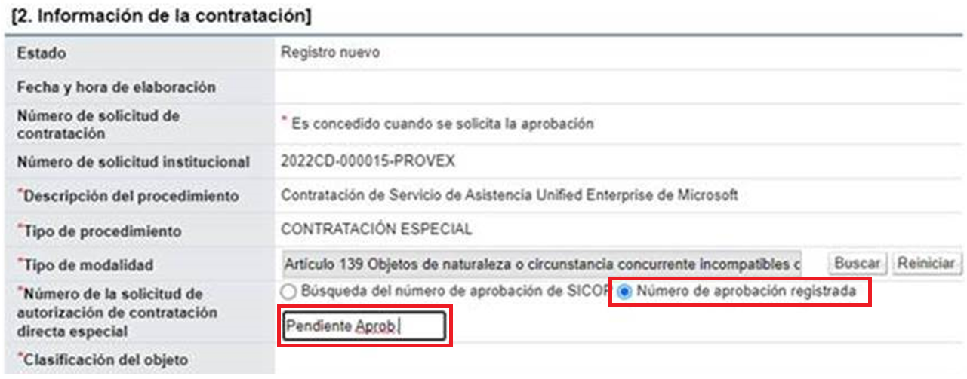

Una vez atendidos los pasos señalados anteriormente, se deberá continuar con la guía de pasos señalados en el apartado “CONFECCIÓN DE SOLICITUD DE CONTRATACIÓN (S.C.)”, para poder finalizar la confección de la SC en el sistema.

-ANULAR UNA S.C. EN SICOP

En caso de que por alguna razón justificada no se vaya a tramitar el procedimiento en SICOP, se puede anular la Solicitud de Contratación; sin embargo, esta debe estar en estado “En elaboración”, por lo que en caso de que no se haya gestionado la SC en el sistema, es necesario que se ingrese la información de carácter obligatorio (resaltada con asterisco rojo), dar clic en botón Guardar, posteriormente seleccionar el botón Cancelar y brindar la justificación del motivo por el cual se requiere cancelar.

Para atender la anulación, deberá ingresar a Instituciones Compradoras ubicada en el menú horizontal superior de la pantalla, luego seleccionar la opción Solicitud de Contratación, Solicitud de contratación, en el campo Descripción del procedimiento indicar aproximación del nombre del procedimiento y seleccionar Consultar. Dar clic sobre el nombre del procedimiento resaltado en azul, y dar clic sobre el botón Cancelar al final de la pantalla, esto anulará la Solicitud de Contratación y no se podrá tramitar, ya que no puede ser retomada y solamente quedará en el módulo de solicitud de contratación como historial anulado.

-AJUSTES TIPOS DE PROCEDIMIENTO Y MODALIDADES (MEJORA A PARTIR DEL 24-06-2024)

La Ley General de Contratación Pública, número 9986 y su reglamento tipifican los tipos de procedimiento licitación menor, mayor y reducida, así como los procedimientos especiales y por excepción; todos con sus respectivas modalidades. Se hace la mejora para que, al momento de agrupar solicitudes de contratación para generar el pliego de condiciones, SICOP permita agrupar solicitudes de contratación con la misma modalidad. Esta mejora no aplica para procedimientos remate y subasta inversa electrónica. Se detalla las siguientes reglas:

A. Solicitud de contratación:
- Al confeccionar la solicitud de contratación, la modalidad nueva adjudicación de obras públicas y contratación amparada Art 60 inciso D de LGCP, solo se permite mediante el procedimiento licitación menor.
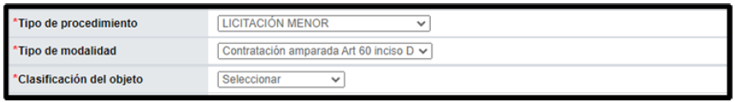

- Al elaborar la solicitud de contratación, si la modalidad corresponde a “proyecto de obra pública”, solo se permite mediante el procedimiento licitación reducida, menor y mayor.
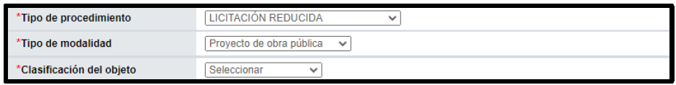

- En la solicitud de contratación, si la modalidad es “convenio marco,” solo se permite mediante el procedimiento licitación mayor.

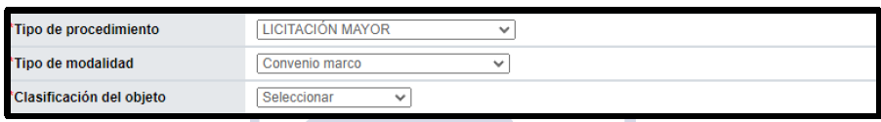

B. Generar el pliego de condiciones a partir de una solicitud:

- Para la modalidad convenio marco el sistema no permitir combinar solicitudes de contratación de convenio marco cotización (sin oferta económica) con cotización (compra por catálogo), porque son diferente tipo.

- Para los procedimientos especiales y por excepción el sistema no permitirá agrupar solicitudes de contratación con diferente fundamento jurídico y en general validará que la agrupación de solicitudes de contratación de este tipo, tengan el mismo tipo de procedimiento, tipo de modalidad y mismo fundamento jurídico para generar el pliego de condiciones desde la solicitud.

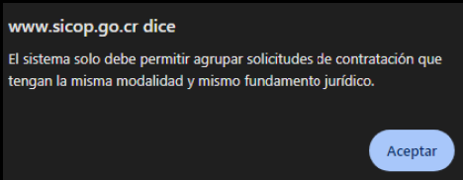

C. Generar el pliego de condiciones:

- Durante la confección del pliego de condiciones el sistema sólo debe permitir cambiar el tipo de procedimiento, no así la modalidad, la cual se muestra bloqueada.

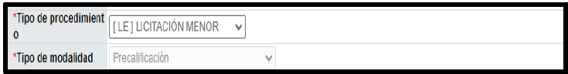

- Al elaborar el pliego de condiciones el sistema permite cambiar tipo de procedimiento entre licitaciones mayor, menor y reducida, cuando este se genera con una o más solicitudes de contratación con la misma modalidad.

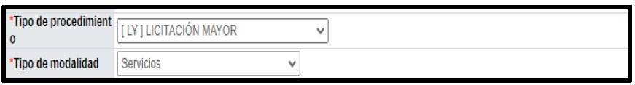

- Al elaborar el pliego de condiciones y se agrupan diferentes solicitudes de contratación con la modalidad concesiones e instalaciones públicas, el sistema solo permite cambiar el tipo de procedimiento entre licitación menor y mayor.

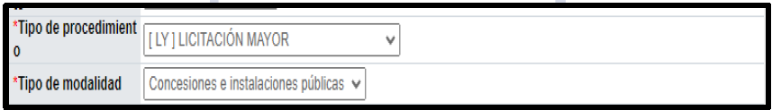

- Para los procedimientos especiales y por excepción cuando se está confeccionando pliego de condiciones, los campos tipo de procedimiento y tipo de modalidad se muestran bloqueados y no debe permitir hacer modificaciones.

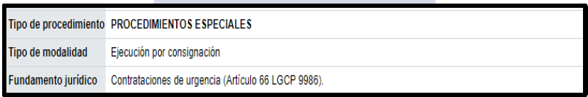

-ELIMINAR PLIEGO DE CONDICIONES Y UNA S.C. EN SICOP

En caso de requerir eliminar un pliego de condiciones que se encuentra en proceso y anular la solicitud de contratación, al tratarse de un pliego de condiciones solamente guardado y éste no ha sido aún publicado, el sistema permite al usuario asignado como elaborador de pliego de condiciones ingresar al listado de concursos, seleccionar el pliego de condiciones en proceso y al final tendrán la opción de eliminarlo.

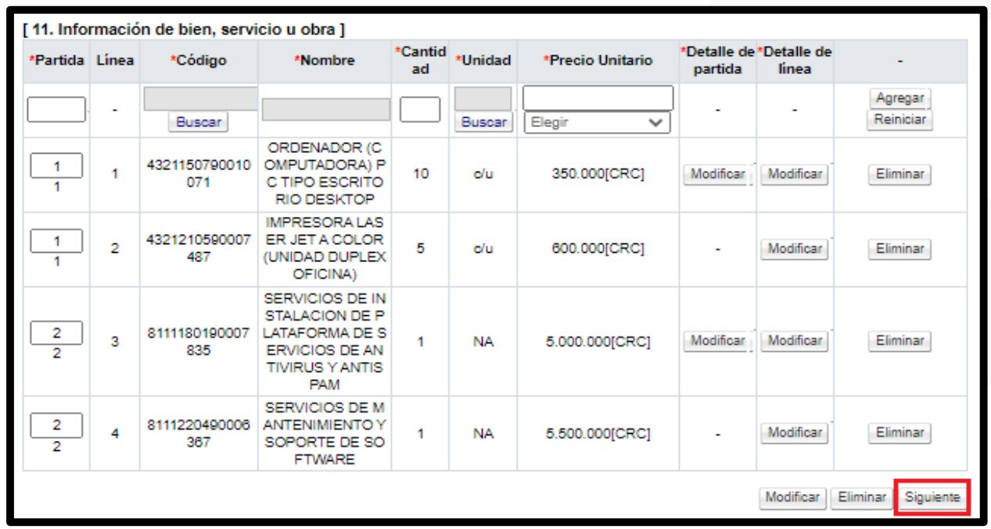

Adicionalmente, una vez eliminado el pliego de condiciones en proceso, el sistema habilita la posibilidad de cambiar de estado la solicitud de contratación de completada a “En elaboración”, (este cambio solamente lo podrá realizar el Administrador de Institución, por lo que se deberá poner un reporte solicitando el cambio de estado de la SC) una vez que se realiza este cambio el sistema permite al elaborador(a) de la solicitud modificar el contenido y volver a remitir a aprobación o también es posible cancelar la solicitud de contratación para anular el trámite por completo. Para cancelarla, se debe dar clic sobre el botón Cancelar visible al final de la pantalla de la SC, si se realiza este proceso la solicitud no puede ser retomada y solamente queda en el módulo de solicitud de contratación como historial anulado.

Trámite a seguir en SIGAPJ y SOLADIS:

En caso de que la S.P. ya esté Visada, se debe proceder a caducarla, por lo que ya no habría que realizar ningún trámite adicional a la requisición y se debe confeccionar una nueva en caso de requerirlo, en caso de no estar Visada, entonces se debe anular la SP, y se archiva el expediente creado en SIGA y luego se solicita a la oficina usuaria anular la requisición en caso de no ser necesario continuar con el trámite. De requerirse continuar con el trámite, una vez que la oficina usuaria remita la nueva requisición, deberá crearse un nuevo expediente de SIGA con la nueva requisición.

CONFECCIÓN DEL PLIEGO DE CONDICIONES POR PARTE DEL ANALISTA

Ir al panel izquierdo de la pantalla Instituciones Compradoras, elegir subtítulo Licitación Electrónica, pliego de condiciones, Listado de Concursos, aparecerán las solicitudes que tenga asignadas en espera de la elaboración del pliego de condiciones.

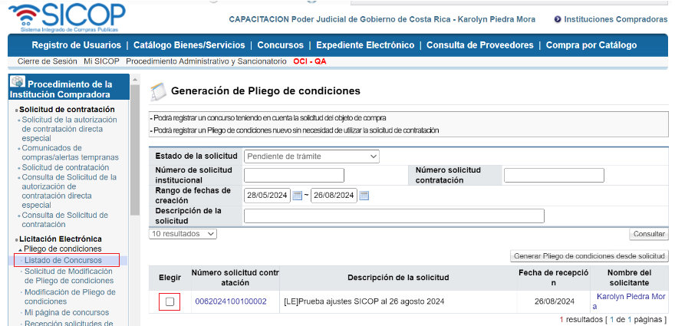

Elegir procedimiento dando clic a la casilla en blanco de la columna Elegir, dar clic a la opción que se desee para confección de pliego de condiciones, sea Generar pliego de condiciones desde solicitud, Generar pliego de condiciones a partir de pliego de condiciones base o Generar pliego de condiciones en blanco.

Generar pliego de condiciones desde solicitud:
Llenar todos los campos obligatorios que tengan un asterisco en color rojo (*).

En apdo. 1. Información general: al final del apartado, se debe indicar el nombre de la persona a cargo de la publicación, trámite de objeciones y apertura (analista), así como de solicitar el estudio de ofertas y la recomendación de adjudicación (analista). Para ello, se debe seleccionar en ambos campos, la opción buscar y elegir el nombre del responsable de dichos trámites.

Apdo. 2. Sist. Evaluación, aplicación del sistema: automática por SICOP, en el campo Evaluador indicar el nombre del técnico a cargo de aplicar el sistema de evaluación.
- Criterios Sustentables: Indicar si se evaluarán criterios sustentables, y de requerirse, elegir si corresponde a criterios sociales, ambientales, económicos, de innovación o de cercanía geográfica.
- Aclaración: señalar si se admitirá la recepción de aclaraciones y recursos de objeción al pliego de condiciones, así como el plazo que se concederá a cada gestión en caso de admitirse.
- Recurso de objeción: indicar si el procedimiento aceptará recursos de objeción y de aceptarse, indicar la fecha y hora límite para recibir recursos.

Apdo. 3. Información de pago para PYMES: se indicará si se definirá que para las PYMES sea posible que la institución realice pagos por adelantado, para lo cual, se deberá indicar NO, por cuanto nuestra institución no aplica este método de pago.

Apdo. 4. Garantías: se indicará si se requiere el aporte de garantías de participación, de cumplimiento o colaterales, para lo cual se debe indicar el monto o porcentaje, tipo de moneda y vigencia para cada caso. Además, se deberá seleccionar los números de cuenta del PJ para realizar depósitos en efectivo, tanto en colones como en dólares.

Es importante aclarar, que los analistas no recibirán ninguna notificación por parte de la Entidad Garante al momento que el adjudicatario proceda con el depósito de la garantía, por lo que se deberá considerar si en el pliego de condiciones, se solicitará al adjudicatario notificar al analista a cargo del procedimiento, el depósito realizado.

Apdo. 5. Oferta: se deberá indicar el número máximo de ofertas base que cada proveedor podrá presentar y la cantidad de ofertas alternativas aceptadas, la vigencia de la oferta. En las opciones Autorización de ofertas conjuntas y Mejora de Precios, nuestra institución generalmente no está permitiendo tales modalidades, y en el caso de la mejora de precio, esto será posible aplicarlo hasta que haya definido toda la logística de cómo se procederá a este tipo de trámites conforme lo establece la Ley, ya que actualmente no se tiene definido este tipo de procedimientos en los pliegos de condiciones. Debe entenderse, que esta mejora de precios es un trámite distinto al realizado al solicitar un descuento por precio excesivo. Seleccionar la participación de los proveedores y si se requiere reajuste de precios,

Apdo. 6. Timbres: En apego a la directriz MH-DCoP-DIR-0002-2024 emitida por el Ministerio de Hacienda, se informó sobre la derogatoria del pago de las especies fiscales, según lo publicado en el Alcance Nº195 de la Gaceta Nº227 del 3 de diciembre de 2024. Por tanto, los campos “Asociación Ciudad de Las Niñas” y “Especies fiscales del Contrato” por defecto se mostrarán con el valor “Exento” y no editables. Adicionalmente los campos “Fundamento jurídico para la exención” y “Especies Fiscales de la orden de pedido” No serán obligatorios y no se mostrarán en los procedimientos a tramitar.

Apdo. 7. Condiciones del contrato: De requerirse la confección de un contrato ante la Dirección Jurídica, se deberá indicar la vigencia del mismo, el plazo dispuesto para las prórrogas, así como el detalle de la multa y cláusula penal correspondiente.

Apdo. 8. Entrega: Este apartado se utilizará para las contrataciones bajo la modalidad de entrega según demanda, de no requerirse esta modalidad indicar en el campo Según demanda, No.

Apdo. 9. Regionales a las que aplica el contrato: Seleccionar las regiones en donde se requerirá aplicar la contratación de interés.

Apdo. 10. Funcionarios relacionados con el concurso: aquí se deberá incorporar el nombre de los encargados de estudio técnico y legal, así como cualquier otro ente involucrado en el proceso.

En el caso de licitaciones, se deben ingresar los asesores jurídicos de la siguiente manera:

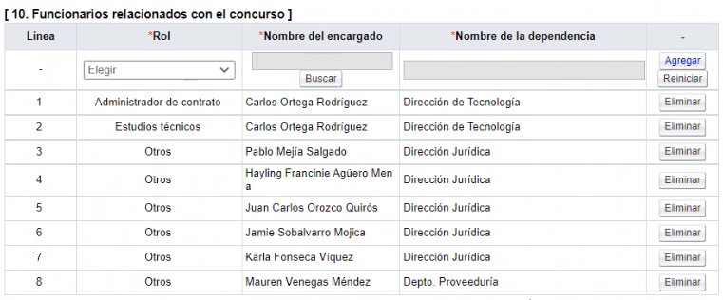

Apdo. 11. Información del bien, servicio u obra: IMPORTANTE: aquí se deberá corregir el N° de partida igual a la línea en caso de que no se deban agrupar, si existe agrupación, verificar que el número de línea esté ligada al número de partida correspondiente, Guardar, Aceptar, Confirmar. El sistema permite asociar un máximo de 99 líneas por partida.

- Detalle de partida: dar clic sobre el botón Completar, llenar información solicitada con base a las condiciones de la contratación.
  - En el apartado Pólizas, se solicita indicar el monto que los oferentes deberán atender por dicho concepto; sin embargo, al no poder estimar nuestra institución este monto ya que es una función realizada directamente por el oferente, será omitida en el formulario; sin embargo, deberá claramente detallada en el pliego de condiciones en caso de requerirse (a nivel interno la póliza de Riesgos de trabajo será solicitada vía correo electrónico únicamente a quién resulte adjudicatario, y posteriormente, una vez aportada, se deberá subir el documento al expediente de SICOP).
  - Colegios profesionales: De requerir el aporte de alguna certificación por parte de un Colegio profesional, se podrá indicar en este apartado, señalando el tipo de Colegio y grado mínimo aceptable.

Si existen varias líneas y todas conllevan las mismas condiciones, se puede elegir al final la opción “Aplica para todas las líneas”, de esta manera la información quedará guardada para cada una de las líneas. Guardar, Aceptar, Confirmar.

- Detalle de línea: dar clic sobre el botón Completar, llenar información solicitada con base a las condiciones de la contratación.
  - Entrega: al indicar la entrega a pactar, se deberá elegir si aplica un plazo específico de entrega, o si es mediante una fecha de entrega ya definida, o bien, si es con un plazo máximo de entrega, luego dar la opción Agregar.
  - Garantía técnica: indicar el plazo solicitado para la garantía técnica.
  - Presupuesto por línea: en el campo Método de validación presupuestaria se debe mantener en “No aplica” e indicar la Subpartida. En el campo Fuente de financiamiento se debe elegir “Institucional”.
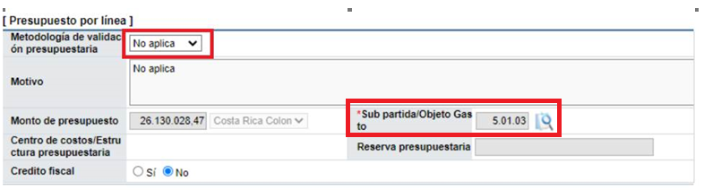
  - Muestra: En caso de requerirse el aporte de muestras, se deberá indicar en este apartado todos los detalles correspondientes.

Si existen varias líneas y todas conllevan las mismas condiciones, se puede elegir al final la opción “Aplica para todas las líneas”, de esta manera la información quedará guardada para cada una de las líneas. Guardar, Aceptar, Confirmar.

Una vez atendidos todos los apartados anteriores, el sistema solicitará elegir cuáles serán los factores de evaluación del procedimiento, por lo que se debe señalar la información conforme a los siguientes pasos.

Registro de factores de evaluación: Devolverse al apartado 2. Sistema de Evaluación de Ofertas, elegir el botón Registro de factores de evaluación, en columna “Porcentaje de evaluación” indicar el valor del porcentaje a brindar a cada criterio, dar clic al botón buscar, elegir factor, Agregar. Incluir todos los factores requeridos. Guardar, Aceptar, Confirmar, Cerrar.

-Elegir Criterios De Evaluación Al Momento De Confeccionar El Pliego de condiciones

Al momento de registra en el pliego de condiciones los factores de evaluación, y dar clic al botón Registro de factores de evaluación, se mostrarán los factores disponibles que el/la analista podrá seleccionar para relacionarlos al pliego de condiciones. En este listado aparecerán todos los criterios que se encuentren registrados de momento por nuestra institución en el SICOP, de forma similar a la siguiente:

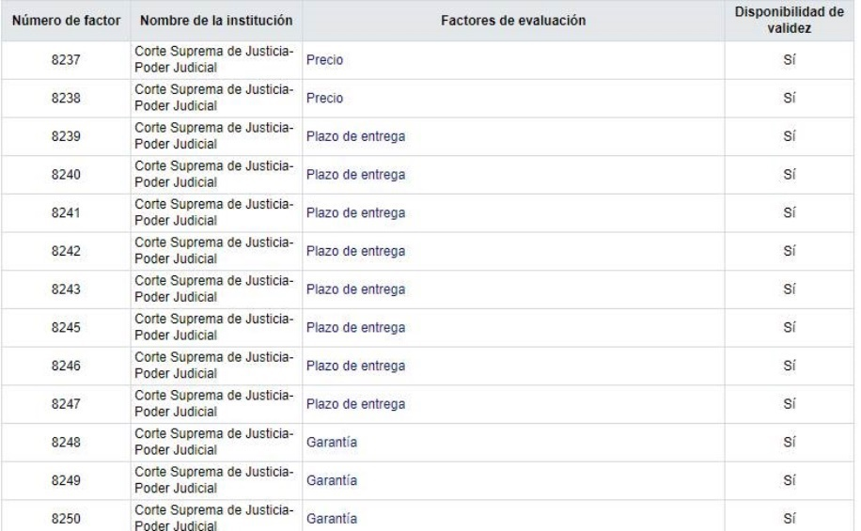

Tal como se logra apreciar, existen algunos factores que parecieran “repetirse”; sin embargo, esto no es así, ya que todos se diferencian entre sí, según los tipos de atributos que se otorgó para cada caso al momento que el Administrador de Institución procedió con su registro en la plataforma, según se muestra a continuación:

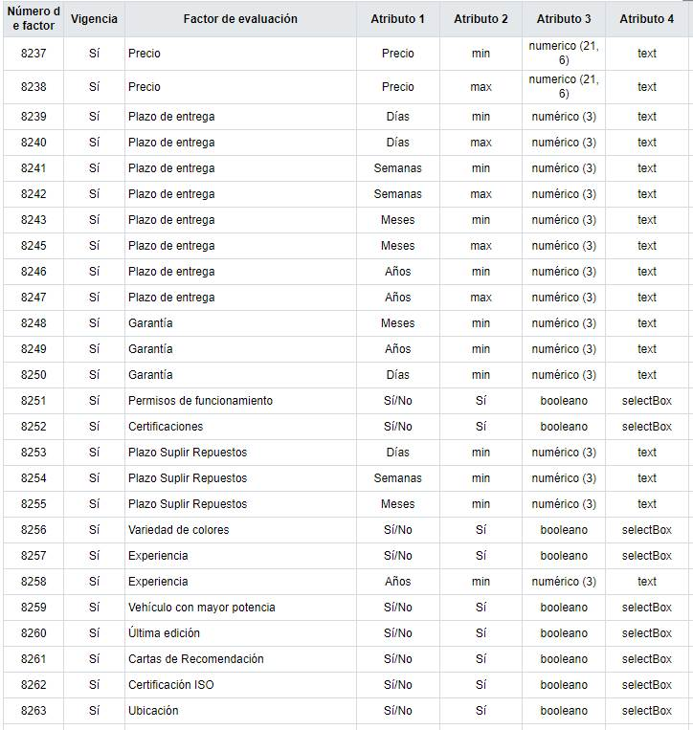

No obstante, estos atributos podrán ser consultados por los analistas, únicamente al posicionarse con el cursor al lado de cada factor de evaluación, donde aparecerá un mensaje emergente con el detalle de los atributos del factor seleccionado para que así el/la analista pueda considerar cuál es la opción correcta que se requiere elegir para asociarlo al pliego de condiciones en trámite.

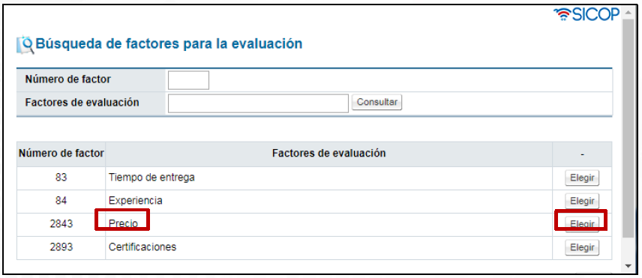
Atributo 1: Precio
Atributo 2: min
Atributo 3: numérico (21,6)
Utilización del valor de referencia: No

Al respecto, es importante que se considere la siguiente explicación para determinar cuál factor elegir:

El sistema muestra la pantalla “Consulta de los atributos de los factores de evaluación”, para seleccionar el atributo de evaluación deseado. Es importante mencionar que SICOP aplica la regla de tres para calcular el porcentaje de evaluación que tendrá cada oferente según las variables definidas en el pliego de condiciones de cada concurso.

Como ejemplo vamos a seleccionar el precio, iniciamos con la siguiente interrogante, ¿Cuál oferta tendrá mayor puntaje, la de precio mínimo o máximo? En cuyo caso si la respuesta es la de precio mínimo, se deberá elegir el factor con el atributo 1: precio, atributo 2: min. Y de igual manera aplica para los demás factores de evaluación.

Una vez elegidos los factores de evaluación, seleccionar la opción “Siguiente” de la parte inferior de la pantalla, Aceptar, Confirmar. Inmediatamente se habilita en la parte inferior de la pantalla nuevas opciones, en donde una de ellas se denomina “Adjuntar Archivos”, en caso de necesitar adjuntar algún documento del pliego de condiciones se deberá ingresar a esta opción y subir todos los documentos que se consideren necesarios.

-Para subir documentos al pliego de condiciones, se debe seleccionar “Adjuntar Archivos”, en el campo Tipo de Documento, se deberá elegir a cuál opción corresponde el documento a subir, sea documento del pliego de condiciones, especificaciones técnicas, planos, otros, etc.

-En el campo Nombre del documento, se deberá digitar el nombre con el cual se desea guardar el documento.

-En el campo Archivo, dar clic a “Seleccionar archivo” para buscar y seleccionar el archivo deseado.

-Posteriormente seleccionar la opción Agregar y por último Guardar, luego Aceptar y Confirmar.

Registro de Condiciones y Declaraciones y Envío del Pliego de condiciones a Revisión:

- Ir al final del apartado “11. Información de bien, servicio u obra”, dar clic al botón Siguiente, luego Aceptar, Confirmar, y seguidamente se mostrarán las siguientes opciones al final de la pantalla:

A continuación, se detallará la función de cada unos de los botones anteriores, de acuerdo al orden que de debe seguir de acuerdo al trámite correcto del pliego de condiciones:

-Declaración: Aquí se definirá las declaraciones y condiciones generales del pliego de condiciones. Se debe seleccionar las opciones que se requieran (estas deberán ser previamente ingresadas por la persona con el rol Administrador de Institución) dando clic al recuadro de la columna Elegir para cada línea que se requiera incorporar al pliego de condiciones. Guardar, Aceptar, Confirmar.

-Adjuntar Archivos: Aquí deberá adjuntar el pliego de condiciones debidamente aprobado por la jefatura previo a su publicación, y además, podrá adjuntar al pliego de condiciones cualquier otro documento que deba anexarse como información adicional para los oferentes.

- Solicitud de verificación: En esta opción se podrá remitir el pliego de condiciones a revisión del ente técnico, de la jefatura y del ente legal en caso de así corresponder. En el campo Asunto se debe digitar el título del mensaje, ejemplo: Solicitud de aprobación del pliego de condiciones “Compra de sillas ergonómicas”. Posteriormente, en el campo Contenido de la solicitud, se debe digitar el cuerpo del mensaje con el cual se solicitará la revisión y aprobación del pliego de condiciones. En el campo Secuencia de la Verificación, se recomienda elegir la opción Aprobación Secuencial, ya que esta permite respetar un orden de aprobación previamente definido por el analista, para poder continuar con el trámite de publicación; es decir, el analista no podrá publicar sin estar debidamente aprobado por la jefatura.

En el campo Consulta de la información relacionada, se puede consultar la información del pliego de condiciones y los documentos adjuntos del mismo. En caso de requerirse adjuntar algún documento para revisión de la jefatura, adicional al pliego de condiciones y sus anexos, se podrá subir en el apartado 2. Archivo adjunto.

En el apartado 3. Encargado de la verificación, dar clic al botón Buscar, en el campo Nombre del Encargado digitar el nombre de la jefatura y dar clic en consultar, seleccionar nombre, en el campo de Fecha y hora límite de solicitud de verificación, indicar la fecha máxima concedida a la jefatura para proceder con la aprobación del pliego de condiciones, y posteriormente, dar clic en el botón Agregar. Finalmente, dar clic al botón Solicitud de verificación, Aceptar, digitar pin de firma digital, Confirmar.

El analista podrá dar seguimiento si ya la jefatura procedió con la aprobación del pliego de condiciones, consultando su estado, siguiendo los siguientes pasos:

-En el panel izquierdo de la pantalla Instituciones Compradoras, elegir subtítulo Licitación Electrónica, Común, Solicitud de verificación, y podrá observar si el pliego de condiciones en trámite ya fue verificado o no, de no estar verificado, se mostrará 0/1, si está verificado por la jefatura se mostrará como 1/1.

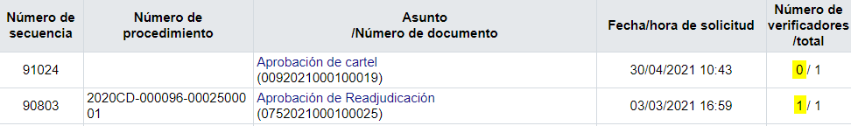

-Enviar al distribuidor: Esta opción no será utilizada por el Poder Judicial, ya que el rol de Distribuidor de trámites obedece a una persona encargada de publicar y dar trámite a los pliego de condicioneses; sin embargo, como en nuestra institución el o la analista encargado (a) de la elaboración del pliego de condiciones será quien realice esas funciones, se omitirá esta función dentro de nuestra tramitología.

-Resultado de la solicitud de verificación: Se mostrará la respuesta brindada por las distintas partes que procedieron con la revisión del pliego de condiciones, ya sea la respuesta brindada por el órgano técnico, la jefatura por parte de la Proveeduría y el órgano legal en caso de así corresponder.

Revisión y aprobación de jefatura, ente técnico o legal al pliego de condiciones: Primeramente, SICOP le remitirá un correo electrónico notificándole que ha recibido una solicitud de verificación, con un mensaje similar al siguiente:

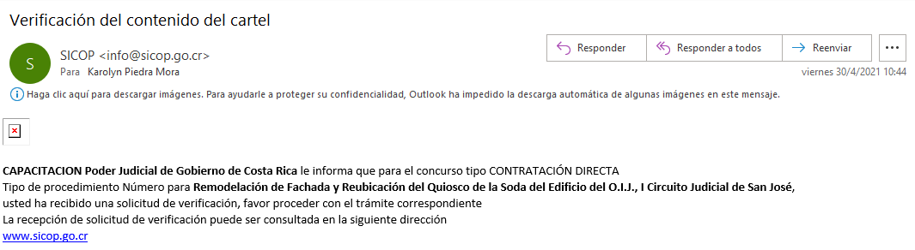

-En el panel izquierdo de la pantalla Instituciones Compradoras, elegir subtítulo Licitación Electrónica, Común, Recepción de solicitud de verificación, ahí se mostrará el pliego de condiciones que se encuentra pendiente de revisión y aprobación, con el estado Sin tramitar.

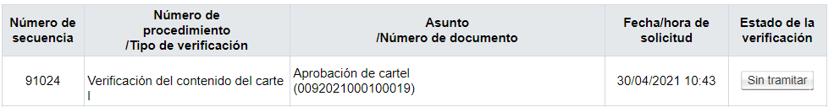

-Dar clic al botón Sin tramitar, en el apartado 1. Solicitud de la información de la verificación, en el botón “Ver la pantalla de la información relacionada”, y el botón “Detalles del Pliego de condiciones”, podrá revisar el pliego de condiciones y sus adjuntos.

-En el apartado 3. Archivo adjunto a la solicitud, encontrará la documentación que el analista haya subido como información adicional a la solicitud de revisión y aprobación. (este documento no forma parte del pliego de condiciones).

-En el apartado 4. Información de la verificación, en el botón Solicitar información, podrá solicitar a algunas de las partes involucradas en el trámite de contratación, cualquier información o aclaración que se considere necesaria, para poder depurar el pliego de condiciones previo a su publicación.

-Para el seguimiento de la solicitud de información realizada, podrá visualizar el estado de esta, consultando en la siguiente dirección: panel izquierdo de la pantalla Instituciones Compradoras, elegir subtítulo Licitación Electrónica, Común, Solicitud de información, y podrá observar si la solicitud de información fue atendida o no, de no estar atendido, se mostrará 0/1, caso contrario se mostrará como 1/1.

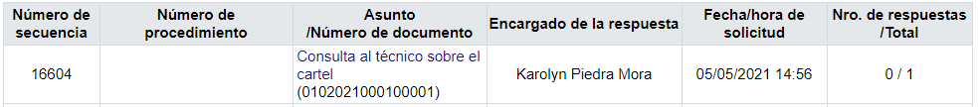

-En el campo Asunto, deberá digitar el título del mensaje que llegará al analista, ejemplo: “Aprobación del pliego de condiciones”, “Solicitud de modificación al pliego de condiciones”, “Solicitud de aclaración al pliego de condiciones”, etc.

-En el campo Resultado, deberá elegir la opción correspondiente posterior a su revisión, sea aprobado, Modificar o Rechazado.

-En el campo Observaciones, deberá detallar el cuerpo del mensaje, con la indicación respectiva que deberá atender el analista.

-Dar clic a Guardar, Aceptar, Confirmar, Enviar, Aceptar, dar pin de firma digital, confirmar.
El estado de la verificación del pliego de condiciones cambiará a tramitada:

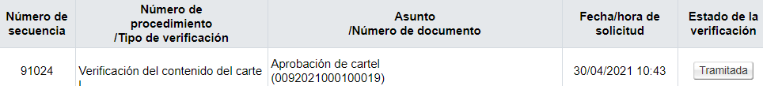

Trámite De Prórroga De Plazos Concedidos Al Técnico Para Revisión De Pliego de condiciones Y Ofertas

Para los casos donde sea necesario remitir el pliego de condiciones a revisión y aprobación del técnico, y el plazo concedido para dicha atención sea insuficiente, el ente técnico podrá solicitar una prórroga al plazo concedido para responder dicho trámite, y de igual manera aplicará para aquellos casos, donde el plazo concedido para la revisión de ofertas resulte insuficiente. Para tales efectos se deberá proceder conforme a lo siguiente:

-Prórrogas al pliego de condiciones: El ente técnico debe responder la misma verificación que el analista le envió previo al vencimiento, solicitando una prórroga, el analista envía una segunda verificación concediendo la prórroga y el técnico remite el pliego de condiciones revisado en respuesta a esa segunda verificación.

-Prórrogas para estudio de ofertas: En los casos de criterios técnicos a ofertas: se debe solicitar prórrogas a través del botón Solicitar Información, y responder una única vez la solicitud de verificación de las ofertas, una vez que se tenga certeza del criterio final de todas las ofertas.

Seguimiento de Analista a Revisiones Realizadas al Pliego de condiciones:

- En el panel izquierdo de la pantalla Instituciones Compradoras, elegir subtítulo Licitación Electrónica, Común, Solicitud de verificación, y podrá observar si el pliego de condiciones en trámite ya fue verificado por la jefatura, técnico o ente legal, el cual se mostrará como 1/1:

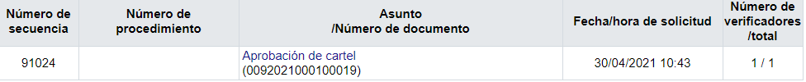

- En el panel izquierdo de la pantalla Instituciones Compradoras, elegir subtítulo Licitación Electrónica, Listado de Concursos, en el campo “Estado de la solicitud”, elegir la opción Pliego de condiciones en proceso, luego dar clic al botón consultar. Elegir el pliego de condiciones de interés.

- Ir al final del apartado “11. Información de bien, servicio u obra”, dar clic al botón Siguiente, luego Aceptar, Confirmar, y seguidamente se mostrarán las siguientes opciones al final de la pantalla:

-Resultado de la solicitud de verificación: Se mostrará el resultado de la revisión de la jefatura, técnico o ente legal al pliego de condiciones, ya sea que éste haya sido aprobado, rechazado o se solicite atender alguna modificación. Dar clic al texto de la columna “Asunto /Número de documento”.

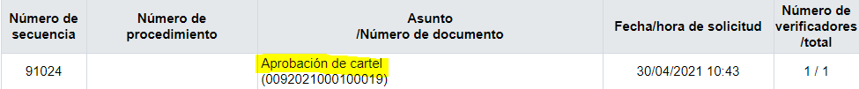

Posteriormente, dar clic al botón “Tramitada”, allí se mostrará el mensaje que haya remitido la jefatura, técnico o ente legal para el respectivo avance del pliego de condiciones. Al terminar de revisar el mensaje, dar clic al botón “Cerrar”.

- En el botón “Resultado de la solicitud de Información”, se podrá observar si la jefatura, técnico o ente legal realizó alguna solicitud a otro ente relacionado en el proceso de contratación, para lo cual, en caso de haberse solicitado información, se mostrará un recuadro con la siguiente información:

- Dar clic al texto de la columna “Título de la solicitud /Número de documento”, y se mostrará en el aparatado “Encargado relacionado”, si el estado de la consulta ya fue atendida por el ente respectivo, para lo cual en caso de ya estar atendido, se mostrará con el Estado “Resuelto”, por lo que al dar clic sobre este estado, se mostrará la información emitida por el ente encargado. Una vez verificada la respuesta, dar clic al botón “Cerrar”.

- En caso de que la jefatura, técnico o ente legal haya solicitado información adicional a algún otro ente, y éste no haya atendido aún la solicitud, al ir hacia el final del apartado “11. Información de bien, servicio u obra”, y dar clic al botón Siguiente, luego Aceptar, y Confirmar, se mostrará las siguientes opciones al final de la pantalla:

Y al seleccionar el botón “Resultado de la solicitud de verificación”, se observará que aún se encuentra pendiente la verificación total del pliego de condiciones, dado que ésta se mostrará como “0/1”. (El número cero significa que está pendiente de atenderse la verificación o que esta no ha sido completada).

Publicación del pliego de condiciones:

Panel izquierdo, Licitación Electrónica, Listado de Concursos, ir al final de la pantalla, elegir botón “Siguiente”, Aceptar, Confirmar. Previo a publicar el pliego de condiciones, se debe verificar que el documento del pliego de condiciones sea subido al pliego de condiciones mediante el botón Adjuntar Archivos, y posteriormente dar clic en el botón Publicación del pliego de condiciones.

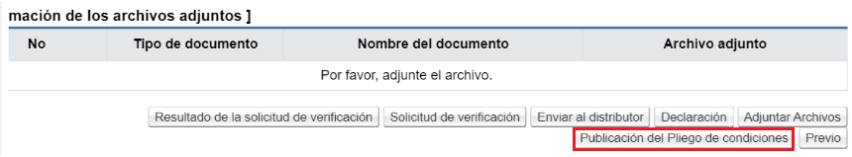

Posteriormente, deberá dar clic en Si, y luego en Aceptar. Se mostrará un mensaje emergente indicando que la llave del pliego de condiciones fue almacenada:

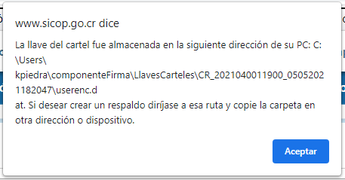

Esta llave permite abrir las ofertas, ya que quedan encriptadas en la dirección que indica el mensaje. Sin la información de esta llave, no es posible realizar la apertura de las ofertas.

Dar clic al botón Aceptar, inmediatamente se muestra la pantalla principal del pliego de condiciones, en donde el sistema ya ha asignado un número de procedimiento:

Este número de procedimiento se va a reflejar adicionalmente en la consulta del expediente electrónico de SIGA-PJ.

Es sumamente importante dirigirse a la dirección donde se almacenó la llave (C:/Usuarios/…) y renombrar la llave con el número de procedimiento de SICOP que generó el sistema o bien con la descripción del objeto contractual para poder identificarla con facilidad posteriormente al realizar la apertura de las ofertas.

IMPORTANTE:

Una vez que en SICOP se registre la fecha de apertura, el analista deberá registrar manualmente esta fecha en la pantalla de Mantenimiento del Expediente. De igual manera, en caso de registrarse una enmienda en el plazo estipulado para el Acto de Apertura, se deberá actualizar la fecha correspondiente en el Mantenimiento del Expediente de SIGA-PJ.

PUBLICACIÓN PREVIA POR INVITACIÓN A PROVEEDOR ÚNICO

Seguidamente se proporciona la dirección del enlace en el cual puede visualizar el video confeccionado por los funcionarios de SICOP, en el cual explican paso a paso el trámite a seguir para atender dicha gestión. Sin embargo, de igual manera, se proporciona posteriormente, la descripción de los pasos a seguir, en caso de así requerirlo.

Enlace: https://www.youtube.com/watch?v=6PRSJ9Y2RTY

Estos procedimientos deberán estar precedidos de una verificación en el sistema digital unificado que así lo acredite, como un estudio de mercado y una invitación que debe ser realizada en el sistema, por el plazo mínimo de 3 días hábiles a fin de conocer si existe más de un potencial oferente para proveer el objeto contractual y verificar así la unicidad.

El funcionario encargado de realizar estas publicaciones deberá tener asignado el rol “Solicitud de contratación 1”, y para atender la gestión, debe dirigirse a la opción Instituciones Compradoras, ir al menú izquierdo, Solicitud de contratación, Comunicados de compras/alertas tempranas, se mostrará la pantalla Listado de invitaciones por código de compra.

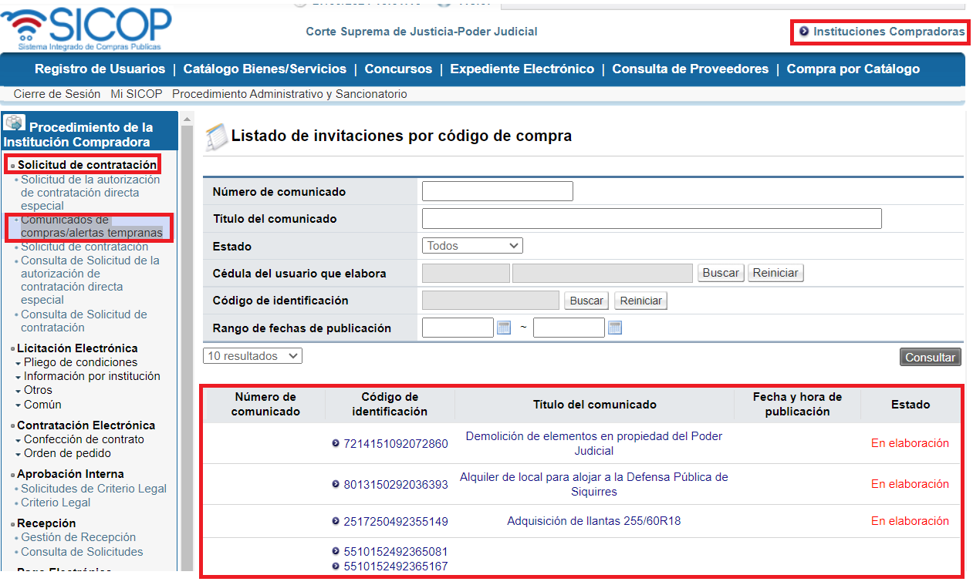

En esta pantalla, le será posible consultar las invitaciones según los distintos estados que muestra el sistema. Al final de la pantalla se deberá seleccionar el botón Registro Nuevo y se mostrará la pantalla “Comunicado de intención de la administración para promover un proceso de compra/alertas tempranas”. Cabe señalar que a partir del 23 de setiembre de 2024, se aplicó una mejora al sistema, en la cual se modificó el nombre de esta pantalla, además del término invitación por comunicado, se creó el campo “Intención de comunicado”, para seleccionar una de las siguientes opciones: Verificación de unicidad de oferente, Compra pública innovadora y Aviso de intención de contratación pública.

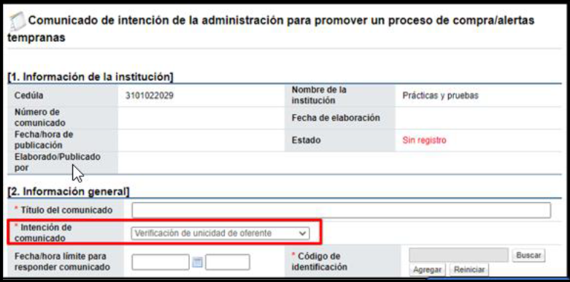
Se deberá completar el resto de los campos del apartado 2. Información general. En caso de que se haya seleccionado un código erróneo, se debe presionar el botón Reiniciar, para poder consultar otro código:

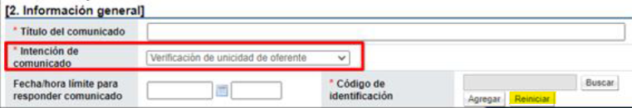

A cada código seleccionado se le debe indicar la cantidad estimada y precio unitario.

Cuando en el campo “Intención de comunicado”, se elige una de las opciones: Verificación de Unicidad de Oferente o Aviso de intención de contratación pública, el campo “Código de identificación”, es obligatorio completar.

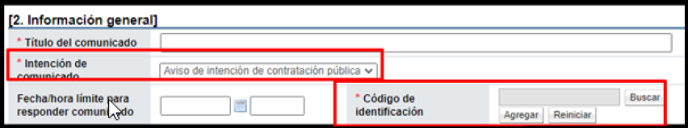

Cuando en el campo “Intención de comunicado”, se selecciona compra Pública Innovadora, el campo “Código de identificación”, es opcional completarlo. Al generar la invitación y no existe código de identificación relacionado, el sistema gira la invitación a todos los proveedores registrados en SICOP.

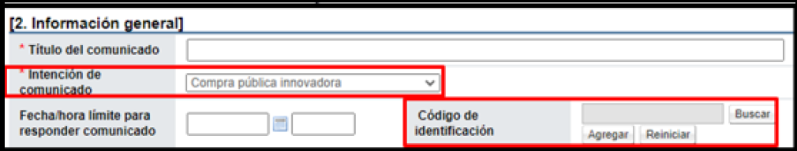

Adicionalmente, con la mejora se agrega nueva funcionalidad para que los oferentes interesados respondan y se dé la réplica por parte de la institución.

Para consultar la respuesta del oferente, el usuario institución pulsa el botón “Respuesta al comunicado”, ubicado en la pantalla “Comunicado de intención de la administración para promover un proceso de compra/alertas tempranas”.

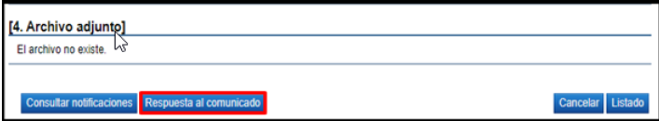

El sistema muestra la pantalla “Registro de respuesta al comunicado”, para que el usuario institución consulte la repuesta y proceda con la réplica, si así lo desea.

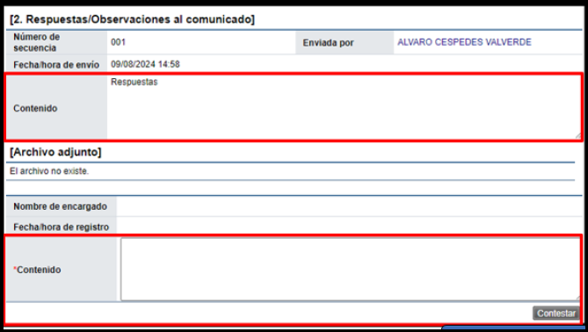

Una vez publicado, todos los interesados y el oferente invitado, podrá consultar las publicaciones disponibles en la página principal, en el siguiente apartado:

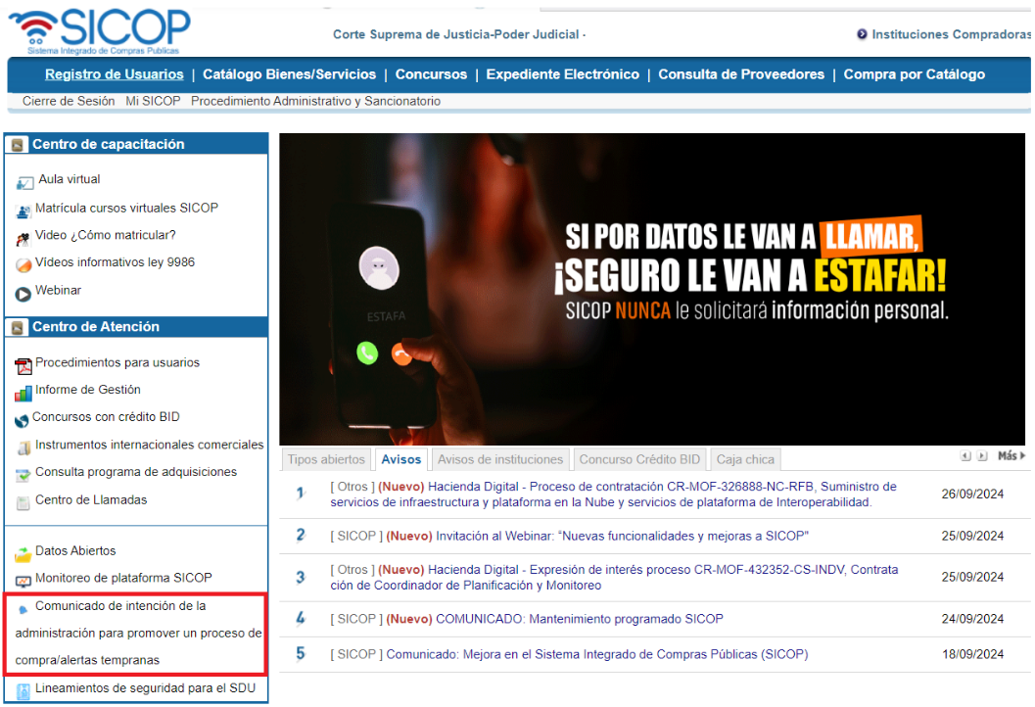

INVITACIÓN A OFERENTE ÚNICO

Para la elaboración del pliego de condiciones con oferente único, en la sección [5. Oferta] al indicar la participación de proveedores, debe seleccionar la opción “Invitación a proveedores de acuerdo a la normativa de la institución”, se detalla el proceso a seguir para ingresar la justificación e invitar al proveedor(es):

- En el punto “[5. Oferta]” una vez seleccionada la opción “Invitación a proveedores de acuerdo a la normativa de la institución”, el sistema realiza una advertencia la cual aceptan.

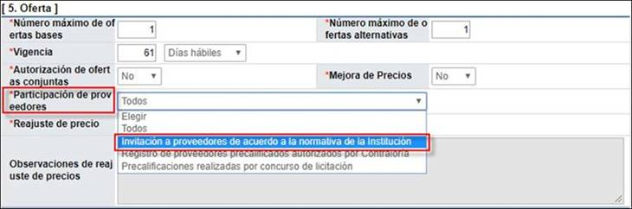

- Completan la información del pliego de condiciones, una vez guarden y den clic en el botón “Siguiente”, el sistema va a cargar la pantalla “Publicación del pliego de condiciones” en la cual debe recordar ingresar a seleccionar al oferente para invitarlo y que pueda participar. Esto lo realizan seleccionando el botón “Registro y consulta de oferentes asignados” el cual despliega una ventana aparte.

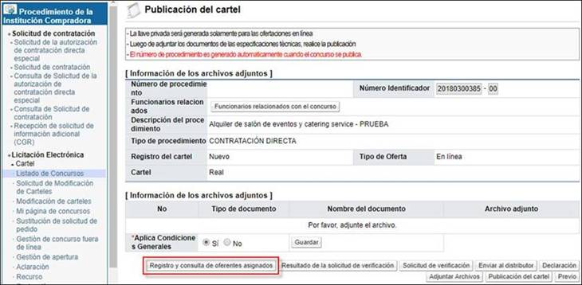

- El sistema les va a cargar una ventana llamada “Gestión de participación de proveedores específicos” con la opción para que registre la justificación (normativa, artículo, justificación…), registran la justificación y posterior a esto, ingresan en el botón “Búsqueda de proveedor” para ingresar a invitar al proveedor/oferente.

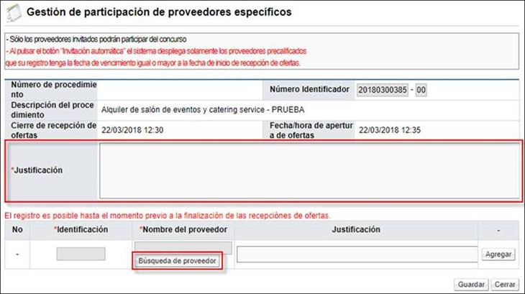

- Una vez seleccionan el botón “Búsqueda de proveedor”, el sistema cargará una ventana para buscar al proveedor, por lo que filtran por nombre o por el número de identificación del proveedor, por último seleccionan el botón “Consultar”, una vez les despliegue el dato del proveedor, deben seleccionarlo, dando clic sobre la identificación que aparecerá en color azul.

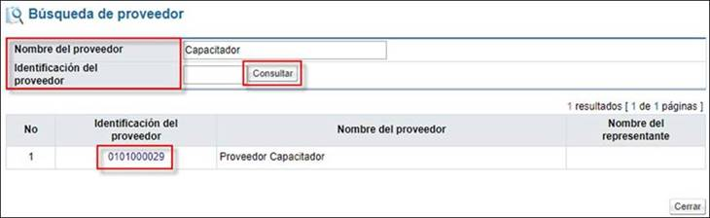

- Cuando seleccionan al proveedor, se asocia el dato del mismo a la pantalla de “Gestión de participación de proveedores específicos”, permitiéndoles añadir alguna justificación, una vez realizado, dan clic sobre el botón “Agregar” para que se agregue al proveedor como invitado (sea invitado y pueda participar), favor recordar agregar este dato, de lo contrario, el proveedor no sería invitado.

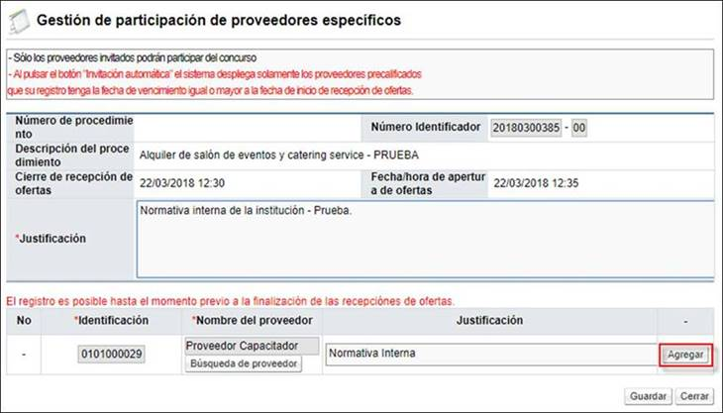

- Por último dar clic sobre el botón “guardar” para registrar lo realizado, “aceptar” que desean guardar y por último “confirmar” que se haya guardado.

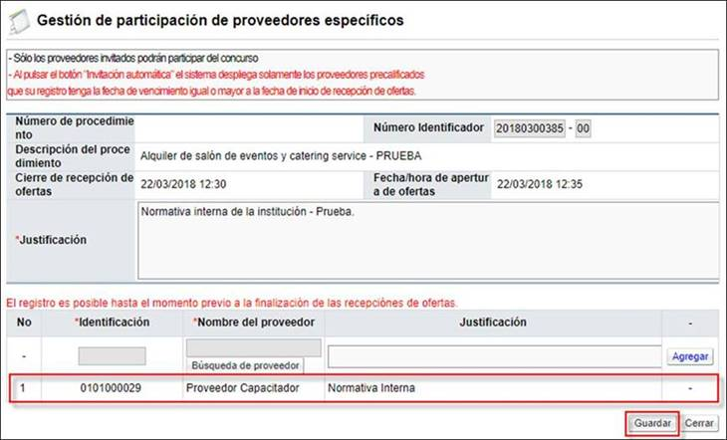

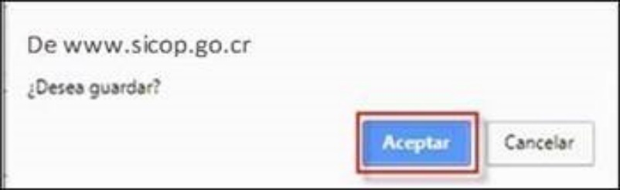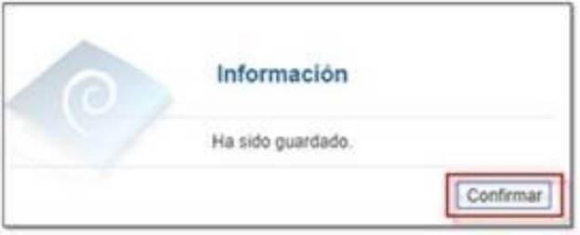

Una vez que completen los pasos indicados anteriormente, habrán completado la información para que pueda participar el proveedor [oferente único], únicamente tendrían que completar la información faltante del pliego de condiciones como documentación adjunta, condiciones, declaraciones y proceder a realizar la publicación de pliego de condiciones.

INVITACIÓN DE PROCEDIMIENTOS QUE NACEN DE UNA PRECALIFICADA NO REGISTRADA EN SICOP

El sistema permite generar un pliego de condiciones de contratación donde se inviten proveedores precalificados únicamente, pese a que el procedimiento de selección de las empresas precalificadas no se haya tramitado vía SICOP. Desde la sección “5. Oferta” en el campo “Participación de proveedores” se debe elegir la opción “Invitación de proveedores de acuerdo a la normativa de la Institución”, de esta manera es posible invitar únicamente a los proveedores precalificados registrándolos manualmente e indicando las justificaciones respectivas.

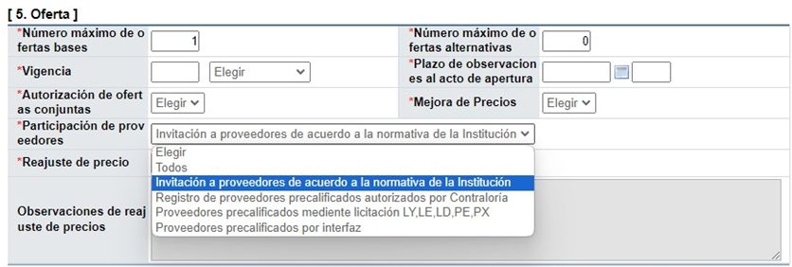

Posteriormente, el resto del trámite a realizar, se deberá gestionar como usualmente se tramita cualquier otro tipo de procedimiento en SICOP.

CONSULTAS Y ACLARACIONES AL PLIEGO DE CONDICIONES

Cuando un proveedor realice alguna consulta o solicitud de aclaración al pliego de condiciones, el sistema notificará al analista a cargo del procedimiento, mediante un correo similar al siguiente:

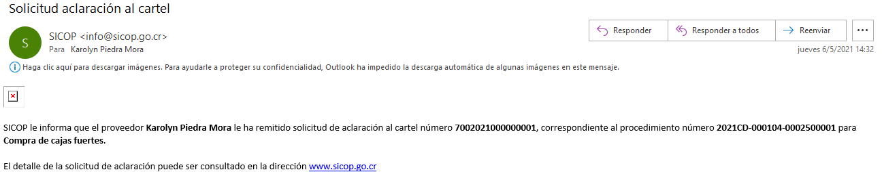

- Ingresar al panel izquierdo, Licitación Electrónica, Pliego de condiciones, Mi página de concursos, elegir el pliego de condiciones de interés, en el cuerpo del pliego de condiciones, en el apartado Aclaraciones, se indicará la cantidad de consultas recibidas, por lo que al dar clic en el botón “Consultar”, aparecerá el listado de las mismas, y aparecerá el estado “Sin tramitar” cuando están pendientes de ser atendidas.

- Dar clic en el botón “Sin tramitar”. En el apartado “2. Contenido de la solicitud”, se podrá observar el contenido del mensaje que el oferente remitió, y debajo de este apartado, aparecerán los archivos adjuntos en caso de contenerlos.

- Previamente a dar respuesta, en caso de que se amerite trasladar la consulta al órgano técnico o cualquier otra parte involucrada en el proceso, se deberá dar clic al botón “Solicitud de verificación”, donde se solicitará al encargado de atender la consulta, proceder con la respuesta correspondiente, para lo cual se deberá llenar los espacios obligatorios marcados con (*), y en el apartado “3. Encargado de la verificación”, se deberá elegir el nombre de la persona encargada de emitir respuesta a la consulta o aclaración planteada, y definir la fecha y hora límite para dicho trámite. Posteriormente, dar clic al botón “Agregar”, luego al botón “Solicitud de verificación”, Aceptar, ingresar pin de firma digital, Confirmar, inmediatamente se trasladará la consulta al ente encargado para su atención.

Revisión de respuesta a Consultas al pliego de condiciones atendidas por técnico y otro ente:

-Ir a Licitación Electrónica, Común, Solicitud de verificación, seleccionar consulta en trámite, dar clic al botón “Tramitada”, y se podrá observar la respuesta brindada por el encargado a la consulta planteada, así como descargar los documentos adjuntos en caso de haberse anexado.

Remitir respuesta al oferente interesado o a todos los oferentes:

- Ir a Licitación Electrónica, Pliego de condiciones, Mi página de concursos, elegir pliego de condiciones, en el apartado “Aclaraciones”, dar clic al botón Consultar, elegir consulta a atender dando clic en el botón “En trámite” de la columna Estado.

- En el apartado “3. Respuesta a solicitud de aclaración”, se deberá digitar la respuesta a brindar al oferente, y en el apartado “4. Archivo adjunto”, se podrá anexar los documentos que sean necesarios para brindar respuesta en caso de requerirse. Cabe señalar que el oferente podrá tener acceso tanto a la respuesta del ente encargado de atender la consulta como la brindada por el analista en el apartado “3. Respuesta a solicitud de aclaración”.

- Posteriormente, si la respuesta debe ser del conocimiento únicamente del proveedor interesado, se deberá seleccionar el botón Notificar, de ser necesaria su publicación para todos los proveedores, entonces se deberá seleccionar el botón “Notificar a todos los proveedores”. Aceptar. Confirmar.

- Al consultar nuevamente el estado de la aclaración, se observará como “Respondido”.

RECURSO DE OBJECIÓN AL PLIEGO DE CONDICIONES Y REVOCATORIA AL ACTO FINAL
Consideraciones importantes previo a atender los recursos de objeción y revocatoria:

- Presentar recurso: Para presentar recursos el procedimiento debe estar en los siguientes
estados: “En recepción de ofertas”, “Objetado”, “Adjudicado” o “Apelación o Revocación”.
- Recurso extemporáneo: Los proveedores para presentar el recurso deben tener en cuenta la “Fecha límite para recepción de recurso”, en caso de presentarlo después de esta fecha, la Institución puede rechazarlo por extemporáneo.
- Resolución final: La Institución puede en cualquier momento del análisis del recurso,
confeccionar la resolución final del recurso, sin tener necesariamente que esperar a cumplir todo el procedimiento, todo lo anterior según normativa aplicable.
- Retirar recurso: El recurrente puede desistir o retirar el recurso, siempre y cuando lo realice antes de que la resolución final de recurso esté aprobada.

Le corresponde a la Institución analizar y resolver los recursos de presentados tanto de objeción al pliego de condiciones como de revocatoria al acto final, para ello la Institución debe seguir el siguiente procedimiento:

Cuando un proveedor interponga un recurso de objeción al pliego de condiciones o de revocatoria, el sistema notificará al encargado de la institución (Funcionario/a con el rol de “Encargado de publicación, gestión de objeciones y apertura”) a cargo del procedimiento, mediante un correo similar al siguiente:

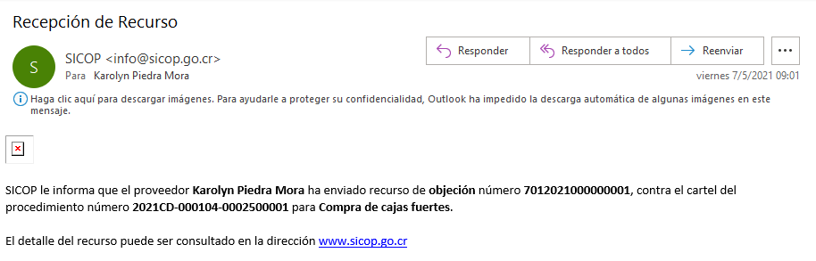

MEJORA AL 23-09-24

- Deshabilitar recursos procedimientos de urgencia

En cumplimiento con la Ley General de Contratación Pública 9986 y su Reglamento, se hace mejora para que SICOP no permita al momento de elaborar el pliego de condiciones, registrar un plazo diferente al definido en la norma aplicable, para la recepción de recursos de objeción en los procedimientos licitación mayor, menor, reducida y subasta inversa electrónica. Así mismo, que no permita la presentación de recursos de objeción, revocatoria y apelación en procedimientos especiales cuya modalidad es contratación de urgencia.

El funcionario con el rol elaborador del pliego de condiciones 1, al confeccionar el pliego, si corresponde a un procedimiento especial cuya modalidad es contratación de urgencia, el campo “Admisibilidad”, de la sección “C. Información del recurso de objeción”, el mismo se observará como “inadmisible” y no permitirá modificar.

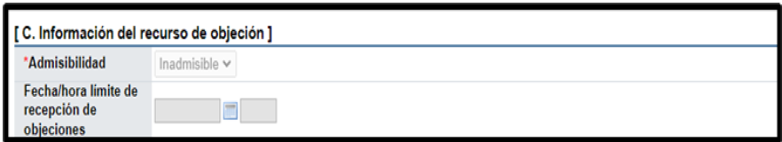

En los procedimientos que corresponden a una licitación mayor, menor, reducida y subasta inversa electrónica, en el campo “Admisibilidad”, de la sección “C. Información del recurso de objeción”, el mismo se observará como admisible y no permitirá modificar. Además, el usuario debe completar el campo “Fecha/hora límite de recepción de objeciones”, con el plazo correcto definido en la norma aplicable. En caso de registrar otro plazo al momento de pulsar el botón “Siguiente”, para proceder con la publicación, el sistema muestra el siguiente mensaje de apercibimiento:
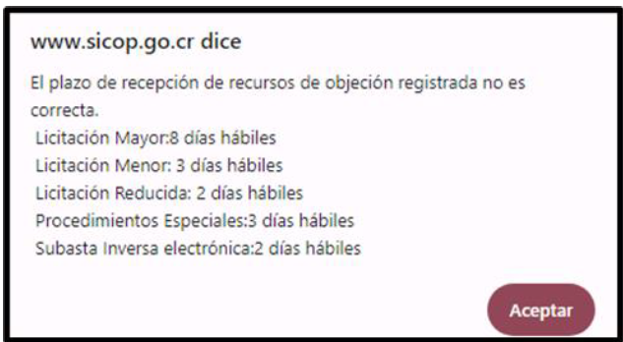

Se aclara, que la contabilización de los días deberá realizarse cumpliendo con las 24 horas exactas de cada día a contabilizar, esto para considerar la hora a registrar en los campos respectivos tanto para la recepción de ofertas como para la hora de vencimiento de la recepción de recursos.

TRÁMITE A SEGUIR POR ANALISTAS

- El encargado de la contratación, debe ingresar al menú “Instituciones compradoras”, luego dirigirse al panel izquierdo, Licitación Electrónica, Pliego de condiciones, Mi página de concursos, elegir el pliego de condiciones de interés, el sistema despliega la pantalla “Detalles del concurso”, y deberá dirigirse al apartado “Recepción de Recursos”:

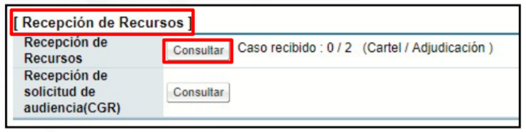

Se indicará la cantidad de recursos recibidos, ya sea que se hayan interpuesto directamente ante la institución, los cuales serán visibles en la primera fila de este apartado, denominada “Recepción de Recursos”, o bien, que se hayan interpuesto ante el órgano Contralor, visibles en la segunda fila denominada “Recepción de solicitud de audiencia (CGR)”, por lo que al dar clic en el botón “Consultar”, aparecerá el listado de los recursos y el nombre del oferente que lo interpuso. Seguidamente, se deberá dar clic al botón “Presentado”, donde se podrá observar el fundamento del recurso y sus documentos adjuntos.

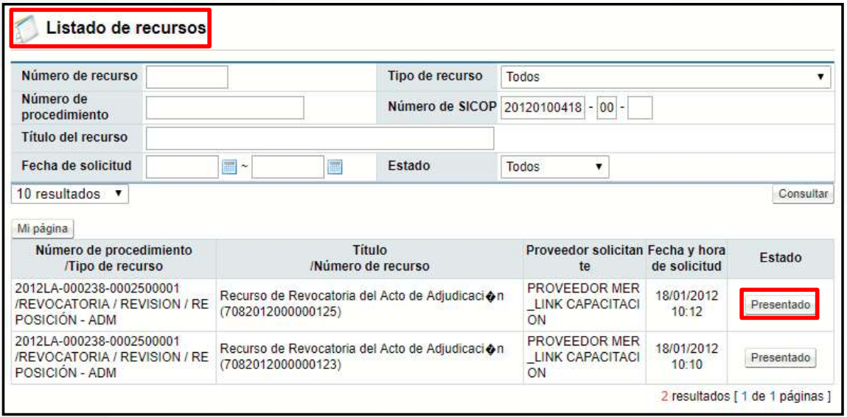

- El sistema despliega la pantalla “Consulta detallada del recurso”, en la sección [2. Información del recurso] se visualiza cual es el oferente o proveedor que presenta el recurso, en el campo “Contenido” se encuentran los argumentos y demás detalles del recurrente; en la sección [3. Archivo adjunto] en caso de que el recurrente haya anexado documentos se pueden visualizar.
- En el apartado 4. Información de Aclaración, se procede para efectos del sistema SIAC de la Contraloría General de la República, a indicar y guardar la fecha y hora límite que tiene la Institución para resolver el recurso, todo según su normativa y el tipo de recurso interpuesto. Se oprime el botón “Guardar” y el sistema confirma y realiza interfaz con el sistema SIAC de la Contraloría.
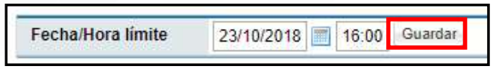

- Posteriormente se mostrará el apartado 5. Encargado del recurso, se debe asignar al funcionario que va a ser el encargado de llevar el trámite del recurso, el cual debe tener el rol de Recursos 1. Para seleccionar el nombre del encargado, el analista presiona el botón “Buscar” y selecciona a la persona encargada de este trámite (según Circular N° 148-2023 del Depto. Proveeduría, el analista será el encargado de dar trámite al recurso)

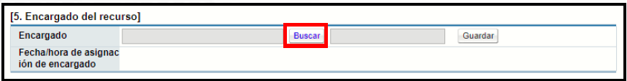

- El sistema incorpora los datos del encargado seleccionado y se debe oprimir el botón “Guardar”. El sistema en forma automática asigna la resolución del recurso al funcionario asignado, por lo que no es necesario que posteriormente el analista le remita una Solicitud de Verificación para que atienda el recurso, ya que el sistema le notifica de forma directa para que inicie con dicho trámite.

Resolución del Recurso:

Una vez asignado el recurso, corresponde al funcionario asignado iniciar con el análisis de admisibilidad del recurso y su posterior resolución, teniendo que solicitar criterios técnicos y audiencias, cuando correspondan, para finalmente confeccionar la resolución aprobarla y notificarla; para ello se debe seguir el siguiente procedimiento:

- Para iniciar con la resolución del recurso el usuario seleccionado que tiene el rol “Recursos 1” ingresa desde el menú principal “Instituciones compradoras”, luego se dirige al menú izquierdo, Licitación Electrónica, Recurso, dar clic al botón “En proceso”. El primer paso que debe hacer el usuario es valorar la admisibilidad del recurso, si después de este análisis la Institución encuentra las razones para declararlo inadmisible, así deberá indicarlo en el botón “Registro de la resolución” del apartado 6. Ejecución de proceso.

- En el apartado 6. Ejecución de proceso, en el botón “Solicitar verificación”, se podrá solicitar criterio técnico a lo interno de la Institución, para lo cual se deberá llenar los espacios señalados como obligatorios resaltados con (*). Dar clic al botón “Solicitud de verificación”, Aceptar, digitar pin de firma digital, Confirmar.

- El órgano técnico procederá a dar trámite en la opción “Recepción de solicitud de verificación”.

- Una vez atendido el recurso por parte del órgano técnico, el sistema notificará al encargado de tramitar el recurso, que ya se encuentra disponible la respuesta correspondiente, por lo que podrá consultarla ingresando nuevamente en el apartado 6. Ejecución de proceso, al lado del botón “Solicitar verificación”, donde aparecerá el botón denominado “1 Consulta del resultado de la verificación”. Dar clic al mismo y posteriormente al botón “Tramitada”, para poder verificar la respuesta brindada por parte del ente técnico.

- En el botón “Solicitar información” del apartado 6. Ejecución de proceso, se podrá conceder audiencia al adjudicatario para los casos de recursos de revocatoria o apelación, por lo que en el caso de Recursos de Objeción no será utilizado.

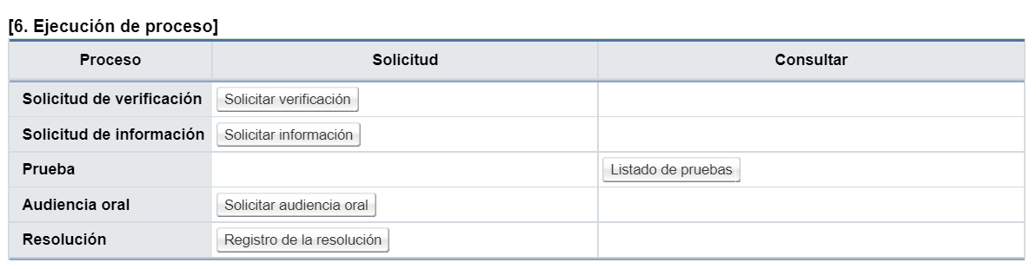
Al seleccionar el botón Solicitar información, deberá dar clic al botón Buscar, y posteriormente seleccionar en el campo Clasificación la opción Proveedor y luego el nombre del funcionario encargado por parte de la institución, y dar clic en el botón Consultar.

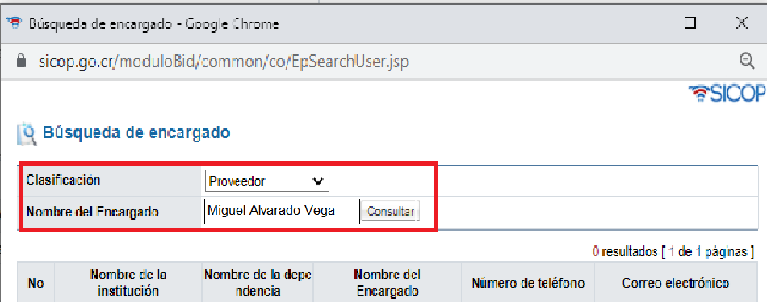

Finalmente, una vez seleccionado el encargado, presionar el botón Solicitar Información.

- Resolución Final: para iniciar con la confección de la Resolución final, ir al apartado 6. Ejecución de proceso, y presionar el botón “Registro de la resolución”, completar los campos del formulario, adjuntar archivos si considera necesario y presiona el botón “Guardar”. Automáticamente aparece un nuevo botón al lado del Registro de la resolución, denominado “Solicitud de aprobación”, en este nuevo botón se debe enviar la resolución a aprobación a quien tenga la competencia para firmar la resolución.

- La jefatura o responsable de firmar el recurso, deberá ingresar al panel izquierdo, Licitación Electrónica, Común, Recepción de solicitud de verificación, llenar campos obligatorios y enviar.

- El encargado de tramitar el recurso, podrá verificar la respuesta y su respectiva aprobación por parte de la jefatura o encargado, en los nuevos botones que aparecerán en la columna Consultar, del apartado 6. Ejecución de proceso, denominados “Resolución final” y “Aprobación final”.

- En el apartado 7. Información de diligencia de adición y aclaración, se podrá indicar la fecha y hora límite para recibir aclaraciones al resultado del recurso. Dar clic al botón “Notificar”, y con esto se procede de forma automática a notificar al recurrente y actualizar el expediente del concurso. Con este paso queda resuelto el recurso interpuesto, corresponde a la Institución continuar el proceso de contratación, según sea la etapa y lo resuelto en el recurso.

NOTA: se adjunta Circular N° 148-2023 donde se definió la guía a seguir para el trámite de recursos de objeción y revocatoria para los procedimientos licitatorios.

Asimismo, se adjunta Circular N° 53-2024, donde se definen los pasos a seguir para la solicitud de criterios técnicos para los diferentes tipos de recursos.

RECURSOS DE OBJECIÓN / APELACIÓN ANTE LA C.G.R.

A continuación, se adjunta el enlace con la última actualización realizada por SICOP al manual que se encuentra disponible para atender el trámite de un recurso presentado ante la C.G.R.

PRÓRROGA-ENMIENDAS AL PLIEGO DE CONDICIONES

Ir al panel izquierdo, Licitación Electrónica, Pliego de condiciones, Modificación de pliego de condiciones, elegir el pliego de condiciones de interés, en el apartado 1. Información general, ir al campo Registro del pliego de condiciones y seleccionar la opción “Modificar”, posteriormente, proceder a modificar la fecha y hora de apertura al igual que la fecha y hora del Cierre de recepción de ofertas, ir al final de la pantalla y seleccionar Guardar, Aceptar, Confirmar, Modificar, Aceptar, Confirmar, Siguiente, Aceptar, Confirmar. Remitir a aprobación de jefatura presionando el botón Solicitud de Verificación. Publicar modificaciones, Aceptar. Ya con esto, el pliego de condiciones queda prorrogado.

SOLICITUD DE MODIFICACIÓN AL PLIEGO DE CONDICIONES

Una vez que el procedimiento se encuentra en la etapa de recepción de ofertas, es posible que el analista responsable de la compra gestione de oficio ante la oficina usuaria, una consulta o trámite de modificación al pliego de condiciones, por lo que para canalizar adecuadamente este proceso, debe gestionar vía SICOP al Conductor del proceso responsable del trámite, la solicitud de verificación para la modificación respectiva, para lo cual deberá realizar los pasos que se muestran en el punto 2 “SOLICITUD DE MODIFICACIÓN DE PLIEGO DE CONDICIONESES” del siguiente manual:

En caso de que la oficina usuaria necesite solicitar al analista una modificación al pliego de condiciones, deberá solicitarlo vía correo electrónico y el analista deberá subir al expediente las diligencias de dicho trámite como documentos adjuntos. Esto por cuanto la plataforma no dispone de la opción de que la oficina usuaria gestione este trámite a través del sistema.

Posteriormente, el analista podrá proceder a gestionar la modificación del pliego de condiciones, atendiendo los pasos que se señalan en el apartado siguiente denominado “Modificación al Pliego de condiciones”.

MODIFICACIÓN AL PLIEGO DE CONDICIONES

Ir al panel izquierdo, Licitación Electrónica, Pliego de condiciones, Modificación de pliego de condiciones, elegir pliego de condiciones de interés, en el apartado Información general, ir al campo Registro del pliego de condiciones y seleccionar la opción “Modificar”, luego al final elegir Guardar, posteriormente, proceder a realizar las modificaciones que sean necesarias, presionar la opción Siguiente, al final de la pantalla, actualizar la información que sea necesaria, declaraciones, información general, archivos adjuntos, etc.

Remitir modificación a revisión de jefatura a través de la opción “Solicitud de verificación”, una vez aprobada la modificación, volver a esta misma página y presionar el botón “Publicar modificaciones” y Aceptar. El pliego de condiciones quedará ya publicado para conocimiento de todos los interesados.

Las distintas versiones del pliego de condiciones podrán ser consultados en la página principal de SICOP, del panel superior horizontal, seleccionar la opción Concursos, elegir pliego de condiciones de interés, y se mostrarán todas las versiones del pliego de condiciones, para lo cual se les asignará un consecutivo con base a la cantidad de modificaciones realizadas. Es importante recalcar que la última versión siempre quedará con el consecutivo 00, tal como se muestra el siguiente ejemplo:

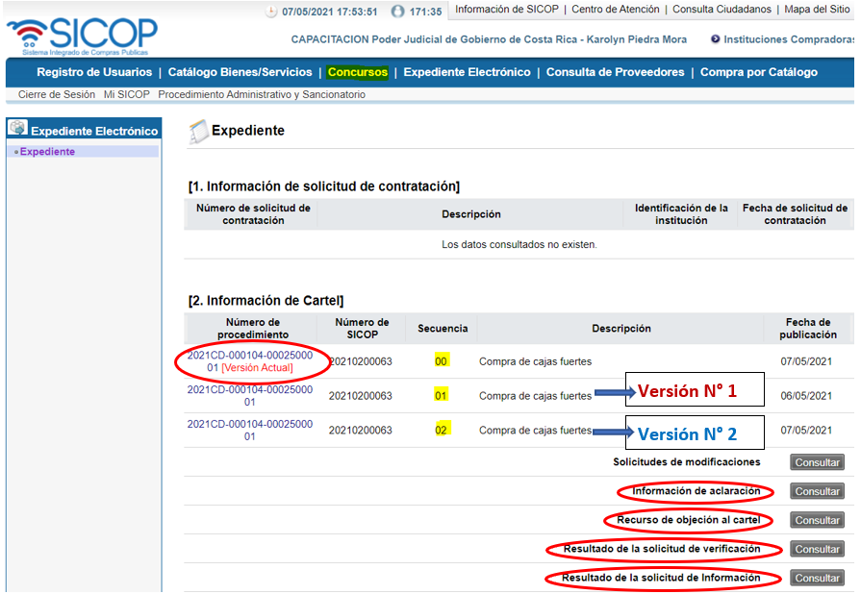

En la pantalla anterior, se podrá observar adicionalmente, si el pliego de condiciones tuvo solicitudes de modificaciones, si se realizaron aclaraciones y recursos al pliego de condiciones y sus respectivas respuestas y resoluciones; así como el registro de las revisiones y respuestas a solicitudes de verificación y de información que se tramitaron previo a la publicación del pliego de condiciones.

ACLARACIÓN AL PLIEGO DE CONDICIONES

Actualmente la forma que existe en el sistema para agregar una aclaración es tramitando una modificación al pliego de condiciones, por ende, se va a registrar una nueva versión del pliego de condiciones.

Sin embargo, adicionalmente se puede valorar la opción de publicar anuncios en la pantalla del pliego de condiciones, esta opción es utilizada por otras instituciones ya que notifica a los proveedores que tengan registrado el código de clasificación seleccionado en las líneas involucradas en la contratación. Para atender este trámite, se deben seguir los siguientes pasos:

Los anuncios que se publiquen en la pantalla “Detalles del pliego de condiciones”, serán notificados por el sistema a los proveedores que tengan registrados los códigos de clasificación seleccionados en el pliego de condiciones (basado en los códigos de clasificación de las líneas del pliego/pliego de condiciones) y además, notificará a los proveedores que ya hayan ofertado, esto último si el anuncio se publicó antes de la fecha de apertura, ya que si el anuncio se publica posterior a la apertura solo notifica por código de clasificación. Los anuncios publicados en otras pantallas del sistema no generan notificación.
Los pasos a seguir para publicar el anuncio que genera notificación son los siguientes:
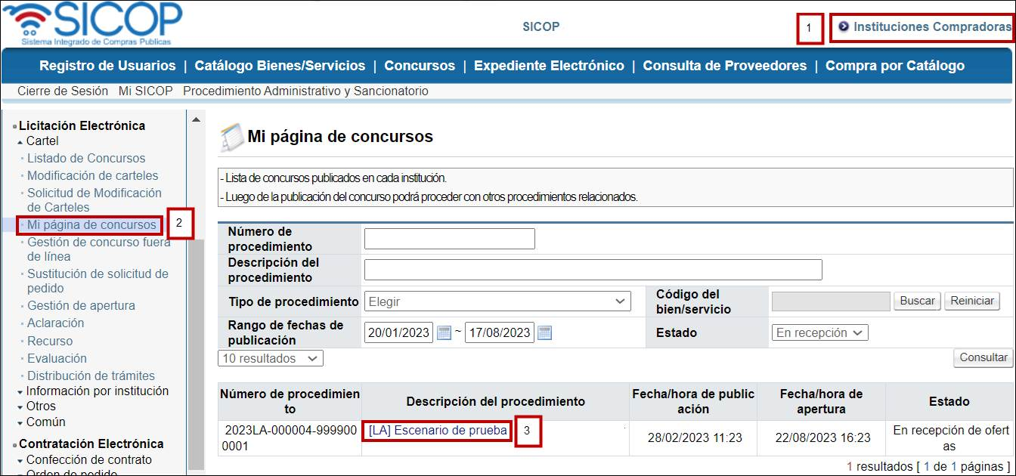
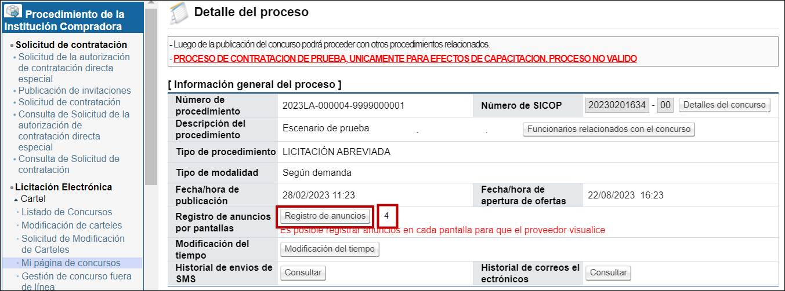

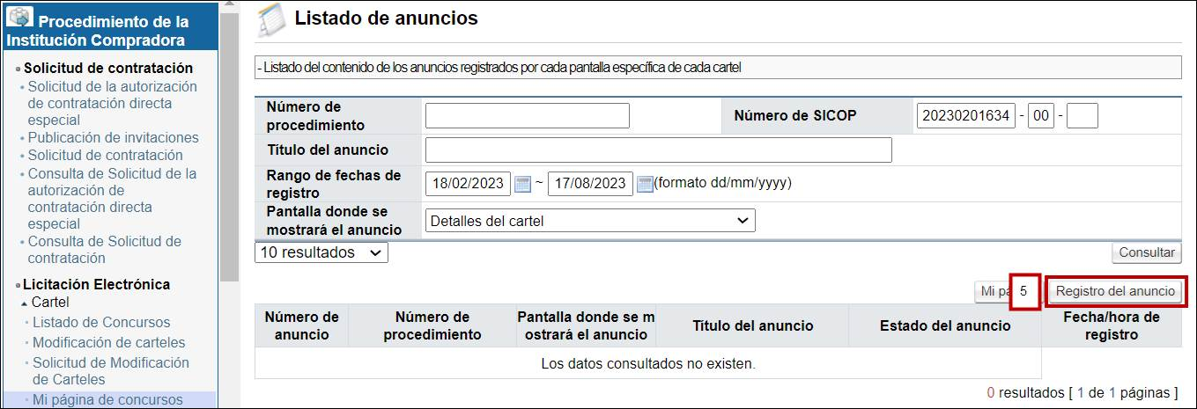

Siguiendo los pasos brindados anteriormente, lograrán entrar a la pantalla para elaborar anuncios, en el campo “Pantalla donde se mostrará el anuncio”, la pantalla “Detalles del pliego de condiciones” es la única que genera notificación y este anuncio una vez publicado se visualiza en el encabezado del pliego/pliego de condiciones. Completan los campos obligatorios, en el caso de adjuntar archivos, el botón agregar solamente se utiliza si requieren incluir más archivos, de lo contrario se adjunta el archivo y se selecciona el botón Guardar.

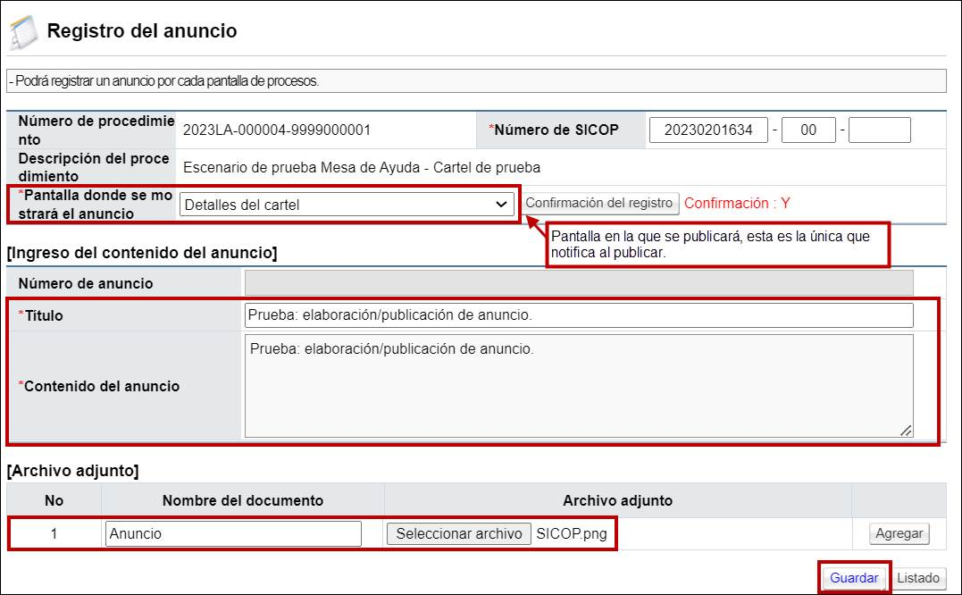

Una vez guardada la información, el sistema carga el anuncio. Se puede verificar que los documentos adjuntos se puedan descargar y visualizar correctamente. Si todo está bien, para completar el proceso se procede a publicar, aceptar y confirmar para poder finalizar la publicación.

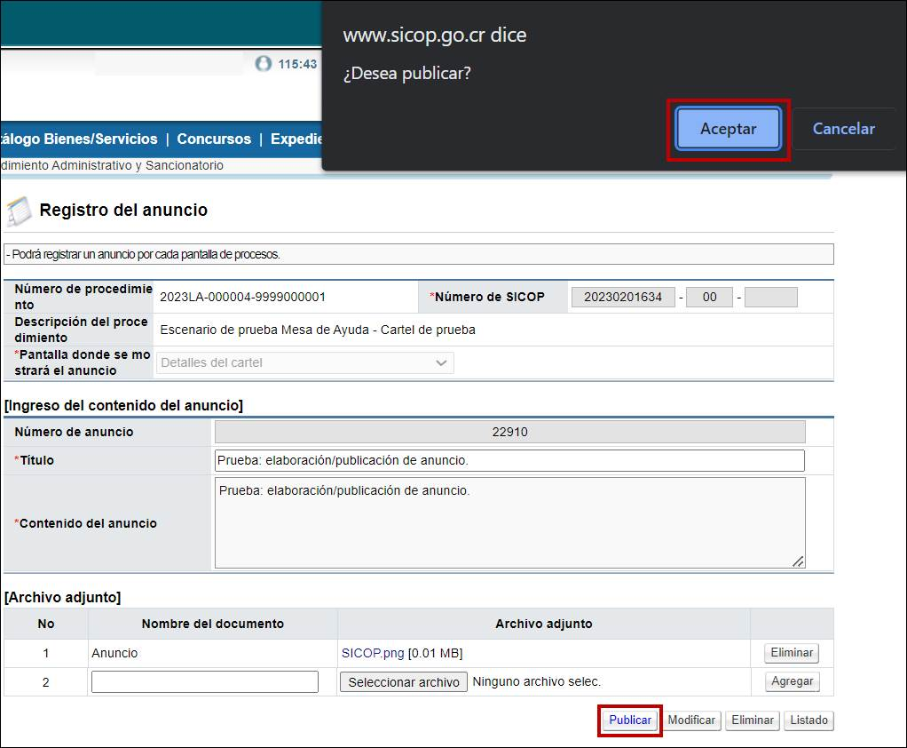

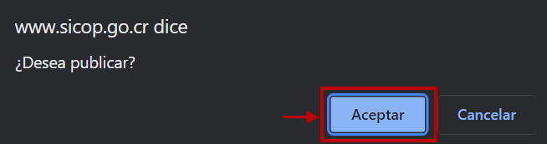

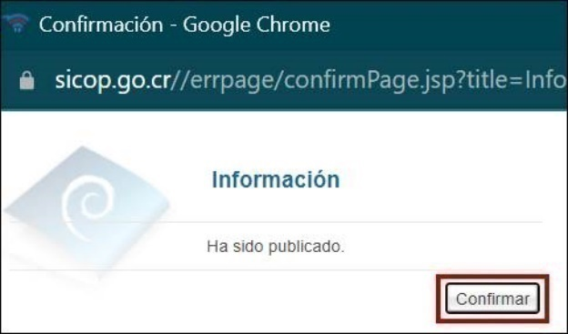

Además de la publicación en el portal del Sistema, cuando se selecciona la pantalla “Detalles del pliego de condiciones” el sistema enviará una notificación vía correo electrónico del anuncio publicado en la pantalla o documento electrónico del pliego de condiciones únicamente. Esta notificación es enviada a los proveedores relacionados con el código de clasificación o que hayan ingresado una oferta.
Nota: si el anuncio se publica después de la apertura, notifica únicamente por código de clasificación.

Por ejemplo, en el siguiente procedimiento se observa que se publicó un anuncio en la pantalla de detalles del pliego de condiciones el 26/07/2023.

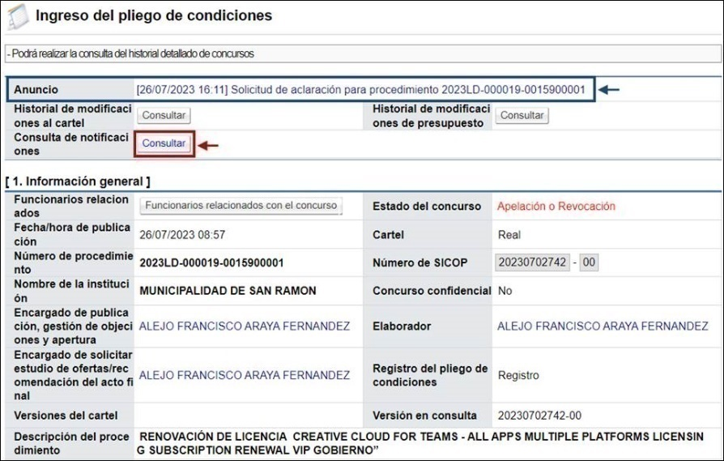

Al consultar las notificaciones desde el pliego/pliego de condiciones, filtramos por el tipo de notificación “[E113] Registro de anuncio/aclaración al pliego de condiciones” y la fecha de publicación del anuncio, con esto es posible ver las notificaciones del sistema. Se logra visualizar que se comunicó a 855 usuarios y en aquellos que no se envió la notificación porque no tienen el correo verificado aparece la leyenda correspondiente en color rojo.

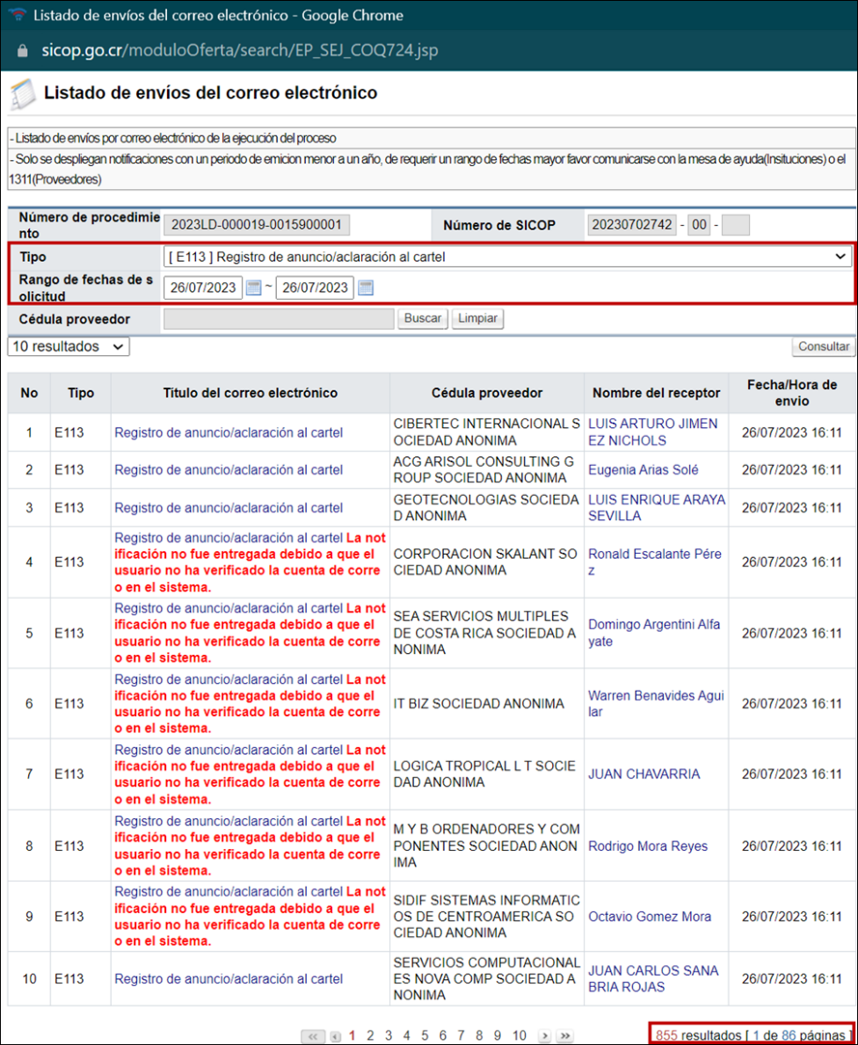

DEJAR SIN EFECTO UN PLIEGO DE CONDICIONES

Previo a dejar sin efecto un pliego de condiciones, es importante tomar en cuenta las siguientes consideraciones:

- El pliego de condiciones se puede dejar sin efecto, es decir, retirarlo siempre y cuando no se haya presentado ninguna oferta en ese momento. El sistema deshabilita la opción si ya existen ofertas encriptadas.

- Para dejar sin efecto un pliego de condiciones por alguna razón, el concurso debe encontrarse en estado “Publicado” o en “Recepción de ofertas”, ya que un pliego de condiciones por aperturado no puede ser modificado.

Para atender esta acción, se debe ir a Instituciones Compradoras, menú izquierdo en el apartado Licitación Electrónica, Pliego de condiciones, seleccionar el apartado Modificación de pliego de condicioneses y seleccionar el procedimiento requerido.

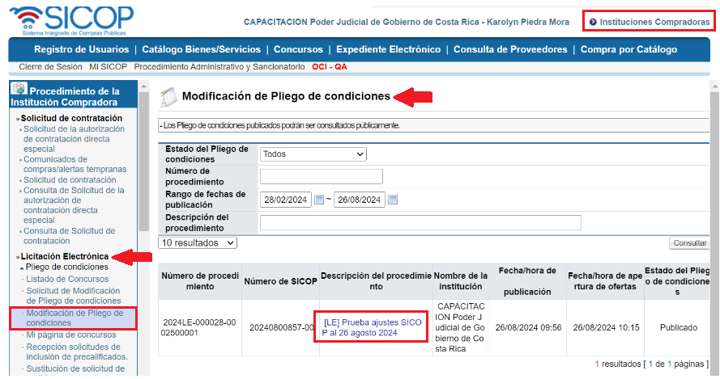

Al ingresar, el sistema despliega una pantalla llamada “Ingreso de pliego de condiciones” donde muestra
el formulario de pliego de condiciones con la información que originalmente tiene.

En el campo “Registro del Pliego de condiciones” se debe seleccionar la opción “Dejar sin efecto” que se utiliza para retirar el concurso.

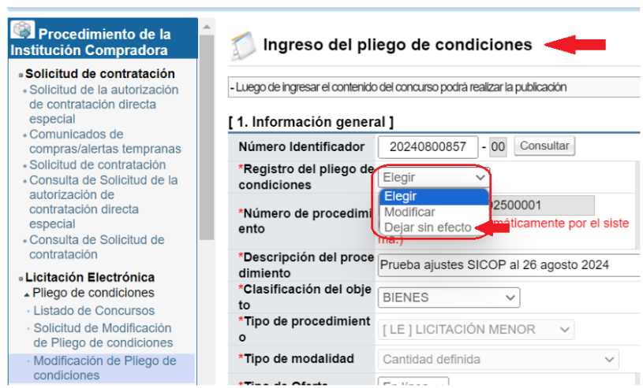

Una vez que se selecciona la opción “Dejar sin efecto”, se debe oprimir el botón “Guardar” que se ubica al final de la pantalla, para indicarle al sistema que ese pliego de condiciones será retirado. Una vez que se oprime el botón “Guardar”, el sistema muestra un mensaje de confirmación el cual se debe aceptar para poder continuar, luego se debe dar clic en el botón Siguiente, Aceptar y Confirmar.

Posteriormente, es posible enviar a publicar el estado “Dejar sin efecto” sin ser trasladado al Aprobador, o bien, se puede remitir a aprobación por medio del botón “Solicitud de verificación” al funcionario correspondiente.

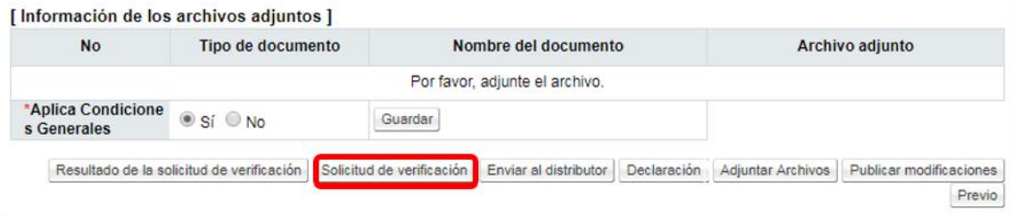
En esta “Solicitud de verificación” se puede adjuntar algún documento que justifique la acción a realizar y eventualmente, en la respuesta a dicha verificación, el Aprobador podrá subir la autorización firmada en caso de así requerirlo.

Una vez atendida la verificación, se deberá proceder con la publicación del acto.

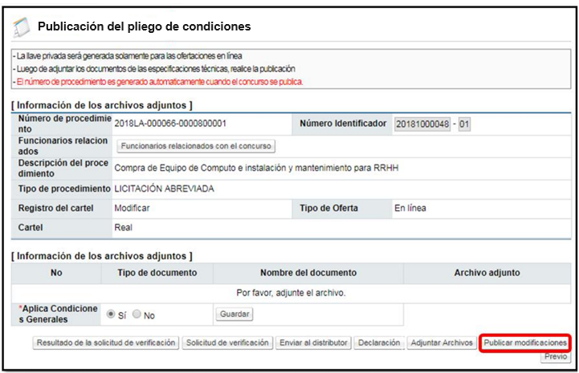

El sistema muestra la pantalla “Publicación del pliego de condiciones” en la cual se va proceder a publicar el pliego de condiciones sin efecto, esto con el fin de generar las notificaciones correspondientes a los proveedores.

Al recurrir al estado “Dejar sin efecto”, se elimina toda posibilidad de presentar ofertas o continuar con el trámite. Para finalizar el trámite se debe oprimir el botón “Publicar Modificaciones”, dar clic al botón Aceptar y luego Confirmar.

SUBIR DOCUMENTOS ADJUNTOS AL EXPEDIENTE

Previo a subir un documento al expediente de SICOP, es importante tener el conocimiento, de que una vez que se adjunte y publique un documento en el expediente, no será posible retirarlo del expediente. Adicionalmente, podrá realizar todas las publicaciones de documentos cuantas veces resulte necesario, indiferentemente del estado en que se encuentre el procedimiento de contratación una vez publicado el pliego de condiciones.

De esta manera, los pasos para poder subir un documento relacionado al expediente de contratación serán los siguientes:

- En el menú Instituciones Compradoras en la parte superior derecha, debe dirigirse al menú izquierdo, Licitación Electrónica, Pliego de condiciones y elegir la opción Mi página de concursos.
- Una vez que ubica el expediente en el cual desea adjuntar documentos, ingresa sobre la descripción del procedimiento como se muestra en la imagen.
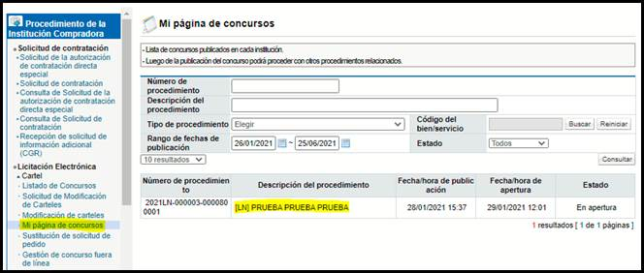

- Una vez que da clic sobre la descripción del procedimiento, se muestra la pantalla “Detalles del Proceso”.
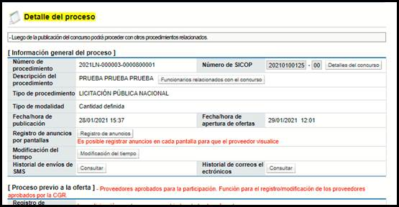
- Posteriormente, deberá dirigirse al final de esa pantalla al apartado Información relacionada y presionar el botón que se muestra con el nombre “Inclusión de documentos al expediente”.
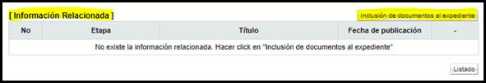
- Se mostrará una nueva pantalla emergente, en la cual podrá seleccionar la etapa a la cual corresponde el documento a anexar, completar los campos obligatorios, guardar, y posteriormente publicar los documentos en el expediente.

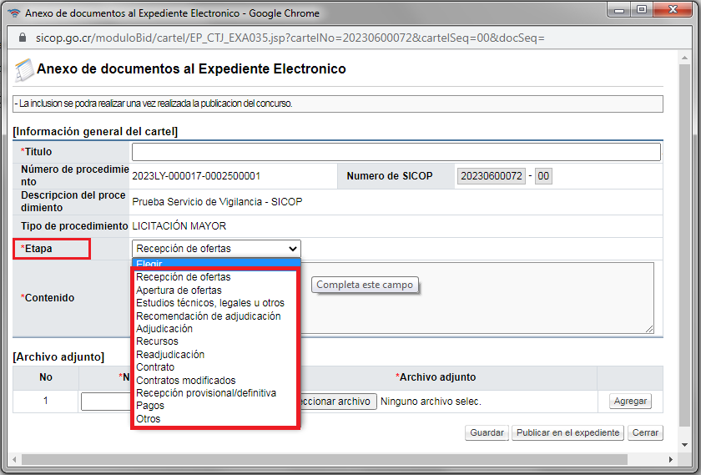
- Una vez publicado se mostrarán en la pantalla de Detalles del Proceso de la siguiente manera:

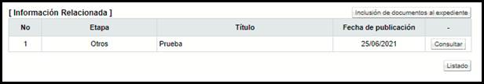

OBSERVACIONES SOBRE TRÁMITES VARIOS

Trámite de prórroga de plazos concedidos al técnico para revisión de pliego de condiciones y ofertas

Para los casos donde sea necesario remitir el pliego de condiciones a revisión y aprobación del técnico, y el plazo concedido para dicha atención sea insuficiente, el ente técnico podrá solicitar una prórroga al plazo concedido para responder dicho trámite, y de igual manera aplicará para aquellos casos, donde el plazo concedido para la revisión de ofertas resulte insuficiente. Para tales efectos se deberá proceder conforme a lo siguiente:

-Prórrogas al pliego de condiciones: El ente técnico debe responder la misma verificación que el analista le envió previo al vencimiento, solicitando una prórroga, el analista envía una segunda verificación concediendo la prórroga y el técnico remite el pliego de condiciones revisado en respuesta a esa segunda verificación.

-Prórrogas para estudio de ofertas: En los casos de criterios técnicos a ofertas: se debe solicitar prórrogas a través del botón Solicitar Información, y responder una única vez la solicitud de verificación de las ofertas, una vez que se tenga certeza del criterio final de cada oferta.

APERTURA DE OFERTAS:

- APERTURA: Ir al panel izquierdo y en el menú Licitac. Electrónica, ir al apartado Pliego de condiciones, luego seleccionar Mi página de concursos, se reflejan los procedimientos a cargo, en campo Estado, seleccionar la opción Todos, luego dar clic sobre el botón Consultar, seleccionar el rango de fecha de publicación que se desea consultar, elegir el expediente de interés, ir al apartado Apertura- Información general del proceso, Gestión de apertura, seleccionar botón Apertura de ofertas, el sistema solicitará seleccionar el archivo que contiene la llave de apertura, seleccionar Abrir, Aceptar. El sistema muestra el estado de la CCSS – Fodesaf – Tributación (los analistas deben realizar extra sistema la consulta de los impuestos), ingresar información referente a los campos Resultado Estudio preliminar, Continúa para estudio, Guardar, Siguiente, Envío de llave privada, y seleccionar el botón Finalización de la apertura y Aceptar.

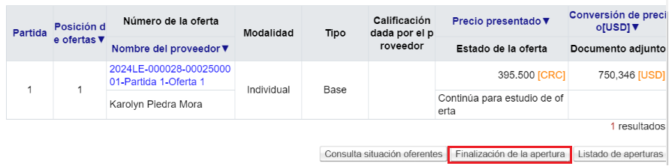

- ENVÍO OFERTAS A ESTUDIO TÉCNICO: Aparece una nueva pantalla, y en la parte inferior, seleccionar el botón Solicitud de verificación, llenar los campos Asunto, Contenido de la solicitud, Secuencia, seleccionar las partidas que se remitirán a estudio técnico, seleccionar nombre del técnico a cargo, dar clic al botón Agregar y luego al botón Solicitud de verificación, ingresar clave de la firma digital, Confirmar.

- REITERAR UNA SOLICITUD DE VERIFICACIÓN AL TÉCNICO: si el analista requiere reiterar una solicitud de verificación ya enviada al técnico para que emita su criterio al estudio de las ofertas, deberá realizarlo mediante una solicitud de información:

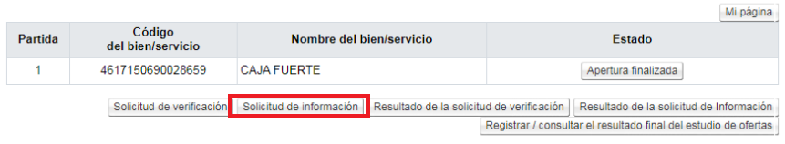

Es importante aclarar, que nunca se deberá reiterar mediante una nueva Solicitud de Verificación, ya que esto obligará al técnico a brindar su criterio dos veces, pues el sistema solicitará en ambas ocasiones, indicar si las ofertas cumplen o no cumplen técnicamente, por lo que se recomienda que no se gestione una segunda verificación como medio de reiteración, ya que no es lo correcto.

REVISIÓN DE AUTOEVALUACIÓN DE LOS OFERENTES (CALIFICACIÓN PRELIMINAR)

Al realizar la apertura de las ofertas, se logra visualizar en la cuarta columna del detalle de las ofertas, la calificación preliminar dada por el proveedor a su oferta presentada:

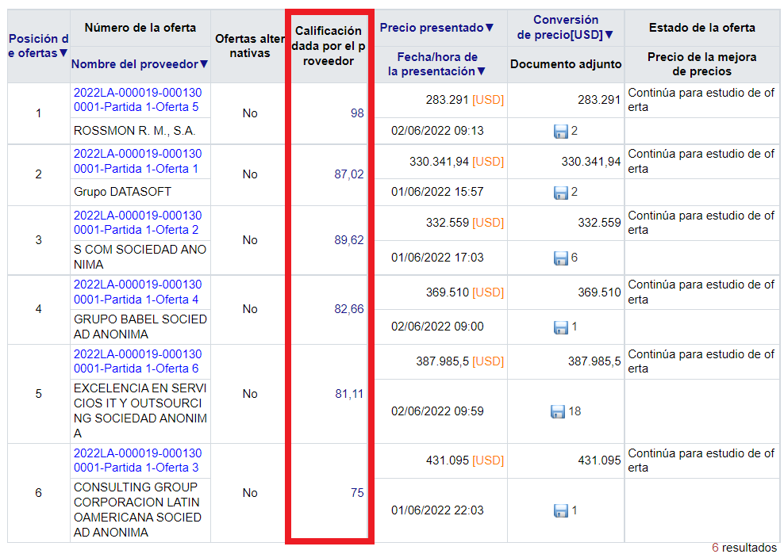

Esta calificación está compuesta por la sumatoria de los puntos otorgados a cada factor de evaluación estipulado en el pliego de condiciones. La calificación otorgada al factor precio, es generada de manera automática por el sistema, otorgando mayor puntaje a la oferta de menor precio en caso de así haberse seleccionado al momento de confeccionar el pliego de condiciones. Para los demás factores de evaluación, el oferente tiene la posibilidad de que al momento de confeccionar su oferta, se otorgue el puntaje que el considera que debe obtener con base a los parámetros estipulados para cada factor.

El desglose de la autoevaluación realizada por cada oferente, podrá ser consultada al dar clic sobre la calificación obtenida:

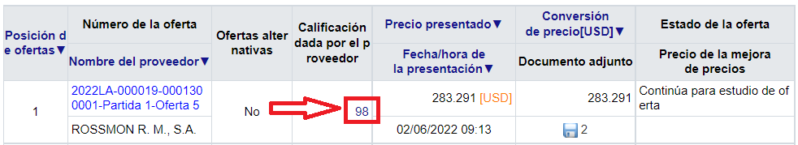

Posteriormente, se mostrará la pantalla denominada Resultado de la evaluación, donde será posible poder visualizar el desglose de la calificación otorgada por el oferente a cada uno de los factores de evaluación:

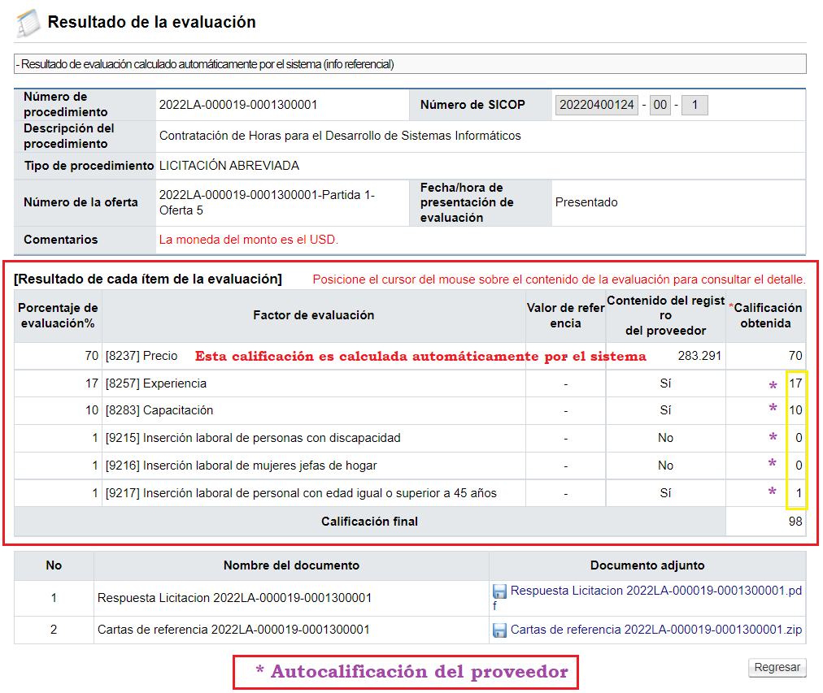

Cabe aclarar, que esta calificación es preliminar, es decir, la calificación definitiva será la otorgada por el técnico al momento de realizar la evaluación de las ofertas, ya que en caso de que un oferente se otorgue un puntaje que no le corresponde, el técnico podrá eliminar ese puntaje e indicar el que realmente debe ser otorgado. Esta modificación podrá realizarse para todos los factores de evaluación con excepción del precio, ya que la calificación de este factor, la genera el sistema de manera automática.

REVISIÓN DE DOCUMENTOS CONFIDENCIALES

Inicialmente, es importante aclarar que las ofertas remitidas con clasificación confidencial, podrán ser visualizadas únicamente por el oferente, el analista y el técnico del procedimiento.

En caso de que se requiera mantener la confidencialidad, el analista podrá asignar los demás funcionarios participantes del procedimiento para poder visualizar las ofertas (ente legal, aprobadores). Sin embargo, en casos donde la información se remita con carácter confidencial mediante una Solicitud de Información, no podrá ser visualizada de manera automática por el técnico, sin que medie previo, la autorización brindada por el analista, conforme a los pasos que se detallarán en el presente apartado, o bien, que se proceda a eliminar la confidencialidad y se realice la modificación a documento público.

Se adjunta manual donde se detalla el paso a paso que se debe atender para la revisión de documentos confidenciales.

Seguidamente, a modo de repaso, se detalla de manera concreta los pasos explicados en el manual anterior:

Es importante indicar, que los oferentes pueden incluir en su oferta los archivos que consideren como confidenciales; sin embargo, esta condición no es definitiva/permanente, ya que desde que se gestiona el proceso de apertura, el analista puede descargar los documentos y revisar su contenido, esto puede ser realizado únicamente por el usuario asignado como “Encargado de publicación, gestión de objeciones y apertura” rol Ejecutor de trámites 2.

La Ley General de Contracción Pública señala en caso de existe información confidencial, el participante deberá indicarlo de modo expreso en el sistema digital unificado, al momento mismo de presentar la documentación. La Administración mediante acto motivado suscrito por funcionario competente y con apego al principio de transparencia, deberá señalar si procede o no la declaratoria de confidencialidad y, en caso de que así proceda, realizará un resumen del contenido de los documentos sin revelar los aspectos confidenciales.

-Gestión de documentos confidenciales, acto motivado

Para declarar la confidencialidad de los documentos, mediante acto motivado, se debe seguir los siguientes pasos:

• Realizar inicio de sesión en el sistema.
• En la parte superior derecha de la pantalla, oprima sobre la opción “Instituciones Compradoras”.
- En el menú ubicado a la izquierda de la pantalla llamado “Procedimiento de la Institución Compradora”, seleccione la opción “Licitación Electrónica”, “Común” y “Buzón gestión documentos confidenciales”. Sistema despliega la pantalla “Buzón gestión documentos confidenciales”. Para continuar se ubica el procedimiento correspondiente con el número de trámite y se oprime el botón del campo “Sin tramitar”.

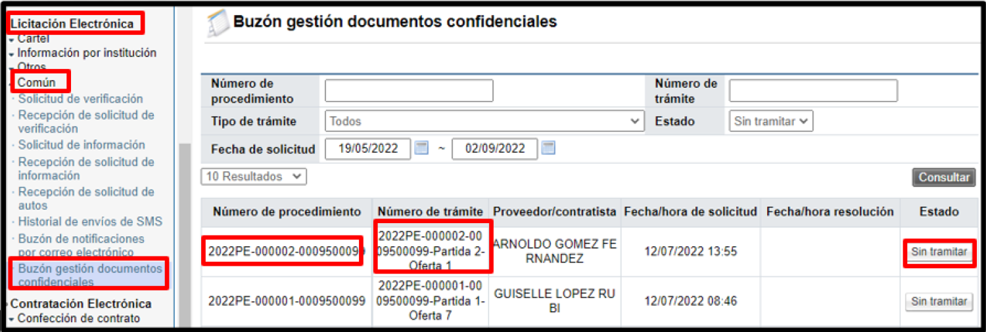

En el campo “Descripción/Justificación confidencialidad”, se puede consultar el contenido del documento objeto de la confidencialidad.

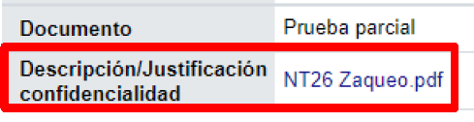

En la sección “2. Gestión confidencialidad”, campo “Documento confidencial institución”, debe seleccionar una de las opciones. Además, completar el campo “Declaratoria de confidencialidad”.

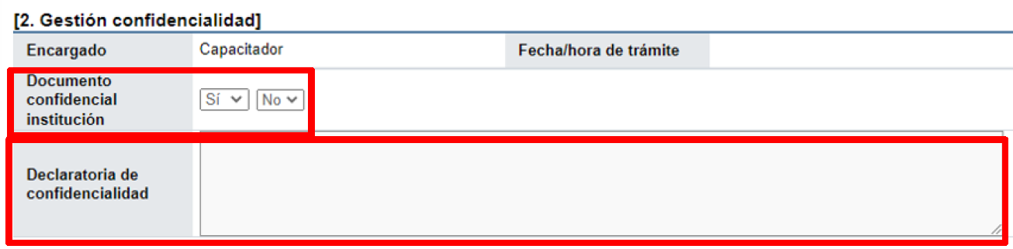

En la sección “3. Usuarios autorizados”, se agrega los usuarios autorizados para consultar los documentos que se declaran como confidenciales. Se pulsa el botón “Buscar”. Se muestra en el listado roles que se asignan a funcionarios de las instituciones y la Contraloría General de la Republica.
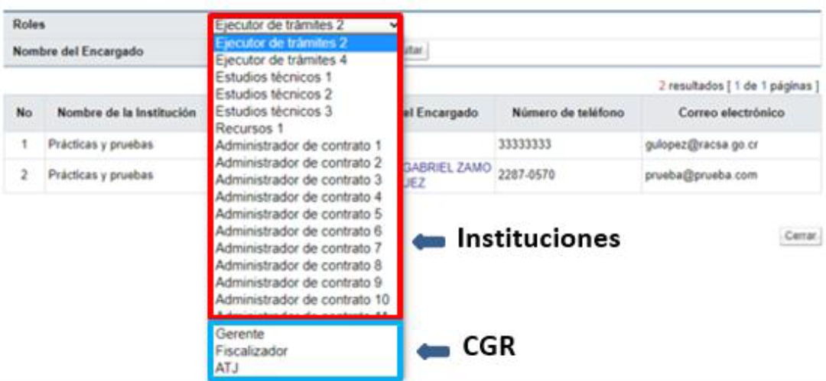

Posteriormente, se debe elegir la opción Agregar, y si se desea ingresar más usuarios autorizados se debe oprimir el botón Buscar. Una vez ingresados todos los usuarios, pulsar el botón Guardar, Confirmar, Continuar, Aceptar, Confirmar, Tramitar, Aceptar, incluir pin de firma digital, Validar, Confirmar.

-Modificar la resolución de confidencialidad

Al quedar tramitada la resolución de confidencialidad el sistema permite que la misma sea modificada, se activa el botón “Modificar”.

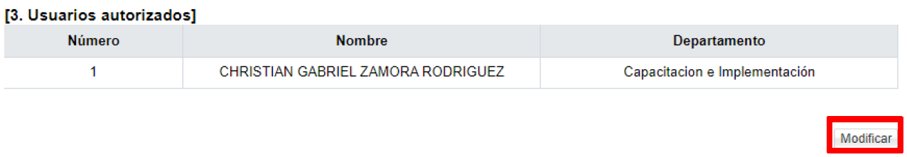
Pulsar posteriormente el botón Aceptar y luego Confirmar. A continuación, podrá realizar las modificaciones requeridas y al finalizar, deberá presionar el botón Guardar, Confirmar, Continuar, Aceptar, Confirmar, Tramitar, Aceptar, ingresar pin de firma digital, Validar y Confirmar.

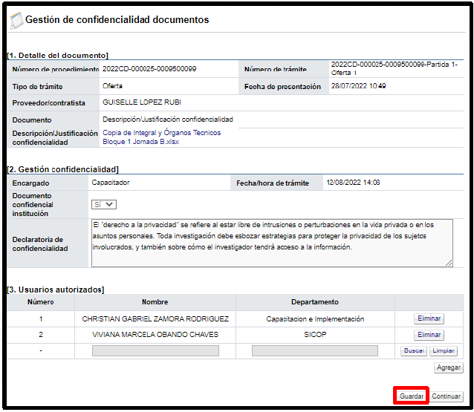

-Consulta de los documentos confidenciales

La presentación de los documentos confidenciales corresponde al oferente, en las siguientes etapas del procedimiento:

a. Al presentar ofertas.
b. Cuando se responde una solicitud de información.
c. Al envía a la Administración una subsanación de oficio.
d. Al tramitar la solicitud de información durante la ejecución del contrato.

Esta consulta se ejecuta desde el expediente electrónico siguiendo los siguientes pasos:

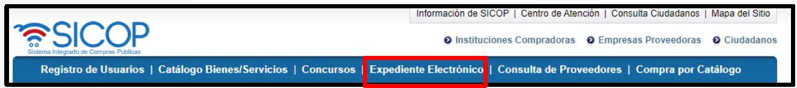

Consulta de documentos confidenciales en la oferta: Se busca el expediente de interés, y para consultar los documentos confidenciales que se adjuntan a la oferta, se pulsa en el botón “Consultar”, del índice “3. Apertura de oferta”, de la partida relacionada.
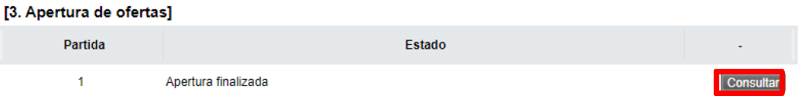
Se consulta la oferta. El sistema muestra la pantalla “Oferta”, en la sección “Adjuntar archivo”, se oprime en el enlace “Documento”, del confidencial.

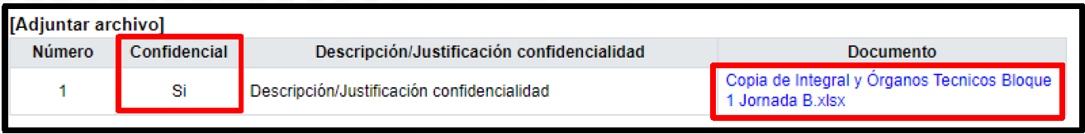

Para ingresar al documento se pulsa en el dato del campo “Descripción/Justificación confidencialidad”.
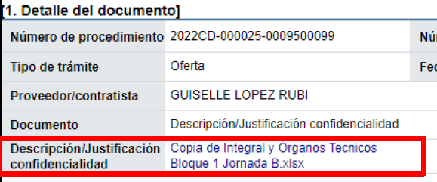

Consulta de documentos confidenciales en respuesta a Solicitudes de Información: Para consultar los documentos confidenciales que se adjuntan a la respuesta de la solicitud de información, se pulsa en el botón “Consultar”, del índice “2. Información de Pliego de condiciones”, campo “Resultado de la solicitud de información”.

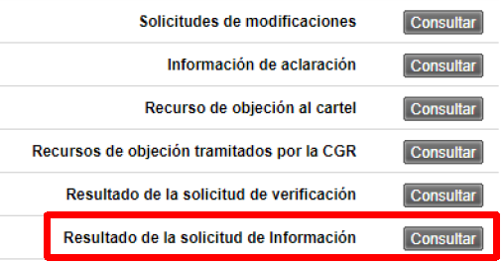

En la pantalla “Listado de solicitudes de información”, se oprime en el campo “Titulo de la solicitud/Número de documento”.

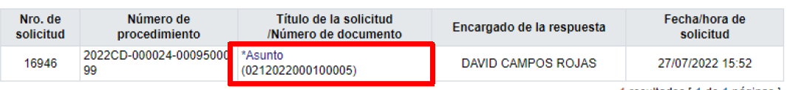

Se muestra la pantalla “Detalles de la solicitud de información”, para continuar se pulsa el botón “Resuelto” ubicado en el campo “Estado de la verificación”. Se oprime en el enlace “Documento”, del adjunto confidencial.

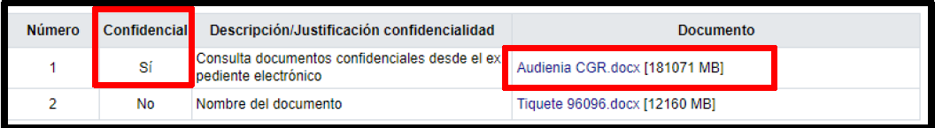

Se muestra la pantalla “Gestión de confidencialidad documentos”, en la cual se observa el contenido del acto motivado de confidencialidad, así como los usuarios autorizados para consultar su contenido, entre otra información. Para ingresar al documento se pulsa en el dato del campo “Descripción/Justificación confidencialidad”.

Consultar los documentos confidenciales que adjunta el proveedor cuando presenta a la Administración una subsanación de la oferta de oficio: Se pulsa en el botón “Consultar”, del índice “3. Apertura de oferta”, de la partida relacionada.

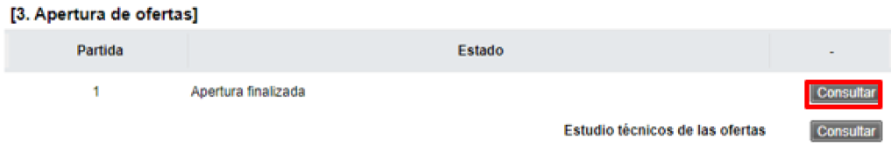
Se despliega la pantalla “Resultado de la apertura”, para continuar se oprime en el número de la oferta y seguidamente se pulsa en el enlace “Consulta de subsanación/aclaración de la oferta”.

Sistema muestra la pantalla “Listado de subsanación/aclaración de la oferta”, se oprime en el botón “Enviada”, de la subsanación relacionada.

Se despliega la pantalla “Subsanación/aclaración de la oferta”, se oprime en el enlace “Documento”, del adjunto confidencial.

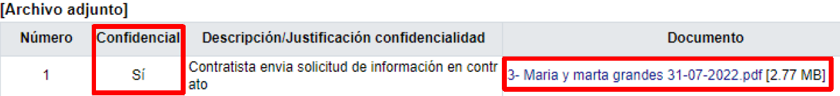

Se muestra la pantalla “Gestión de confidencialidad documentos”, en la cual se observa el contenido del acto motivado de confidencialidad, así como los usuarios autorizados para consultar su contenido, entre otra información. Para ingresar al documento se pulsa en el dato del campo “Descripción/Justificación confidencialidad”.

Para consultar los documentos confidenciales que se adjuntaron al tramitar la solicitud de información durante la ejecución del contrato, se pulsa en el botón “Consultar”, del índice “10. Comunicación de la ejecución del contrato”.

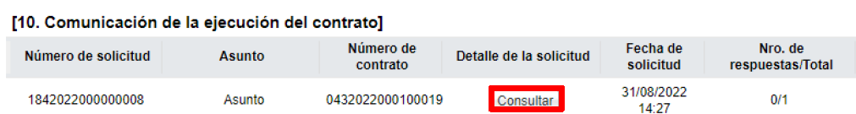

Se despliega la pantalla “Detalles de la solicitud de información”, para continuar se oprime el botón “Resuelto”. En la pantalla “Detalles de la solicitud de información”, se pulsa se oprime en el enlace “Documento”, del adjunto confidencial.

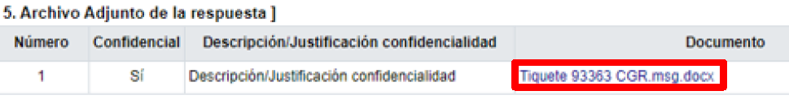

Se muestra la pantalla “Gestión de confidencialidad documentos”, en la cual se observa el contenido del acto motivado de confidencialidad, así como los usuarios autorizados para consultar su contenido, entre otra información. Para ingresar al documento se pulsa en el dato del campo “Descripción/Justificación confidencialidad”.

TRÁMITE PARA ESTUDIO DE OFERTAS (TÉCNICOS):

Se adjunta manual donde se detalla el paso a paso que se debe atender para realizar el estudio de ofertas.
Seguidamente, a modo de repaso, se detalla de manera concreta los pasos explicados en el manual anterior:

- REVISIÓN TÉCNICA A OFERTAS: Dar clic en la opción Instituciones Compradoras ubicado en la parte superior derecha de la pantalla de SICOP, luego, en el menú izquierdo denominado Procedimiento de la Institución Compradora, dirigirse al apartado Licitación Electrónica y luego a la opción Común, Recepción Solicitud de Verificación, seleccionar el procedimiento de interés, dirigirse a Información de la oferta, luego a Resultado de la aprobación, dar clic en el botón “En proceso”, ir al Resultado de verificación: indicar si cumple o no cumple en cada una de las partidas, Guardar, Aceptar. Posteriormente, en el apartado “4. Información Verificación”, en “Asunto” indicar el asunto (es similar al título del mensaje que recibirá el analista), luego en Contenido indicar el cuerpo del mensaje que se remitirá al analista, clic al botón Guardar, Enviar.

Cabe aclarar que en caso de que no se muestren las ofertas al consultar la Solicitud de Verificación, puede ser que alguna de las líneas fue anulada, por lo que se debe seleccionar en el botón marcado en la siguiente imagen, el número de partida que se desea estudiar:

Lo anterior, debido a que si se encuentra seleccionada la partida anulada, el sistema no le reflejará ninguna oferta en la pantalla.

- SOLICITUD TÉCNICA A SUBSANACIÓN O INFORMACIÓN VARIA: Al momento de resolver un estudio de ofertas se tiene la posibilidad de solicitar información adicional que nos ayude a dar respuesta al estudio, ya sea tanto a un funcionario dentro de nuestra institución, como a un proveedor. Es decir, desde este botón también es posible solicitar subsanaciones a los oferentes; sin embargo, a nivel institucional, la política es solicitar a los analistas los aspectos a prevenir y posteriormente ellos harán el trámite correspondiente ante los oferentes. Para ingresar a solicitar información, se debe ubicar la sección 4, dentro de la cual podemos visualizar un botón llamado “Solicitar información”

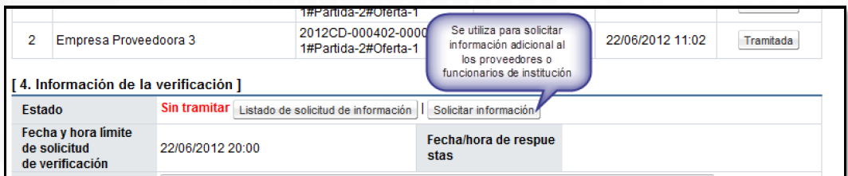

Al oprimir este botón se despliega una pantalla llamada “Solicitud de información”, la cual debe ser completada para poder enviar la solicitud. De manera inicial se debe seleccionar el tipo de solicitud a realizar, ya sea para enviarla dentro de la institución o la opción para enviarla al proveedor.

Ingresada la información en los campos obligatorios, se debe seleccionar la persona a la cual va dirigida la solicitud, oprimiendo sobre el botón “Buscar” y seleccionando al tipo de usuario que se le requiere enviar la solicitud.

Se completan los datos de fecha y hora límite para responder la solicitud y se agrega a la persona designada. Para proceder a enviar la solicitud, se oprime el botón “Solicitar información”.

Para ver la respuesta a esa solicitud realizada, la misma puede ser consultada en el botón “Listado de Solicitud de información”, ubicado en la sección 4 de la verificación.

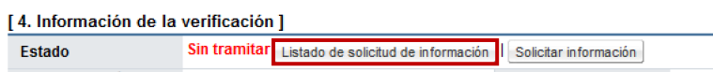

- ATENDER SOLICITUDES DE INFORMACIÓN: ir al apartado Común, Recepción de solicitud de información, clic al botón Sin resolver, llenar espacios obligatorios marcados con asterisco rojo, Guardar, Enviar.

- APLICAR SISTEMA DE EVALUACIÓN DE OFERTAS: Una vez que se haya remitido la respuesta de la Solicitud de Verificación al analista, éste deberá realizar en el sistema el Registro del resultado final del estudio de ofertas, y una vez atendido, le notificará al técnico para que pueda proceder con la evaluación de las ofertas vía sistema.

El técnico a cargo, deberá realizar la evaluación de las ofertas brindando la calificación obtenida en cada uno de los factores de evaluación estipulados en el pliego de condiciones. Los pasos para realizar la evaluación, se detallan en el siguiente manual:

-Registro De Factores Para La Evaluación (Función a realizar por el técnico)

Posteriormente, se deberá verificar que el registro de los factores se encuentre en estado Evaluada, para lo cual se deben atender los siguientes pasos:

Ir a Mi página de concursos, seleccionar el expediente, en la pantalla Detalle del proceso, ir al apartado Detalle por partida, y se debe seleccionar el botón Proceso detallado:

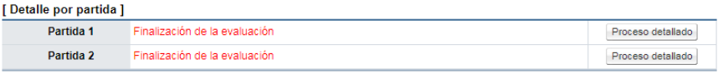

Se mostrará la pantalla Detalle de partida de mi página, se debe dar clic en el botón Listado de evaluaciones a realizar, y se debe verificar que el estado de la partida esté Evaluada, en caso de encontrarse Sin evaluar, se deberá realizar lo siguiente:

- Dar clic sobre el botón Sin evaluar
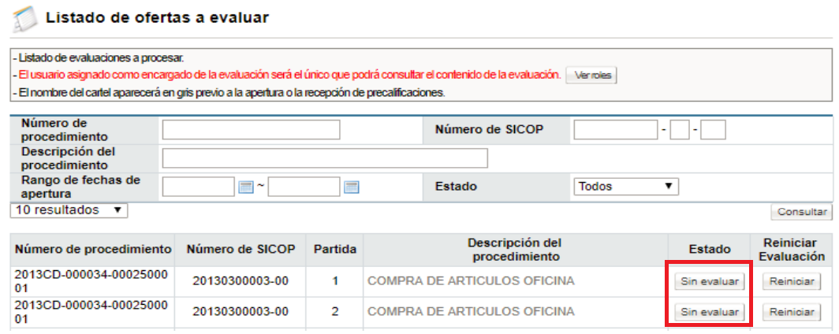

- Luego dar clic al botón Inicio de la evaluación y posteriormente al botón Consultar.

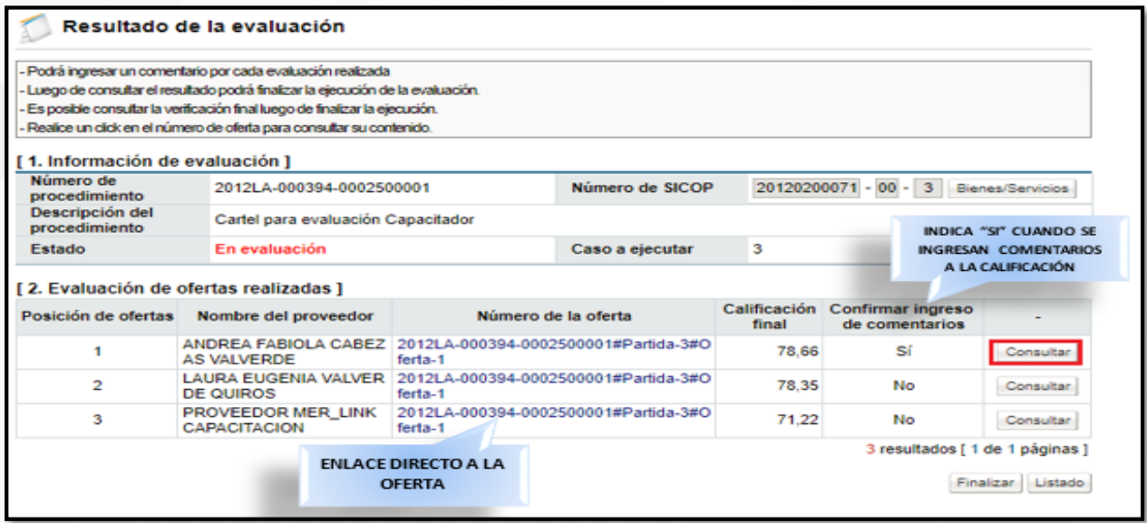

Al oprimir el botón Consultar, el sistema muestra la pantalla Resultado de la evaluación, pero en este caso dirigido a la oferta. En el caso de las ofertas bajo un esquema de evaluación 100% precio, el sistema brinda la calificación final de acuerdo al precio comparado desde la oferta.

Aquí podrá verificar la calificación obtenida para cada criterio de evaluación, así como la calificación final obtenida por el oferente. Posteriormente, dar clic al botón Guardar.

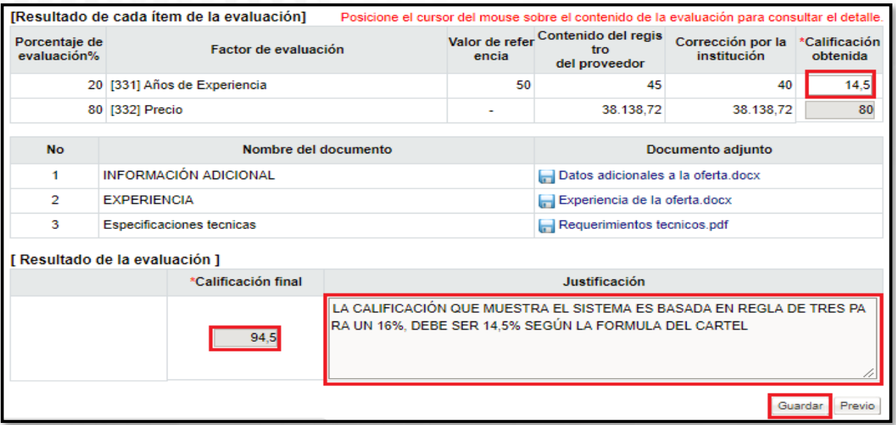

- De esta forma, al guardar cualquier registro y volver al listado de ofertas con calificación, podremos revisar todas y mantener o cambiar lo necesario en caso de así requerirse. En aquellas ofertas donde ingresamos algún comentario, el valor en el campo “Confirmar ingreso de comentarios” cambia a “Sí” de referencia. Al estar seguros de la calificación final en cada oferta, se oprime el botón “Finalizar”, para terminar el proceso. Una vez guardada la información, se deberá dar clic al botón Finalizar.

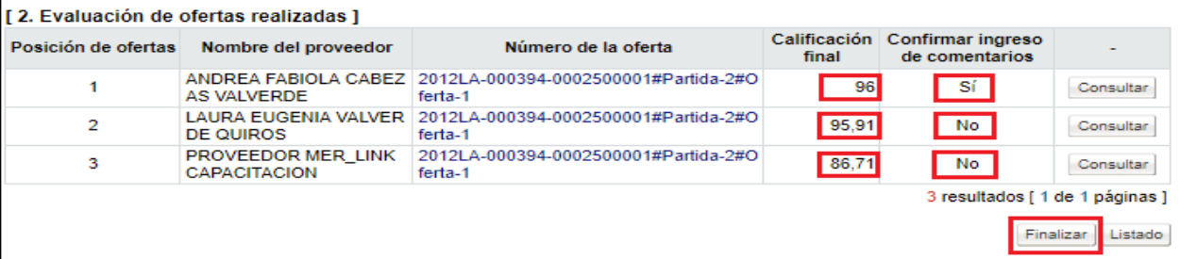
- Al oprimir Finalizar se muestra la pantalla Publicación del resultado de evaluación donde se podrá incluir cualquier comentario, nota o detalle pertinente para la evaluación de la partida que se tramitó y se oprime Completado, luego dar clic en Aceptar y Confirmar.

Al finalizar la evaluación de una partida, esta cambiará su estado a “Evaluada” en la pantalla “Listado de ofertas a evaluar” donde se inició el proceso. Se deberá continuar por las demás partidas que se encuentren “Sin evaluar” o continuar aquellas con el estado “En evaluación”. Las partidas en estado “Sin evaluar” pero con grado más claro en la letra significa que aún no están listas para iniciar su evaluación ya que aún no han sido aperturadas.

GESTIÓN DE PREVENCIONES DE ANALISTAS ANTE OFERENTES

Cuando el ente técnico solicita al analista gestionar prevenciones a los oferentes, deberá consultar dichas solicitudes dirigiéndose al menú izquierdo, en apartado Licitación Electrónica, Común, Recepción de solicitud de información, aparecerá el listado de solicitudes de información, en donde deberá ubicar el procedimiento al cual se le están solicitando prevenciones, deberá seleccionarlo y consultar la información que el técnico está solicitando realizar a los oferentes.

Posteriormente, para poder gestionar las prevenciones ante los oferentes, deberá atender los siguientes pasos:

Dirigirse al menú izquierdo, en apartado Licitación Electrónica, Pliego de condiciones, Mi página de concursos, seleccionar el procedimiento de interés, seleccionar el botón Gestión de Apertura, ingresar a la pantalla de “Resultado de la apertura” y posicionándose sobre el número de la oferta del oferente al cual se le desea solicitar el subsane.
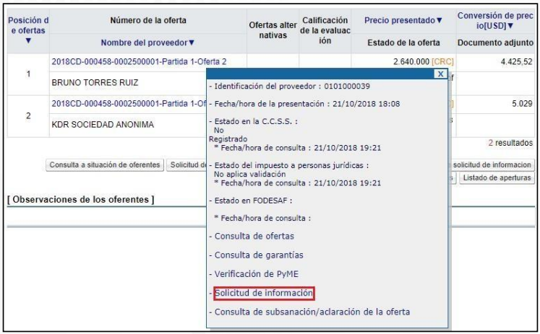

Al oprimir la opción anterior, se muestra un formulario para solicitar esa información, el cual debe completarse, iniciando por el asunto y el contenido donde especifique cual la información que se requiere.

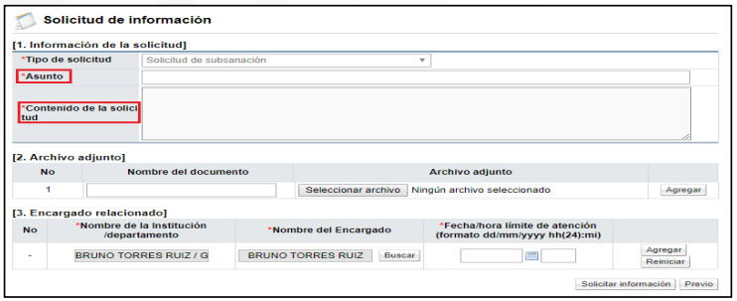

Si es necesario adjuntar algún archivo, esto puede hacerse. El sistema muestra por defecto la persona encargada de la empresa proveedora de recibir estas solicitudes, la cual oprimiendo el botón “Buscar” puede ser cambiada por otra persona de la misma empresa, se debe ingresar la fecha y hora límite para responder y oprimir el botón “Agregar”.
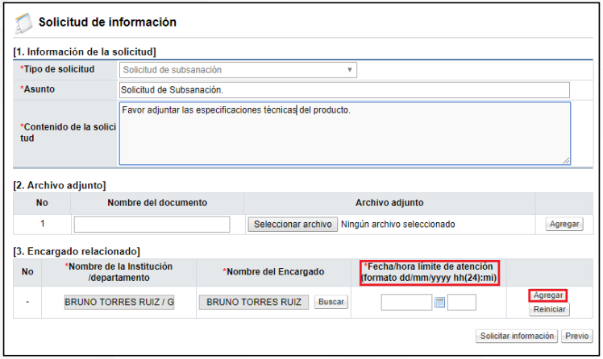

Completado el formulario anterior, para poder enviar esta solicitud se oprime el botón “Solicitar información”, siendo que el sistema traslada esta solicitud de información al oferente.

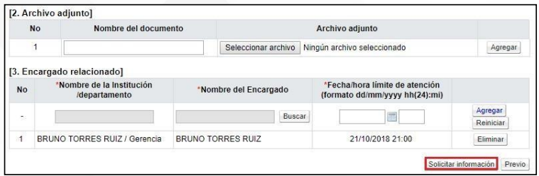

Enviada la solicitud el sistema muestra la pantalla “Lisado de solicitudes de información” donde se visualiza el número de la secuencia, nombre de los encargados de responder, la fecha y hora de la solicitud entre otros. Si la solicitud va dirigida a un solo encargado, en el campo “Encargado de la respuesta “, se muestra el nombre completo de ese encargado.

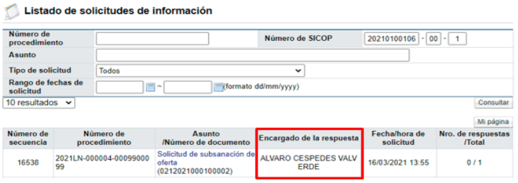

Si la solicitud de información va dirigida a dos o más encargados, en el campo “Encargado de la respuesta”, se pulsa para que el sistema despliegue ventana emergente con el nombre completo y rol de todos los encargados, además de mostrar el estado de la respuesta de cada uno, sea “Sin resolver”, “En proceso” ó “Resuelto”.
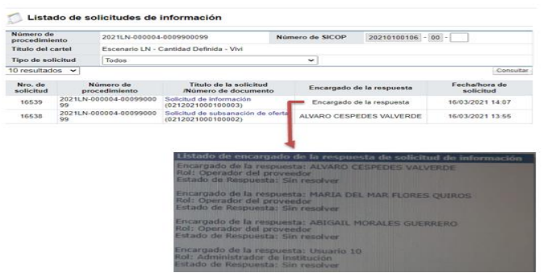

Una vez que la empresa contesta, la información de esta respuesta se consulta en el botón “Resultado de la solicitud de información” ubicado en la pantalla “Resultado de la apertura”.

CONSULTA DE PREVENCIONES POR PARTE DEL TÉCNICO

Para consultar la pantalla anterior, existen dos maneras para poder realizar la consulta requerida:

OPCIÓN N° 1:
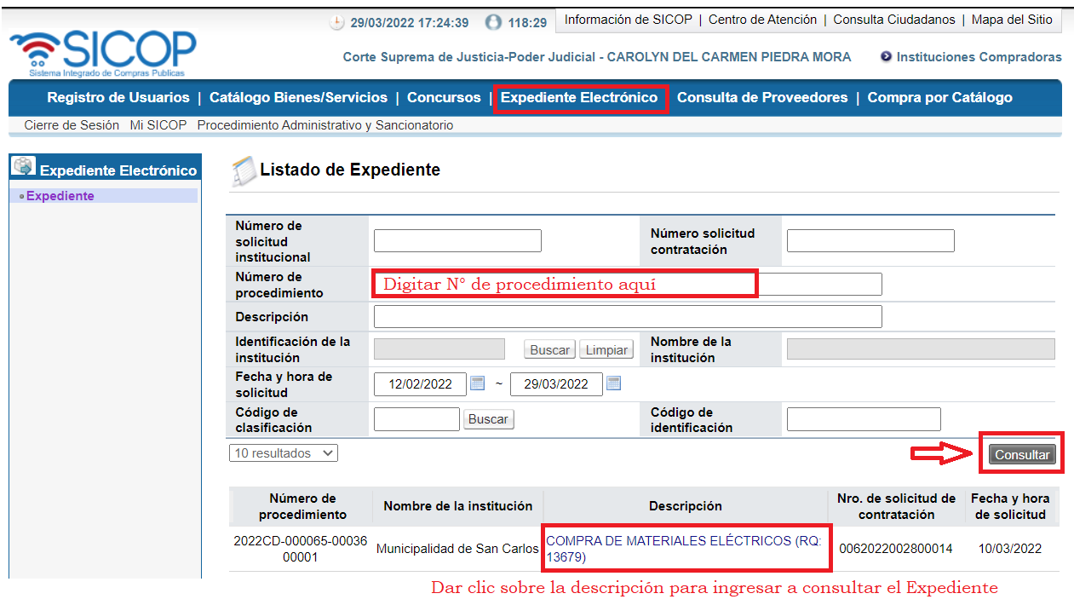
En la pantalla del Expediente, ir al apartado 3. Apertura de ofertas y seleccionar el botón consultar.
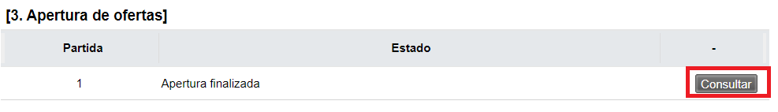
Al posicionarse sobre la oferta a evaluar, se mostrará un recuadro emergente, en el cual deberá seleccionar la opción Consulta de subsanación /Aclaración de la oferta:
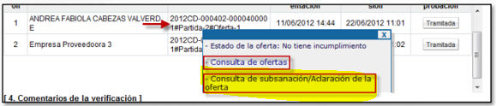
Ahí podrá revisar las prevenciones cursadas y respuestas brindadas a las mismas. De igual manera, es posible visualizarlas adicionalmente al dar clic en el botón Resultado de la solicitud de información, ubicado en la parte inferior de la pantalla:
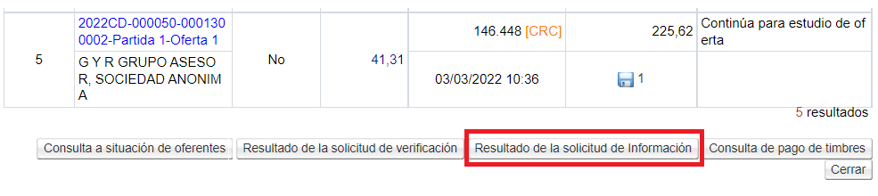
Las mismas podrán visualizarse de la siguiente manera:
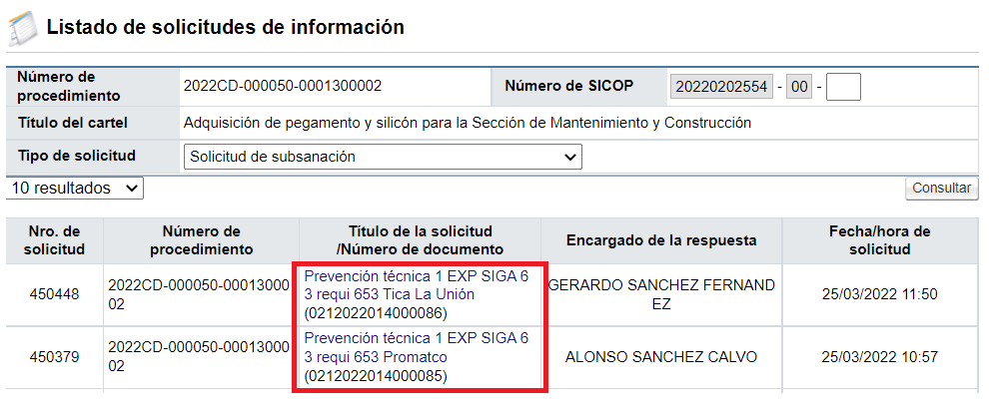
Al dar clic sobre la prevención que se desea consultar, de estar debidamente atendida por la empresa, se mostrará con estado Resuelto, y deberá dar clic a ese botón para poder ver la respuesta del proveedor.
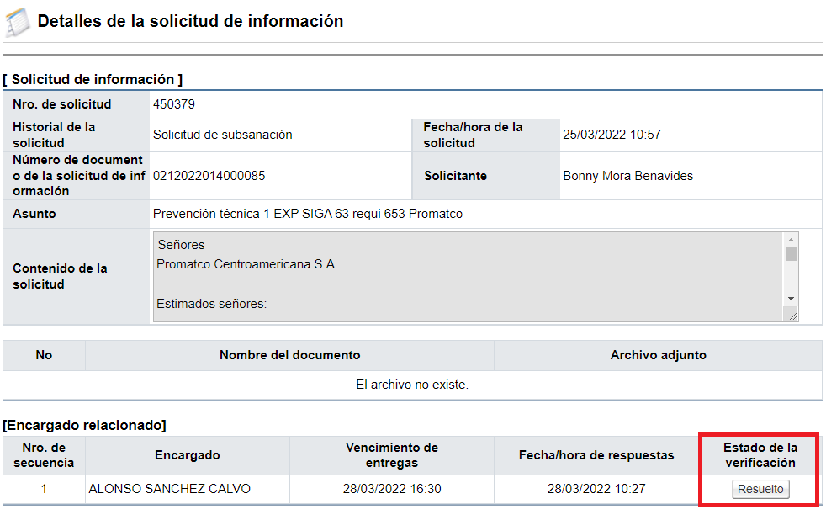
En caso de que un proveedor no haya atendido la prevención, el estado se mostrará En proceso.
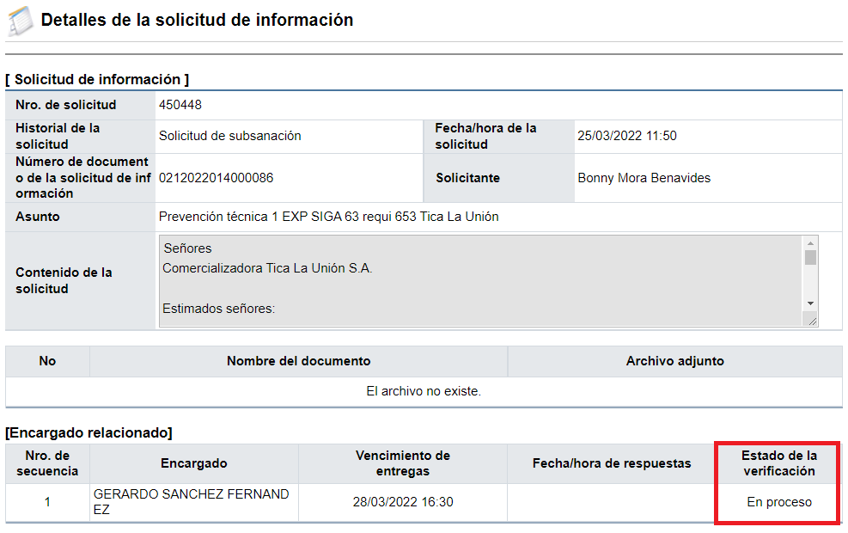

OPCIÓN N° 2:

Ingresar a Instituciones Compradoras, ir al menú izquierdo en el apartado Licitación electrónica, Común, Recepción de solicitud de verificación y buscar procedimiento de interés, dar clic al botón Sin tramitar:

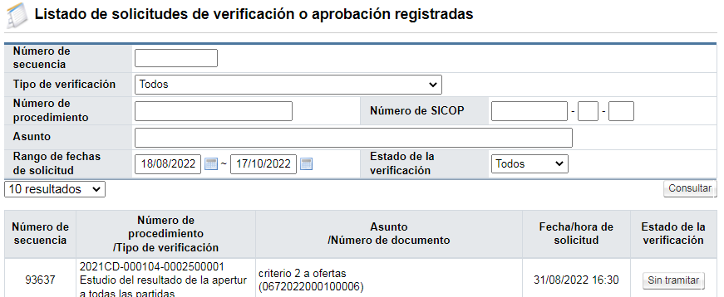

En la pantalla Detalles de la solicitud de verificación, dar clic al botón Ver la pantalla de la información relacionada:
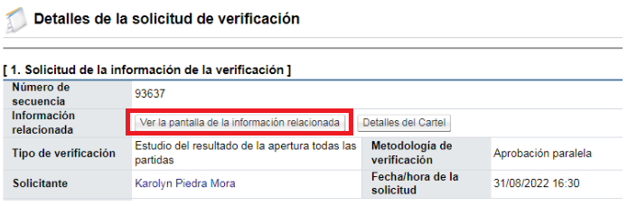

Se mostrará el listado de las ofertas participantes, al posicionar el mouse en el texto en celeste de la oferta a la cual se le hizo la prevención, el sistema mostrará un recuadro emergente, con la opción “Consulta de subsanación/Aclaración de la oferta”, al ingresar a dicha opción, podrá consultar la respuesta brindada por el oferente a las subsanaciones.

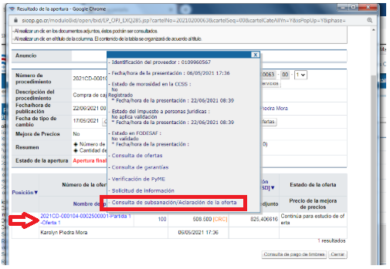

REVISIÓN DEL ANÁLISIS DE OFERTAS REALIZADO POR EL TÉCNICO (Analistas):

Una vez que el técnico haya brindado respuesta a la solicitud de verificación en la cual se solicitó el estudio de las ofertas, el analista deberá atender en el sistema, el registro del resultado final del estudio de las ofertas. Es importante indicar, que para los casos donde el sistema de evaluación está compuesto por algún factor de evaluación adicional al factor precio, es indispensable que el analista realice el registro del resultado final de las ofertas, con base a los pasos señalados en el siguiente apartado, para que el técnico pueda posteriormente, aplicar el sistema de evaluación en el sistema, por lo que una vez finalizado este trámite, el analista deberá informar al técnico a cargo para que proceda con la evaluación correspondiente en la plataforma.

REGISTRO DEL RESULTADO FINAL DEL ESTUDIO DE LAS OFERTAS (Analistas):

Los pasos a seguir para registrar el resultado final del estudio de las ofertas, son los siguientes:

- Ir a Mi página de concursos, Gestión de apertura, Registrar/Consultar resultado final del estudio de ofertas, clic al botón Pendiente, en Resultado final: elegir: si cumple o no cumple, guardar, (Repetir procedimiento para todas las líneas), el Resultado de verificación debe quedar en “Cumple, No cumple o No analizada”.

OBSERVACIÓN: Una vez obtenido el criterio técnico de las ofertas, previo a continuar con el trámite en SICOP, se recomienda comprobar si el presupuesto reservado para esta compra logra abarcar el monto a adjudicar, ya que de existir algún faltante, lo recomendable es devolver el criterio al ente técnico solicitando el aporte de una requisición complementaria para que estas diligencias queden registradas en el expediente electrónico previo a proceder con la adjudicación en el sistema. Y en cuyos casos en donde ya se haya aportado la requisición complementaria, y se avance con la adjudicación, y que durante el plazo de dicho trámite hubiese un incremento significativo del tipo de cambio que provoque que el monto complementario resulte insuficiente, se deberá solicitar una nueva requisición al ente técnico por medio de correo electrónico, y posteriormente subir las diligencias como documento adjunto al expediente.

-Registro De Factores Para La Evaluación

Posteriormente, se deberá verificar que el registro de los factores se encuentre en estado Evaluada, para lo cual se deben atender los siguientes pasos:

Ir a Mi página de concursos, seleccionar el expediente, en la pantalla Detalle del proceso, ir al apartado Detalle por partida, y se debe seleccionar el botón Proceso detallado:

Se mostrará la pantalla Detalle de partida de mi página, se debe dar clic en el botón Listado de evaluaciones a realizar, y se debe verificar que el estado de la partida esté Evaluada, en caso de encontrarse Sin evaluar, se deberá solicitar al técnico encargado de la evaluación, proceder con el trámite respectivo, mismo que se detalló en el presente manual.

CONSULTA DEL SISTEMA DE EVALUACIÓN APLICADO POR TÉCNICOS EN SICOP

Si la persona analista o jefatura desea consultar el resultado de la calificación obtenida por cada oferente en el sistema de evaluación, deberá atender los siguientes pasos posteriormente de seleccionar la opción Instituciones Compradoras: Ir a Mi página de concursos, buscar expediente y seleccionarlo dando clic a la Descripción del procedimiento, ir al apartado Adjudicador, dar clic al botón Gestión del acto final, y en la nueva pantalla, dependiendo del estado de la misma, se activarán los siguientes botones: Recomendación de Adjudicación (etapa inicial), Consulta/Cancelar, o Resultado del acto final, visible en cada una de las partidas, y al final de la pantalla se habilitará el botón Resultado de la evaluación o Reporte del resultado de la evaluación, ahí se podrá consultar la calificación obtenida por cada oferente admisible a concurso. De requerir mayor información sobre la evaluación realizada por el ente técnico a cada uno de los factores de evaluación, al dar clic sobre el botón Detalles, se podrá acceder al detalle correspondiente.

PRÓRROGAS AL ACTO FINAL:

Buscar procedimiento en Mi página de concursos, buscar el expediente de contratación, ir al apartado Prórroga al acto final, Gestión de prórroga, Registro nuevo, y se muestra la siguiente pantalla:
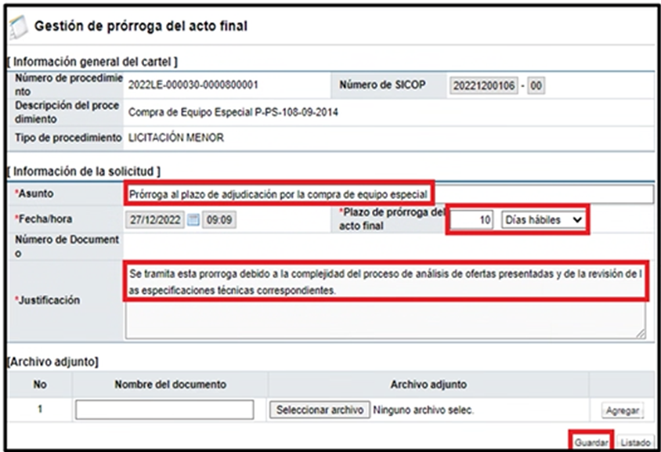

Indicar el Asunto, en Fecha/hora indicar los datos del día de confección de la prórroga (si ya se confeccionó una prórroga anteriormente, se mostrará la fecha de confección de la primer prórroga y al dar guardar al final del trámite, esta fecha se actualizará), indicar Plazo de prórroga de adjudicación y Elegir si es en días hábiles o naturales.

Se aclara que el plazo de días a registrar en el campo “Plazo de prórroga del acto final” se suman a la cantidad de días indicados en el pliego de condiciones, es decir, en caso de prorrogar por 10 días el acto final, se sumarán 10 días a la fecha máxima de adjudicación. Para ver dicha fecha se debe ingresar al concurso – Modificación del tiempo, al final se visualizará el dato.

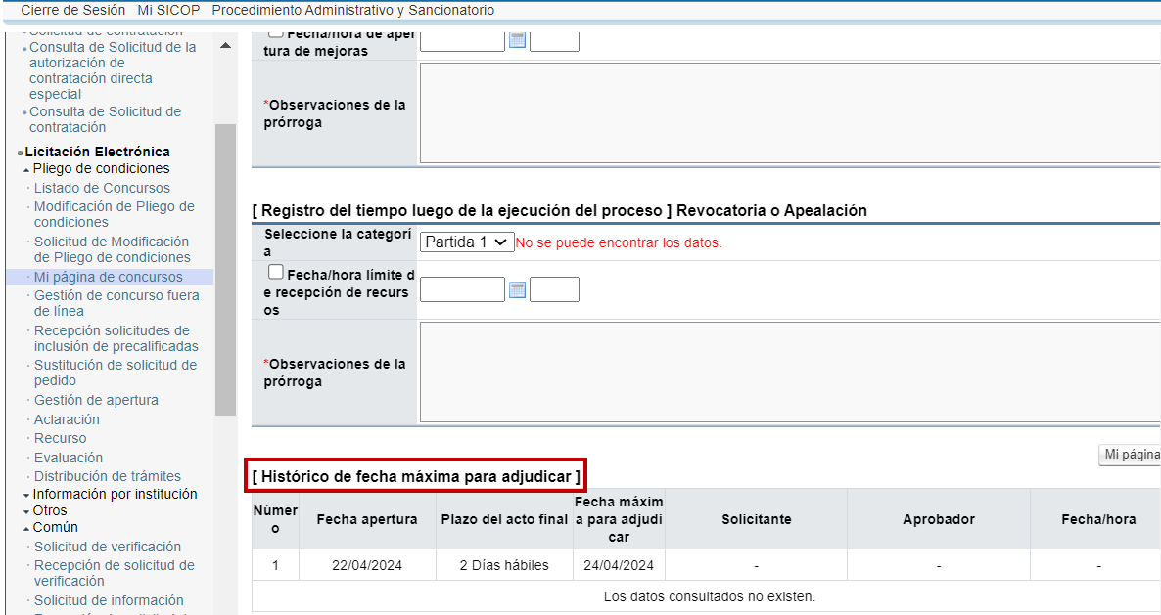

Luego, brindar Justificación, y Guardar.

Posteriormente, al final de la página, se mostrarán los siguientes botones, los cuales se detallan a continuación:
Eliminar: Permite eliminar por completo el registro creado.
Modificar: Permite modificar la información registrada.
Solicitud de verificación: Permite remitir el documento de justificación de la prórroga en gestión, a revisión y firma de la jefatura inmediata.
Resultado de la solicitud de verificación: Permite revisar la respuesta brindada por parte de la jefatura inmediata a la solicitud de verificación.
Resultado de la solicitud de aprobación: Permite revisar la respuesta brindada por parte de la jefatura superior a la prórroga de adjudicación tramitada.
Solicitar aprobación: Remite la prórroga de adjudicación a revisión y aprobación de la jefatura superior. En caso de requerir la aprobación por parte de una única jefatura, se deberá tramitar por medio de esta opción y se deberá omitir la aprobación del botón Solicitud de verificación.

Al dar clic sobre el botón Solicitar aprobación, se deberá indicar el Asunto y Contenido de la solicitud, indicar tipo de secuencia, adjuntar el archivo para la respectiva revisión y aprobación por parte de jefatura, dar clic en Agregar, se habilitará una segunda fila para adjuntar un segundo documento, si no se requiere adjuntar más documentos se debe dar clic al botón Eliminar de la última fila que dispone el formulario para anexar documentos, buscar nombre del aprobador, indicar fecha y hora límite para atender aprobación, Agregar, dar clic al botón Solicitud de verificación – Aceptar – ingresar clave de firma digital – Confirmar.
Aprobación de prórroga por parte de jefatura:
Ir a Licitación Electrónica, Común, Recepción de solicitud de verificación, buscar expediente y dar clic al botón Sin tramitar. En el apartado 4. Información de la verificación, indicar Asunto, Resultado, Observaciones, descargar el documento de justificación aportado por el analista en la solicitud de verificación, y proceder a firmarlo para subirlo en el apartado 5. Archivo adjunto a la respuesta, dar clic en Agregar, se habilitará una segunda fila para adjuntar un segundo documento, si no se requiere adjuntar más documentos se debe dar clic al botón Eliminar de la última fila que dispone el formulario para anexar documentos, dar clic en el botón Guardar – Aceptar – Confirmar. Luego, presionar Enviar – Aceptar – Ingresar clave de la firma electrónica – Confirmar.

Una vez aprobado, se podrá visualizar la prórroga tramitada al realizar la consulta general del expediente electrónico, ingresando al apartado 4. Información del acto final, Gestión de prórroga Acto final/re-Acto final:
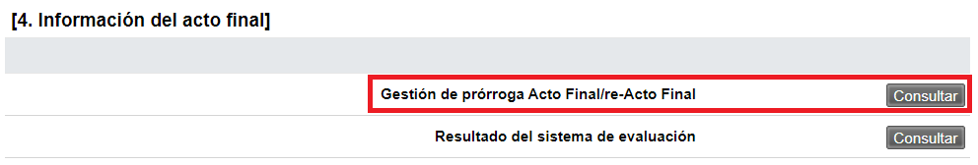

En la pantalla Listado de gestión de prórroga del acto final, se debe verificar que el rango de fechas sea lo suficientemente amplio para poder consultar la existencia de prórrogas antiguas, luego dar clic sobre el botón Consultar y se mostrarán los resultados de las prórrogas tramitadas en el rango consultado:
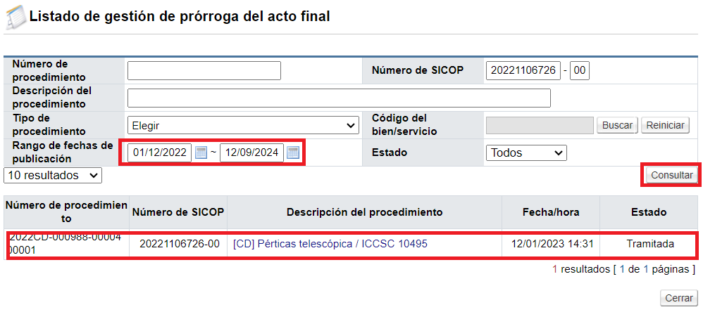
Al dar clic sobre la descripción del procedimiento, se mostrará el trámite de prórroga realizado:

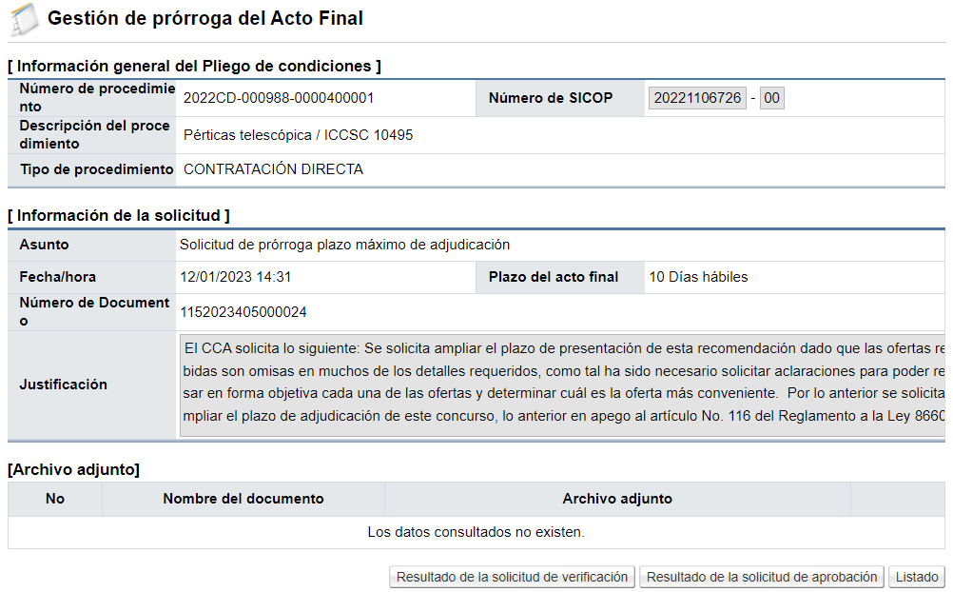
DÓNDE VERIFICAR EL PLAZO ESTIMADO PARA ADJUDICAR ASÍ COMO PRÓRROGAS APROBADAS A DICHO TRÁMITE

Para poder consultar el vencimiento del plazo dispuesto para adjudicar, así como cualquier ampliación a este plazo concedido a través de la aprobación de prórrogas, se debe consultar el expediente de interés en el apartado Mi página de concursos, y una vez que se muestre la pantalla Detalle del proceso, elegir la opción que se resalta a continuación denominada Modificación del tiempo:

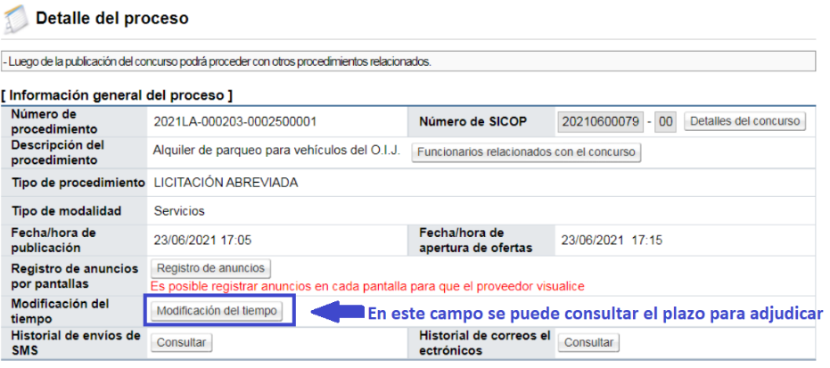

Al seleccionar este botón, se mostrará en la parte inferior de la nueva pantalla, el desglose del plazo concedido para adjudicar, mostrando la fecha inicial (fecha apertura) y la fecha máxima dispuesta para adjudicar, tal como se logra apreciar en la siguiente imagen en la línea N° 1. En caso de existir alguna ampliación al plazo de adjudicación debidamente aprobada por la jefatura, se mostrará el plazo prorrogado y la estimación de su nueva fecha de vencimiento, tal como se puede apreciar en la línea N° 2, dónde además se mostrará el nombre del analista que realizó la gestión (solicitante), el nombre de la jefatura que aprobó la ampliación (Aprobador), y la fecha y hora en la cual se gestionó dicha ampliación:

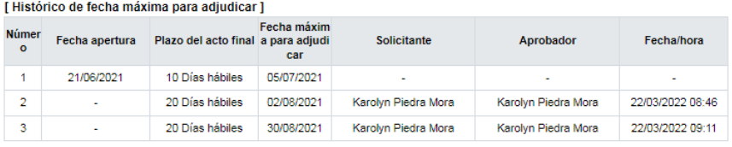

En caso de querer consultar el documento aprobado por la jefatura justificando la prórroga tramitada, se deberá ingresar a Mi página de concursos, buscar el expediente de contratación, ir al apartado Prórroga al acto final, Gestión de prórroga, seleccionar la prórroga que se desea consultar:
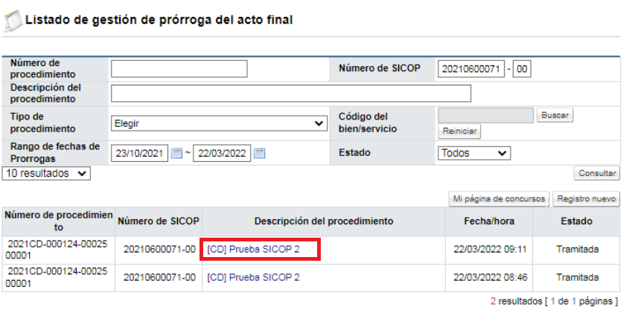

Ingresar al botón Resultado de la solicitud de aprobación, se mostrará la pantalla Listado de solicitudes de verificación, seleccionar la prórroga que se desea consultar dando clic sobre la descripción del asunto, y se mostrará en el apartado 2. Archivo adjunto, el documento anexado por el analista remitido a revisión de jefatura:

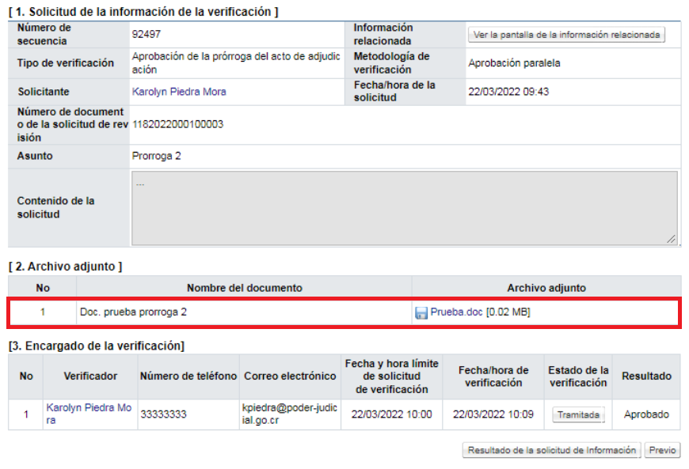

Y al dar clic sobre el botón Tramitada, se mostrará la respuesta de la jefatura a dicha prórroga, así como el documento debidamente firmado en apego a su aprobación.
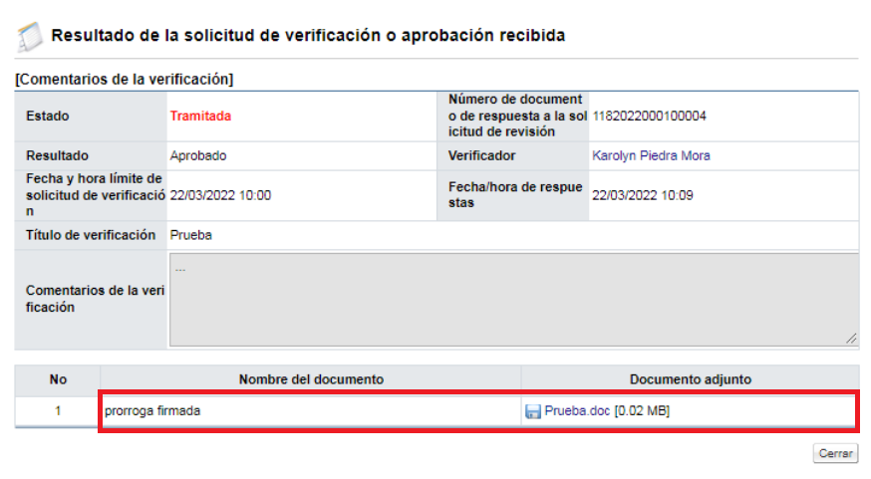

DECLARAR INFRUCTUOSA UNA LÍNEA DE UNA PARTIDA DE VARIAS LÍNEAS:

En caso de que la adjudicación se realice por partidas, y sea necesario declarar infructuosa una línea de una partida, se deberá atender los pasos según el siguiente ejemplo:

En este escenario tenemos una partida con tres líneas y el posible adjudicatario de solo dos líneas de esa partida. Al posible adjudicatario se requiere recomendar/adjudicar del siguiente modo.

Bruno: Partida 1 – Línea a adjudicar: 1 y 2.

Vamos a ingresar a la pantalla de recomendación y se va a buscar, agregar y guardar al proveedor a recomendar en esa partida.

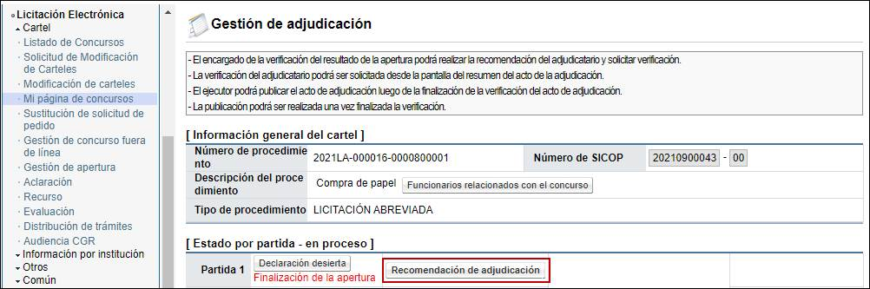

Cuando intenten guardar el sistema va a mostrarles una advertencia del monto a recomendar, esto hace referencia a lo ofertado; sin embargo, es el dato que vamos a modificar por lo que es solamente una alerta, favor confirmar para completar el guardado. En ese momento se habilitará el botón cantidad al lado del proveedor. Iniciar el proceso ingresando sobre el botón “Cantidad”.

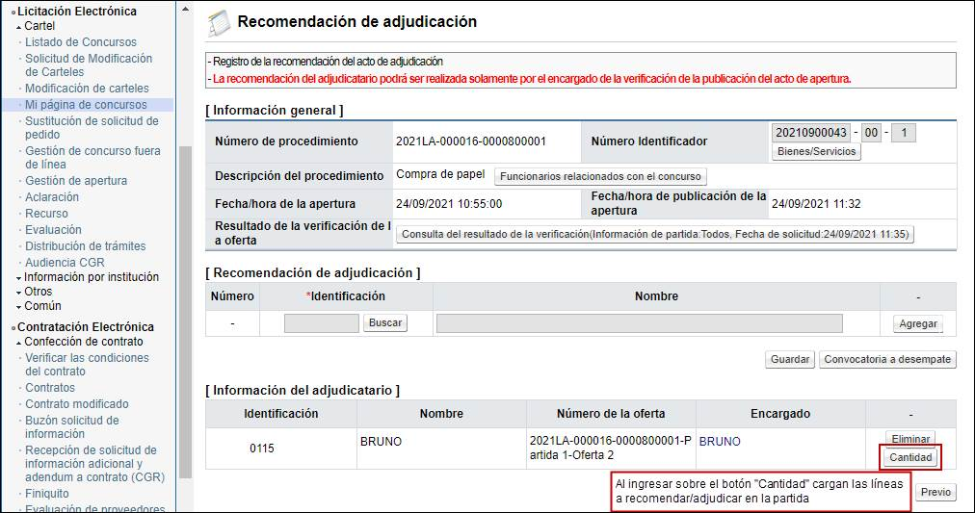

A este proveedor se le van a adjudicar las líneas 1 y 2 de la partida 1, por lo que únicamente vamos a cambiar la cantidad final de la línea 3 a cantidad final “0” y guardar para aplicar el cambio.

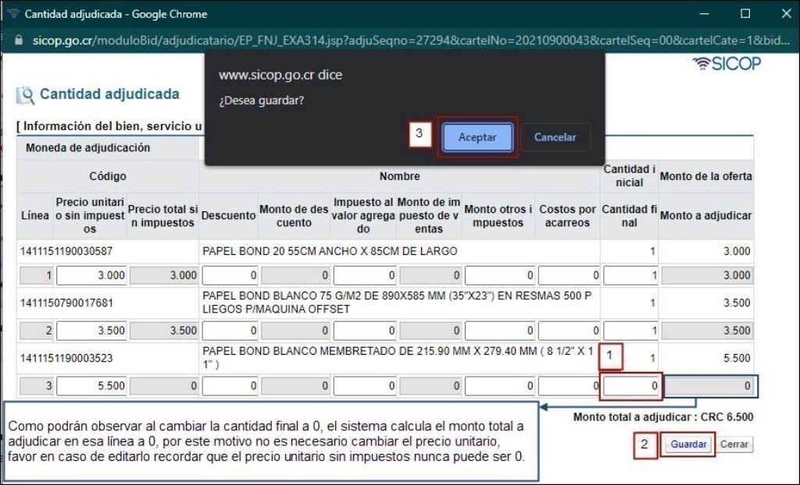
Una vez acepten, el sistema va a desplegar una ventana emergente de confirmación del guardado. Favor dar clic en confirmar y se cerrará el mensaje dando por aplicado el cambio. Volverá a cargar la pantalla de recomendación y es posible ingresar de nuevo al botón cantidad del proveedor para verificar que se aplicara el cambio o bien lo podrán confirmar después en el informe de recomendación en caso de ser requerido.

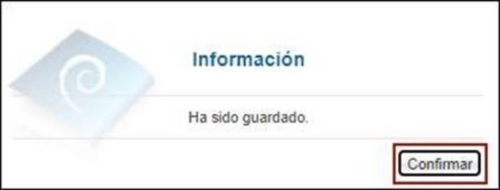

Una vez realizado este cambio, se habrá efectuado el ajuste para poder adjudicar parcialmente esta partida/registrar la línea requerida como infructuosa. Podrán ingresar al resultado del acto final a realizar las validaciones y en esa misma pantalla verificar que las líneas reflejen los cambios requeridos. En caso de realizar este proceso, favor recordar NO modificar en esas líneas el precio unitario a 0 o menos, pues en SICOP el precio unitario sin impuestos no puede ser 0.

El proceso a seguir una vez aplicados estos cambios, es la ruta común para recomendar/adjudicar, se realizan las validaciones, solicitan las aprobaciones correspondientes y se comunica.

Captura de pantalla de consulta de la recomendación, como podrá observar la línea con cantidad 0 / monto total 0 aparece como desierta/infructuosa al realizar el cambio.

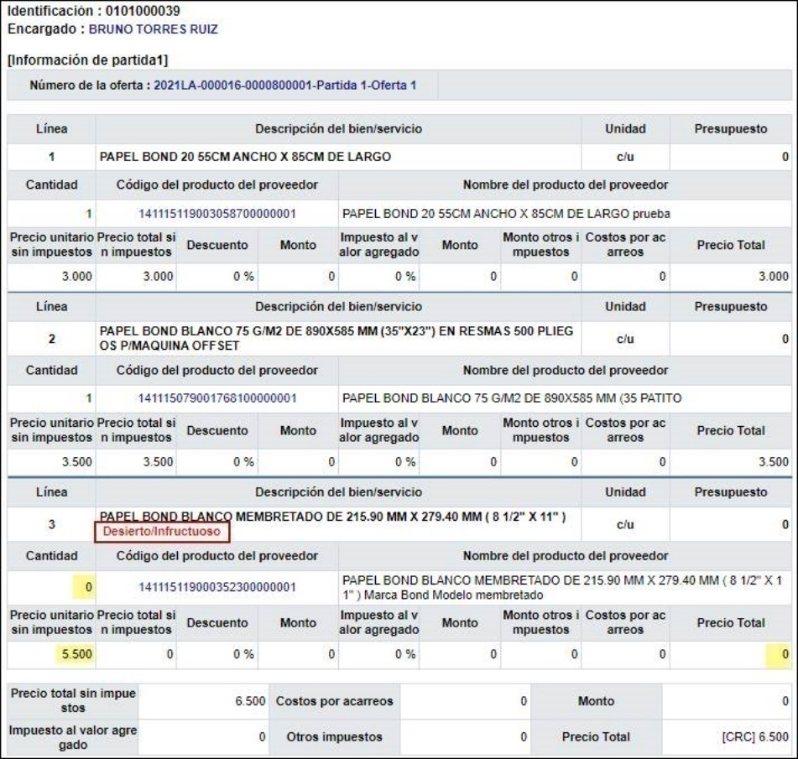
A continuación, mostramos ejemplo de las líneas del contrato generado del contratista Bruno, como podrán observar el contrato solo muestra las líneas en las que se adjudicó cantidades -líneas 1 y 2.

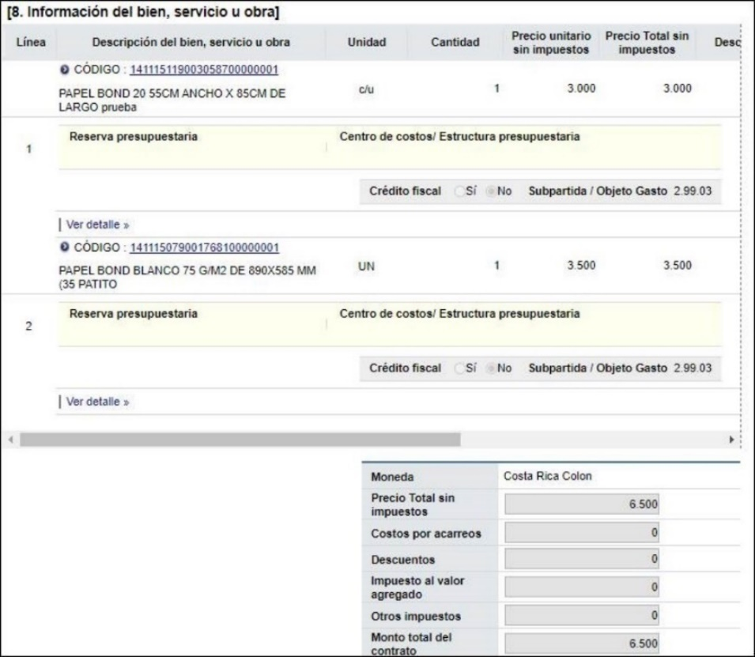

Estos mismos pasos son los que debe seguir el o la analista a cargo, para que puedan adjudicar las partidas parcialmente.

Es importante aclarar que la línea(s) va a aparecer en el informe y no es posible ajustarlo para que no aparezca, pues es parte de la lógica del sistema al gestionar la adjudicación por partida, corresponde a la institución justificar/fundamentar el proceder de este modo. Ahora, si bien en el informe estas líneas van a aparecer, se mostrarán con la cantidad y precio total 0 como evidencia y mostrará un estado en color rojo “Infructuoso” como es requerido. Superada la etapa de firmeza no se toma en cuenta la línea para el cálculo de especies fiscales ni garantía, así como al llegar a la etapa de contrato del todo no aparecerá la línea en el contrato, de ese modo cumplirán con lo requerido.

DECLARAR NULIDAD ABSOLUTA

Para gestionar un acto de nulidad absoluta, el expediente debe estar en estado “En evaluación” y se haya finalizado dicho proceso, pues ya permite declarar desierto en la “Gestión del acto final” y se procede con la finalización de la adjudicación, para que en lugar de aplicar firmeza se declare nulidad absoluta.

Para esto, es necesario primeramente proceder a declarar desierto, el acto final, ingresando al botón “Gestión del acto final” y se encuentra la opción para realizar la declaratoria.

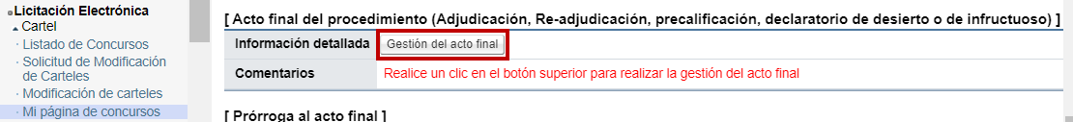

Una vez guardada la declaración desierta, se debe continuar con el proceso de solicitar aprobaciones y realizar la comunicación del acto final.

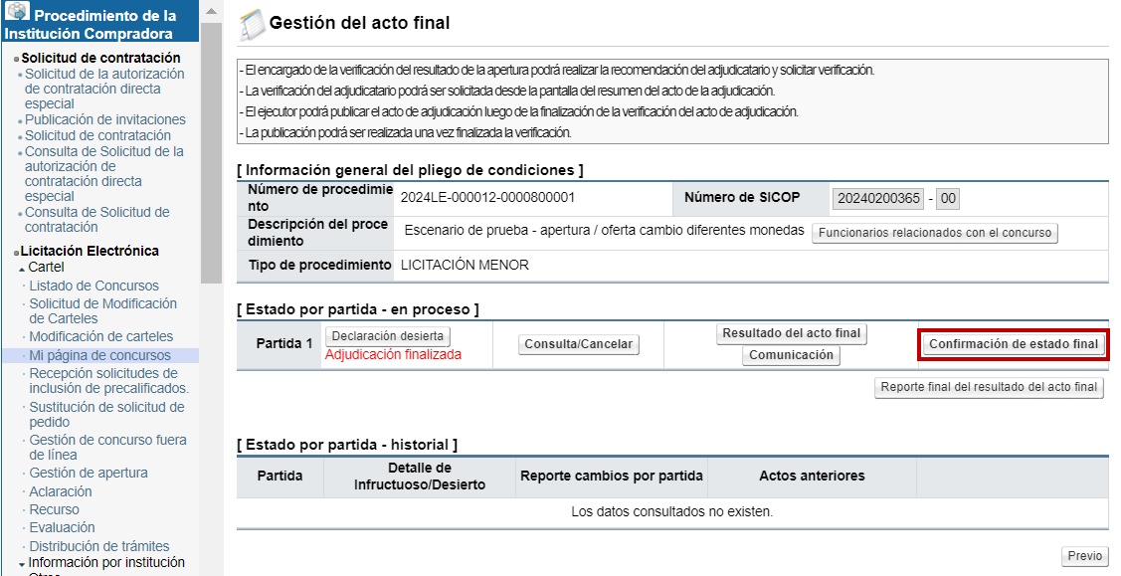

En la casilla “Confirmación de estado final” se deberá elegir la opción “Anulada absoluta”

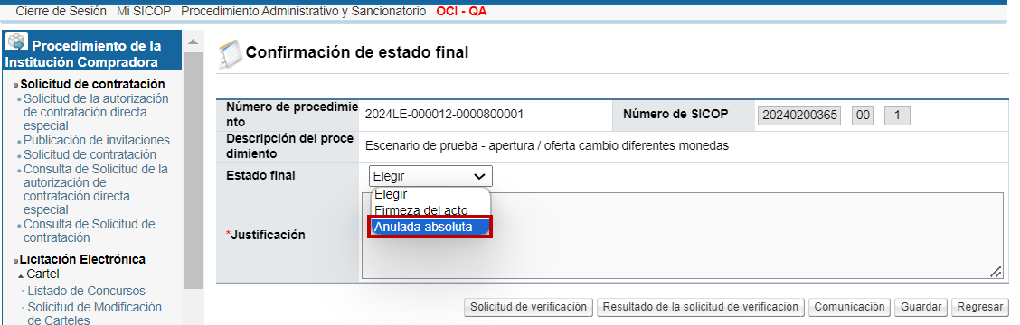

Posteriormente debe realizar la comunicación del acto final y el estado del procedimiento cambiará a “Nulidad absoluta”.

ADJUDICACIÓN DE UN PROCEDIMIENTO

Una vez obtenido el criterio técnico de las ofertas, previo a continuar con el trámite en SICOP, se recomienda comprobar si el presupuesto reservado para esta compra logra abarcar el monto a adjudicar, ya que de existir algún faltante, lo recomendable es devolver el criterio al ente técnico solicitando el aporte de una requisición complementaria para que estas diligencias queden registradas en el expediente electrónico previo a proceder con la adjudicación en el sistema. Y en cuyos casos en donde ya se haya aportado la requisición complementaria, y se avance con la adjudicación, y que durante el plazo de dicho trámite hubiese un incremento significativo del tipo de cambio que provoque que el monto complementario resulte insuficiente, se deberá solicitar una nueva requisición al ente técnico por medio de correo electrónico, y posteriormente subir las diligencias como documento adjunto al expediente. Una vez que se tenga certeza de que el presupuesto resulta suficiente para atender la adjudicación, continuar con los siguientes pasos:

- En SICOP, ir a Mi página de concursos, buscar exp, en la pantalla Detalle del proceso, ir al botón “Gestión del acto final”

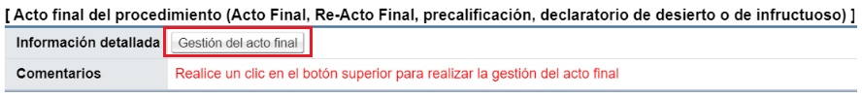

Dar clic en el botón “Recomendación del acto final”

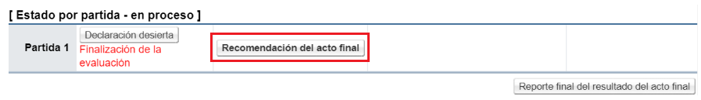
Luego, dar clic en el botón “Buscar” para buscar el nombre del oferente al cual se realizará la adjudicación. Se visualiza la calificación obtenida por los proveedores:

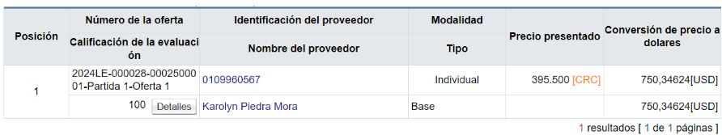

Seleccionar el nombre del oferente ganador, Agregar, Guardar, Aceptar, Confirmar. Se mostrará un nuevo recuadro en la parte inferior de la pantalla, con el nombre del adjudicatario, número de oferta y nombre del encargado.

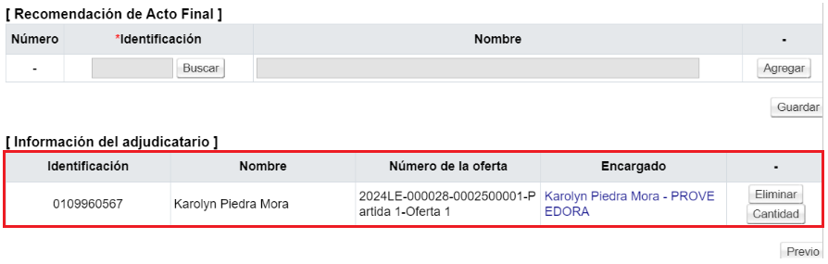

Modificar cantidad adjudicada o precio unitario:

Al lado derecho de este nuevo recuadro, aparecerá un botón denominado Cantidad:

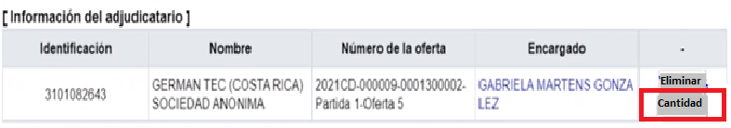

En el mismo se podrá modificar el tipo de moneda cotizado, costo unitario, porcentaje de impuestos o cantidad a adjudicar, por lo que luego de realizar el cambio requerido, deberá dar Guardar, y después el botón Previo.
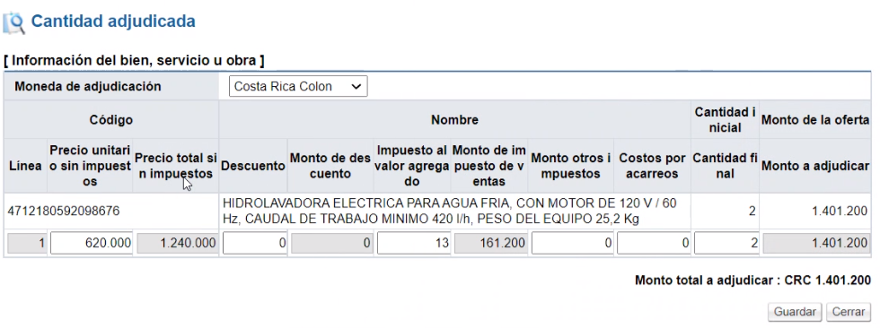
- Una vez elegido el oferente adjudicatario en SICOP, se deberá proceder a realizar la verificación presupuestaria en el sistema de SOLADIS, para lo cual deberá seguir los siguientes pasos, atendiendo la segunda interfaz denominada MIGRAR AL SIGA LA INFORMACIÓN DE LAS OFERTAS ADJUDICADAS EN SICOP.

-Observación a Verificación Presupuestaria: Una vez obtenido el criterio técnico de las ofertas, previo a continuar con el trámite en SICOP, se recomienda comprobar si el presupuesto reservado para esta compra logra abarcar el monto a adjudicar, ya que de existir algún faltante, lo recomendable es devolver el criterio al ente técnico solicitando el aporte de una requisición complementaria para que estas diligencias queden registradas en el expediente electrónico previo a proceder con la adjudicación en el sistema. Y en cuyos casos en donde ya se haya aportado la requisición complementaria, y se avance con la adjudicación, y que durante el plazo de dicho trámite hubiese un incremento significativo del tipo de cambio que provoque que el monto complementario resulte insuficiente, se deberá solicitar una nueva requisición al ente técnico por medio de correo electrónico, y posteriormente subir las diligencias como documento adjunto al expediente.

MIGRAR AL SIGA LA INFORMACIÓN DE LAS OFERTAS ADJUDICADAS EN SICOP

PASO N° 1: Registrar en el SOLADIS, la (s) oferta (s) adjudicataria (s) para registrar la Verificación Presupuestaria

- Previo a remitir la recomendación de adjudicación a aprobación en SICOP, se deberá realizar lo siguiente:

- Una vez que se tenga conocimiento de la oferta ganadora y el costo total a adjudicar, se deberá registrar la oferta del adjudicatario en SOLADIS, para lo cual deberá ingresar al menú izquierdo, y seleccionar Compras, Procedimiento de Contratación y luego Control de Solicitudes de Contratación en SICOP. Consultar el expediente de interés, y trasladarse a final del borde derecho de la pantalla y seleccionar el botón Adjudicación.

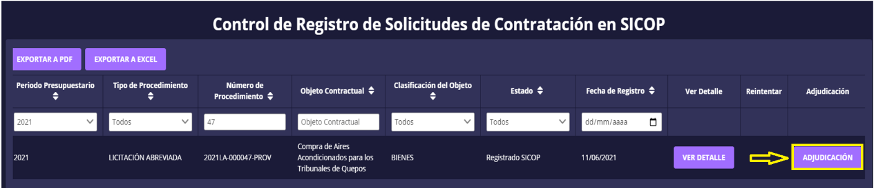

- Se mostrará la pantalla Consulta de Adjudicación en SICOP, en la cual se mostrará la oferta (s) adjudicada, con la finalidad de que la misma sea debidamente registrada y se verifique la información de las líneas adjudicadas, el monto, y si corresponde a la opción principal. Para esto, se deberá seleccionar el botón Oferta, y repetir esta acción para cada adjudicatario.

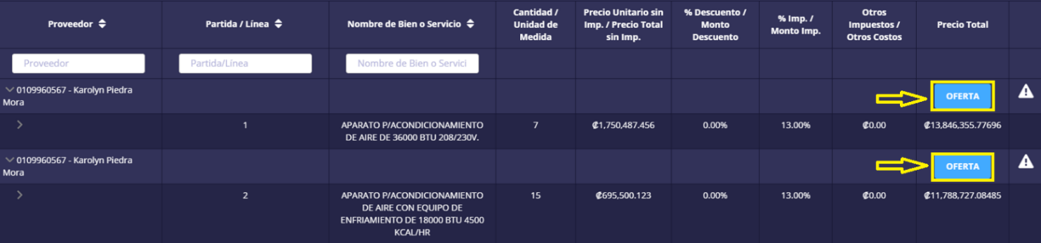

- Seguidamente, en la pantalla Información de la Oferta Adjudicada, se deberá seleccionar el periodo respectivo de la contratación, así como brindar la información solicitada en los campos resaltados como *Campo requerido:

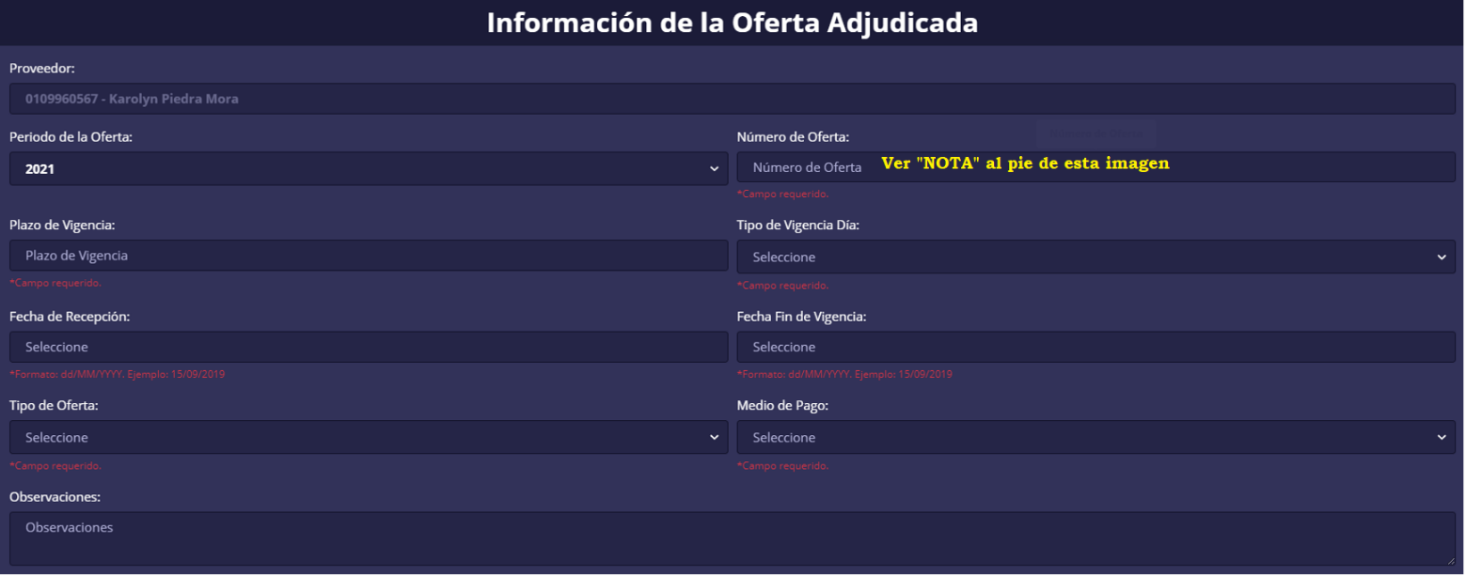

NOTA: En caso de que exista una adjudicación compuesta por varias partidas, y resulte adjudicataria la oferta N° 1 para dos o más partidas, se deberá indicar en el campo Número de partida, un número consecutivo para cada partida a adjudicar, es decir, a la partida 1, se deberá indicar oferta 1, a la partida 2, oferta 2 y así sucesivamente. Se aclara que este campo no afectará la adjudicación, ya que la numeración de la oferta indicada en la interfaz, no estará ligada con la adjudicación realizada en SICOP, simplemente obedece a un campo de información de referencia. Lo anterior, por cuanto la interfaz no acepta un mismo número de oferta para dos o más partidas, por este motivo, lo indicado aplica únicamente para los casos donde la adjudicación contiene varias partidas con un mismo número de oferta ganadora.

- Se debe verificar el artículo, la cantidad, precio y la opción. En caso de que el oferente haya presentado varias opciones o alternativas a su oferta principal, se deberá seleccionar la opción o alternativa correspondiente, en el botón Editar.

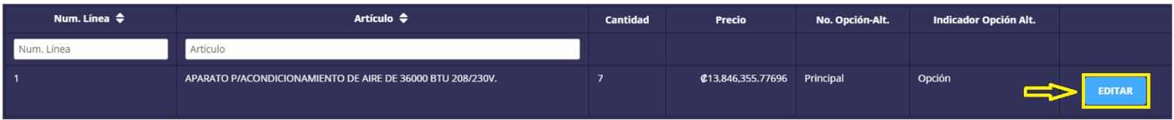
- Finalmente, una vez ingresada la información en esta pantalla, deberá seleccionar el botón “Registrar Oferta”, y una vez registrada, dar clic sobre el botón Regresar. Esta acción le hará retornar a la pantalla anterior, donde deberá seleccionar el botón Registrar Adjudicación. De esta manera, ya se habrá realizado la verificación presupuestaria en el sistema SOLADIS.

- Posteriormente, en SIGA-PJ, deberá proceder a registrarse el Acto final en la pantalla de Mantenimiento del Acto final, y proceder con toda la tramitología que a partir de esta pantalla se gestiona a través del SIGA, hasta culminar en su debido momento, con la confección del pedido, o bien, la finalización del expediente para remitir a la confección de Contrato.

- Es importante indicar, que para la pantalla de Notificación Directa de la Adjudicación, se deberá dejar en “No tiene” todos los medios de notificación, esto por cuanto SICOP ya realizó la notificación a los medios correspondientes.

- Es importante señalar, que la firmeza del Acto final debe ejecutarse tanto en SIGA-PJ, como en SICOP, para poder finalizar de esta manera, el expediente de contratación en SICOP.

- Posteriormente, deberá continuar el trámite en SICOP, para lo cual deberá ir al botón Gestión del acto final, Resultado del acto final, Fundamento del acto: “redactar fundamento”, verificar CCSS, verificar Fodesaf, check a confirmación de estado, guardar, aceptar, confirmar, check a confirmación física del presupuesto, guardar, aceptar, confirmar, guardar (abajo), aceptar, aceptar.

- Ir a Mi página de concursos, buscar expediente y seleccionarlo dando clic a la Descripción del procedimiento, ir al apartado Adjudicador, dar clic al botón Gestión del acto final, y en la nueva pantalla, dependiendo del estado de la misma, se activarán los siguientes botones: Recomendación de Adjudicación (etapa inicial), Consulta/Cancelar, o Resultado del acto final, visible en cada una de las partidas, y al final de la pantalla se habilitará el botón Resultado de la evaluación o Reporte del resultado de la evaluación, ahí se podrá consultar la calificación obtenida por cada oferente admisible a concurso. De requerir mayor información sobre la evaluación realizada por el ente técnico a cada uno de los factores de evaluación, al dar clic sobre el botón Detalles, se podrá acceder al detalle correspondiente.

TRÁMITES DE ENVÍO Y APROBACIÓN DE RECOMENDACIONES DE ADJUDICACIÓN

Una vez confeccionado el documento de Resolución o Recomendación de adjudicación, el/la analista deberá remitir la misma a revisión y aprobación de su jefatura inmediata (mediante el botón Solicitud de aprobación), quien a su vez, devolverá la gestión debidamente aprobada en caso de que no exista ninguna modificación que realizar, caso contrario, de ser necesario atender alguna modificación u observación al documento de recomendación, el/la analista deberá atender las indicaciones de su jefatura y remitir una nueva Solicitud de aprobación a su jefatura inmediata, hasta que se logre obtener la aprobación respectiva. Este paso podrá repetirse cuantas veces sea necesario modificar el documento, previo a la aprobación del mismo.

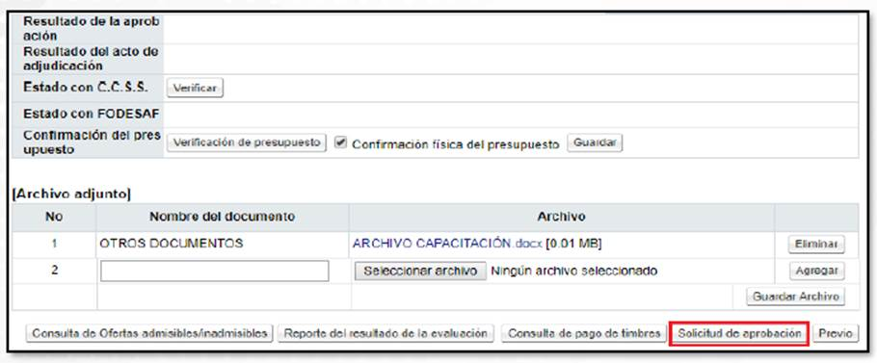

Pasos para remitir una recomendación mediante una Solicitud de Aprobación:

- ENVIAR RECOMENDACIÓN A APROBACIÓN:

Primera aprobación: Ir a Mi página de concursos, buscar expediente y seleccionarlo dando clic a la Descripción del procedimiento, ir al apartado Acto final del procedimiento (Acto final, Re-Acto final, precalificación, declaratorio de desierto o de infructuoso), dar clic al botón Gestión del acto final, Resultado del acto final,

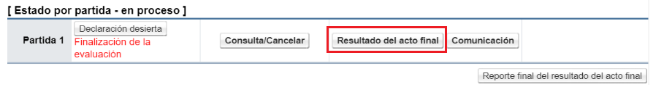

Se muestra la pantalla “Informe de recomendación del acto final”, ir al final de la pantalla, dar clic al botón Solicitud de Aprobación, en el campo Asunto digitar título de referencia del trámite a solicitar (Ejem: Solicitud de aprobación a recomendación del procedimiento….), en el campo Contenido de la solicitud se debe digitar el cuerpo del mensaje que recibirá el aprobador, en el campo Secuencia de la Verificación elegir la opción paralela preferiblemente, clic al botón Buscar, para seleccionar el nombre del Aprobador, adjuntar el documento de Recomendación o Resolución que será remitido a revisión y aprobación, para lo cual debe seleccionarlo en el botón Seleccionar archivo, en el campo Nombre del documento indicar el nombre del mismo, y dar clic sobre el botón Agregar. Una vez que el Aprobador haya atendido esta verificación, podrá continuar con la solicitud de la segunda aprobación del acto final.

Segunda aprobación: Corresponde a la aprobación del Acto final. Ir a Mi página de concursos, buscar expediente y seleccionarlo dando clic a la Descripción del procedimiento, ir al apartado Acto final del procedimiento (Acto final, Re-Acto final, precalificación, declaratorio de desierto o de infructuoso), dar clic al botón Gestión del acto final, Resultado del acto final, ir al final de la pantalla, dar clic al botón Solicitud de Adjudicación, en el campo Asunto digitar título de referencia del trámite a solicitar (Ejem: Solicitud de aprobación a recomendación del procedimiento….), en el campo Contenido de la solicitud se debe digitar el cuerpo del mensaje que recibirá el aprobador, en el campo Secuencia de la Verificación elegir la opción paralela preferiblemente, clic al botón Buscar, para seleccionar el nombre del Aprobador, en el campo Roles, seleccionar la opción Adjudicación 1, en el campo Nombre de encargado indicar el nombre del aprobador, dar clic al botón Consultar, click al nombre, indicar fecha, hora, clic al botón Agregar, luego Solicitud de verificación, Aceptar, digitar pin de firma electrónica, Confirmar.

- APROBACIÓN DE LA RECOMENDACIÓN DE ADJUDICACIÓN (APROBADORES):
Estos pasos aplica tanto para la atender la aprobación de la Solicitud de aprobación como la Solicitud de Adjudicación. El aprobador debe dirigirse a Instituciones Compradoras (ubicado en la esquina superior derecha de la pantalla principal de SICOP), luego dirigirse al menú izquierdo y seleccionar el apartado Licitación Electrónica, Común, Recepción de solicitud de verificación, buscar el expediente el cual estará en estado Sin tramitar. Llenar los campos: Asunto: (sería el título del correo que se va a emitir al analista, ejem: "Aprobación de Resolución de Adjudicación"), Resultado: (digitar el cuerpo del correo, si existe alguna directriz que el o la analista deba atender, se debe exponer en este campo), Observaciones (si hay alguna observación que se requiera indicar al analista), dar clic al botón Guardar, Aceptar, Confirmar, Enviar, Aceptar, digitar pin de firma digital, Confirmar.

Es importante llenar todos los campos con asterisco en color rojo, ya que estos son obligatorios, de lo contrario, no podrá avanzar:

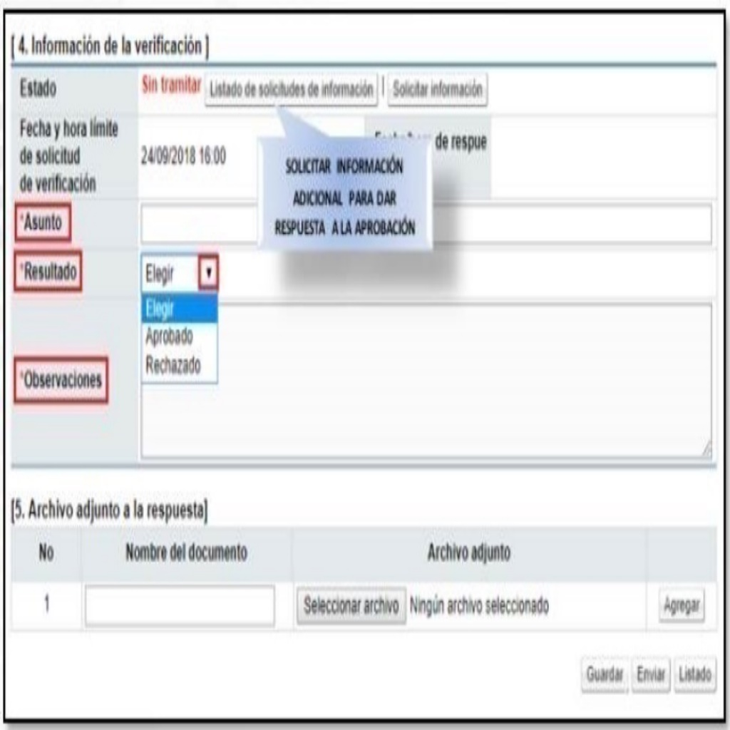

En caso de tener alguna duda, previo a dar la aprobación o rechazar la solicitud, podrá remitir consultas al analista mediante el botón Solicitar información, y la respuesta podrá ser consultada posteriormente en el botón Listado de solicitudes de información.
Posteriormente, una vez aprobada la Recomendación de Adjudicación por parte de la jefatura, el analista deberá remitir la Recomendación para aprobación del Acto final por parte de la instancia superior que compete según el tipo de procedimiento en trámite.

Para los casos del Subproceso de Licitaciones sería al Consejo Superior, por lo que previamente deben atender los siguientes pasos:

- El analista debe remitir un correo electrónico a la cuenta oficial de la Secretaría de la Corte, adjuntando el oficio de recomendación debidamente firmado y el machote de costumbre, y solicitando que les confirmen la referencia y el nombre del prosecretario que estará a cargo del procedimiento al cual se le deberá remitir la solicitud de verificación: Kenneth Aguilar Hernández, Ricardo Calderón Fernández o Vanessa Fernández Salas.

- En caso de que se requiera que la adjudicación se conozca con urgencia, en el mismo correo electrónico que se remitirá a la Secretaría de la Corte en el paso anterior, se deberá indicar la fecha en la que se requiere que el Consejo Superior conozca la recomendación de adjudicación y se deberá adjuntar la autorización de la Directora Ejecutiva, misma que será gestionada previamente por la Jefatura de Proveeduría. Esta autorización será brindada por la Jefatura de Proveeduría al analista, al momento de devolverle la recomendación firmada.

- Posteriormente, en cuanto la Secretaría les suministre la información solicitada, el analista deberá remitir al prosecretario asignado, la Solicitud de adjudicación por medio de SICOP, en la medida de lo posible de forma inmediata para que ellos puedan proceder con el trámite correspondiente.

Esta aprobación deberá ser tramitada mediante el botón Solicitud de adjudicación:

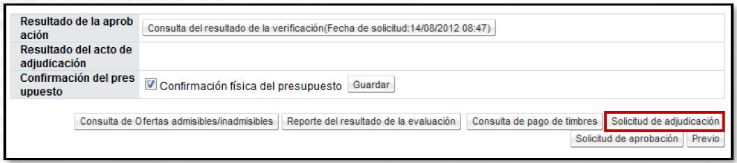

Pasos para remitir una recomendación mediante una Solicitud de Adjudicación:

- Ir al apartado informe de recomendación de adjudicación, seleccionar el botón Solicitud de adjudicación, indicar Asunto, Contenido de la solicitud, seleccionar botón Buscar, fecha/hr, Agregar, Solicitud de verificación, Aceptar, Previo, Guardar, Aceptar, Previo, Previo.

De igual manera, en caso de requerir realizar alguna modificación, es posible que el órgano superior, sea el Consejo Superior o Jefatura superior, rechace la recomendación en el sistema, para que así el analista atienda sus observaciones, y una vez atendidas, deberá remitirlo nuevamente a firma de este órgano superior, hasta lograr la aprobación de la jefatura o C.S. según sea el caso. Este procedimiento de igual manera podrá repetirse cuantas veces sea necesario, previo a la aprobación del acto final.

Es importante aclarar, que para los casos de licitaciones, los analistas deberán remitir la Solicitud de aprobación dos veces (previo a remitir la Solicitud de adjudicación antes de remitirlo al C.S.), de modo que en el primer envío se solicite la revisión de la jefatura de licitaciones, para que en caso de que tenga observaciones que realizar, el analista pueda atenderlas y posteriormente realizar un segundo envío de Solicitud de aprobación dirigido a la jefatura departamental, para que proceda con la revisión y firma del documento, y así poder remitirlo al C.S. mediante la Solicitud de adjudicación.

Para atender la aprobación anterior, las jefaturas deberán atender los pasos señalados en el apartado anterior denominado APROBACIÓN DE RECOMENDACIÓN DE ADJUDICACIÓN (APROBADORES).

Una vez aprobada la recomendación por parte de los aprobadores según corresponda, se deberá proceder a publicar el acto final, atendiendo los siguientes pasos:

- Ir a Instituciones Compradoras, Licitación Electrónica, Pliego de condiciones, Mi página de concursos, buscar expediente, ir al apartado Gestión del acto final y dar clic al botón Comunicación, en el campo Presentación de recursos, seleccionar Admisible ó Inadmisible según corresponda, indicar fecha/hr límite de la recepción de recursos, ingresar Contenido de la Publicación, dar clic al botón Guardar, Aceptar, Confirmar.

Con base a la mejora instalada en SICOP a partir del 23 de setiembre de 2024, si corresponde a un procedimiento especial cuya modalidad es contratación de urgencia, en la pantalla “Publicación del adjudicatario”, campo “Presentación de Recursos”, se observará como inadmisible y no permitirá modificar.

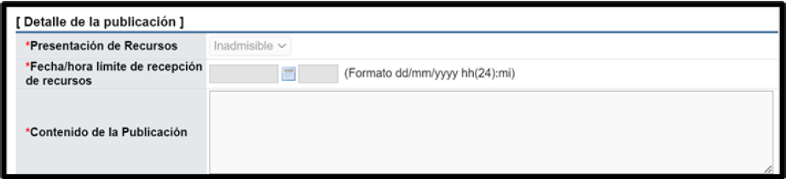

- Luego ir al final de la pantalla, y dar clic al botón Comunicación, Aceptar, Confirmar. Con esto ya quedará publicada la adjudicación.

CORRECCIÓN DEL PLAZO PUBLICADO PARA RECURSOS

En caso de que por error se haya indicado un plazo incorrecto para la atención de recursos y éste ya fue publicado, es posible atender la corrección de dicho plazo atendiendo los siguientes pasos:

- Ingresar a “Mi página de concursos” ubicar el procedimiento al cual se le desea cambiar la información e ingresar sobre el trámite.

- Una vez dentro del proceso se debe ubicar el apartado “Modificación de tiempo”:

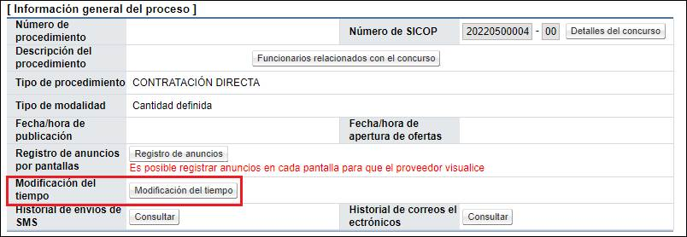

- Y dentro de esta opción se dirigen a la sección: “[Registro del tiempo luego de la ejecución del proceso] Revocatoria o Apelación” y acá modificar o ajustar la fecha y hora según lo requerido:
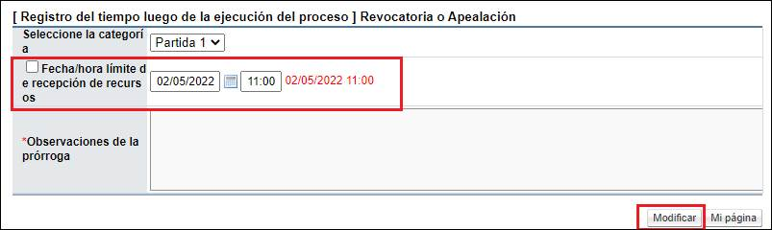

Cabe destacar que este proceso se hace por partida, por lo cual, si tiene más de una partida, debe hacerse manualmente en las que se requiera dicho cambio.

RETROCEDER LA ADJUDICACIÓN PARA REVALORACIÓN DE OFERTAS

En caso de que se requiera realizar una modificación a la adjudicación en trámite, previo a la firmeza, o bien, remitir alguna oferta a revaloración del ente técnico, se debe proceder a atender los siguientes pasos:

- Ir a Instituciones Compradoras, menú izquierdo, Licitación Electrónica, Pliego de condiciones, Mi página de concursos, consultar el procedimiento de contratación, ir al botón Gestión del acto final y luego seleccionar el botón Consulta/Cancelar:

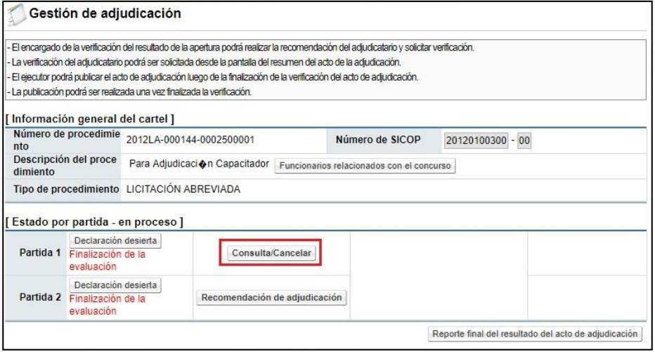

- Posteriormente se debe seleccionar el botón Eliminar para dejar sin efecto el adjudicatario seleccionado. Con esto, el sistema habilitará la posibilidad de poder remitir nuevamente las ofertas a estudio técnico y aplicar nuevamente el sistema de evaluación, así como seleccionar un adjudicatario distinto al seleccionado inicialmente.

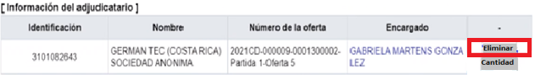

- En caso de que la adjudicación ya haya sido notificada, se deberá proceder a realizar el proceso de revocación del acto final y re-adjudicación, conforme a los pasos indicados en el apartado “REVOCAR ACTO FINAL Y READJUDICACIÓN”, visible en la página siguiente.

Considerar que este caso, en SIGA se debe cambiar el estado de las líneas, si hubo recurso se cambia al estado Impugnado ante Administración y luego a Anulado pendiente de readjudicar, si la readjudicación es por motivo de correcciones a nivel interno de la institución, se pasa al estado Revocación Acto no Firme y luego al realizar la interfaz se debe seleccionar el botón Readjudicación.

CONSULTA DE NOTIFICACIONES EN EL EXPEDIENTE:
Para consultar las notificaciones realizadas en el proceso y el acto final, se debe ir a Mi página de concursos, y seleccionar la opción Historial de correos electrónicos, según siguiente imagen:
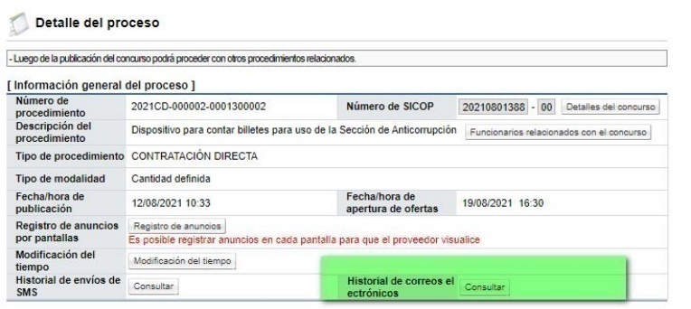

FIRMEZA DE LA ADJUDICACIÓN

- Ir a Instituciones Compradoras, Licitación Electrónica, Pliego de condiciones, Mi página de concursos, buscar expediente, ir al apartado Gestión del acto final y dar clic al botón Confirmación de estado final:

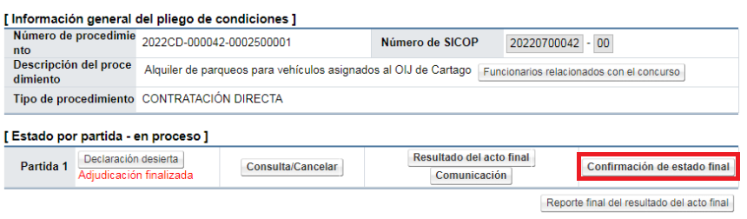
- En el campo Estado final, seleccionar Firmeza del acto o Anulada absoluta, según corresponda. Llenar campo de Justificación, dar clic al botón Guardar, Aceptar, Confirmar. Posteriormente, dar clic al botón Comunicación, Aceptar, Confirmar. El expediente queda en estado Adjudicado en firme.

- Al dar clic al botón Regresar, se podrá observar que el botón anterior denominado Confirmación de estado final, cambiará a Acto final en firme.

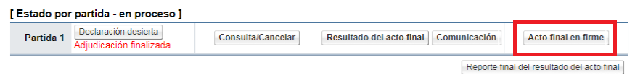

REVOCAR ACTO FINAL Y READJUDICACIÓN

Es importante aclarar que se podrá revocar el acto final únicamente si el estado de la partida es “Adjudicado”. En caso de estar en estado “Adjudicado en firme”, se deberá proceder el trámite de correcciones al acto final, mismo que se detalla en el siguiente enlace:
https://www.sicop.go.cr/atDocs/manuales_institucion/P-PS-089-05-2014_CORRECCIONES_AL_ACTO_DE_ADJUDICACION.PDF
Para proceder con el acto de revocación, se debe atender los siguientes pasos:

- Ir a Gestión de apertura, buscar expediente, Gestión del acto final, buscar partida a revocar adjudicación, dar clic al botón “Consulta/Cancelar”, Ingresar motivo de revocación, clic al botón “Solicitar aprobación de revocación de acto final”, ingresar asunto y contenido de la solicitud, secuencia Aprobación secuencial, buscar nombre del aprobador (cambiar rol a Adjudicación 1), fecha, hora, agregar, Solicitud de verificación, Aceptar, ingresar pin de firma digital, confirmar.
- El aprobador deberá tramitar la aprobación respectiva en Común, Recepción de solicitud de verificación.
- Mi página de concursos, Gestión del acto final, ir a la partida a revocar, “Consulta/Cancelar”, digitar motivo del acto de revocación, dar clic al botón Revocar acto final, Aceptar, Confirmar.

READJUDICACIÓN:

- Se debe volver a la pantalla de “Gestión del acto final” e ingresar a la partida de
donde se realizó la solicitud de revocación.
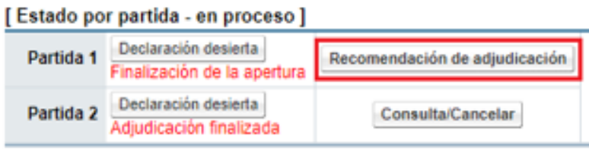
- En este momento, será posible realizar un nuevo estudio de ofertas en caso de ser necesario.
- Al dar clic al botón Recomendación de adjudicación, podrá realizar nuevamente todo el trámite de readjudicación, seleccionando el nuevo proveedor adjudicatario y se deberá gestionar nuevamente la verificación a las jefaturas correspondientes.
- La jefatura realiza la verificación del acto y da la aprobación respectiva.
- Ir a Mi página, Gestión de adjudicación, Resultado del acto final, Solicitud de adjudicación, buscar encargado (cambiar rol a Adjudicación 1), enviar.
- Jefatura superior aprueba solicitud de readjudicación.
- Mi página, Gestión de adjudicación, Resultado del acto final, Solicitud de aprobación.
- Se debe brindar la segunda aprobación por parte de la jefatura a la readjudicación.
- Mi página, Gestión de adjudicación, Comunicación, dar detalle si se admitirá la presentación de recursos, guardar, Aceptar, Confirmar, Comunicación, confirmar.
- Ir a SOLADIS y realizar la ejecución presupuestaria de la readjudicación tramitada.

Para visualizar con mayor detalle los pasos de Revocatoria del acto final y Readjudicación, se anexa el siguiente manual:

NOTAS:
En todo el proceso de contratación se dan tres interfaces:
1° Interface: crear el expediente en SIGA y migrar Solicitud a SICOP.
2° Interface: Jalar en SOLADIS la información de las ofertas adjudicadas.
3° Interface: Dar firmeza en SICOP.

ACTUALIZAR LOS TÉRMINOS DE PAGO EN SIGA PJ

Al intentar registrar los términos de pago en SIGA PJ, el mensaje emergente para proceder al registro correspondiente, el texto se visualiza incompleto y el sistema presenta un error, ya que no carga los datos para editar los términos de pago. Por lo anterior, se debe dar clic derecho a la siguiente opción:
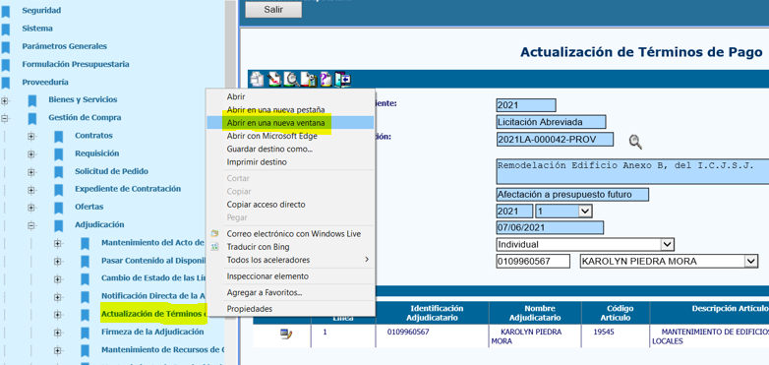
2°
1°

Posteriormente, una vez abierta la pantalla de “Actualización de Términos de Pago” en otra ventana nueva, se puede continuar con el trámite del registro de términos de pago. Este paso es necesario por cuanto la actualización del sistema no logró reconocer de manera correcta esta pantalla debido a su antigüedad, por lo que resulta indispensable realizar esta acción para poder continuar con el trámite indicado.

NOTIFICACIÓN DIRECTA DE LA ADJUDICACIÓN EN SIGAPJ

Seleccionar acto final, consultar, verificar datos del adjudicatario y monto, digitar cuerpo del mensaje, los medios de localización deben indicar “No tiene”, ejecutar, aceptar. Consultar nuevamente la notificación, el estado del envío debe indicar “Envío erróneo” (esto por cuanto no tiene medios de notificación a los cuales remitir la información). Ingresar fecha de notificación y guardar.

FIRMEZA DE LA ADJUDICACIÓN EN SIGAPJ

Registrar la firmeza, seleccionar acto final, consultar, verificar fecha de firmeza, guardar.

CORRECCIONES AL ACTO FINAL DESPUES DE LA FIRMEZA

Esta funcionalidad permite realizar correcciones al acto final una vez que éste ha quedado en firme, con el propósito de dotar a las Instituciones de la herramienta que les permita corregir errores materiales en el proceso.

Cuando se corrige el acto final, el sistema permite al analista realizar nuevamente el proceso de recomendación, estudios técnicos, legales, adjudicación, publicación del acto final, realizar nuevamente las validaciones previas al contrato y solicitar nuevamente especies fiscales y garantías y emitir nuevamente un contrato electrónico.

Para realizar el proceso de correcciones, el analista debe tener asignado el pliego de condiciones del procedimiento y debe seguir los siguientes pasos:

El usuario con el rol del ejecutor de trámites 2 del pliego de condiciones, debe iniciar sesión en el sistema SICOP e ingresar al menú “Verificación de condiciones”. Una vez en el menú debe seleccionar el procedimiento al cual se le debe realizar la corrección.

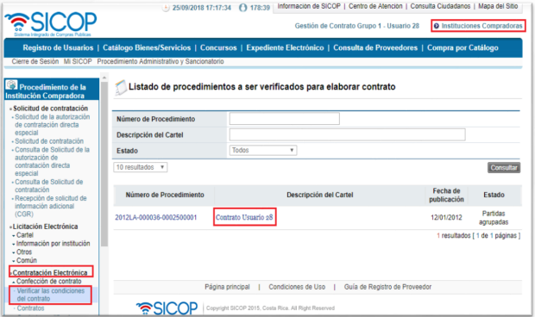

En la pantalla “Asignación de responsable del contrato y notificación de requisitos al proveedor para elaborar contrato”, después de haber “Guardado”, el sistema habilita el botón “Correcciones del Acto final”.

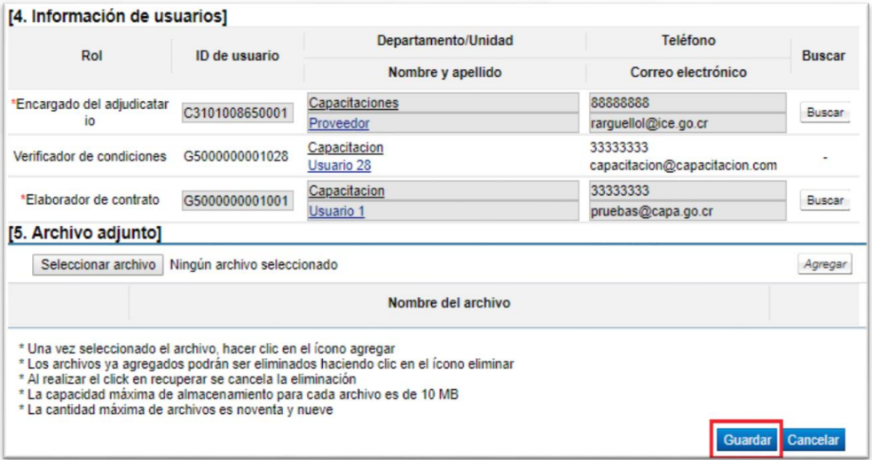

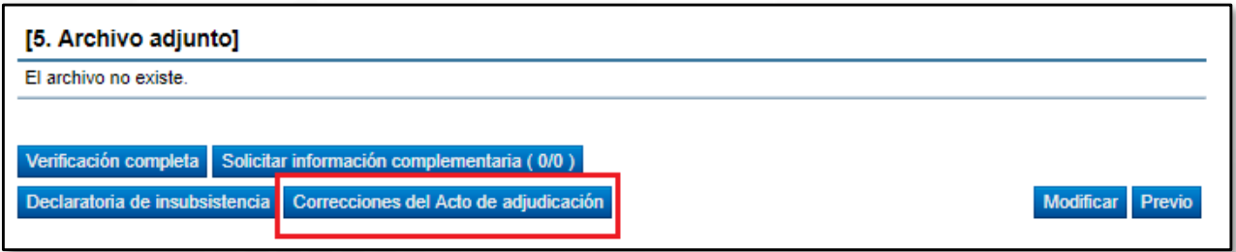

Al oprimir este botón el sistema despliega la pantalla “Correcciones al acto final”
con información general del procedimiento y del contratista.

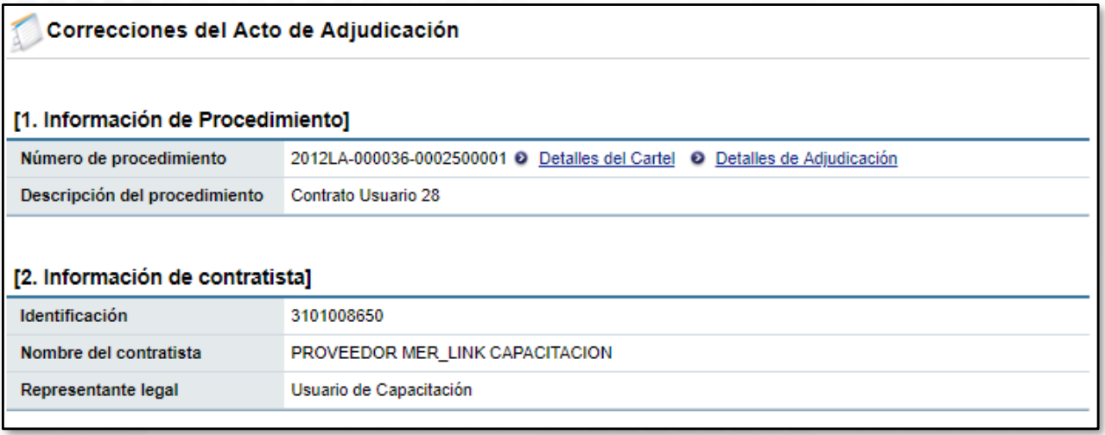

El usuario registra en este formulario la justificación de la corrección a realizar y oprime el
botón “Guardar”. El sistema realiza el proceso de guardar el documento electrónico.

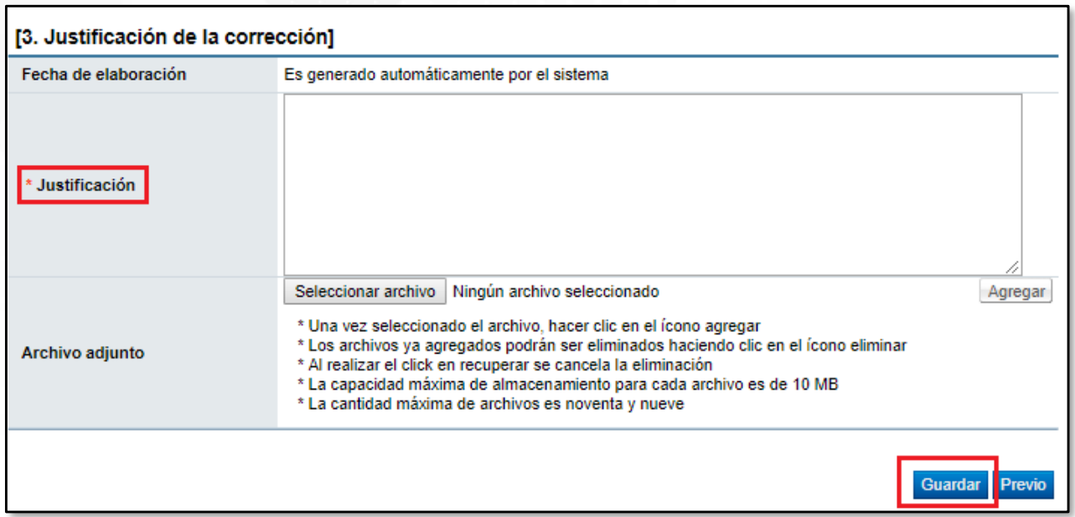

El sistema habilita, para continuar con el trámite de Correcciones al acto final los
siguientes botones:

- Modificar: Funcionalidad que permite cambiar la justificación ingresada.
- Eliminar: Funcionalidad para borrar por completo el registro de la solicitud de corrección.
- Previo: Funcionalidad que permite regresar a la pantalla anterior.

El usuario después de estar seguro de lo actuado, y para enviar a aprobación lo realizado
presiona el botón “Solicitar aprobación”.

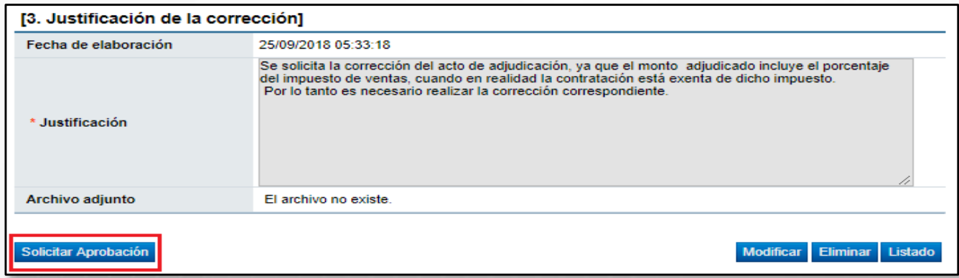

El sistema habilita una nueva sección número 4, en la cual se debe seleccionar al o los usuarios
que aprobarán dicha solicitud de corrección, además de completar los campos de “Descripción de la solicitud” y “Contenido de la solicitud”. El usuario que aprueba dichas correcciones debe tener el rol de “Adjudicación 1”

Después de completar los campos requeridos, el usuario para enviar la solicitud de aprobación presiona el botón “Solicitar aprobación”. El sistema envía notificación vía correo electrónico a los funcionarios asignados.

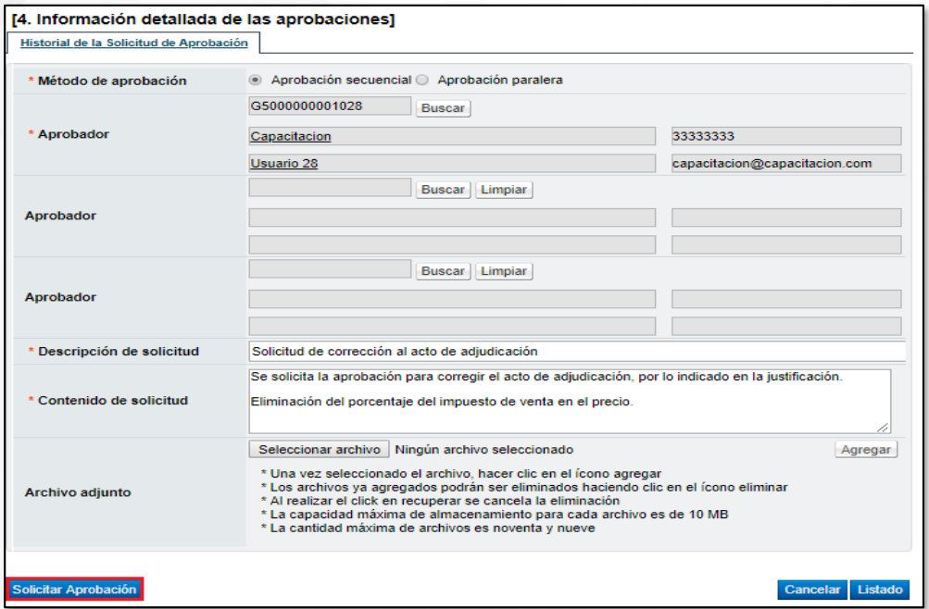

PROCESO DE APROBACIÓN DE CORRECCIONES AL ACTO FINAL

Iniciar sesión en el sistema e ingresar al menú “Aprobación”. El sistema muestra la pantalla “Listado de aprobación”. Seleccionar el procedimiento que requiere aprobar por corrección cuyo estado debe ser “Sin tramitar”, oprimir sobre la descripción de ese procedimiento para que el sistema muestre la solicitud de aprobación recibida.

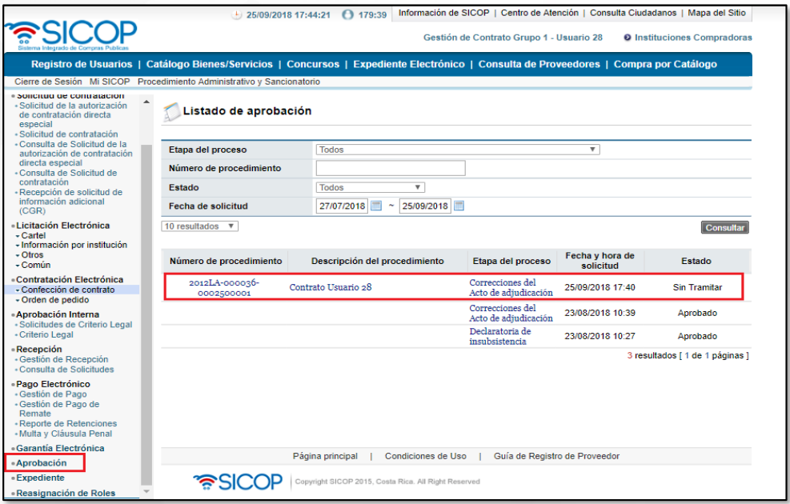

El sistema despliega la pantalla “Correcciones al Acto final” con información general del procedimiento y del contratista, además de la justificación indicada para la corrección y en la sección número 4 muestra la solicitud de aprobación.

El sistema al final de la pantalla habilita la sección “Aprobación” la cual debe completarse y oprimir el botón “Aprobar” en caso de estar de acuerdo en realizar la corrección. Además, se muestran los botones de rechazar en caso de no estar de acuerdo y solicitar aclaración si se requiere información adicional.

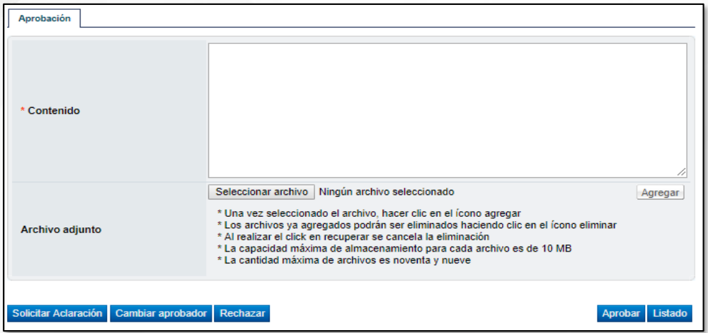

El usuario después de revisar la solicitud de corrección, completa el contenido, oprime el botón “Aprobar” y se procede con la firma digital del documento.

Con este paso se finaliza el proceso de aprobación de correcciones al acto final. A partir de este momento el sistema habilita la opción para realizar nuevamente el proceso de recomendación, estudios técnicos, legales, adjudicación, publicación del acto final, realizar nuevamente las validaciones previas al contrato y solicitar nuevamente especies fiscales y garantías y emitir nuevamente un contrato electrónico.

SOLICITAR INFORMACIÓN AL OFERENTE O FUNCIONARIOS DE LA INSTITUCIÓN POSTERIOR A LA FIRMEZA DE LA ADJUDICACIÓN

Una vez dada la firmeza al acto final, en caso de requerirse solicitar información al adjudicatario o bien, a algún funcionario de la institución, el analista podrá realizar la gestión a nivel de sistema a través del botón Gestión de apertura del expediente electrónico, seguidamente deberá ingresar al botón Apertura finalizada:

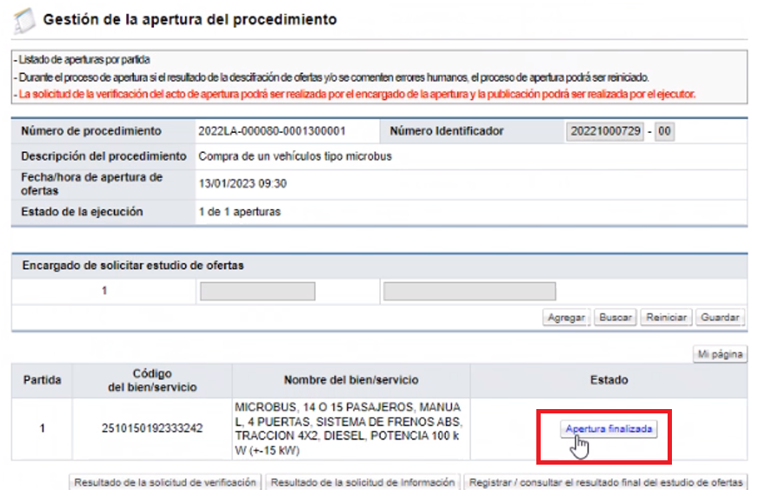

Posteriormente, deberá dirigirse a la oferta del adjudicatario y seleccionar la opción Solicitud de información:

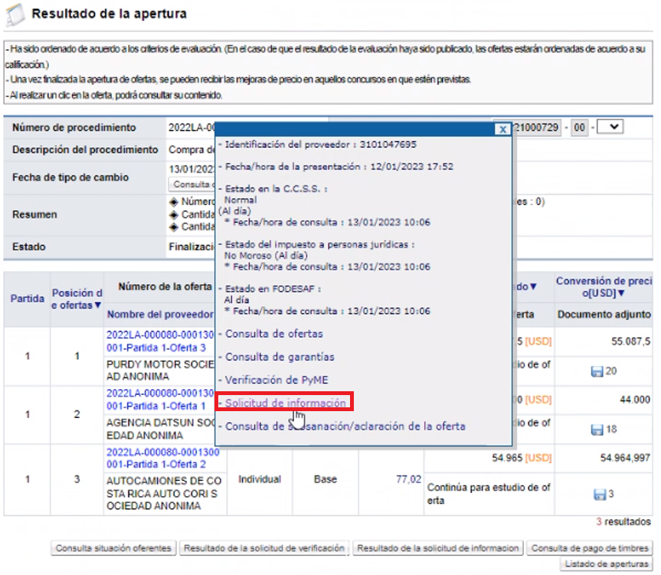

El sistema le facultará poder remitir una solicitud de información ya sea al adjudicatario, o bien, a un funcionario de la institución. Para esto, deberá dar clic al botón Buscar, y luego seleccionar la opción requerida, ya sea Proveedor o Institución propia, según sea el caso y seleccionar al funcionario que le será dirigida la solicitud de información:

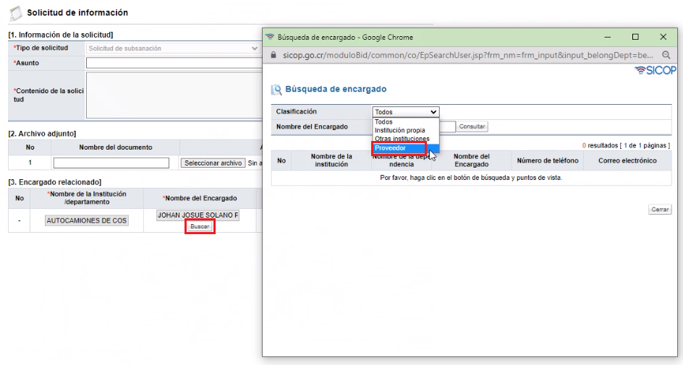

Solicitud de información a funcionarios de la institución:

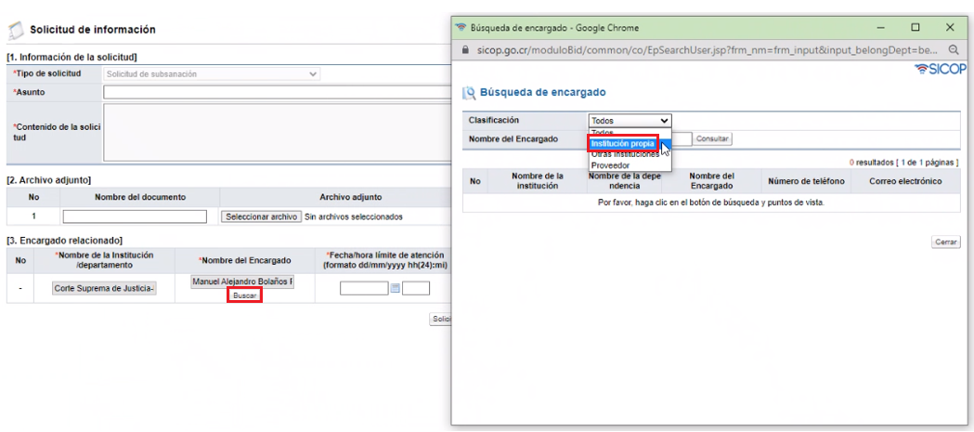

Asimismo, otra opción para solicitar información al adjudicatario, es a través de la opción Instituciones Compradoras, Contratación Electrónica, Verificar las condiciones del contrato:

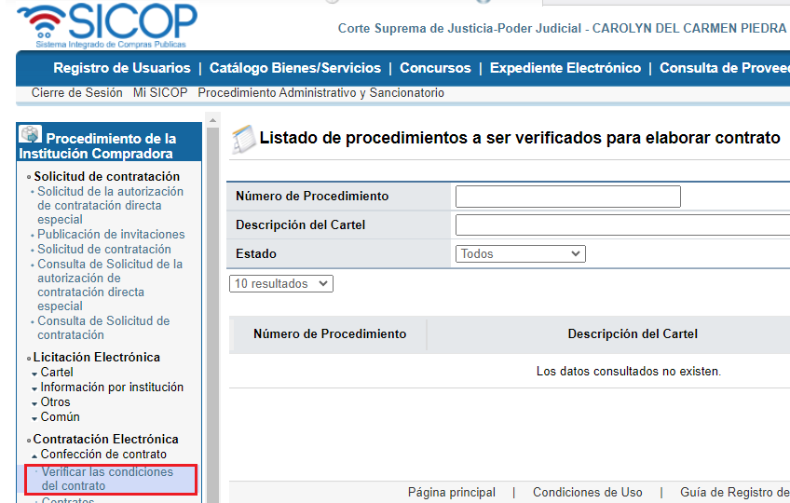

Realizar la agrupación de las partidas según los pasos indicados en el apartado 2. AGRUPACIÓN DE PARTIDAS y apartado 3. VERIFICACIÓN DE CONDICIONES, del siguiente manual:

Y seleccionar posteriormente, el botón Solicitud de información complementaria:

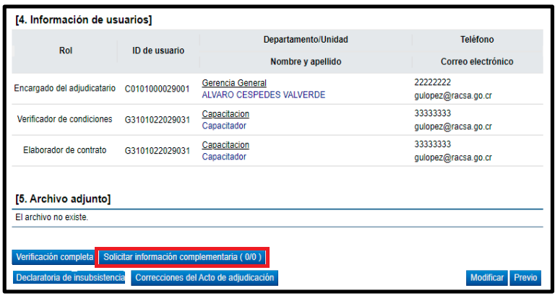

El sistema le habilitará la opción de poder solicitar información al adjudicatario cuando así sea necesario.

SOLICITAR GARANTÍA DE CUMPLIMIENTO EN SICOP

Ir a Instituciones Compradoras, menú izquierdo, Contratación Electrónica, Confección de contrato, Verificar las condiciones del contrato, seleccionar el procedimiento cuyo estado estará en Sin agrupar, en apartado 1 podrá consultar el pliego de condiciones y la adjudicación, en apartado 2 Información de adjudicación por partida, podrá agrupar las líneas de un mismo oferente para crearle un solo contrato para todas las líneas adjudicadas, caso contrario, se creará un contrato para cada partida adjudicada, seleccionar el botón Agrupar. Aceptar. Confirmar.

En la columna Verificación de condiciones, seleccionar la palabra Pendiente. En el apartado 3. Información a verificar, se debe seleccionar a cada línea (CCSS, Fodesaf, Garantía…) el tipo de verificación a aplicar (si no aplica, si es por interface o si es Manual), llenar el campo Observaciones a la verificación de condiciones y especies fiscales. Ejemplo:
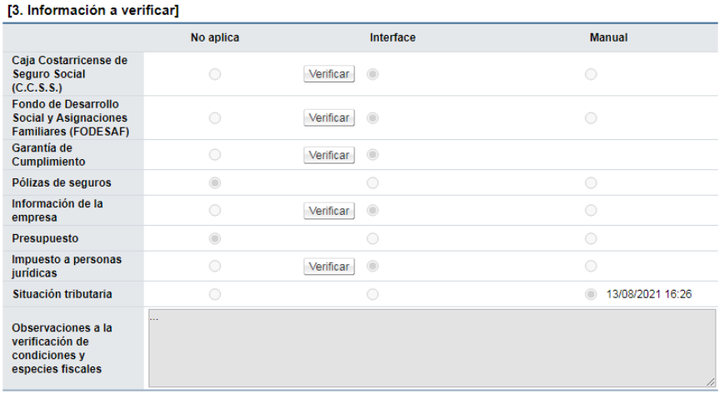

En el apartado 4. Información de usuarios, se debe indicar cuál es el encargado del adjudicatario y el elaborador de contrato, luego, seleccionar el botón guardar.

En el apartado 2. Especies fiscales y garantía de cumplimiento: se debe seleccionar el botón Solicitud de pago de Garantía de cumplimiento, verificar el monto calculado por el sistema, indicar fecha límite para su aporte y guardar. En esta misma pantalla, se podrá posteriormente solicitar la subsanación del pago de la garantía, seleccionando el botón Subsanar pago de garantía de cumplimiento.

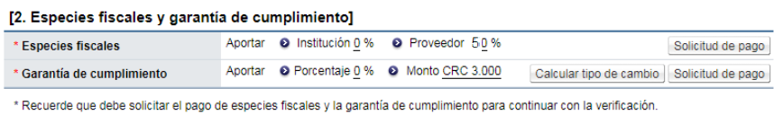

En el renglón relativo a las especies fiscales, aparece el botón “Solicitud de pago”; sin embargo, en virtud de la mejora aplicada al sistema a partir del 13 de enero de 2025, se deshabilitó este botón “Solicitud de pago”, en virtud de la derogatoria de varios timbres y especies fiscales.
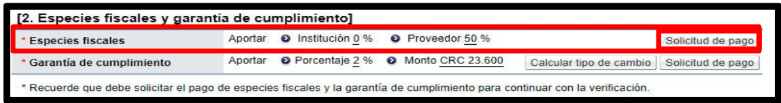

Por tanto, el sistema no permitirá gestionar el pago por este concepto.

CORRECCIÓN DE AGRUPACIÓN DE PARTIDAS

En caso de requerir corregir la agrupación de partidas realizada, es indispensable que el estado de la Verificación de condiciones esté en “Pendiente”, caso contrario, no se podrá corregir la agrupación.

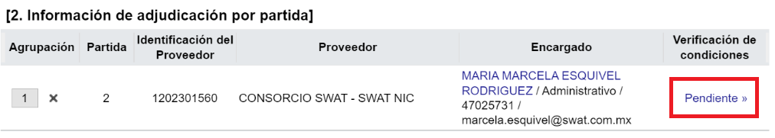

En caso de que una de las partidas se encuentre en estado distinto a “Pendiente” y se requiera corregir la agrupación realizada, se deberá valorar a nivel interno si se aplica la cantidad de contratos según la cantidad de agrupaciones realizadas, o bien, si se procede a aplicar correcciones al acto final para las partidas que estén agrupadas en estado distinto a “Pendiente”; sin embargo, se debe considerar que al realizar ésta gestión, el sistema devuelve el trámite a la confección de la recomendación de adjudicación, por lo que se deberá realizar de nuevo todo lo concerniente a la adjudicación, con sus respectivas aprobaciones y notificaciones a los proveedores y demás trámites posteriores, hasta llevarlo de nuevo a la verificación de condiciones y de esta manera agrupar juntas todas las partidas conforme a lo requerido.

VERIFICAR EL PAGO DE ESPECIES FISCALES

Una vez solicitado el pago de las especies fiscales, el formulario habilita una nueva sección “2. Información de pago”, al momento que el contratista realice el pago de las especies, este se podrá visualizar en dicha sección, de no haberlo realizado, se mostrará el estado en No pagado, y el Monto de pago (CRC), se mostrará vacío.

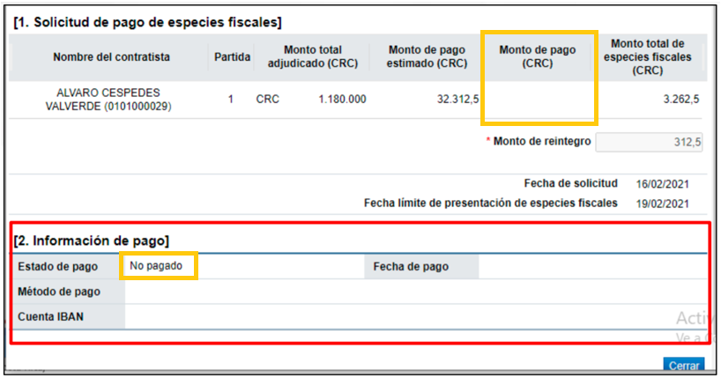

Cuando el adjudicatario realice el pago, el campo Monto de pago (CRC) reflejará el monto depositado, y el apartado 2. Información de pago, quedará con el estado Pagado, así como con la información de los demás campos solicitados en dicho apartado:

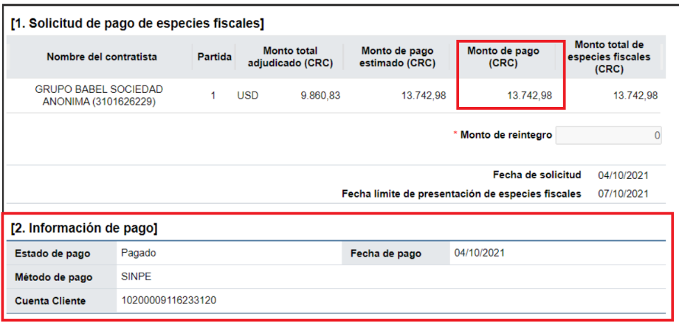

VERIFICAR EL DEPÓSITO DE GARANTÍAS

En Instituciones Compradoras, ir al menú izquierdo y dirigirse al apartado Garantía Electrónica, Listado de garantías, y aparecerá el listado de las garantías depositadas por los oferentes y adjudicatarios, según sea el caso, ya que contemplará tanto el depósito de garantías de participación como de cumplimiento para todos los expedientes tramitados a nivel institucional.

La garantía se deberá presentar por medio de una garantía electrónica o en efectivo. Ambas garantías se estructuran de igual manera y pueden visualizarse bajo el siguiente formato para poder distinguir si se depositó en efectivo o mediante una garantía electrónica a través de un ente garante:

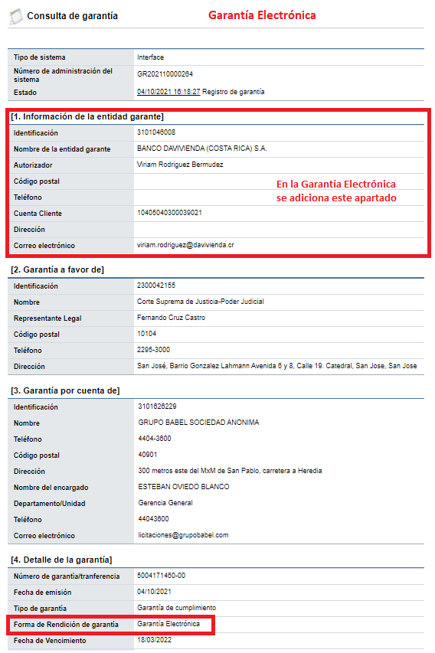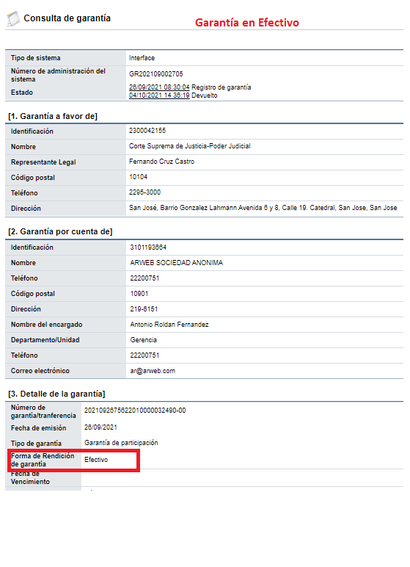

Si la garantía se presenta mediante depósito en efectivo, se deberá atender los siguientes pasos:

- Primeramente, se deberá consultar al Departamento Financiero Contable, si ingresó un depósito en efectivo, indicando el monto depositado y nombre de la empresa depositante. Esta consulta deberá realizarse directamente al encargado de Registro de Libros y a la Coordinadora de Cuentas por Cobrar, a los siguientes correos electrónicos Autorizado Cuentas por Cobrar – Subproceso Ingresos (cxc_ingresos@poder-judicial.go.cr), y Olga M. López Rojas Autorizado Coordinadora Cuentas por Cobrar (olopezr@Poder-Judicial.go.cr), respectivamente.

- Una vez que se haya obtenido la confirmación del ingreso de los fondos a las cuentas institucionales, se deberá informar al responsable de Depósitos Judiciales del Departamento Financiero Contable, sobre el depósito recibido, especificando el tipo de documento, sea una Garantía de Participación o Cumplimiento, indicar número de documento de la garantía, monto y número de procedimiento de contratación. Esta notificación deberá realizarse al correo electrónico Autorizado Cuentas por Cobrar Subproceso Ingresos (cxc_ingresos@poder-judicial.go.cr) y Olga M. López Rojas Autorizado Coordinadora Cuentas por Cobrar (olopezr@Poder-Judicial.go.cr).

Si el aporte corresponde a una garantía electrónica, el trámite se realizará directamente a través de un ente garante, debidamente inscrito en la plataforma de SICOP, por lo que el Departamento Financiero Contable, no intervendrá en la recepción o devolución de la misma. En estos casos, solamente bastará con consultar la garantía en el apartado Garantía Electrónica, Listado de garantías, y verificar que se haya gestionado conforme al plazo y monto solicitado.

SUBSANACIÓN DE GARANTÍAS APORTADAS
Este proceso se realiza previo a la “verificación completa”, se detalla partir de la pagina 19 del manual visible en el siguiente link: https://www.sicop.go.cr/atDocs/manuales_institucion/P-PS-095-04-2013_AGRUPAR_VERIFICAR_CONDICIONES_PREVIO_AL_CONTRATO_E_INSU.pdf
En el se detalla el proceso a seguir en caso de que la garantía presentada por el contratista, no cumpla con alguna o varias condiciones de lo solicitado, por lo que de ser así, se deberá solicitar la subsanación para que aporten la subsanación de la garantía. Para esto, se debe ingresar desde la opción Instituciones Compradoras, Contratación Electrónica, Confección de contrato, Verificar las condiciones del contrato, apartado 3. Información a verificar:
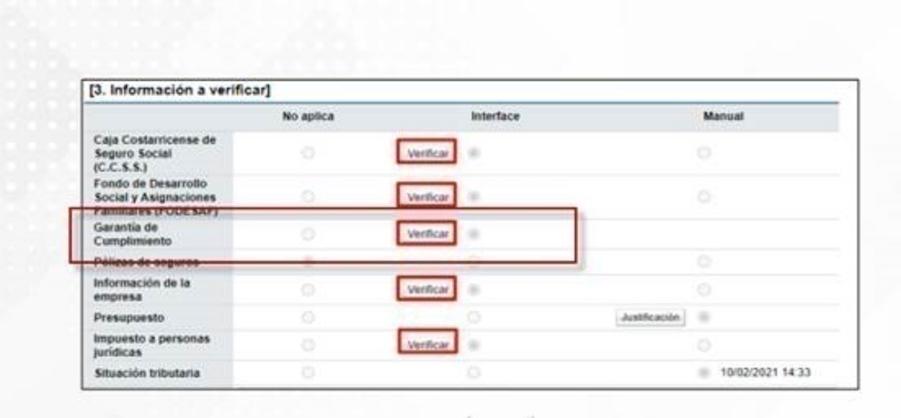
Posteriormente, se deberá seleccionar la opción de Garantía inválida y seguidamente seleccionar el botón Subsanar garantía.
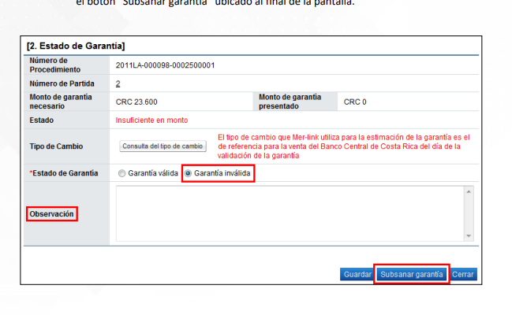
En caso que el analista a cargo del proceso haya indicado que la garantía es válida y realizó la verificación completa, el sistema no habilitará el botón de Subsanar garantía, tomando en cuenta que, al realizar la “verificación completa” se le indica al sistema que las condiciones previas al contrato son las correctas, por lo que el paso a seguir es la elaboración del contrato.

CONFECCIÓN DEL PEDIDO EN SIGAPJ

Se debe proceder a la confección del pedido en SIGA PJ, de la manera usual gestionado por la institución.

SOLICITUD DE AMPLIACIÓN DE GARANTÍAS DE
PARTICIPACIÓN Y CUMPLIMIENTO

Dado que la institución no está tramitando aún en su totalidad el módulo de contratos a través del SICOP, el trámite de la ampliación de las garantías debe realizarse extra sistema, por lo que se debe gestionar de la manera usual previo al uso del SICOP, y posteriormente, se deberá subir al expediente electrónico, todas las diligencias relacionadas a dicho trámite, incluyendo la garantía depositada por el adjudicatario.

TRÁMITE DE DEVOLUCIÓN DE GARANTÍAS

Devolución Garantías de Participación y Cumplimiento en Efectivo:

El Departamento de Proveeduría recibe por parte del proveedor la solicitud escrita de devolución de la garantía, la cual debe estar firmada o avalada por el representante legal y contener el nombre y número de cédula de la persona autorizada para el retiro del documento. Si la garantía corresponde a un procedimiento de contratación de una Administración Regional, la empresa deberá presentar la solicitud de devolución ante la Administración Regional, el administrador debe constatar de que esté avalado, en caso de que la custodia y seguimiento lo lleve la Administración Regional deberá coordinar a lo interno para realizar el trámite respectivo de devolución.

Tanto el Departamento de Proveeduría como la Administración Regional, según corresponda, deberán revisar que cumplan con los requerimientos y que se pueda proceder con la devolución.

Previo a realizar la devolución en el sistema, es necesario verificar si la garantía fue depositada en efectivo, de ser así, se deberá confeccionar un oficio dirigido a Financiero Contable, con el fin de que se proceda con la devolución a la cuenta bancaria del Proveedor registrada en SICOP, ya sea en colones o en dólares, según corresponda. Dicho oficio debe indicar:
  - Número de garantía/transferencia en la cuenta que corresponda: CR23015201001024600842 (colones) o CR9601520100123646115 (dólares) que se mantiene en el BCR.
  - Número del procedimiento de contratación.
  - Monto en números y letras.
  - Nombre completo del proveedor, cédula física o jurídica que se adjudicó la garantía.
  - Cuenta bancaria del proveedor a depositar la devolución de la o las garantías.
  - Motivo de devolución.

De ser una garantía electrónica, no se debe trasladar la gestión al Departamento Financiero, por lo que no es necesario confeccionar dicho oficio.

El Departamento Financiero Contable revisa la información proporcionada por el Departamento de Proveeduría y traslada los recursos de la caja única a la cuenta de la Contaduría Judicial matriculada en SICOP.

Adicionalmente, en SICOP, el funcionario a cargo de gestionar la devolución de la garantía, deberá proceder con el trámite de devolución en el sistema, atendiendo los siguientes pasos según sea el tipo de garantía:

Garantía De Participación:

- En el menú “Procedimiento de la Institución Compradora”, ubicado a la izquierda de la pantalla, seleccione opción “Garantía Electrónica”
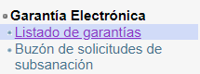
- El sistema despliega la pantalla “Listado de garantía”

- Al final de la pantalla “Listado de garantía”, oprima el botón “Listados de lotes de garantías de participación”.

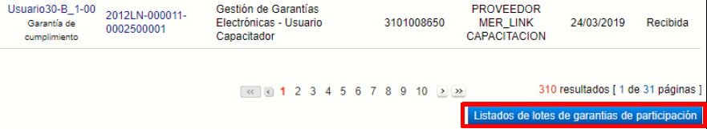
- El sistema muestra la pantalla “Listado de lotes de garantías de participación”, de los lotes liberados de cualquier procedimiento.

Nota: La liberación de la garantía de participación puede ser en forma individual o por lote.

- Para continuar con la liberación oprima el botón “Registro nuevo”.

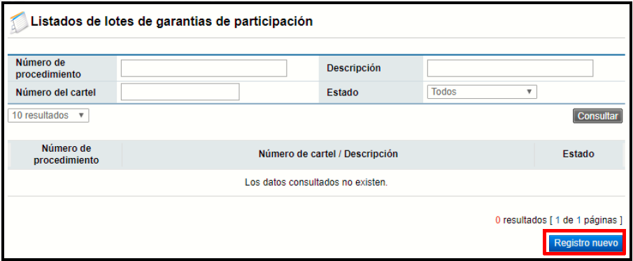

- El sistema despliega la pantalla “Buscar información del pliego de condiciones”, donde debe ingresar la información de búsqueda ya sea número del pliego de condiciones, descripción o número de procedimiento. Ahora oprima el botón “Consultar”. Vemos como el sistema muestra el procedimiento relacionado al motor de búsqueda ingresado. Ahora oprima sobre el número del pliego de condiciones.

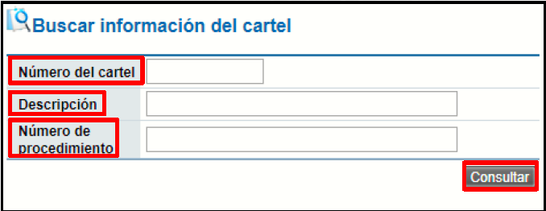

- Ahora oprima el botón “Iniciar devolución”

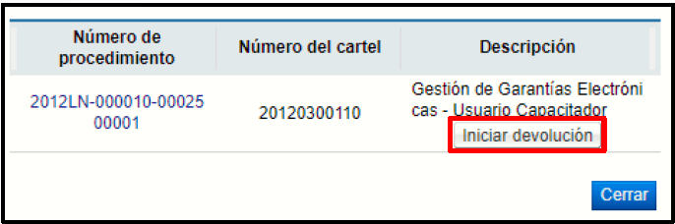
- El sistema muestra la pantalla “Devolución de garantía de participación”, donde podemos ver todas las garantías relacionadas al número de procedimiento indicado.

- En la sección 2. “Listado de garantía” debe seleccionar la garantía objeto de la liberación, seleccione la casilla en blanco correspondiente a la garantía objeto de liberación.

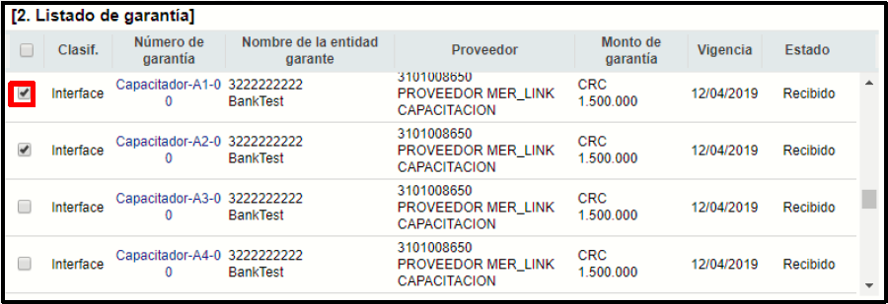

- En la sección 3. “Información de devolución de garantía”, complete el campo mandatorio “Justificación de devolución de garantía”. También puede adjuntar archivos, para ello oprima el botón “examinar”, el sistema permitirá que el archivo a anexar sea buscado en cualquier medio de almacenamiento. Luego oprima el botón “Agregar”, puede agregar hasta 99 archivos de 10 MB cada uno. Si requiere eliminar el archivo anexado oprima el botón “Eliminar”. Oprima el botón “Guardar”. El sistema despliega el mensaje emergente ¿Desea completar el registro?, seleccione “Aceptar”, luego “Confirmar”.

- Una vez guardado vemos como el sistema en la sección “2. Listado de garantía”, muestra únicamente la garantía (as) seleccionada para la liberación. Además, se activan los siguientes botones:
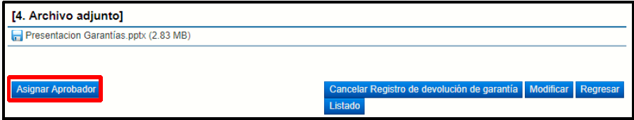
- Para buscar, asignar y solicitar la aprobación, oprima el botón “Asignar aprobador”. Es importante que previo a solicitar la aprobación en el sistema, se verifique que el Departamento Financiero Contable ya haya traslado los recursos de la caja única a la cuenta de la Contaduría Judicial matriculada en SICOP, y posteriormente se deberá solicitar la aprobación. Es importante indicar, que el trámite de solicitud de aprobación y su respectiva aprobación, deberá realizarse en el menor plazo posible, ya que el dinero no puede permanecer por mucho tiempo en la cuenta de la Contaduría Judicial sin movimiento alguno, esto por disposición del Departamento Financiero Contable.

- Al oprimir el botón “Buscar” el sistema muestra la pantalla “Buscar usuario de institución”. Donde debe buscar el usuario para ello en el campo “Nombre y apellido” ingrese el nombre luego oprima el botón “Consultar”. Una vez que el sistema muestre el usuario aprobador oprima sobre el nombre del usuario. Aquí deberá indicar como primera jefatura que brindará la aprobación, a la Licda. Emma López Ramírez (Jefa Subproceso de Ingresos); y como segunda persona responsable de la aprobación, al Lic. Miguel Ovares Chavarría (Jefe Proceso de Tesorería).

- Una vez solicitada la aprobación vemos que en la pantalla “Listados de lotes de garantías de participación” el estado que se muestra indica “Aprobación solicitado”.

La Jefatura del Departamento de Proveeduría, aprueba la devolución de la garantía en el sistema, con lo cual, quedará finiquitado el trámite de devolución ante el oferente o adjudicatario.
Por último, podrá consultar la garantía nuevamente en el Listado de garantías, y verificar que el estado de la garantía cambió a “Liberada totalmente”. Esto significa que el dinero ya le fue devuelto al oferente o adjudicatario.
El Departamento Financiero Contable revisa la información proporcionada por el Departamento de Proveeduría o las Administraciones Regionales y si traslada los recursos de la caja única a la cuenta de la Contaduría Judicial matriculada en SICOP, aprueba de forma mancomunada en el SICOP la devolución de los recursos y confirma que la transacción al proveedor se realizó de forma correcta.

Garantía De Cumplimiento En Efectivo:
- En el menú “Procedimiento de la Institución Compradora”, ubicado a la izquierda de la pantalla, seleccione opción “Garantía Electrónica” y posteriormente, “Listado de garantías”:

- El sistema despliega el listado de garantías, relacionadas a un número de procedimiento, el número de la garantía, identificación del proveedor, fecha de vencimiento y el estado de la misma.

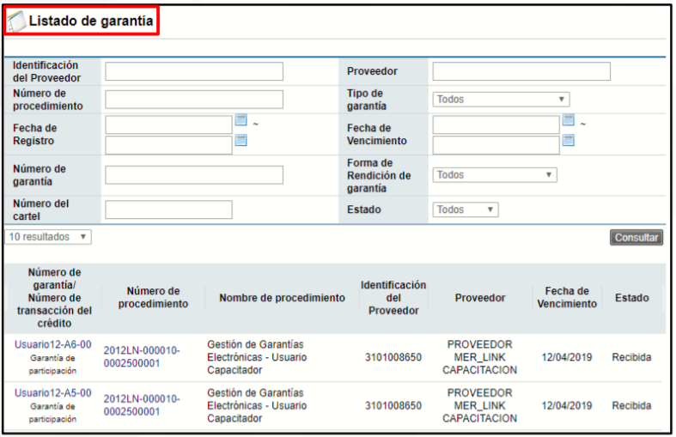
- Se debe seleccionar la garantía a devolver, y en la nueva pantalla, ir al final del documento, y seleccionar el botón “Procesar devolución de garantía”.

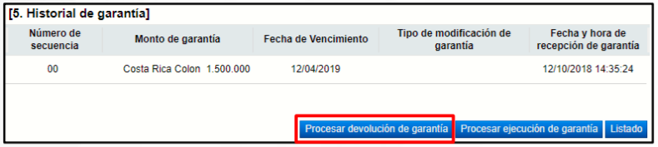
- El sistema despliega la pantalla “Registro de devolución de garantía”. Complete los campos: monto a liberar, justificación de devolución de garantía, además en caso de ser necesario podrá adjuntar documentos. (Aquí se recomienda adjuntar el oficio o documentos que justifiquen el estudio de la procedencia de la devolución y el oficio que se remitió a Financiero Contable solicitando la aprobación y devolución de la garantía al adjudicatario).

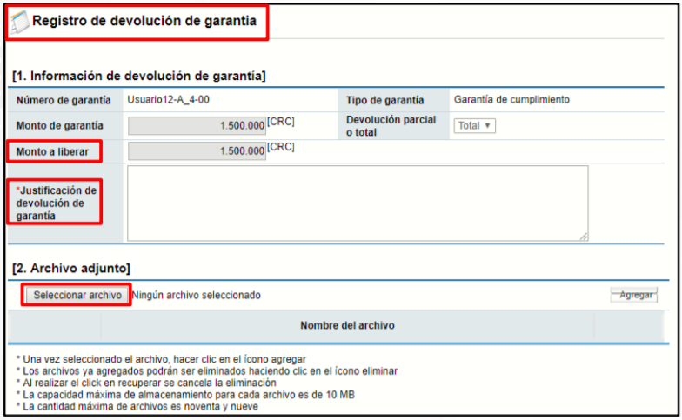

- Oprima el botón “Guardar”. El sistema muestra el siguiente mensaje “¿Desea completar el registro?”, oprima “Aceptar”, luego “Confirmar”.

- Una vez guardado el registro de liberación, se debe dar clic al botón Asignar aprobador. Es importante que previo a solicitar la aprobación en el sistema, se verifique que el Departamento Financiero Contable ya haya traslado los recursos de la caja única a la cuenta de la Contaduría Judicial matriculada en SICOP, y posteriormente se deberá solicitar la aprobación. Es importante indicar, que el trámite de solicitud de aprobación y su respectiva aprobación, deberá realizarse en el menor plazo posible, ya que el dinero no puede permanecer por mucho tiempo en la cuenta de la Contaduría Judicial sin movimiento alguno, esto por disposición del Departamento Financiero Contable.

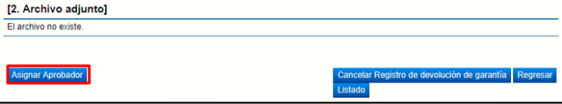

- El sistema activa la sección 3. “Información detallada de las aprobaciones”. En este apartado, se indicarán los nombres de las jefaturas que darán la aprobación por parte del Departamento Financiero Contable. Oprima el botón “Buscar”.

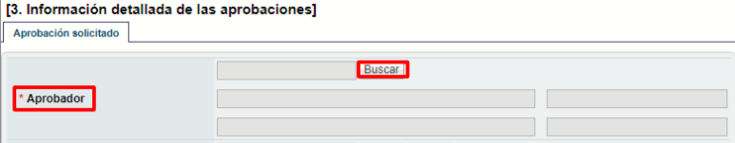

- Al oprimir el botón “Buscar” el sistema muestra la pantalla “Buscar usuario de institución”. Donde debe buscar el usuario para ello en el campo “Nombre y apellido” ingrese el nombre luego oprima el botón “Consultar”. Una vez que el sistema muestre el usuario aprobador oprima sobre el nombre del usuario. Aquí deberá indicar el nombre de la primera jefatura que brindará la aprobación, para lo cual se seleccionará a la primera jefatura que brindará la aprobación, para lo cual se seleccionará a la Licda. Emma López Ramírez (Jefa Subproceso de Ingresos); y como segunda persona responsable de la aprobación, al MBA. Miguel Ovares Chavarría (Jefe Proceso de Tesorería).

- El sistema en forma automática completa el campo “Aprobador” con la información del usuario seleccionado. Complete los campos contenido y título de la solicitud. Además, si requiere puede anexar archivos. Luego oprima el botón “Solicitar aprobación”. El sistema despliega el mensaje ¿Desea solicitar aprobación?, oprima el botón “Aceptar”, luego “Confirmar”.

El Departamento Financiero Contable revisa la información proporcionada por el Departamento de Proveeduría o las Administraciones Regionales y traslada los recursos de la caja única a la cuenta de la Contaduría Judicial matriculada en SICOP, y aprueba de forma mancomunada en el SICOP la devolución de los recursos, con lo cual, quedará finiquitado el trámite de devolución ante el oferente o adjudicatario.

Por último, podrá consultar la garantía nuevamente en el Listado de garantías, y verificar que el estado de la garantía cambió a “Liberada totalmente”. Esto significa que el dinero ya le fue devuelto al oferente o adjudicatario.

Una vez que se encuentre en estado “Liberada totalmente”, el Departamento Financiero Contable, podrá verificar que la transacción se realizó de forma correcta al proveedor.

Devolución de Garantías de Participación Electrónicas:

El Departamento de Proveeduría recibe por parte del proveedor la solicitud escrita de devolución de la garantía, la cual debe estar firmada o avalada por el representante legal y contener el nombre y número de cédula de la persona autorizada para amparar el trámite de devolución. Si la garantía corresponde a un procedimiento de contratación de una Administración Regional, la empresa deberá presentar la solicitud de devolución ante la Administración Regional, el administrador debe constatar de que esté avalado, en caso de que la custodia y seguimiento lo lleve la Administración Regional deberá coordinar a lo interno para realizar el trámite respectivo de devolución.

Tanto el Departamento de Proveeduría como la Administración Regional, según corresponda, deberán revisar que cumplan con los requerimientos y que se pueda proceder con la devolución.

Posteriormente, una vez comprobado la validez de la devolución, deberá realizar la devolución en el sistema SICOP, conforme a los siguientes pasos:

- El usuario con el rol “Ejecutor de trámites 5” debe ingresar a Instituciones Compradoras, menú izquierdo y seleccionar Listado de garantías, y al pie de la página debe ingresar sobre el botón “Listados de lotes de garantías de participación:

- Una vez en esa pantalla, deben dar clic en “Registro nuevo”.

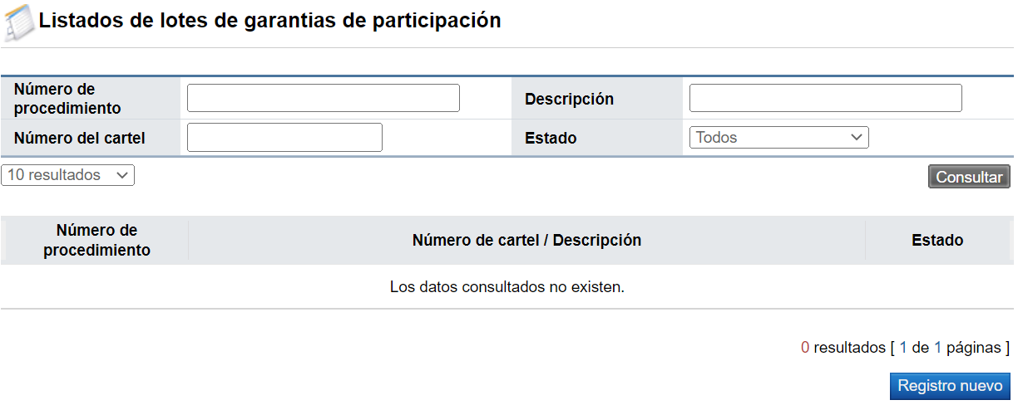

- Se habilitará la opción de realizar la búsqueda por número de pliego de condiciones/SICOP, descripción o número de procedimiento, una vez realicen la consulta podrán seleccionar “Iniciar devolución” para iniciar el proceso de liberación de garantías.

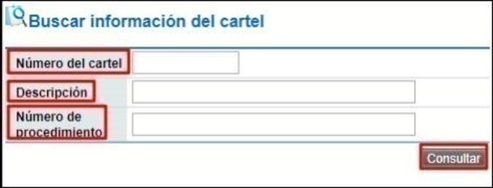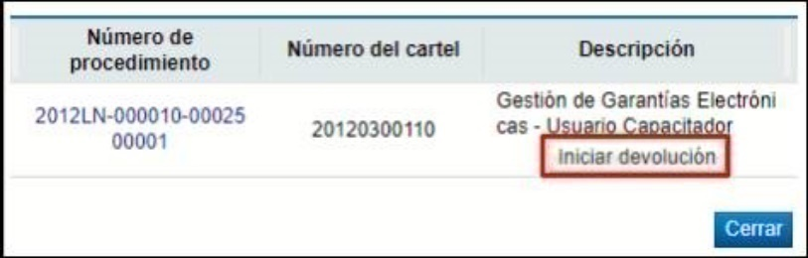

- Se adjunta manual de liberación de garantías. De la página N° 4 a la 13 se detalla el proceso a seguir para la devolución de garantías de participación, en el mismo instructivo se detallan ambos tipos de garantía (participación y cumplimiento) en caso de ser requerido.

Devolución de Garantías de Cumplimiento Electrónicas:

El Departamento de Proveeduría recibe por parte del proveedor la solicitud escrita de devolución de la garantía, la cual debe estar firmada o avalada por el representante legal y contener el nombre y número de cédula de la persona autorizada para el retiro del documento. Si la garantía corresponde a un procedimiento de contratación de una Administración Regional, la empresa deberá presentar la solicitud de devolución ante la Administración Regional, el administrador debe constatar de que esté avalado, en caso de que la custodia y seguimiento lo lleve la Administración Regional deberá coordinar a lo interno para realizar el trámite respectivo de devolución.

Tanto el Departamento de Proveeduría como la Administración Regional, según corresponda, deberán revisar que cumplan con los requerimientos y que se pueda proceder con la devolución.

Posteriormente, una vez comprobada la validez de la devolución, deberá realizar la devolución en el sistema SICOP, conforme a los siguientes pasos:

- En el menú “Procedimiento de la Institución Compradora”, ubicado a la izquierda de la
pantalla, seleccione opción “Garantía Electrónica”:

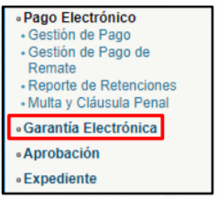

- El sistema despliega el listado de garantías, relacionadas a un número de procedimiento, el número de la garantía, identificación del proveedor, fecha de vencimiento y el estado de la misma.

- Se debe seleccionar la garantía a devolver, y en la nueva pantalla, ir al final del documento, y seleccionar el botón “Procesar devolución de garantía”.

- El sistema despliega la pantalla “Registro de devolución de garantía”. Complete los campos: monto a liberar, justificación de devolución de garantía, además adjuntar los documentos correspondientes (Aquí se recomienda adjuntar el oficio o documentos que justifiquen el estudio de la procedencia de la devolución y el oficio que se remitió a Financiero Contable solicitando la aprobación y devolución de la garantía al adjudicatario).

- Oprima el botón “Guardar”. El sistema muestra el siguiente mensaje “¿Desea completar el registro?”, oprima “Aceptar”, luego “Confirmar”.

- Una vez guardado el registro de liberación, se debe dar clic al botón Asignar aprobador.

- El sistema activa la sección 3. “Información detallada de las aprobaciones”. Es importante mencionar que en este proceso es posible solicitar la aprobación máxima de 3 usuarios. Oprima el botón “Buscar”. (Se debe asignar como aprobador las jefaturas que el Departamento o Administración Regional designe como responsables para dicho trámite. En este proceso NO interviene el Departamento Financiero Contable).

- Al oprimir el botón “Buscar” el sistema muestra la pantalla “Buscar usuario de institución”. Donde debe buscar el usuario para ello en el campo “Nombre y apellido” ingrese el nombre luego oprima el botón “Consultar”. Una vez que el sistema muestre el usuario aprobador oprima sobre el nombre del usuario.

- El sistema en forma automática completa el campo “Aprobador” con la información del usuario seleccionado. Complete los campos contenido y título de la solicitud. Además, si requiere puede anexar archivos. Luego oprima el botón “Solicitar aprobación”. El sistema despliega el mensaje ¿Desea solicitar aprobación?, oprima el botón “Aceptar”, luego “Confirmar”.

Aprobación de Jefatura a Devolución de Garantía de Participación:

Al elegir la opción Instituciones Compradoras, se debe dirigir al menú izquierdo y dar clic sobre Aprobación, según el siguiente ejemplo:

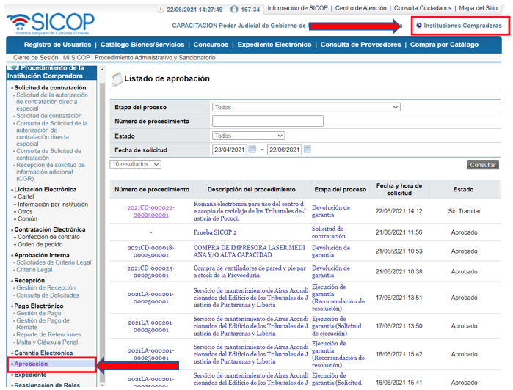

Se mostrarán las garantías que se encuentren pendientes de aprobación, las cuales se visualizarán con el estado “Sin Tramitar”. Dar clic a la descripción del procedimiento:
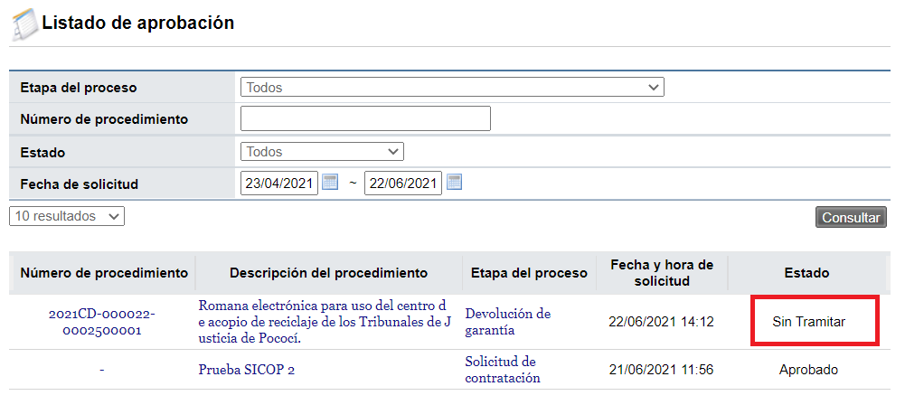
Se desplegará la pantalla Registro de devolución de garantía, ir al último apartado denominado Aprobación, donde deberá digitar en el campo Contenido, la disposición de la aprobación solicitada, y posteriormente dar clic al botón Aprobar.

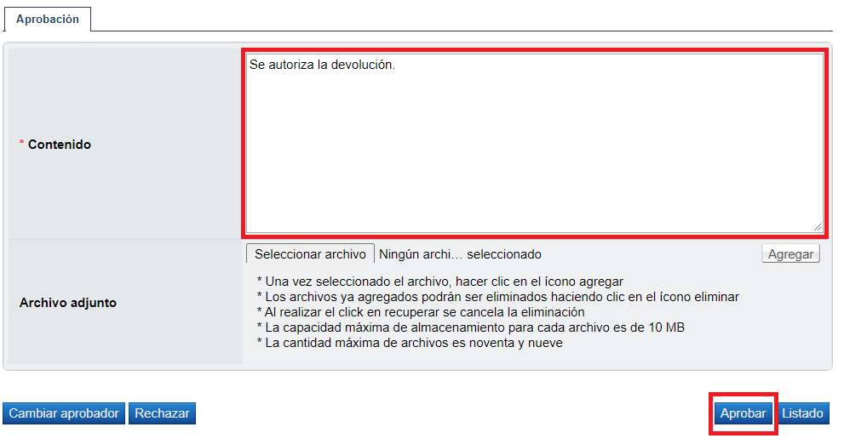

Se mostrará un mensaje para confirmar si desea aprobar la solicitud, dar clic sobre Aceptar.
Por último, deberá ingresar el pin de la firma digital, y finalmente se mostrará un mensaje emergente con el número de la aprobación realizada. Dar clic sobre el botón Confirmar.

Posteriormente, se podrá verificar el estado de la garantía, si ya fue devuelta por la Entidad Garante, realizando la siguiente consulta: Ir al Expediente Electrónico del menú superior, buscar el expediente, en el apartado 6. Garantía, seleccionar botón Consultar, de la columna Garantía de participación, y de corresponder a una garantía en efectivo, se mostrará en estado Liberada Totalmente, lo que significará que ya fue devuelta por la institución. En caso de ser una garantía electrónica, se cambiará al estado Liberación ante Entidad Garante, lo que significa que a partir de ese momento le corresponde al ente garante continuar con el trámite de liberación hacia el oferente.

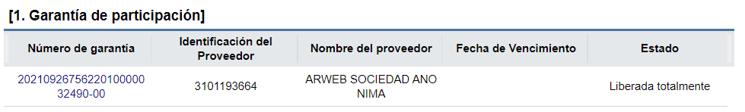

Aprobación de Jefatura a Devolución de Garantía de Cumplimiento:

Al elegir la opción Instituciones Compradoras, se debe dirigir al menú izquierdo y dar clic sobre Aprobación, según el siguiente ejemplo:
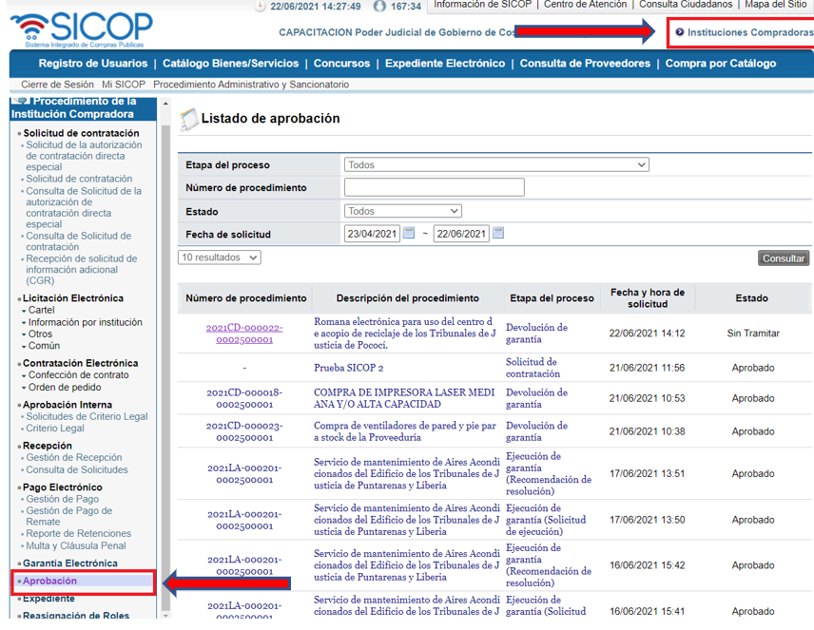

Se mostrarán las garantías que se encuentren pendientes de aprobación, las cuales se visualizarán con el estado “Sin Tramitar”. Dar clic a la descripción del procedimiento.

Se desplegará la pantalla Registro de devolución de garantía, ir al último apartado denominado Aprobación, donde deberá digitar en el campo Contenido, la disposición de la aprobación solicitada, y posteriormente dar clic al botón Aprobar.

Se mostrará un mensaje para confirmar si desea aprobar la solicitud, dar clic sobre Aceptar.
Por último, deberá ingresar el pin de la firma digital, y finalmente se mostrará un mensaje emergente con el número de la aprobación realizada. Dar clic sobre el botón Confirmar.

Posteriormente, se podrá verificar el estado de la garantía, si ya fue devuelta por la Entidad Garante en caso de corresponder a una garantía electrónica, o por nuestra institución en caso de las garantías en efectivo, realizando la siguiente consulta: Ir al Expediente Electrónico del menú superior, buscar el expediente, en el apartado 6. Garantía, seleccionar botón Consultar, de la columna Garantía de cumplimiento, y de corresponder a una garantía en efectivo, se mostrará en estado Liberada Totalmente, lo que significará que ya fue devuelta por la institución. En caso de ser una garantía electrónica, se cambiará al estado Liberación ante Entidad Garante, lo que significa que a partir de ese momento le corresponde al ente garante continuar con el trámite de liberación hacia el oferente.

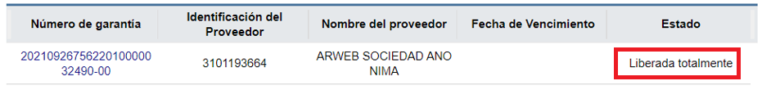

EJECUCIÓN DE GARANTÍAS

Ejecución Garantía en Efectivo:

El Departamento de Proveeduría o persona encargada en la Administración Regional, elaborará la resolución para ejecutar la garantía, la cual debe contener:
- Número de contratación.
- Nombre y número de cédula física o jurídica del Proveedor.
- Número de comprobante.
- Motivo de la ejecución de la garantía.
- Monto total o parcial a ejecutar.

Debidamente firmada y sellada por la jefatura correspondiente, y mediante correo electrónico, comunica al Departamento Financiero Contable la resolución para ejecución de la garantía.

Pasos para atender una ejecución de Garantía en Efectivo:

Con sustento en la resolución remitida por el Subproceso de Verificación Contractual, se debe tramitar la aprobación de la ejecución parcial o total de la garantía, según corresponda, mediante el sistema SICOP.

    - Instituciones compradoras, Garantía Electrónica, Listados de garantías, buscar garantía y dar clic sobre número de garantía, abajo elegir ejecución de garantía, indicar si es parcial o total, solicitar aprobación de ejecución (solo permite 1 aprobador), para lo cual se deberá remitir a la Jefatura del Departamento de Proveeduría.

Nota: Finalizada la gestión de aprobación en forma automática el sistema notifica al contratista para que proceda con la presentación de las pruebas de descargo correspondientes.

- Aprobación Inicial: Este trámite es muy similar al descrito para la devolución de garantía de cumplimiento. En Instituciones Compradoras, menú izquierdo, ir al apartado Aprobación, buscar procedimiento el cual estará en estado Sin Tramitar, ir al apartado Aprobación, indicar contenido que será la justificación de la aprobación a brindar, y presionar el botón Aprobar.

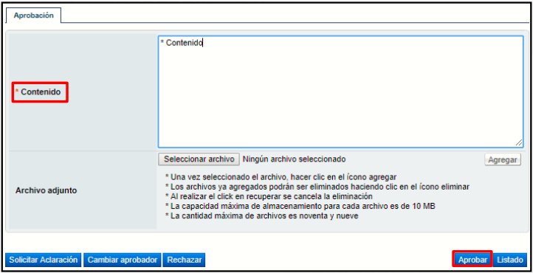

Al final de la pantalla también observamos varios botones:

“Listado”: permite volver a la pantalla “Listado de aprobación”.
“Rechazar”: permite rechazar la solicitud de liberación de garantía.
“Aprobar”: permite aprobar la solicitud de liberación de la garantía
“Cambiar de aprobador”: permite seleccionar a otro usuario para que realice la aprobación.

• En caso de requerir cambiar de aprobador oprima el botón “Cambiar de aprobador”. Vemos que el sistema despliega la pantalla “Modificación del aprobador”. Oprima el botón “Buscar” para que busque y seleccione al nuevo usuario que otorgará la aprobación. Ahora complete el campo “Razón”. Luego oprima el botón “Modificar”. El sistema traslada la solicitud de aprobación de la ejecución de la garantía al nuevo aprobador.

- El aprobador completa el campo “Contenido” y oprime el botón “Aprobar”. Luego debe firmar electrónicamente, el sistema genera automáticamente el número de aprobación.

- Recomendación de resolución de ejecución de garantía (debe ser tramitada por el aprobador inicial):

- En caso de que el proveedor/contratista presente la respuesta de la ejecución de garantía la podemos consultar en la pantalla “Información de respuesta de ejecución de garantía”, sección 4. Podemos observar el contenido de la respuesta y archivos adjuntos en el apartado N° 5, en caso de existir:

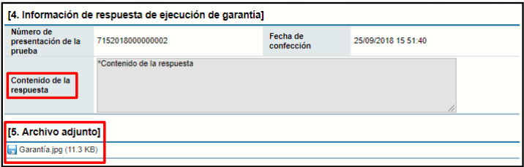

- Ahora vamos a elaborar el acto final de la ejecución de la garantía. Para ello en la pantalla “Inicio de Proceso de ejecución de garantía”, sección titulada “Recomendación de resolución de ejecución”, vamos a completar los campos: considerando, por tanto, seleccionar el tipo de ejecución en el campo se resuelve y detalle de la resolución. Pulse el botón “Guardar resultado de recomendación”.

El campo número de resolución el sistema lo completa en forma automática, una vez que la recomendación sea guardada.

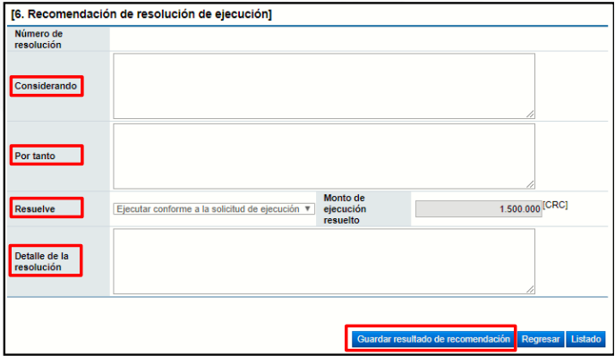

- El sistema despliega el mensaje emergente ¿Desea guardar el resultado de recomendación?, seleccione “Aceptar” y “Confirmar”.

- Para hacer modificaciones a la recomendación de resolución de ejecución una vez guardada, debe modificar el campo correspondiente y oprimir el botón “Modificar resultado de recomendación”.

- Guardada la recomendación de resolución de ejecución el sistema activa la sección “7. Información detallada de las aprobaciones”. Ahora vamos a buscar y seleccionar el usuario que tiene la competencia para aprobar este acto final.

En este proceso usted puede solicitar la aprobación máxima a 3 usuarios, únicamente un usuario es de carácter mandatorio. Oprima el botón “Buscar”.

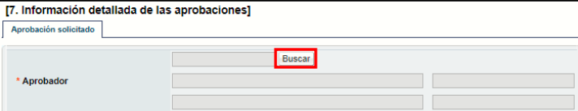

- En este apartado, se indicará el nombre de la jefatura que dará la segunda aprobación, para lo cual se deberá seleccionar a la Jefatura del Departamento de Proveeduría. Al oprimir el botón “Buscar” el sistema muestra la pantalla “Buscar usuario de institución”, donde debe buscar el usuario para ello en el campo “Nombre y apellido” ingrese el nombre luego oprima el botón “Consultar”. Aquí deberá indicar el nombre del Proveedor (a) Judicial.
- Una vez que el sistema muestre el usuario oprima el nombre del aprobador.

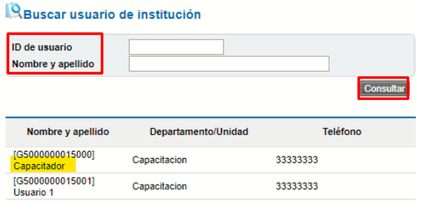

- El sistema en forma automática completa el campo “Aprobador” con la información del usuario seleccionado.
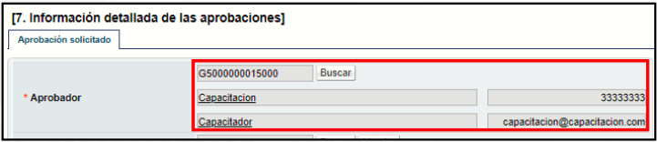

Ahora complete los campos contenido y título de la solicitud. Si requiere puede anexar archivos. Ahora oprima el botón “Solicitar aprobación”. El sistema despliega el mensaje ¿Desea solicita aprobación?, oprima el botón “Aceptar”, luego “Confirmar”.
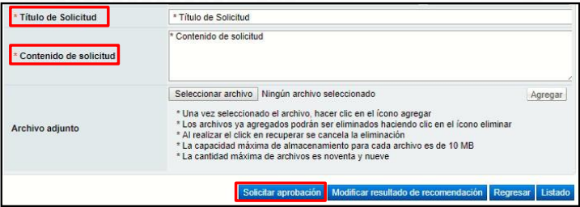

Al final de la pantalla se muestra el botón “Detalle de ejecución”. Al oprimir el botón, se despliega la pantalla informativa: “Inicio de proceso de ejecución”.

- Las Jefaturas encargadas deberán atender la segunda aprobación realizando el mismo procedimiento del punto 2 anterior.

- Una vez aprobado, el estado cambia a “Ejecución Parcial o Ejecución Total”, según sea el caso. A partir de este momento, el sistema procederá con el trámite de ejecución, depositando los recursos en la cuenta destinada para esos fines.

Con sustento en la resolución remitida por el Subproceso de Verificación Contractual, o Administración Regional, el Departamento Financiero Contable traslada el dinero de la garantía correspondiente, de la Caja única del Estado a la cuenta registrada para tales efectos a nombre del Poder Judicial.

En caso de que corresponda a una ejecución en dólares “ejecución definitiva” parcial o total, se realice la transferencia a la cuenta corriente respectiva al tipo de cambio de la fecha de la transacción.

Posteriormente, el Poder Judicial a través de la plataforma de SICOP, procede a depositar los recursos indicados en la resolución enviada por la Institución en la cuenta destinada para esos fines.

Finalmente, el Departamento de Proveeduría procede a comunicar al Departamento Financiero Contable, que se hizo un depósito a la cuenta registrada para esos fines, producto de una ejecución de una garantía, con el fin de que Financiero Contable pueda confirmar el ingreso de los recursos a las arcas de la Institución. El Departamento Financiero Contable confirma que los recursos ingresaron correctamente a la cuenta y lo comunica al Departamento de Proveeduría para sus respectivos controles.

Ejecución Garantía Electrónica:

El Departamento de Proveeduría, elaborará la resolución para ejecutar la garantía, la cual debe contener:

- Número de contratación.
- Nombre y número de cédula física o jurídica del Proveedor.
- Número de comprobante.
- Motivo de la ejecución de la garantía.
- Monto total o parcial a ejecutar.

Pasos para atender una ejecución de Garantía electrónica:

Con sustento en la resolución remitida por el Subproceso de Verificación Contractual, o bien, de la Administración Regional respectiva, se solicita al Ente Garante la ejecución parcial o total de la garantía, según corresponda, mediante el sistema SICOP.

    - Instituciones compradoras, Garantía Electrónica, Listados de garantías, buscar garantía y dar clic sobre número de garantía, abajo elegir ejecución de garantía, indicar si es parcial o total, indicar el monto a ejecutar, justificación de ejecución, detalle de los hechos y pruebas, seleccionar la cuenta del PJ donde se podrá depositar el monto a ejecutar y adjuntar los documentos tramitados de manera previa al registro de la ejecución en el sistema. El campo “Plazo para recepción de pruebas de descargo”, generalmente se cumplió en el momento que previamente se inició el trámite de ejecución extra sistema, y se notificó al contratista con oficio sobre el trámite y se otorgó plazo para que atendiera lo solicitado por la institución; de haber sido así, no es necesario en este campo indicar plazo, por lo que es posible omitir dicha información.

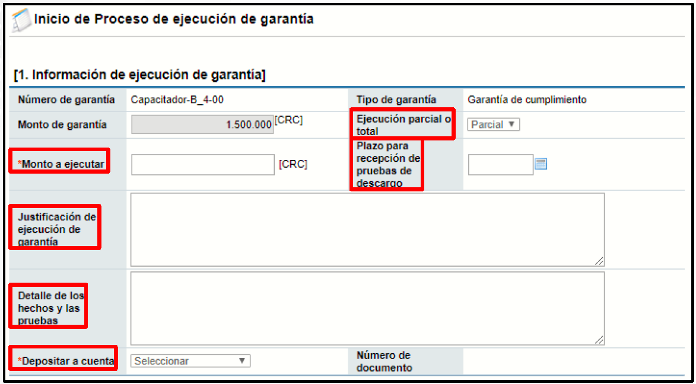
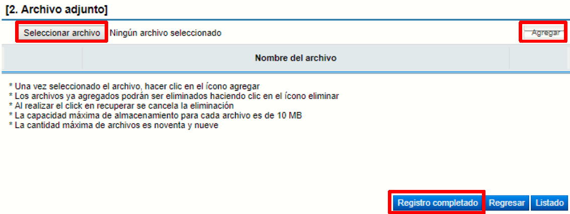

    - Solicitar aprobación de ejecución. (solo permite 1 aprobador). Para buscar, asignar y solicitar la aprobación, oprima el botón “Buscar”. El sistema muestra la pantalla “Buscar usuario de institución”. Donde debe buscar el usuario para ello en el campo “Nombre y apellido” ingrese el nombre luego oprima el botón “Consultar”.

    - Aprobación de Jefatura: Este trámite es muy similar al descrito para la devolución de garantía de cumplimiento. En Instituciones Compradoras, menú izquierdo, ir al apartado Aprobación, buscar procedimiento, aprobar ejecución.

Nota: Finalizada la gestión de aprobación en forma automática el sistema notifica al contratista para que proceda con la presentación de las pruebas de descargo correspondientes.

    - Seguidamente, el Aprobador deberá elaborar el acto final de la ejecución de la garantía, para lo cual deberá ingresar en Listado de garantías, Procesar ejecución de garantías, y en la pantalla “Inicio de Proceso de ejecución de garantía”, sección titulada “Recomendación de resolución de ejecución”, deberá completar los campos: considerando, por tanto, seleccionar el tipo de ejecución en el campo se resuelve y detalle de la resolución. Pulsar el botón “Guardar resultado de recomendación”.

El campo número de resolución el sistema lo completa en forma automática, una vez que la recomendación sea guardada.

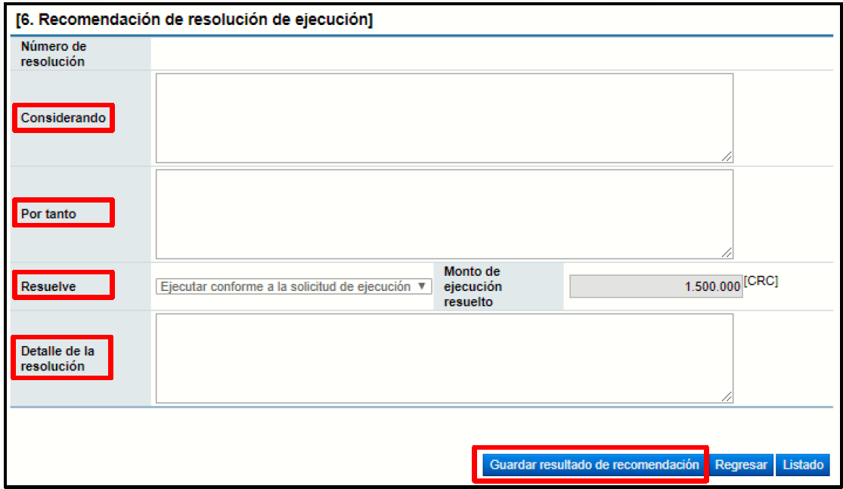
El sistema despliega el mensaje emergente ¿Desea guardar el resultado de recomendación?, seleccione “Aceptar” y “Confirmar”.

- Para hacer modificaciones a la recomendación de resolución de ejecución una vez guardada, debe modificar el campo correspondiente y oprimir el botón “Modificar resultado de recomendación”.

- Una vez finalizada la etapa anterior, el analista tramitador del proceso de ejecución, podrá ingresar nuevamente al Listado de Garantías, consultar la garantía y solicitar la segunda aprobación para el trámite de ejecución. En este apartado, se indicarán los nombres de las jefaturas que darán la aprobación por parte de la jefatura que el Departamento de Proveeduría designe. Al oprimir el botón “Buscar” el sistema muestra la pantalla “Buscar usuario de institución”, donde debe buscar el usuario para ello en el campo “Nombre y apellido” ingrese el nombre luego oprima el botón “Consultar”. Una vez que el sistema muestre el usuario aprobador oprima sobre el nombre del usuario.

- Jefatura encargada deberá atender la segunda aprobación realizando el mismo procedimiento del punto 2 anterior.

- Una vez aprobado, el estado cambia a “Ejecución ante Entidad Garante”. A partir de este momento, será el Ente Garante el responsable de continuar con el trámite de ejecución, depositando los recursos indicados en la resolución enviada por la Institución en la cuenta destinada para esos fines.

En caso de que corresponda a una ejecución en dólares “ejecución definitiva” parcial o total, se realice la transferencia a la cuenta corriente respectiva al tipo de cambio de la fecha de la transacción.

Posteriormente, el Departamento de Proveeduría procede a comunicar al Departamento Financiero Contable, que se hizo un depósito a la cuenta registrada para esos fines, producto de una ejecución de una garantía, con el fin de que Financiero Contable pueda confirmar el ingreso de los recursos a las arcas de la Institución. El Departamento Financiero Contable confirma que los recursos ingresaron correctamente a la cuenta y lo comunica al Departamento de Proveeduría para sus respectivos controles.

SOLICITAR SUBSANACIÓN DE GARANTÍA EN ETAPA DE
FORMALIZACIÓN Y EJECUCIÓN DE CONTRATO

El sistema ha implementado esta funcionalidad para que el usuario con el rol Garantía 1 pueda solicitar la subsanación a la garantía de cumplimiento en las etapas de formalización y ejecución del contrato. Para ello se deben seguir los siguientes pasos:

• En el menú “Procedimiento de la Institución Compradora”, ubicado a la izquierda de la pantalla, seleccione opción “Listado de garantías”. El sistema despliega el listado de garantías, relacionadas a un número de procedimiento. Oprima sobre el número de la garantía de cumplimiento o colateral.

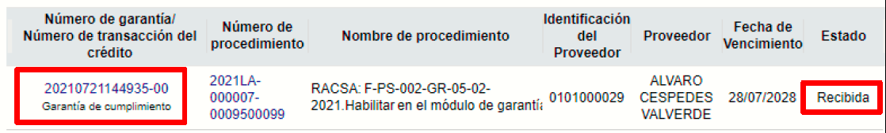

El sistema despliega la pantalla “Consulta de garantía”, donde vamos a consultar la información de la entidad garante, información de la institución a la cual se presentó la garantía de cumplimiento.

Oprima el botón “Solicitar Subsanación”.

El sistema despliega la pantalla “Solicitud de subsanación de garantía”. Seguidamente oprima “Registro Nuevo”.
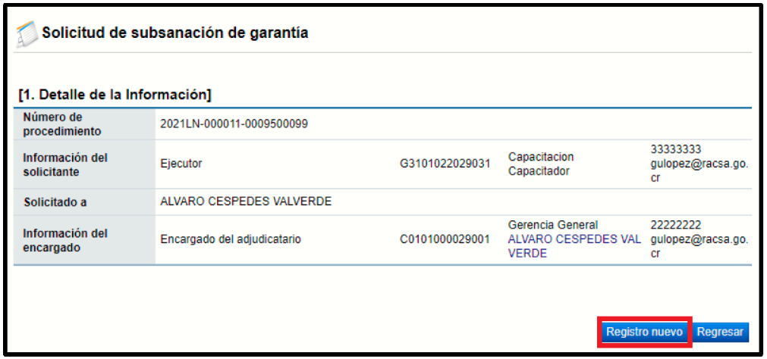

Al oprimir la opción anterior, el sistema despliega la pantalla “Solicitud de subsanación de garantía” el cual se debe completar y pulsar el botón “Solicitar subsanación”.

El Una vez enviada quedará habilitado el botón de “Registro Nuevo” en caso de requerir hacer una nueva solicitud de subsane.

Una vez enviada podrá ver la solicitud en el menú en la opción “Buzón de solicitudes de subsanación” en el estado Sin Resolver.

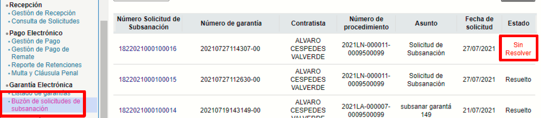

La respuesta del contratista se podrá encontrar en la sección “3. Detalle de la solicitud y respuesta”. Y la garantía se consulta en la pantalla “Listado de garantía”.

DECLARATORIA DE INFRUCTUOSA/DESIERTA:

Para iniciar el proceso de declaratoria de infructuosa o desierta, se debe ingresar en la opción “Mi página de concursos”, ubicada en el menú Pliego de condiciones de “Licitación Electrónica”. En el campo estado se debe filtrar por la opción “Todos” (de lo contrario solo se muestran los pliego de condicioneses que estén en recepción de ofertas) y oprimir el botón “Consultar”.
El sistema muestra todos los procedimientos existentes para el funcionario, dentro de los cuales se debe buscar al que se le vaya a declarar desierto o infructuoso y oprimir sobre la descripción de ese procedimiento.

Se despliega la pantalla “Detalle del proceso”, al final de misma se muestra la sección “Acto final del procedimiento/adjudicación, Re-adjudicación, precalificación, declaratoria de desierto o de infructuoso” en la cual se debe oprimir en la opción “Gestión del acto final”.

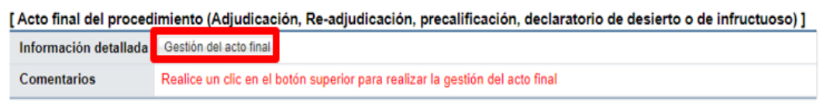

El sistema despliega la pantalla “Gestión del acto final”, en la cual se muestran las partidas del procedimiento, con la opción para declararlas desiertas o infructuosas.

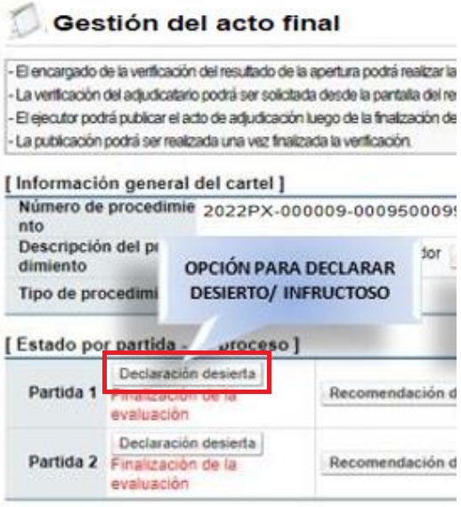

Para declarar desierta o infructuosa la partida de un procedimiento, se procede a oprimir el botón “Declaración desierta” de la partida que corresponda. Al oprimir este botón se despliega una pantalla llamada “Registro del motivo de infructuoso/desierto”, en la cual se debe elegir el motivo y completar el campo “Contenido” con la explicación o justificación de la declaratoria. Posterior a esto oprimir el botón “Guardar”, además el sistema habilita la opción para adjuntar archivos.

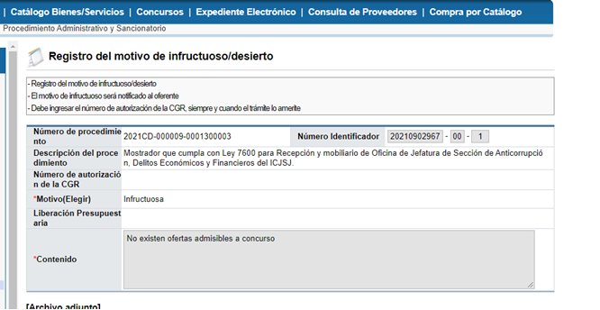

Posteriormente, una vez confeccionado el informe de Desierto o Infructuoso, se debe seleccionar nuevamente el botón Gestión del acto final, Resultado del acto final, indicar Fundamentación del acto, realizar las verificaciones de la CCSS, Fodesaf, Tributación, Presupuesto, dar clic a botón Solicitud de aprobación, remitir documento de recomendación de Desierto a firma de jefatura, y una vez aprobado por jefatura, seleccionar el botón Solicitud de adjudicación, para remitir el informe a aprobación final del acto, y una vez aprobado el acto, proceder a la publicación del mismo, mediante el botón Comunicación. Una vez comunicado el acto de Desierto o Infructuosa, el estado del expediente se mostrará como Adjudicado, y una vez vencido el plazo de firmeza, el estado final del expediente se mostrará como Adjudicado en Firme. Se aclara que en la plataforma de SICOP, el estado final de los procedimientos Desiertos o Infructuosos se mostrarán como Adjudicado en Firme, por lo que el resultado de Desierto o Infructuoso, quedará plasmado a través del documento adjunto de resolución o recomendación anexo al expediente.

Cuando las ofertas recibidas a concurso NO cumplen:

En este caso, al haberse remitido las ofertas a criterio técnico y/o legal, es necesario avanzar con el trámite de recomendación de forma similar al realizado en caso de existir un adjudicatario.

Al seleccionar el botón Gestión del acto final, se debe seleccionar el botón Declaración infructuoso/desierto, y llenar la información correspondiente. Ejemplo:

Posteriormente, una vez confeccionado el informe de infructuoso, se debe seleccionar el botón Gestión del acto final, Resultado del acto final, indicar Fundamentación del acto, realizar las verificaciones de la CCSS, Fodesaf, Tributación, Presupuesto, dar clic a botón Solicitud de aprobación, remitir documento de recomendación de infructuosa a firma de jefatura, y una vez aprobado por jefatura, seleccionar el botón Solicitud de adjudicación, para remitir el informe a aprobación final del acto, y una vez aprobado el acto, proceder a la publicación del mismo, mediante el botón Comunicación. Una vez comunicado el acto de infructuoso, el estado del expediente se mostrará como Adjudicado, y una vez vencido el plazo de firmeza, el estado final del expediente se mostrará como Adjudicado en Firme. Se aclara que en la plataforma de SICOP, el estado final de los procedimientos infructuosos, se mostrarán con el estado Adjudicado en Firme y no como Infructuosos, por lo que el resultado infructuoso quedará plasmado a través de los estudios técnicos y/o legal, así como en el documento adjunto de resolución o recomendación de infructuoso anexo al expediente.

TRÁMITE DE LICITACIÓN POR ETAPAS

Seguidamente se proporciona la dirección del enlace en el cual puede visualizar el video confeccionado por los funcionarios de SICOP, en el cual explican paso a paso el trámite a seguir para atender dicha gestión. Sin embargo, de igual manera, se proporciona posteriormente, la descripción de los pasos a seguir, en caso de así requerirlo.

Enlace: https://www.youtube.com/watch?v=vIUwy0mDP-s

Se utiliza para trámite de contrataciones de seguridades calificadas. Este tipo de licitación se divide en dos etapas:

- Fase 1: Selección de oferentes que potencialmente pueden cumplir con el objeto del concurso, sobre la base de atestados técnicos y experiencia según lo establecido en el pliego de condiciones.
- Fase 2: Se revelarán las particularidades del objeto contractual a los preseleccionados y se escogerá al que cotice el menor precio.

Pasos a seguir para la Fase 1:

Instituciones compradoras, menú izquierdo, Solicitud de contratación, Solicitud de contratación, buscar el procedimiento a tramitar, se confecciona de la manera usual, con la excepción, de que en el campo Tipo de modalidad se debe seleccionar la opción Por etapas:

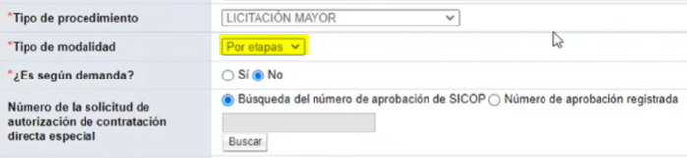

El pliego de condiciones, acto de apertura y admisibilidad de ofertas, se tramitan con los pasos usuales, la excepción que se presenta es que las ofertas recibidas no tienen precio:

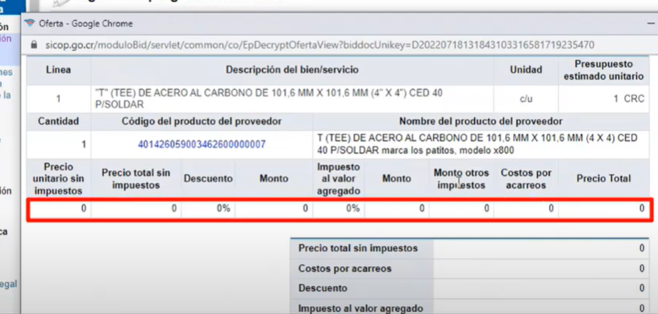

Con el registro de la admisibilidad de las ofertas, se finalizan los actos de la Fase 1.

MEJORA INSTALADA A PARTIR DEL 26-08-24

A saber, en esta modalidad hoy en día se tramitan 2 etapas o fases de apertura, inicialmente la primera fase se concluía con el registro final de estudio de ofertas. A partir de la puesta en producción de esta mejora, se incluyen los módulos de evaluación o calificación de ofertas y el de adjudicación, con el objetivo que, en ambas fases se deba realizar la evaluación de ofertas y el proceso de adjudicación con su etapa recursiva para cada fase. Por lo anterior, además de las 2 fases de apertura, también tendrán 2 fases de adjudicación.

Con la evaluación o calificación de ofertas, hasta la fecha los factores registrados en el pliego de condiciones solamente aplicaban para la segunda fase, ahora con esta mejora estos aplicarán para la primera fase únicamente, excepto por el factor precio que será el único que no estará habilitado para ser seleccionado, y en la segunda fase la metodología de evaluación será 100% precio siempre, por cuanto ya se evaluaron las ofertas en la primera fase, todo lo anterior de acuerdo lo dispuesto en el reglamento de la Ley de Contratación Pública.

En la funcionalidad de solicitar información a las ofertas, se habilita la opción para que, en los archivos adjuntos, la institución elija si requiere que sean confidenciales o no, esto desde la apertura de la segunda fase, solo para esta modalidad. Adicionalmente, también se habilita la selección de confidencialidad de los archivos adjuntos desde la solicitud de información en los contratos que envía la institución, para cualquier modalidad.

La adjudicación en la primera fase finalizará cuando se declare firmeza de este acto, y así se podrá comenzar la segunda fase, solicitando la oferta económica sólo para aquellos oferentes adjudicados en esta primera fase. El acto final podrá revocarse siempre que no se haya hecho la solicitud de oferta económica, una vez recibida esta adjudicación no podrá revocarse.
A continuación, se detalla algunos de estos puntos por cada fase según corresponda:

- El trámite de la solicitud de contratación y la elaboración del pliego de condiciones se mantiene tal y como se ha venido realizando hasta la fecha, salvo que al registrar los factores de evaluación en el pliego, no se mostrarán aquellos que se hayan registrado con el atributo “Precio”.

- Una vez publicado el pliego de condiciones, se continuará con la recepción de ofertas y los trámites relacionados a esta etapa donde se mostrarán los estados, según sean de primera fase o de segunda fase.

- Posterior al trámite regular de la apertura de la primera fase, así como el trámite de estudio de ofertas, en la pantalla de partidas por evaluar, se mostrará la etiqueta que identifica las partidas de la fase 1 y después de la apertura de la fase 2, de la misma manera las partidas para esa segunda fase. Se debe tener en cuenta que para la fase 1 aplicarían los factores indicados desde el pliego de condiciones excepto precio y en la fase 2 aplica solamente el factor precio.

- En la pantalla “Detalle del proceso”, donde se da seguimiento a los procedimientos, una vez finalizado el trámite de adjudicación para la primera fase, se habilitará en la sección de apertura, la sección para continuar con la solicitud de oferta económica, la cual no tuvo ningún cambio. A nivel de la adjudicación de la primera fase, esta no requiere de validación presupuestaria puesto que las ofertas no presentan precios y se realizará hasta la adjudicación de la segunda fase. Hay que recordar que, una vez que se inicie con la solicitud de oferta económica para la segunda fase ya no se podrá revocar lo adjudicado en la primera fase.

- Tal y como hasta la fecha se ha realizado, una vez que se efectúa la apertura de segunda fase para la solicitud de oferta económica, se procede con la verificación de ofertas, su evaluación y la adjudicación en segunda fase. Sin embargo, durante la solicitud de información hacia los oferentes durante esta apertura en segunda fase y solamente en la modalidad por etapas, en la sección de “archivo adjunto”, se podrán incluir documentos confidenciales de la institución hacia los oferentes, los cuáles tendrían que gestionarse en caso de requerir dar acceso a otro usuario.

- Esta misma funcionalidad para archivos confidenciales por parte de la administración, se habilita también en la solicitud de información que se accede desde los contratos, en este caso no sólo para la modalidad por etapas, sino para todos los contratos con esta opción.

Pasos a seguir para la Fase 2:

Se debe ir a Mi página de concursos, seleccionar el procedimiento, y seleccionar el botón Solicitud de oferta económica,
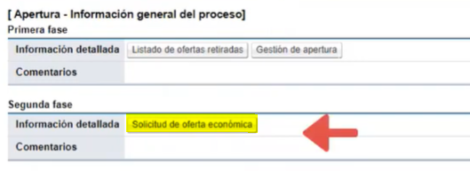

En la sección 2. Información general, se debe ingresar las siguientes fechas:

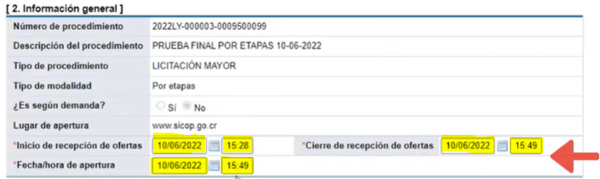

En la sección 3. Método de evaluación para la segunda fase, se consulta para cada partida los factores de evaluación definidos en el pliego de condiciones de la Fase 1.

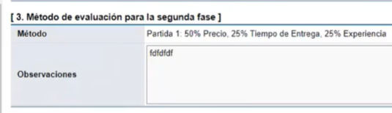

En la sección 4. Oferentes preseleccionados, se consultan los proveedores que en la primera fase resultaron admisibles, identificando la oferta base y la alternativa.

En la sección 5. Documentos anexos, se podrá adjuntar documentos sean o no confidenciales, para lo cual en caso de serlo, se debe completar el campo Descripción /Justificación confidencialidad., se selecciona el archivo y luego el botón Agregar. Posteriormente, se activarán los siguientes botones:

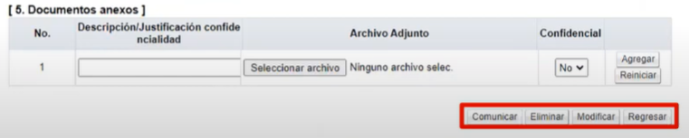

- Regresar: permite volver a la pantalla “Detalle del proceso”.
- Modificar: modifica cualquier dato ingresado en la solicitud de oferta económica.
- Eliminar: elimina la solicitud de oferta económica previo a su comunicación.
- Comunicar: comunica a los proveedores preseleccionados en la Fase 1, la solicitud de la oferta económica de la Fase 2.

Se debe dar clic al botón Comunicar, Aceptar, ingresar firma digital.

En la pantalla Detalles del proceso, en la sección Apertura – Información general del proceso, en apartado Segunda fase, se visualizan los siguientes botones:

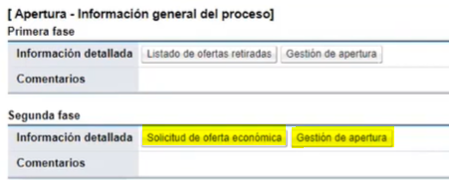

En la Solicitud de oferta económica se puede observar la Solicitud de oferta económica ya comunicada a los oferentes.

En Gestión de apertura, permite tramitar la apertura de las ofertas económicas de la Fase 2.

Se debe seleccionar el botón Gestión de apertura, y luego se deben atender los pasos que ya conocemos. Finalizada la apertura de la Fase 2, el sistema habilita los botones para continuar con el trámite:

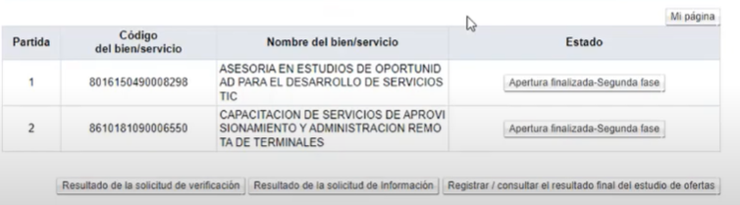

Posteriormente, se comparan las ofertas de la Fase 1 (resaltado en verde) y las ofertas de la Fase 2 (resaltado en rojo):

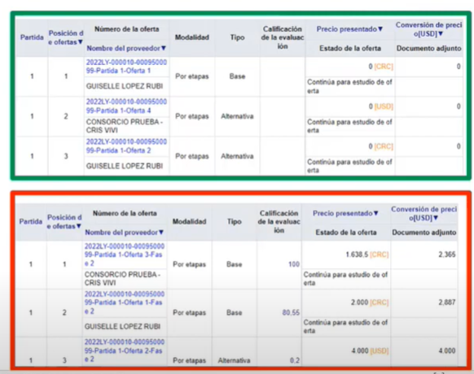

Los demás actos, como evaluación de ofertas, acto final, agrupación de partidas y trámite del contrato, se gestionan con los mismos pasos que ya conocemos.

TRÁMITE DE LICITACIÓN PRECALIFICADA

Seguidamente se proporciona la dirección del enlace en el cual puede visualizar el video confeccionado por los funcionarios de SICOP, en el cual explican paso a paso el trámite a seguir para atender dicha gestión. Sin embargo, de igual manera, se proporciona posteriormente, la descripción de los pasos a seguir, en caso de así requerirlo.

Enlace: https://www.youtube.com/watch?v=t9-VsoZe4Q8

Se aclara que en el proceso de precalificación cuando se genera la contratación “madre” esta únicamente llega a la etapa de la firmeza del acto a nivel del sistema, por tanto, no se confecciona un contrato. A partir de ahí se deben generar las contrataciones “hijas” o derivadas del proceso las cuales estas si llevan la etapa de confección del contrato.

Para su trámite, se deberá cursar invitación en el sistema digital unificado e indicar en el pliego de condiciones los factores de admisibilidad y evaluación que se considerarán para dicha selección previa.

Ir a Instituciones Compradoras, Solicitud de contratación, Solicitud de contratación, buscar el procedimiento a tramitar, llenar el formulario de manera usual, a excepción de que en el campo Tipo de modalidad se deberá seleccionar la opción Precalificación, y al final del apartado 2, en el campo Requiere oferta económica se debe seleccionar No:

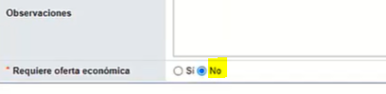

Esta opción, bloqueará los campos de cantidad, monto unitario y total.

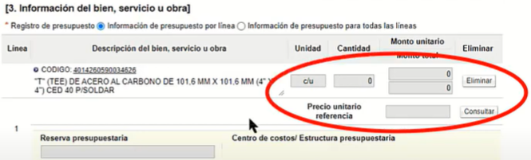

Los siguientes pasos se deberán tramitar de la manera habitual.

Seguidamente se procederá con la confección del pliego de condiciones,

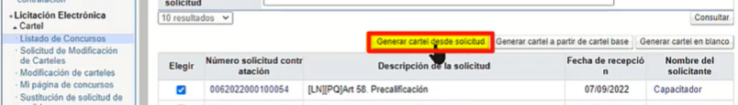

Al confeccionar el pliego de condiciones, el apartado 4. Garantías, aparecerá bloqueado al igual que la solicitud de Especies fiscales del Contrato en el apartado 6. Timbres.

Se debe completar la información solicitada en el apartado 7. Condiciones de la precalificación.

Una vez guardado el pliego de condiciones, al seleccionar el botón Completar de la columna Detalle de partida:

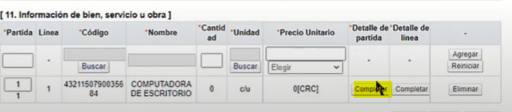

La sección de Otras Condiciones, no se visualiza:

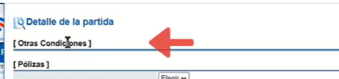

Asimismo se desactivará la opción de elegir entrega total o parcial en la pantalla Detalle de línea,

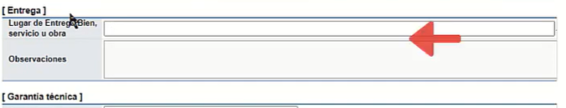

Posteriormente se registran los factores de evaluación, en los cuales se eliminará el factor precio. Finalmente se deben atender los pasos siguientes ya conocidos hasta proceder con al publicación del pliego de condiciones.

El trámite de apertura, estudio de ofertas, evaluación y adjudicación se realiza de la manera usual, considerando que será posible adjudicar a varios proveedores sin ningún inconveniente.

Una vez adjudicado en firme, se podrá iniciar con la compra respectiva como un procedimiento normal. La diferencia radica al confeccionar el pliego de condiciones, en el apartado 5. Oferta, en donde se deberá seleccionar en participación de proveedores la siguiente:

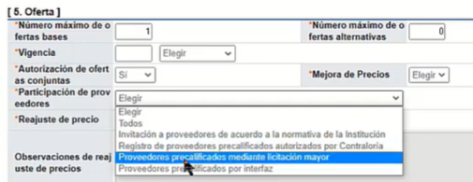

Seleccionar el botón Buscar:

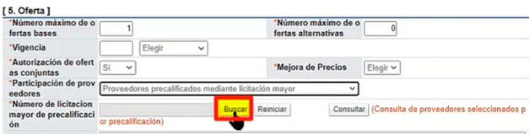

Seleccionar procedimiento de precalificación de interés. Para consultar los proveedores adjudicados se presiona el botón Ver Detalle:

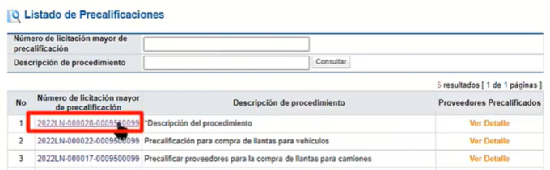

Se debe indicar el fundamento que aplica y continuar con la confección del pliego de condiciones de forma usual.

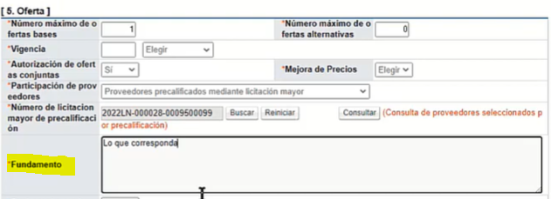

Los procesos posteriores a la publicación no sufren ninguna variación, por lo que se deben gestionar de la manera usual.

TRÁMITE DE UNA CONTRATACIÓN DE URGENCIA

Seguidamente se proporciona la dirección del enlace en el cual puede visualizar el video confeccionado por los funcionarios de SICOP, en el cual explican paso a paso el trámite a seguir para atender dicha gestión. Sin embargo, de igual manera, se proporciona posteriormente, la descripción de los pasos a seguir, en caso de así requerirlo.

Enlace: https://www.youtube.com/watch?v=0MaRi4UHmkA

IMPORTANTE: Cuando un procedimiento no se pueda tramitar vía SICOP por alguna situación especial o particular, la Administración deberá solicitar la debida autorización al órgano rector, y posteriormente concedido el permiso y finalizado el trámite del mismo, se deberá registrar el procedimiento en SICOP como una Contratación de Urgencia.

Art. 66. Urgencias que atentan la continuidad.

Confección de la SC en SICOP:

Ir al menú izquierdo, al apartado Solicitud de Contratación, seleccionar la opción Solicitud de Contratación, y en los siguientes campos seleccionar lo siguiente:

-Tipo de procedimiento: seleccionar PROCEDIMIENTOS ESPECIALES.
-Tipo modalidad: Contratación de urgencia (Fuera sistema).

Los demás campos del formulario se completan de la manera usual ya conocida. Luego, dar clic en Guardar, Aceptar, Confirmar. Se traslada la SC a aprobación del analista, y una vez aprobada, se continúa con la confección del pliego de condiciones.

Confección del Pliego de condiciones:

Se ingresa a Listado de concursos, se selecciona el procedimiento y se da clic al botón Generar pliego de condiciones desde solicitud, se ingresa la información tal cual se realiza de la manera usual para cualquier otro procedimiento, con algunas excepciones de campos que se muestran inhabilitados, se pulsa botón Siguiente, Aceptar, Confirmar.

Se tramitan aprobaciones respectivas, pero no se publica, en su lugar se pulsa botón Registrar pliego de condiciones, Aceptar, Confirmar.

Registro de las ofertas recibidas:

Ir a Mi página de concursos, buscar expediente, se muestra la pantalla Detalle del proceso, ir al apartado Generar ofertas de contratación de urgencia, oprimir botón Registro y consulta de las ofertas, dar clic al botón Registro de las ofertas, se despliega la pantalla Oferta, en la cual se debe brindar la información solicitada en el apartado Información general de la oferta, luego se pulsa en el campo Encargado, se pulsa el botón Buscar para seleccionar el proveedor. Si el proveedor no está registrado en SICOP, se oprime el botón Registrar proveedor para proceder a ingresarlo al sistema. En el apartado Información de bienes, servicios u obra, se selecciona el código del producto del proveedor en el botón Buscar, se completan los campos del detalle del precio y sus componentes, se puede adjuntar archivos y se brinda la opción de seleccionarlos como confidenciales de ser necesario. Dar clic al botón Guardar, Aceptar, Confirmar. Se muestra la oferta registrada y se oprime el botón Guardada. El sistema muestra los siguientes botones:

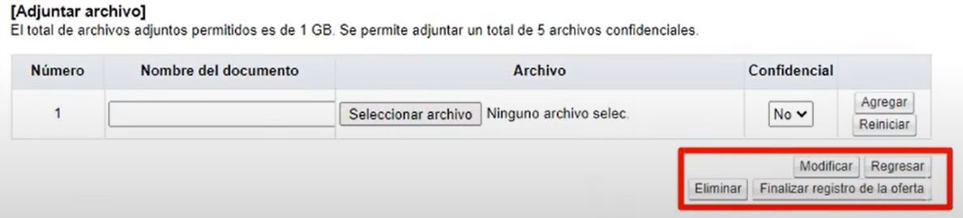

-Modificar: permite modificar una oferta en estado Guardada.
-Regresar: muestra la pantalla Listado de ofertas.
-Eliminar: elimina una oferta
-Finalizar registro de la oferta: se formaliza la información de la oferta y el sistema no permite hacer modificaciones.

Dar clic sobre el botón Finalizar registro de la oferta, Aceptar, Confirmar. Ir al final de la pantalla, pulsar botón Regresar, y se observa la oferta registrada en el sistema:

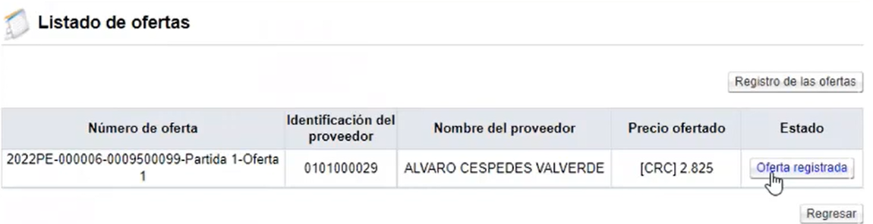

Una vez registrada la oferta, no permite hacer modificaciones. Se debe registrar las ofertas por cada partida que compone el procedimiento de contratación.

Se continúa con el registro de la adjudicación en el sistema, se pulsa el botón Gestión del acto final, se registra el proveedor adjudicado de la manera usual utilizada para todos los demás procedimientos. En esta pantalla, el sistema solamente activa el botón Solicitud de aprobación:

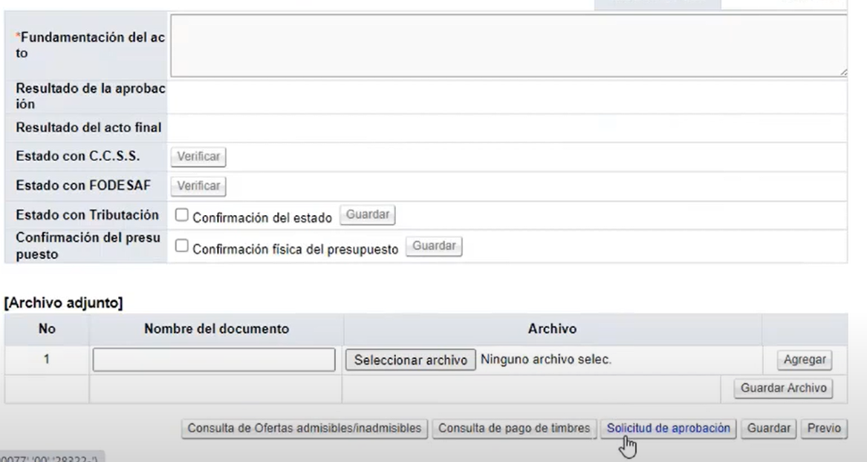

Dada la naturaleza de este procedimiento, NO procede la notificación ni firmeza del acto final, por la urgencia, solamente permite subir posteriormente las diligencias al expediente.

Finalizado el registro del Acto final, se procede a registrar el contrato, en el menú izquierdo de la pantalla, se ingresa al apartado Contratación Electrónica, Confección de contrato, Verificar las condiciones del contrato, se llenan los campos de la manera habitual, con las siguientes excepciones:

-Las interfases se muestran desactivadas:
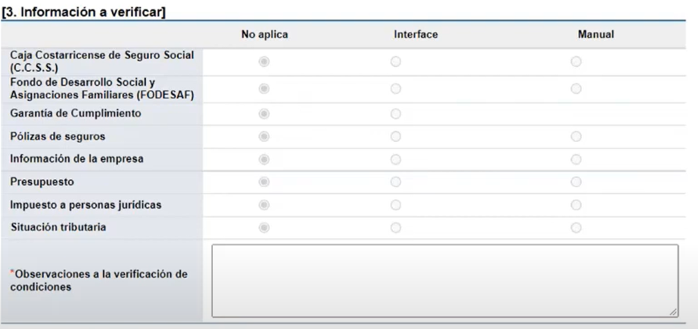

-El contrato no lleva aprobaciones ni se notifica al contratista, solamente se Registra el contrato.

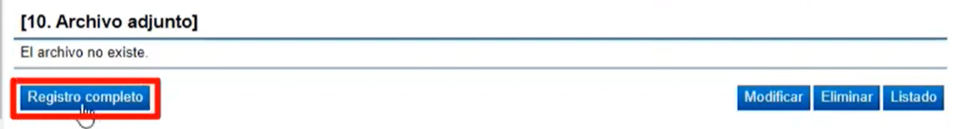

CONTRATO

Al iniciar a utilizar el módulo de contratos, para los casos de los contratos continuados que deben ser creados por parte de la Dirección Jurídica, de manera adicional al funcionario que fungirá como Administrador del contrato, se deberá asignar con este rol a un funcionario del Subproceso de Verificación y Ejecución Contractual, esta asignación la deberá realizar el analista al momento de confeccionar la SC y el pliego de condiciones en SICOP.

Una vez adjudicado en firme el procedimiento, se debe proceder con la verificación de las condiciones del contrato y solicitud de garantía de cumplimiento.

AGRUPACIÓN DE PARTIDAS:

Una vez declarada la firmeza de la adjudicación, y previo a confeccionar el contrato, es necesario indicarle al sistema cuántos contratos se van a elaborar por cada procedimiento de contratación adjudicado, esta es la actividad que llamamos “Agrupación de partidas”.

Para realizar la agrupación de partidas se deben seguir los pasos que se detallan a continuación:

• Realizar inicio de sesión en el sistema SICOP.

• En la parte superior derecha de la pantalla principal oprima sobre la opción “Instituciones compradoras”. A la izquierda de la pantalla se va a desplegar el menú llamado “Procedimiento de la institución compradora”, en el submenú “Contratación electrónica” oprima sobre la opción “Confección de contrato” para desplegar las opciones que contiene y seleccione la primera opción que aparece denominada “Verificar las condiciones del contrato”.

• El sistema muestra la pantalla “Listado de procedimientos a ser verificados para elaborar contrato” donde aparecen los procedimientos de contratación administrativa que requieren la confección de orden de compra o contrato.

• Una vez ahí se debe ubicar el procedimiento de interés, cuyo estado debe ser “Sin agrupar”, y se oprime sobre la descripción de ese procedimiento.

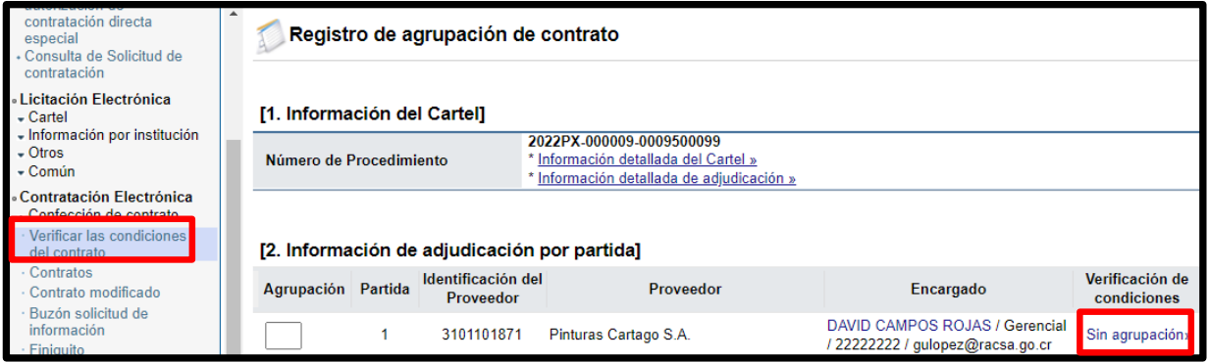

El sistema muestra el formulario llamado “Registro de agrupación de contrato”, el cual se encuentra integrado por dos secciones:

- SECCIÓN 1 Información del cartel: El sistema muestra dos enlaces, uno para ingresar al pliego de condiciones y otro para acceder a la resolución de adjudicación.

- SECCIÓN 2 Información de adjudicación por partida: Se muestran las partidas adjudicadas, la identificación del proveedor, proveedor y encargado de los adjudicatarios.

En la primera columna denominada “Agrupación”, se deben asociar entre sí las partidas que han sido adjudicadas a un mismo oferente, tomando en cuenta que tengan igual modalidad de entrega y el monto en la misma moneda, asignándoles el mismo número y así sucesivamente hasta agrupar todas las partidas adjudicadas. Luego oprimir el botón “Agrupar”.

Como ya se indicó, el objetivo de esta actividad es indicarle al sistema la cantidad de contratos que debe generar en cada procedimiento de contratación que ha resultado adjudicado.

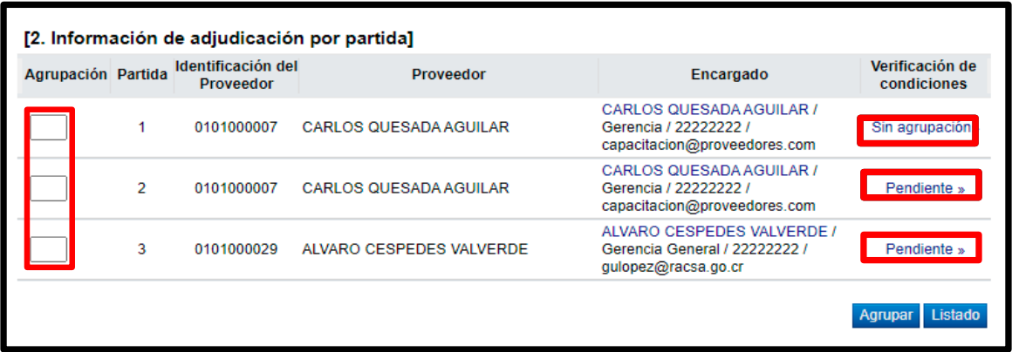

De acuerdo con lo anterior, la agrupación de partidas se debe realizar de la siguiente forma:

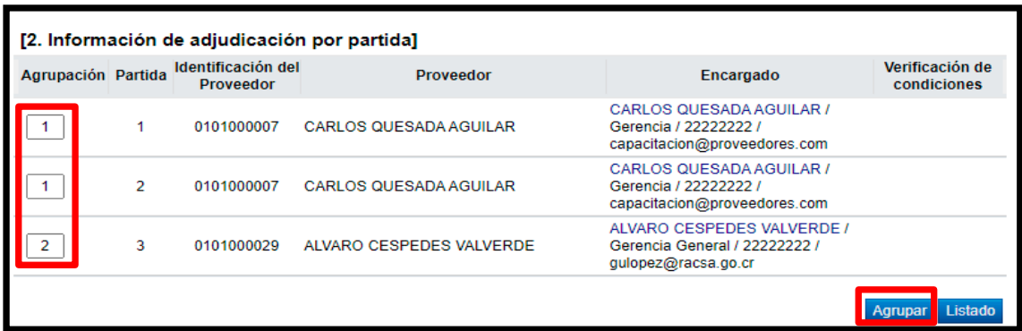

El sistema consulta si desea agrupar. Oprimir el botón “Aceptar”, “Confirmar”.

El sistema muestra el resultado de la agrupación efectuada. Si se oprime la “equis” al lado derecho de cada grupo se habilita la posibilidad de agrupar de nuevo las partidas contenidas en esa agrupación.

Una vez efectuada la agrupación de partidas se sabe cuántos contratos se deben elaborar en ese procedimiento de contratación.

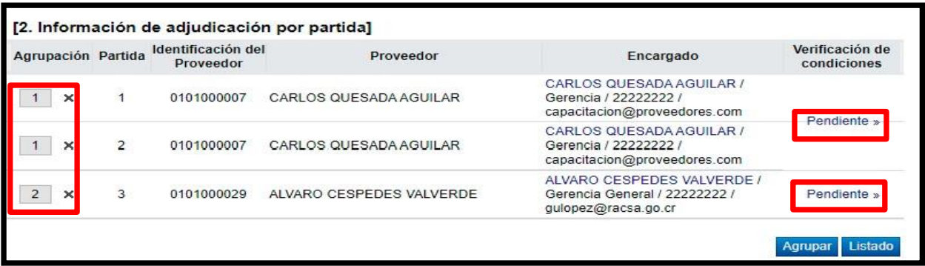

VERIFICACIÓN DE CONDICIONES:

El propósito de la verificación de condiciones es gestionar y comprobar que el adjudicatario ha cumplido con lo establecido como requisito previo para poder proceder a la elaboración de la orden de compra o el contrato respectivo, por ejemplo, rendir la garantía de cumplimiento, estar al día con la cuota obrero patronal, etc.

Además, en esta fase se asigna el responsable de elaborar el contrato y se realiza la validación presupuestaria.

• En el submenú “Contratación electrónica” oprima sobre la opción “Confección de contrato” para desplegar las opciones que contiene. Se debe seleccionar la primera opción que aparece denominada “Verificar las condiciones del contrato”.

• El sistema muestra la pantalla “Listado de procedimientos a ser verificados para elaborar contrato” donde aparecen los procedimientos de contratación administrativa que requieren la confección de orden de compra o contrato.

• Una vez ahí se debe ubicar el procedimiento de interés, cuyo estado debe ser “Partidas agrupadas”, y se oprime sobre la descripción de ese procedimiento.

El sistema muestra el resultado de la agrupación efectuada. Si se oprime la “equis” al lado derecho de cada agrupación se habilita la posibilidad de agrupar de nuevo esas partidas. Tomar en cuenta que cada agrupación representa la creación de un contrato independiente. Tomando como ejemplo la siguiente imagen, cuyo procedimiento está compuesto por tres partidas, agrupándose las partidas 1 y 2 bajo la agrupación N° 1, y la partida 3 bajo la agrupación N° 2, el sistema procederá a crear dos contratos independientes, siendo el primer contrato compuesto por las partidas 1 y 2, y el segundo contrato estará compuesto por la partida 3.

- Se debe ingresar en la opción “Pendiente” ubicada a la derecha de cada agrupación. Tenga presente que la verificación de condiciones se hace de forma individual por cada agrupación efectuada.
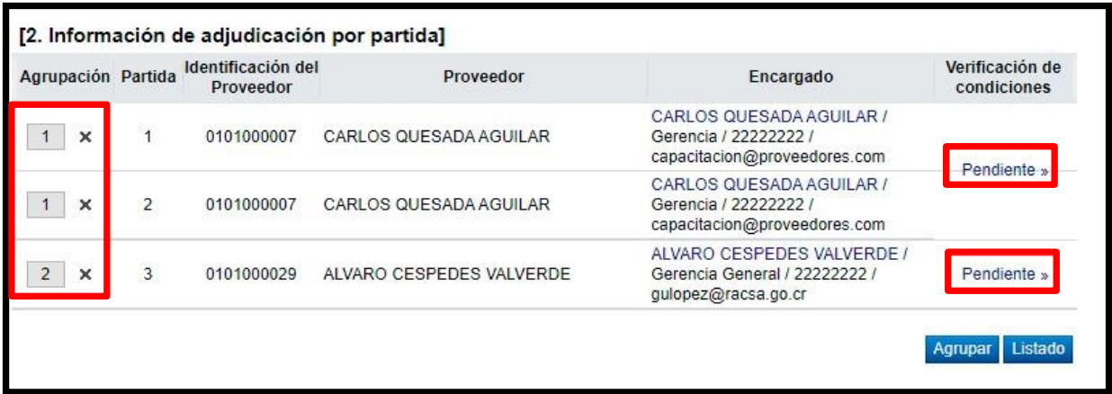

El sistema muestra el formulario electrónico llamado “Asignación de responsable del contrato y notificación de requisitos al proveedor para elaborar contrato” compuesto por cinco secciones:

• SECCIÓN 1 Información del cartel: El sistema muestra dos enlaces, uno para ingresar al cartel y otro para acceder a la resolución de adjudicación. También detalla los datos generales del adjudicatario.

- SECCIÓN 2 Garantía de cumplimiento: El sistema muestra la información relativa al porcentaje y monto que corresponde pagar por concepto de la garantía de cumplimiento.

SECCIÓN 3 Información a verificar: En esta sección el sistema da la posibilidad de comprobar la situación del adjudicatario respecto al pago de cuotas obrero-patronales CCSS, Fondo de Desarrollo Social y Asignaciones Familiares (FODESAF), garantía de cumplimiento, pólizas, información de la empresa, así como validar el compromiso de recursos de la institución para respaldar la adjudicación efectuada, impuesto a personas jurídicas y situación tributaria.

En el sistema se debe indicar la forma en que se van a realizar las validaciones, ya sea que no aplica, mediante interfaz o de forma manual, según el criterio de la institución, para ello se selecciona la opción aplicable en cada caso.

Dado que el sistema cuenta con interface para verificar la situación del adjudicatario respecto al pago de cuotas obrero patronales C.C.S.S., Fondo de Desarrollo Social y Asignaciones Familiares (FODESAF), la información relativa a la garantía de cumplimiento, la información de la empresa que consta en el Registro Nacional, así como la situación tributaria, es recomendable que, en caso de requerir esta información, en estos puntos se seleccione la opción “Interface” que se encuentra disponible en esta pantalla.

Asimismo, se ingresan las observaciones a la verificación de condiciones, según proceda para cada caso.

Ejemplo:
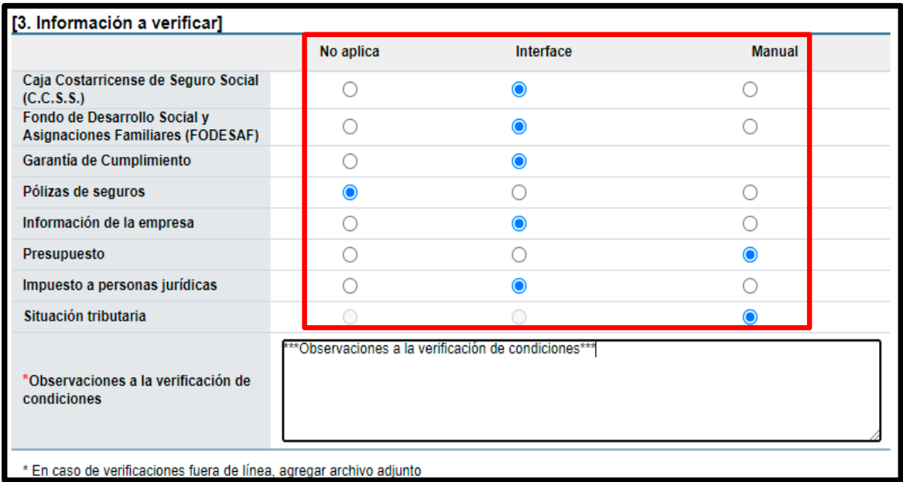

- SECCIÓN 4 Información de usuarios: En esta sección se seleccionan según el rol que tienen asignado, el encargado de la contratación por parte del adjudicatario y el funcionario de la institución que se va a encargar de la confección y tramitación del contrato hasta su notificación al adjudicatario.

• Oprimir el botón “Buscar” y seleccionar a la persona encargada en cada caso.

- SECCIÓN 5 Archivo adjunto: En caso de que sea necesario adjuntar algún archivo, se debe oprimir el botón “Examinar” para seleccionar el archivo que se va a adjuntar y oprimir el botón “Agregar”.

• Una vez completado este formulario, oprima el botón “Guardar” ubicado al final de la pantalla y se aceptan los mensajes de confirmación que muestra el sistema.

El sistema muestra de nuevo la pantalla llamada “Asignación de responsable del contrato y notificación de requisitos al proveedor para elaborar contrato” con los botones necesarios para tramitar las verificaciones requeridas, según se haya indicado anteriormente.

En la sección 2, se solicita la garantía de cumplimiento.

• En el renglón relativo a las especies fiscales, aparece el botón “Solicitud de pago”; sin embargo, en virtud de la mejora aplicada al sistema a partir del 13 de enero de 2025, se deshabilitó el “Solicitud de pago”, en virtud de la derogatoria de varios timbres y especies fiscales.

Por tanto, el sistema no permitirá gestionar el pago por este concepto.

Asimismo, en la sección 2, en el renglón relativo a la garantía de cumplimiento, aparece el botón “Solicitud de pago” con el fin de solicitarle al contratista rendir la garantía de cumplimiento según se requirió en el cartel del procedimiento de contratación, oprimir el botón “Solicitud de pago”.

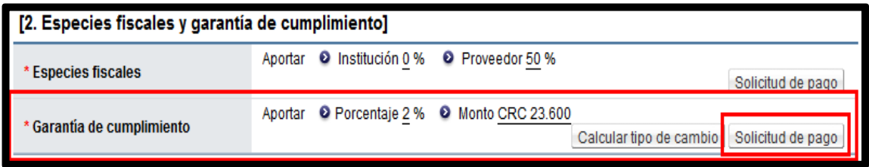

El sistema muestra la pantalla llamada “Solicitud de pago de garantía de cumplimiento”, indicando en la sección 1, en la columna denominada “Monto de la garantía de cumplimiento”, el monto de la garantía que el adjudicatario debe rendir; y en la columna “Estado de pago” informa si el pago de la garantía ya se ha efectuado o si se encuentra pendiente.

• Ingresar la fecha y hora límite para que el adjudicatario rinda la garantía y oprimir el botón “Solicitar pago” y aceptar los mensajes de confirmación.

En la sección 3 encontramos la Información a verificar, en el caso de las opciones validadas por interfaz se debe realizar la validación de cada una, oprimiendo el botón Verificar.
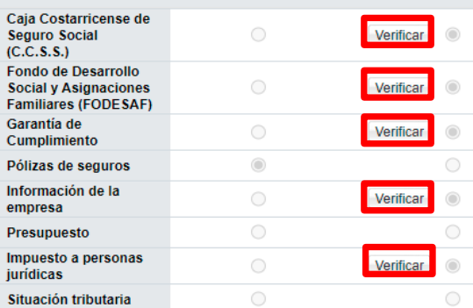

De las opciones anteriores, se instaló una mejora en el sistema para que SICOP permita validar el pago de la garantía de cumplimiento, la póliza de seguros, además solicitar subsanaciones desde la pantalla “Asignación de responsable del contrato y notificación de requisitos al proveedor para elaborar contrato”, cuando la agrupación del contrato o el contrato este en los siguientes estados: Verificación completa , contrato registrado, aprobación de contrato en trámite, contrato aprobado, aprobación interna en trámite, aprobación interna aprobada, contrato enviado, contrato registrado revisado, contrato revisado, aprobación final en trámite, aprobación final, competente asignado, refrendo contraloría en trámite, refrendo contraloría aprobado, refrendo contraloría improbado, contrato final, pedido aprobado, modificación solicitada y pedido aprobado.

Para verificar el aporte de la garantía de cumplimiento mediante interfaz, al oprimir el botón “Verificar”, el sistema muestra una pantalla llamada “Información de garantías” integrada por dos secciones:

- SECCIÓN 1 Garantía: Contiene información relativa al monto o porcentaje y vigencia de la/s garantía/s solicitada/s en el cartel del procedimiento de contratación. En caso de que el adjudicatario ya haya otorgado una garantía, en esta sección se presenta el número, forma, tipo, monto, vigencia, estado y fecha de registro de esta.

- SECCIÓN 2 Estado de garantía: En esta sección se debe indicar si la garantía presentada es válida o inválida. Si la garantía de cumplimiento ha sido rendida válidamente se selecciona la opción “Garantía válida”. Se oprime el botón “Guardar” ubicado al final de la pantalla y se aceptan los mensajes de conformación.

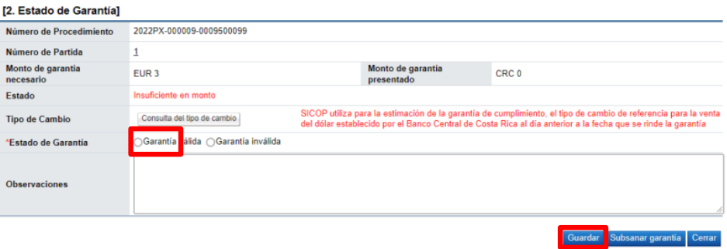

El sistema presenta el resultado de la verificación.

Si la garantía de cumplimiento no fue rendida válidamente es necesario solicitarle al adjudicatario la subsanación de esta, para lo cual se selecciona la opción “Garantía inválida”, en el espacio “Observación” se puede agregar algún comentario y se oprime el botón “Subsanar garantía” ubicado al final de la pantalla.

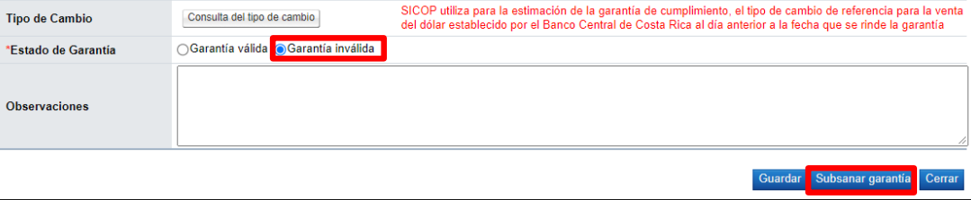

- Subsanar Garantía: El sistema muestra una pantalla donde aparecen los datos generales del funcionario que solicita la subsanación y del encargado de la contratación por parte del adjudicatario, oprimir el botón “Registro nuevo”.
Al oprimir la opción anterior, el sistema presenta el formulario llamado “Solicitud información complementaria” el cual se debe completar. Ingresar la fecha y hora límite para que el adjudicatario subsane la garantía de cumplimiento, indicar el asunto y el contenido donde especifique lo que se requiere subsanar y oprimir el botón “Solicitar información”.

El sistema informa que ya se ha tramitado la solicitud de subsanación e indica el número que le ha asignado a dicha solicitud. Oprimir el botón “Confirmar”.

Una vez que el adjudicatario subsana la garantía de cumplimiento rendida a satisfacción de la institución, se selecciona la opción “Garantía válida” y se oprime el botón “Guardar” ubicado al final de la pantalla.

- En la pantalla “Asignación de responsable del contrato y notificación de requisitos al proveedor para elaborar contrato”, el sistema permite pulsar el botón “Verificación completa”, estando el pago de la garantía de cumplimiento y póliza de seguro, pendientes de verificar que hayan sido pagadas por el adjudicatario. Esta funcionalidad se realiza con la finalidad de avanzar con la revisión del contrato por las partes competentes de los contratos y tener celeridad en el proceso.

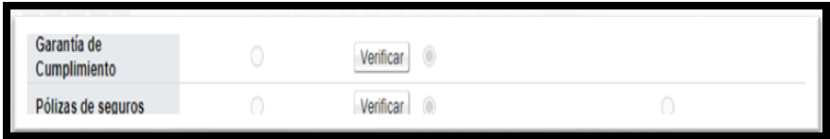

- Si se indicó que la información de la empresa se verifica mediante interfaz, oprimir el botón “Verificar” para que el sistema muestre el “Detalle de la certificación literal” obtenida del Registro Nacional en la fecha indicada, a fin de comprobar la vigencia de la empresa y su representación legal.

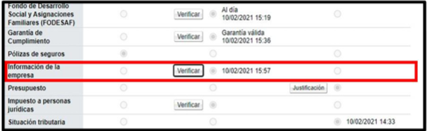

Al oprimir el botón “Verificar” el sistema presenta un detalle de la certificación literal.

- Para registrar la información del presupuesto de forma manual, oprimir el botón “Justificación”.

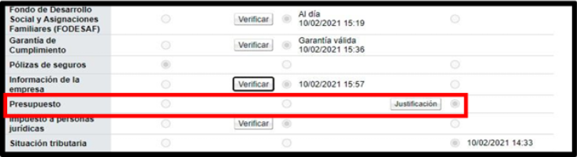

El sistema muestra un formulario denominado “Justificación” que se debe completar con la información relativa a la reserva presupuestaria existente para dar respaldo a la contratación, y luego oprimir el botón “Guardar”.

Por otra parte, es posible seleccionar “No aplica”, ya que nuestra institución controla su presupuesto a través de nuestro sistema institucional.

- Si para el caso Impuesto a personas jurídicas se definió la verificación mediante interfaz, oprimir el botón “Verificar” ubicado en ese renglón, en el caso de personas físicas no aplica la validación. Como se puede observar, el sistema muestra la fecha y hora en que validó la información.

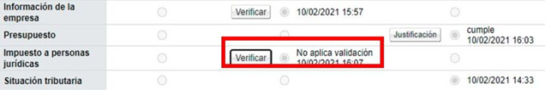

- El estado con el pago ante Tributación Directa se debe validar ingresando a la página de la tributación, en razón que SICOP no cuenta con la interfaz. Sistema permite se anexe el documento relacionado.

Al final de la pantalla, aparecen cinco botones que permiten realizar las acciones que se detallan a continuación:
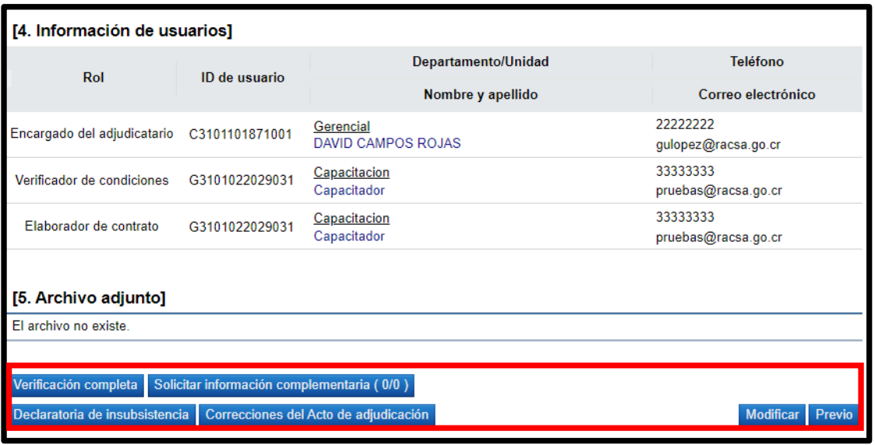

Botón “Solicitar información complementaria”: Al oprimir este botón el sistema presenta el formulario llamado “Verificación de las condiciones del contrato/Consulta de información complementaria”, que es el mismo formulario que aparece al oprimir el botón “Subsanar garantía”.

Mediante este formulario se solicita al adjudicatario la información o documentación necesaria que no se encuentra contemplada en las secciones 2 “[Especies fiscales y garantía de cumplimiento] y 3 [“Información a verificar”] de la pantalla “Asignación de responsable del contrato y notificación de requisitos al proveedor para elaborar contrato”, los casos comprendidos en la sección 3 de dicho formulario donde se seleccionó la verificación manual (con excepción del presupuesto), así como la subsanación de la información o documentación que el adjudicatario haya aportado deforma incompleta o inválida.

Botón “Declaratoria de insubsistencia”: Mediante este botón se gestiona la declaratoria de insubsistencia del procedimiento de contratación de conformidad con lo establecido en la aplicable. Más adelante se verá este procedimiento.

Botón “Correcciones al acto de adjudicación”: Mediante esta funcionalidad el sistema permite: revocar un acto de adjudicación en firme, además de cancelar un contrato en trámite o en ejecución. A continuación, se detallan las consideraciones para tomar en cuenta para realizar este proceso:

✓ En la etapa de ejecución contractual el sistema permite que el usuario con el rol “Ejecutor de tramites 2” tramite “Correcciones del acto de adjudicación”, proceso que genera como efecto la revocación del acto de adjudicación en firme y cancelación del contrato y se puede dictar un acto de adjudicación a otro proveedor y su respectivo contrato; esto en cumplimiento con la ley aplicable.

✓ La funcionalidad antes mencionada “Correcciones al acto de adjudicación” está habilitada para cada contrato hasta antes generar el contrato de finiquito.

✓ Todos los contratos de cualquier tipo de procedimiento son objeto de cancelación, mediante la funcionalidad correcciones del acto de adjudicación, excepto los de convenio
marco.

✓ Después de guardar la solicitud de “Correcciones al acto de adjudicación” el sistema no permite al contratista solicitar recepción.

✓ Cuando la Institución realiza “Correcciones al acto de adjudicación”, a un contrato al cual tenga iniciado el proceso de recepción el sistema va a permitir finalizar con éxito y el contrato queda como cancelado.

✓ En caso de que un contrato se haya iniciado el proceso de correcciones o el mismo esté finalizado se observará la observación de la siguiente manera:
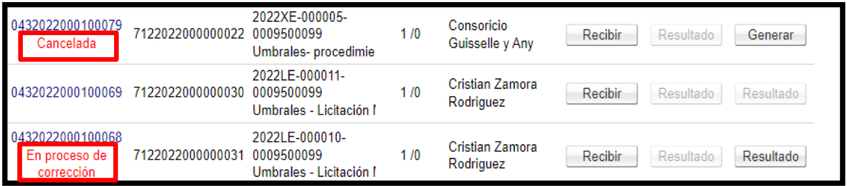

Botón “Modificar”: Oprimiendo este botón el sistema permite modificar la información ingresada en el formulario “Asignación de responsable del contrato y notificación de requisitos al proveedor para elaborar contrato”.

Botón “¨Previo”: Le permite al usuario regresar a la pantalla “Registro de agrupación de contrato” donde se encuentran los contratos cuyo proceso de verificación de condiciones ha “concluido”, se encuentra “en proceso” o está “pendiente”.

Botón “Verificación completa”: Una vez que el adjudicatario ha aportado lo requerido para proceder con la elaboración del contrato y se han efectuado las validaciones pertinentes, se oprime este botón para confirmar que la verificación de condiciones se ha realizado satisfactoriamente, para pasar a la etapa de elaboración de contrato.

• Para continuar con el proceso oprimir el botón “Verificación completa”, el sistema muestra el siguiente mensaje consultando si se desea trasladar el contrato para su elaboración. Oprimir el botón “Aceptar” y luego “Confirmar”.
Oprimiendo el botón “Previo”, el sistema muestra la pantalla “Registro de agrupación de contrato” donde el procedimiento de contratación seleccionado debería presentar el estado de la verificación de condiciones como “Concluido”. Esto significa que ya se encuentra habilitada la posibilidad de elaborar el contrato u orden de compra.

DECLARATORIA DE INSUBSISTENCIA

De conformidad con los establecido en el Reglamento a la Ley de Contratación Administrativa (art. 191), cuando el adjudicatario, debidamente prevenido para ello, no otorgue la garantía de cumplimiento a entera satisfacción o no suscriba la formalización contractual, la institución debe declarar insubsistente el concurso.

Para declarar la insubsistencia se deben seguir los pasos que se detallan a continuación:

• En el submenú “Contratación electrónica” oprima sobre la opción “Confección de contrato” para desplegar las opciones que contiene y seleccione la primera opción que aparece denominada “Verificar las condiciones del contrato”.

• El sistema muestra la pantalla “Listado de procedimientos a ser verificados para elaborar contrato” donde aparecen los procedimientos de contratación administrativa que requieren la confección de orden de compra o contrato.

• Una vez ahí se debe ubicar el procedimiento de interés, cuyo estado debe ser “Partidas agrupadas”, y se oprime sobre la descripción de ese procedimiento.

Se debe ingresar en la opción “En proceso” o “concluido” ubicada a la derecha de la agrupación de partidas que se declarará insubsistente.

El sistema muestra el formulario llamado “Asignación de responsable del contrato y notificación de requisitos al proveedor para elaborar contrato”, Oprimir el botón “Declaratoria de insubsistencia” que se encuentra al final del formulario.

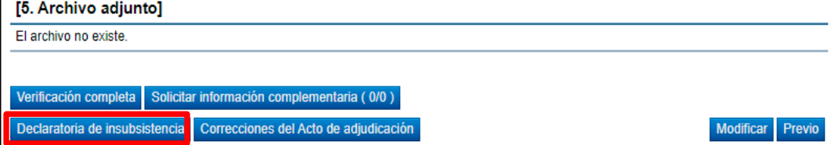

El sistema presenta el formulario “Gestión de declaratoria de insubsistencia” conformado por dos secciones, dentro de las cuales en la sección 2 Justificación de insubsistencia, en el espacio destinado a la justificación se digitan las razones que fundamentan la declaratoria de insubsistencia. En caso de que sea necesario adjuntar algún archivo, se debe oprimir el botón “Examinar” para seleccionar el archivo que se va a anexar y oprimir el botón “Agregar”.

Una vez completado el formulario, se oprime en el botón “Guardar”.

El sistema indica que la gestión de declaratoria de insubsistencia ha sido registrada. Oprimir el botón “Confirmar”.

De nuevo se muestra el formulario “Gestión de declaratoria de insubsistencia” con cuatro nuevos botones ubicados al final de la pantalla.
Para continuar se selecciona el botón “Solicitar aprobación”.

El formulario incluye una nueva sección “3. Información detallada de las aprobaciones”, en esta sección se seleccionan los funcionarios que van a realizar la aprobación de la declaratoria de insubsistencia. El sistema le permite solicitar la aprobación en forma secuencial (respetando el orden de asignación) o paralela.

Se selecciona al funcionario o funcionarios encargados de la aprobación la declaratoria de insubsistencia ingresando al botón “Buscar”. El sistema permite solicitar un máximo de tres aprobaciones.

- Se Ingresa la información correspondiente a la descripción y contenido de la solicitud.
- Al completar la información, oprimir el botón “Solicitar aprobación”, para continuar con el proceso.

El sistema informa que se ha generado la solicitud de aprobación. Oprimir el botón “Confirmar”.

Aprobación de Declaratoria de Insubsistencia

El aprobador debe ingresar al menú “Aprobación”.

El sistema muestra la pantalla “Listado de aprobación”. Ubicar el procedimiento que requiere declaratoria de insubsistencia cuyo estado debe ser “Sin tramitar”, oprimir sobre la descripción de ese procedimiento para que el sistema muestre la solicitud de aprobación recibida.

El sistema muestra el formulario “Gestión de declaratoria de insubsistencia”. Ir a la sección llamada “Aprobación” y una vez revisada la solicitud, se debe completar el campo “Contenido” con la respuesta correspondiente.

El aprobador dispone de cinco botones para realizar diferentes funciones, como por ejemplo “Solicitar aclaración” que se utiliza en caso de requerir información adicional antes de la aprobación, “Cambiar aprobador” utilizado para reenviar la solicitud de aprobación a otro funcionario, dado que quien la recibió no le corresponde otorgarla, “Rechazar” y “Aprobar”. Para continuar con la respuesta, se oprime el botón “Aprobar”. Se realiza el proceso de firma digital.

Recibida la información que la declaratoria de insubsistencia fue aprobada, ingresar a la opción “Verificar las condiciones del contrato”. El sistema muestra la pantalla “Listado de procedimientos a ser verificados para elaborar contrato” e ingresar al procedimiento de interés.

El sistema muestra las agrupaciones efectuadas, donde la agrupación de interés debe presentar el estado “Declaratoria de insubsistencia”.
Cuando una agrupación muestra el estado “Declaratoria de insubsistencia”, el sistema habilita la posibilidad de efectuar una nueva recomendación de adjudicación para las partidas declaradas insubsistentes, con el fin de que la institución proceda a efectuar la readjudicación según el orden de calificación respectivo, siempre que resulte conveniente a sus intereses.

CONFECCIÓN DEL CONTRATO

Todos los procedimientos de contratación tramitados a través de SICOP, requieren de la confección de un contrato el cual deberá quedar en estado Notificado para poder finalizar así su debido trámite en el sistema. La confección de los contratos, estará a cargo del analista a cargo del procedimiento para todos los casos donde no se requiera el trámite de un contrato continuado. En los casos que obedecen a contratos continuados, éstos deberán ser confeccionados en SICOP por parte de la Dirección Jurídica.

Existen diferentes modalidades para la creación de un contrato, las cuales se detallan a continuación:

- Contrato que no requiere aprobación / refrendo
- Contrato con firma del contratista
- Contrato con aprobación interna
- Contrato con refrendo de Contraloría

A su vez, el sistema permite realizar modificaciones unilaterales del contrato, así como contratos adicionales, conocidos comúnmente como Adendas.

Para el caso de los contratos creados por parte de los analistas, deberán atender la modalidad de Contrato que no requiere aprobación / refrendo. Para el caso de los contratos creados por parte de la Dirección Jurídica, deberán elegir la opción Contrato con aprobación interna o Contrato con refrendo de Contraloría, según sea el caso.

ELABORACIÓN Y APROBACIÓN DE CONTRATOS (No Requiere Aprobación/Refrendo)

Se recomienda a los analistas, utilizar esta modalidad para todos aquellos contratos que no corresponden a un contrato continuado, ya que es el más sencillo y para los efectos de la institución, se considera el más apropiado para los procedimientos de compra de bienes o servicios que no requieren de un contrato continuado. Quedará a discreción de las jefaturas, si consideran procedente remitir los contratos a firma del contratista, o bien, omitir este paso para acelerar el trámite de formalización; no obstante, por recomendación de la Proveeduría Judicial, todos los contratos que no obedecen a contratos continuados no requieren del trámite de firma del contratista, ya que de igual manera, el contrato será notificado al contratista al finalizar la confección y aprobación del mismo.

En este tipo de contrato, el encargado del trámite, al finalizar la elaboración del contrato deberá remitirlo a aprobación de la jefatura (el sistema dispone de un máximo de 3 aprobadores).

Posterior a su aprobación final, se notifica el contrato al adjudicatario.

IMPORTANTE:

Para los procedimientos de urgencia que se tramitaron fuera de sistema, al momento de confeccionar el contrato, éstos no requerirán ser aprobados dado que se trata de una "Contratación fuera del sistema".

En estos casos, siendo que la institución únicamente está documentando lo contratado fuera de SICOP, el sistema no habilita el envío a aprobación. El estado final reflejado será:

• "Contrato notificado" en el expediente.
• "Contrato finalizado" en el listado de contratos dentro del perfil de instituciones compradoras.

A continuación, se anexa el manual con los pasos a seguir para proceder con la elaboración y aprobación de contratos:

El sistema no permitirá notificar el contrato hasta que se verifique el pago de la garantía de cumplimiento por parte del adjudicatario, generando una pantalla emergente indicando la obligación de verificar el pago si corresponde.

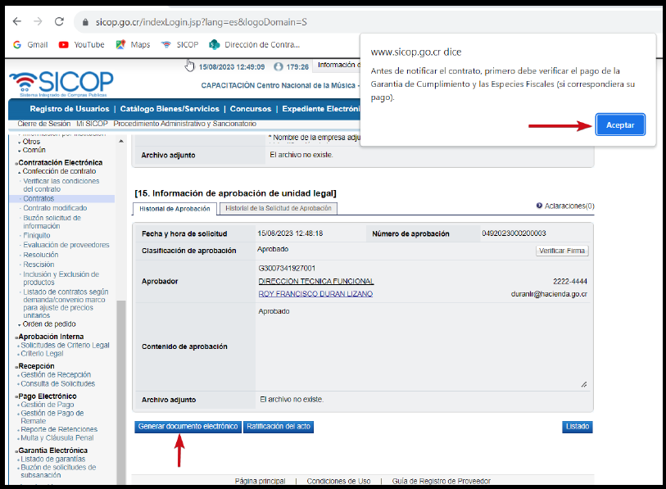

Notas:
- Es importante recordar que cada instancia competente que intervenga en la revisión del contrato deberá verificar el pago de la garantía de cumplimiento si considera que en su etapa de revisión este pago de haber sido registrado por el adjudicatario respectivo.

- Mediante mejora realizada al sistema a partir del 23-08-24, se habilita la selección de confidencialidad de los archivos adjuntos desde la solicitud de información en los contratos que envía la institución, para cualquier modalidad de procedimiento.

ELABORACIÓN DE CONTRATOS CON FIRMA DE CONTRATISTA

A continuación, se anexa manual con los pasos a seguir para proceder con la elaboración de contratos con firma del contratista:

ELABORACIÓN DE CONTRATOS QUE REQUIEREN APROBACIÓN INTERNA

Este es el contrato que se recomienda utilizar a los funcionarios de la Dirección Jurídica, ya que abarca las aprobaciones del órgano superior de la institución, lo cual se apega a lo que se estila para este tipo de contratos confeccionados por parte de dicha Dirección.
En este tipo de contrato, el encargado del trámite, al finalizar la elaboración del contrato deberá remitirlo a aprobación de la Jefatura del Área de Contratación Administrativa (el sistema dispone de un máximo de 3 aprobadores).

Al aprobador se le activan las siguientes funciones:

- Consulta de montos adjudicados: permite observar el detalle de los montos adjudicados:
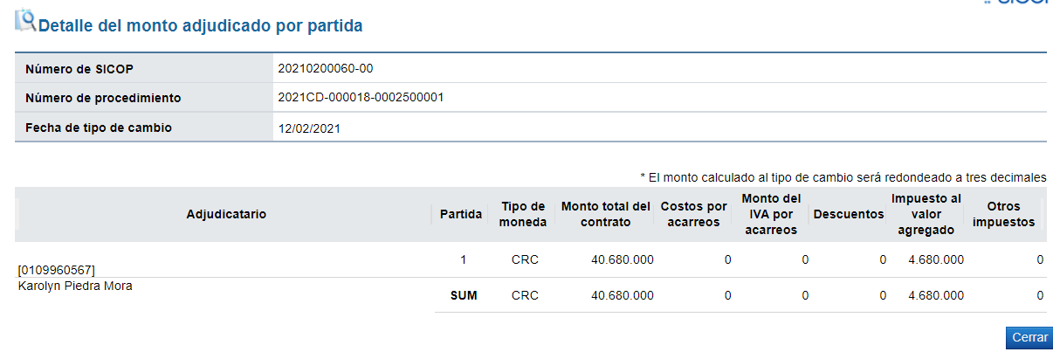
- Procesar Aclaración: al seleccionar el botón Registro nuevo, se habilitará la pantalla donde el Aprobador podrá solicitar al elaborador la aclaración respectiva, para lo cual deberá llenar la información de los campos marcados en amarillo:

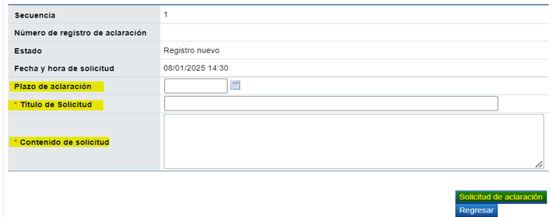
- Cambiar Aprobador: el Aprobador podrá trasladar la aprobación a otro Aprobador, para lo cual deberá seleccionar el nombre de dicho aprobador en el botón Buscar, brindar la justificación del cambio en el campo Razón, y seleccionar el botón Modificar.

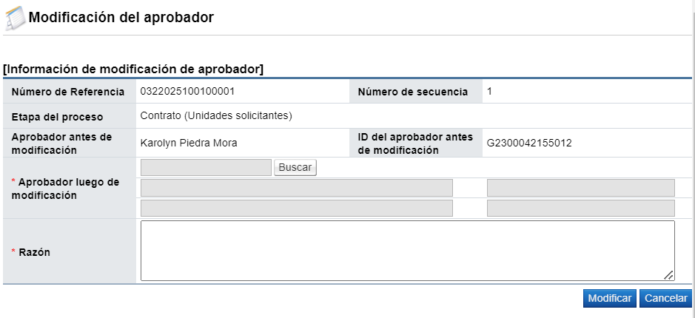
- Aprobar: Aprueba el contrato y el sistema lo traslada automáticamente de nuevo al elaborador para continuar con el trámite.

- Solicitar modificación: Permite al aprobador solicitar al elaborador alguna modificación al contrato y no podrá ser aprobado hasta que dicha modificación sea atendida por el elaborador, para lo cual, el elaborador deberá tramitar una nueva solicitud de aprobación.

- Listado: permite retroceder a la pantalla anterior.

Una vez aprobado, el elaborador debe remitir el contrato a firma del contratista a través del botón “Generar documento electrónico”, para lo cual el sistema le notificará mediante correo electrónico al contratista que se le remitió un contrato para su firma.

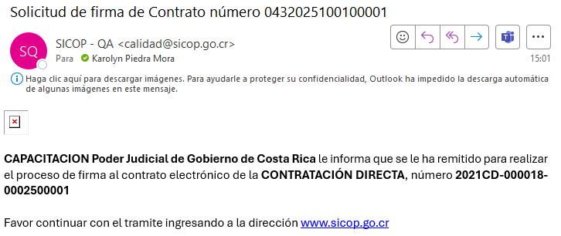

(El contratista debe ingresar a Contrato, Guardar, asignar aprobador, solicitar firma, consultar opción Firma del contrato: firmar el contrato, aprobar el contrato, ingresar a opción Contrato, generar documento electrónico y notifica a la institución su firma respectiva).

El encargado de la confección del contrato, ingresa de nuevo a Contrato y selecciona el botón Asignar aprobador final, ubicado en el borde inferior de la pantalla, con lo cual solicitará la aprobación de la firma de la Presidencia de la Corte (solamente habilita un aprobador).

Posterior a la aprobación de la Presidencia de la Corte, el Asesor Jurídico deberá ingresar a Solicitudes de Criterio Legal, donde se asignará a sí mismo como verificador legal a cargo del contrato.
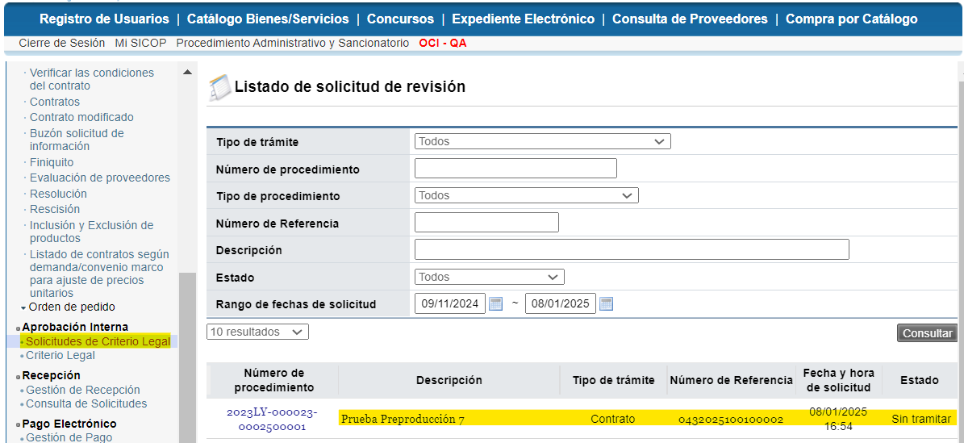

Seguidamente, el Asesor Jurídico deberá ingresar a la opción Criterio Legal:

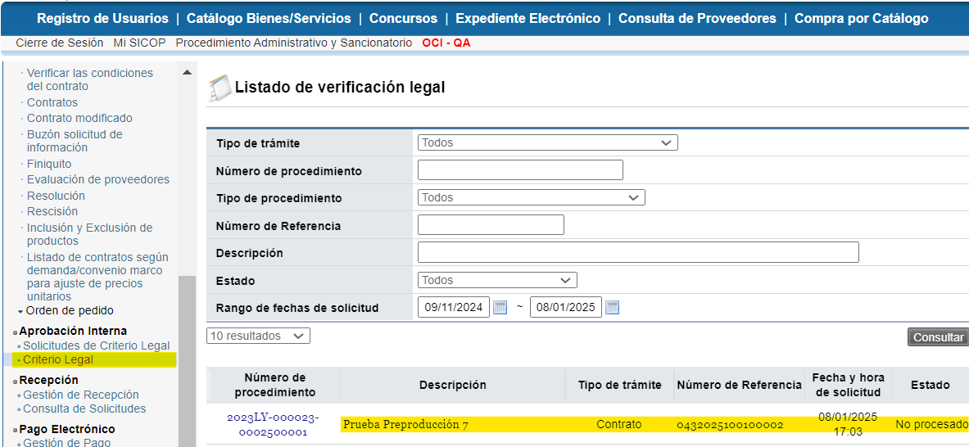

Donde procederá a registrar la verificación del contrato en el apartado 14. Información de verificación legal:
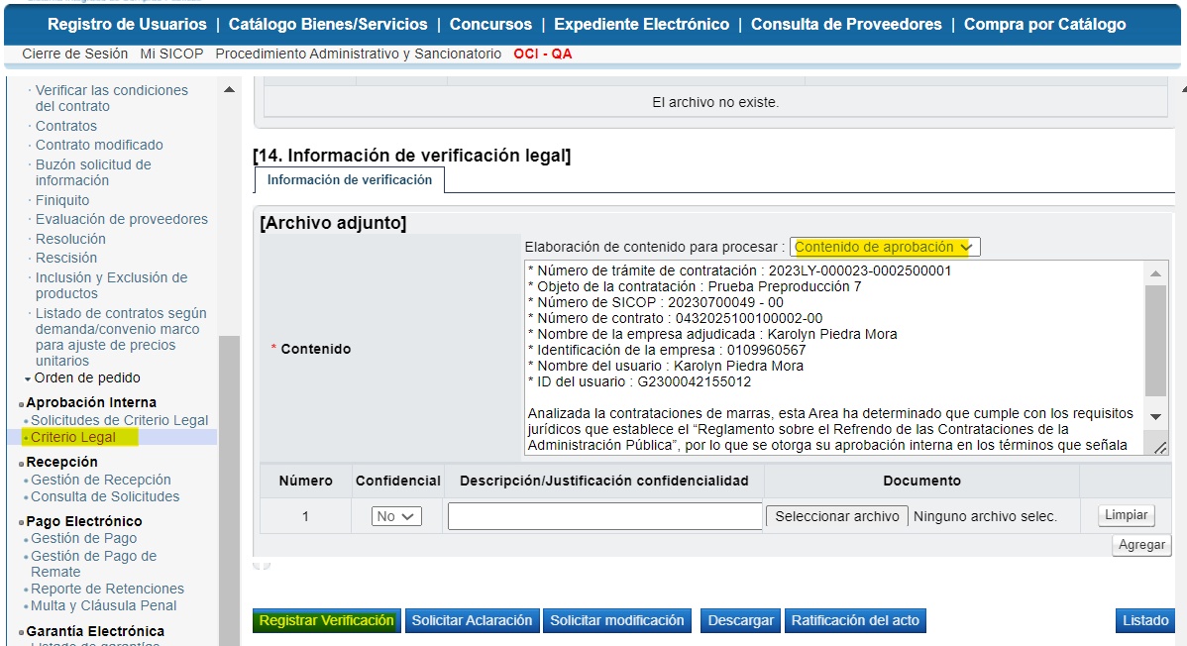

Posteriormente, deberá solicitar la aprobación de la Jefatura del Área de Contratación Administrativa, Dirección Jurídica, para su revisión final, donde el sistema habilitará hasta un máximo de tres aprobadores. En esta etapa, el Aprobador tendrá a disposición las siguientes opciones previo a brindar su aprobación:

Finalmente, una vez aprobado, el Asesor Jurídico al ingresar a la opción Contrato, podrá visualizar el estado del mismo en “Aprobación interna aprobada”, y ya en este estado, le será posible concluir el trámite con la notificación del contrato. Para esto, deberá seleccionar la opción Registro Completo, Aceptar, Confirmar, Generar documento electrónico, Aceptar, Enviar, Aceptar, ingresar pin de firma digital y Confirmar. Con esto se finalizará el trámite de confección y notificación del contrato.

Para una mayor explicación de los pasos a seguir, se anexa manual para atender este tipo de contratos. Se aclara que el mismo no incluye el paso de firma del contratista; sin embargo, en párrafos anteriores se incorporó este paso para conocimiento del momento en que debe atenderse dicho trámite:

ELABORACIÓN DE CONTRATO CON REFRENDO CONTRALOR

Se adjuntan manual con los pasos a seguir para aquellos contratos que requieran refrendo contralor:
INTERFAZ CONTRATOS (SOLADIS)
(Aplica solamente para contratos continuados elaborados por parte de la Dirección Jurídica y que requieren seguimiento del Subproceso de Verificación y Ejecución Contractual del Depto. de Proveeduría)

Este proceso es utilizado únicamente para todos los contratos continuados que deben ser tramitados a través de la Dirección Jurídica. La interfaz tiene como finalidad obtener y registrar la información de los contratos que hayan sido notificados al proveedor (sin contemplar las modificaciones al contrato) en la base de datos del SIGA, este es el paso posterior a la creación de consecutivo de contrato (con sus respectivas homologaciones) y parte del insumo final para la creación de los registros de las estructuras de contrato del SIGA.

Una vez creado el contrato en SICOP, la Dirección Jurídica deberá proceder a crear el número homólogo de contrato de SIGA a través de la interfaz SOLADIS, previo a remitir el contrato a firma de las partes, y una vez que el contrato se encuentre debidamente visado, se continuará con la notificación del mismo en SICOP. Una vez notificado el contrato en SICOP, le corresponderá al Subproceso de Verificación y Ejecución Contractual, continuar con el registro del contrato en SOLADIS para posteriormente, dar seguimiento del mismo en SIGA.

Introducción: Homologación De Contrato SIGA – SICOP
Una vez creado el contrato en SICOP, se debe proceder a crear el contrato homólogo en SIGA-PJ. Para esto, es necesario como primer paso, crear el número de consecutivo del contrato de SIGA-PJ, para lo cual se deberá ingresar a SOLADIS, y en el menú izquierdo, seleccionar Compras, Procedimientos de Contratación, Control de Homologación de Contratos SIGA-SICOP, y se mostrará la pantalla Control de Homologación de Contratos SIGA – SICOP.

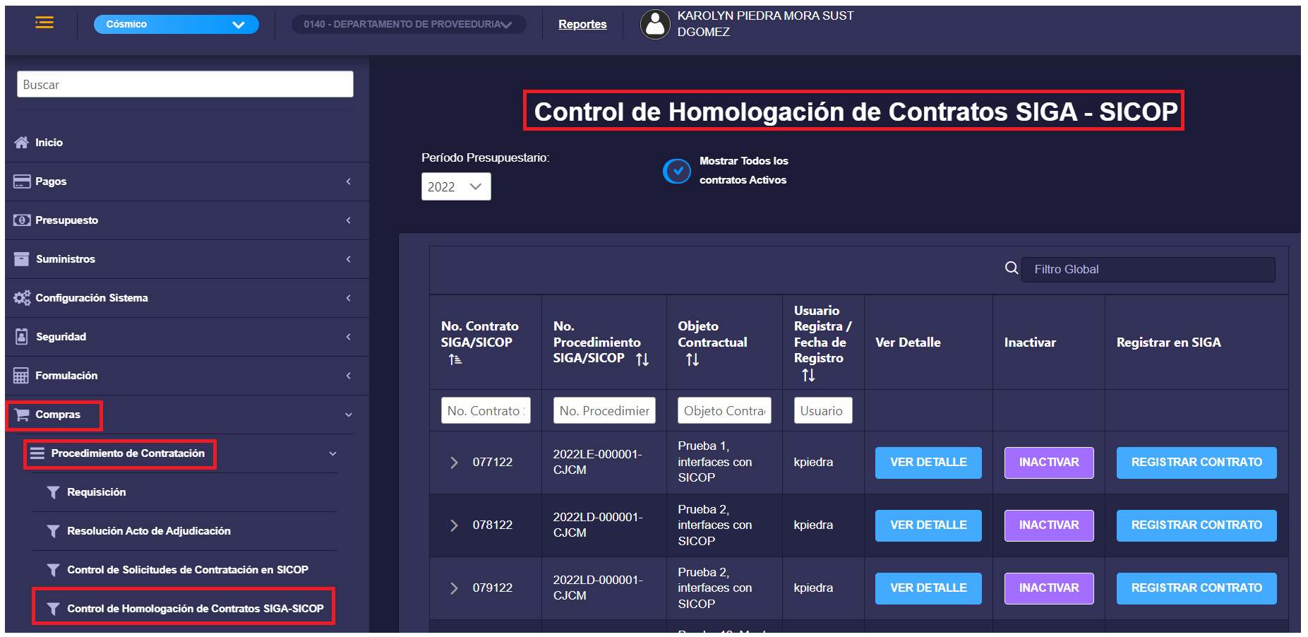

Esta pantalla, muestra las siguientes columnas:

- No. Contrato SIGA/SICOP: Permite filtrar la búsqueda a realizar, por el número de contrato de SIGA o de SICOP, una vez creado el consecutivo del contrato de SIGA.
- No. Procedimiento SIGA/SICOP: Permite filtrar la búsqueda a realizar, por el número de número de Procedimiento de SIGA o de SICOP.
- Objeto Contractual: Permite filtrar la búsqueda a realizar, por la descripción del objeto Contractual del SIGA
- Usuario Registra/Fecha de Registro: Muestra el usuario que creó el registro de homologación. También permite

Al seleccionar la flecha visible al lado izquierdo del número de contrato, se mostrará la información secundaria de cada campo.

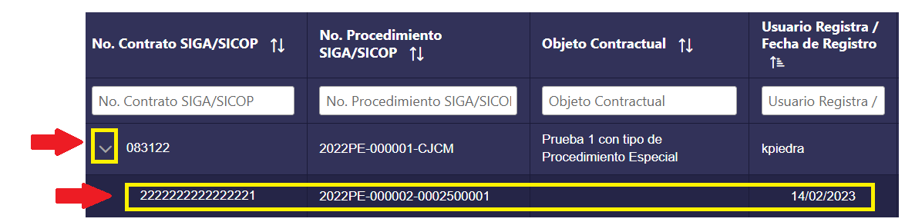

Acciones (Ver detalle / Inactivar / Registrar Contrato): Solo se mostrarán las acciones en las que el usuario tenga asignados los permisos de SeguridadPJ, conforme al puesto desempeñado.

- VER DETALLE: Esta acción se mostrará a los funcionarios de la Dirección Jurídica. Permite consultar la información de la homologación creada, y a su vez, es posible modificar los campos que se muestran editables del apartado Registro de la Formalización del Contrato. No es posible modificar los datos del encabezado (periodo, número de contrato SIGA, números de procedimiento de SIGA/SICOP, objeto contractual).

- INACTIVAR: Esta acción se mostrará a los funcionarios de la Dirección Jurídica. Indica si la homologación de un contrato está activa o no. Este botón permite inactivar un contrato en estado Activo, en caso de que el registro se haya realizado de manera incorrecta o bien, ya no se requiera del contrato, siempre y cuando, el contrato no haya sido notificado al proveedor. En casos donde se haya creado un número de contrato ligado a un número de procedimiento erróneo, ese registro no se podrá modificar, por lo que corresponderá inactivar el registro y proceder a realizar un nuevo registro de homologación.

Si el contrato ya fue notificado al proveedor, al tratar de inactivarlo el sistema mostrará el siguiente mensaje:

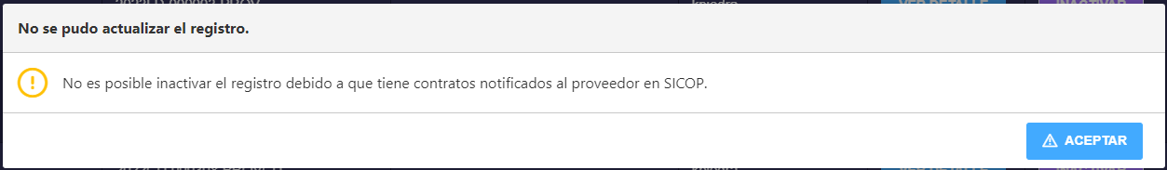

En el caso de que se inactive por error un registro, no será posible revertir el estado inactivo, por lo que se deberá registrar de nuevo el contrato para su respectiva homologación.

- REGISTRAR CONTRATO: Esta acción se mostrará a los funcionarios del Subproceso de Verificación y Ejecución Contractual. Una vez cargada la información del Contrato de SICOP a la interfaz, el sistema permitirá ingresar a este botón, para registrar datos adicionales al contrato. De no estar cargada la información en la interfaz, el sistema no le permitirá registrar información al contrato.

Creación De Consecutivo De Contrato SIGA (Dirección Ejecutiva)

Ingresar a SOLADIS, y en el menú izquierdo, seleccionar Compras, Procedimientos de Contratación, Control de Homologación de Contratos SIGA-SICOP, y se mostrará la pantalla Control de Homologación de Contratos SIGA – SICOP. Al final de la pantalla, dar clic al botón CREAR NÚMERO CONTRATO:

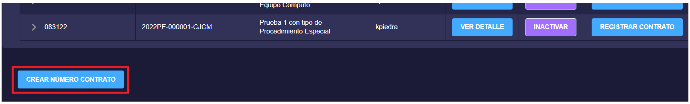

Se mostrará la pantalla Crear Consecutivo del Contrato, en la cual deberá seleccionar si se realizará la búsqueda con el número de SICOP o de SIGA, indicar el número de procedimiento, y el sistema automáticamente cargará la información del número de procedimiento homólogo, así como el objeto contractual. En el campo Clase de Contrato, se deberá seleccionar si corresponde a un Alquiler de Inmueble, si es un contrato General o si corresponde a un Servicio o Servicio Continuado:

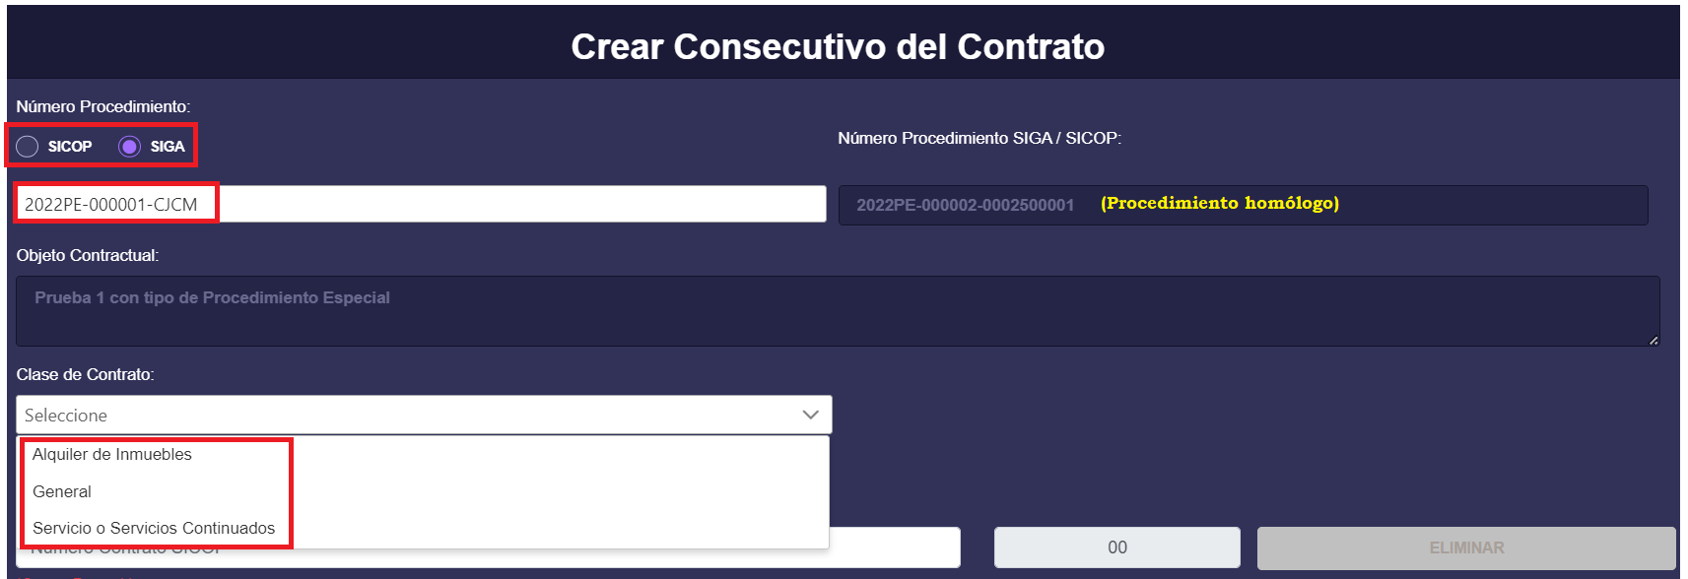

Posteriormente, en el campo Número(s) de Contrato SICOP, se deberá digitar el número de contrato creado en SICOP y luego dar clic en el botón CREAR CONSECUTIVO.

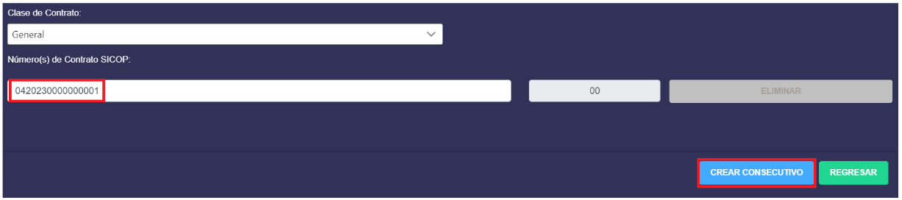

El sistema mostrará un mensaje con el número de contrato homólogo creado en SIGA, al cual se deberá dar clic en el botón ACEPTAR.

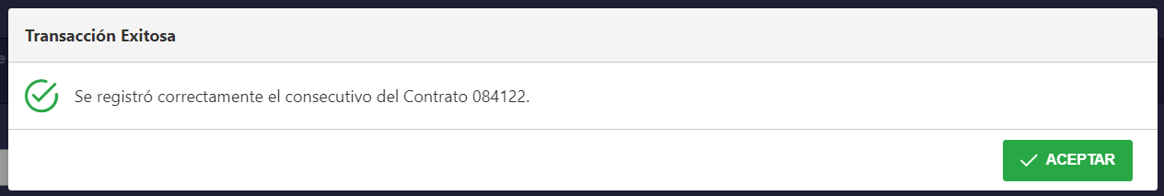

Posteriormente, se debe dar clic al botón REGRESAR, ubicado al inferior de la página. El sistema retornará a la pantalla Control de Homologación de Contratos SIGA-SICOP.

Con base al ejemplo anterior, tenemos que al número de contrato de SICOP 0420230000000001, se le creó el número de contrato homólogo en SIGA 084122.

Al consultar el contrato creado en SIGA, y seleccionar el botón VER DETALLE:

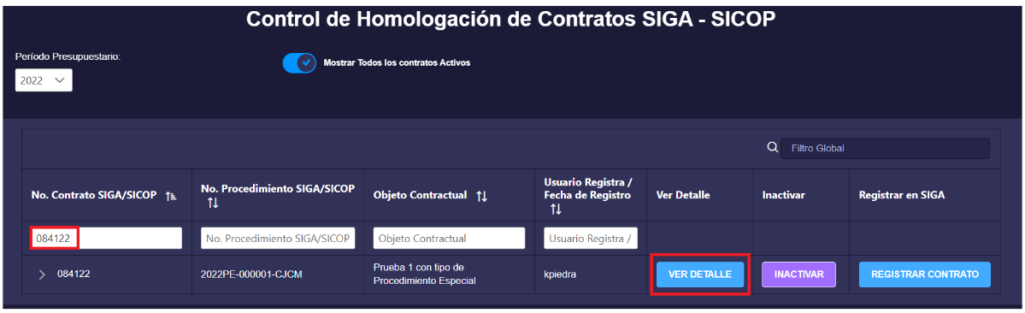

Se mostrará la pantalla Modificar Información del Contrato, la cual permitirá a la Dirección Jurídica ingresar los datos del "Registro de la Formalización del Contrato" antes de trasladar la información del contrato de SICOP a SIGA. La información que se deberá ingresar en esta pantalla son Fecha de Visado, Número Oficio Visado, Requiere Refrendo, Observaciones.

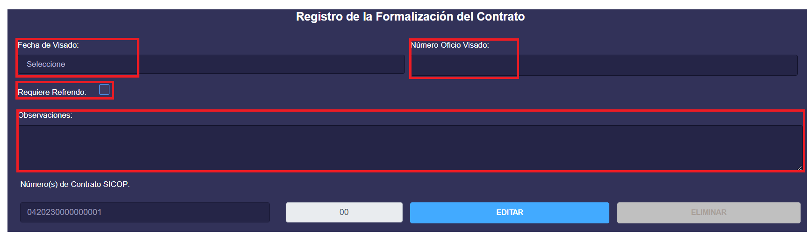

Además, en esta pantalla permite modificar la fecha de visado, número de oficio de visado, indicar si el contrato requiere refrendo y modificar el campo de observaciones.

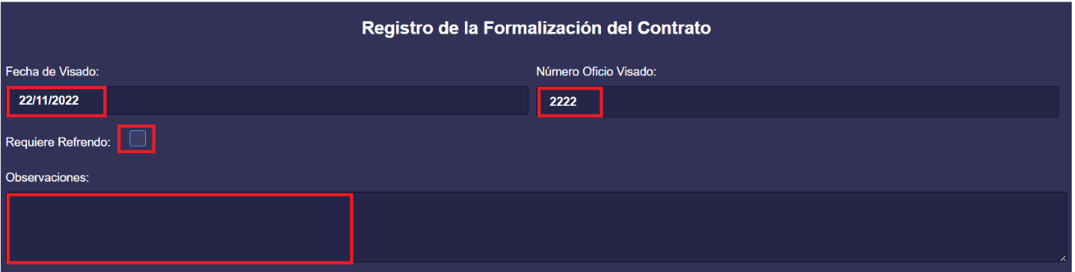

Al finalizar las modificaciones de estos campos, para guardar los cambios realizados, se deberá dar clic sobre el botón Actualizar, visible al borde inferior de la pantalla.

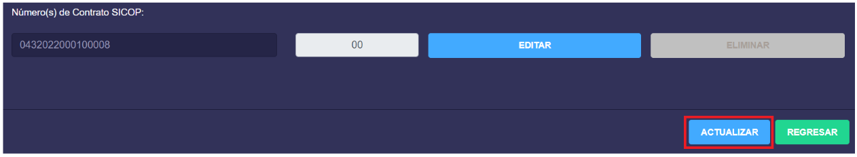

Asimismo, es posible modificar el número de contrato de SICOP, en caso de así requerirse. Para modificar esta información, se debe presionar el botón EDITAR, y proceder con la corrección respectiva.

Una vez modificado el número de contrato, se presiona el botón Confirmar, para aplicar el cambio en el sistema:

El sistema solicitará confirmar si se desea realizar la acción, para lo cual se debe seleccionar el botón NO o SI, según corresponda.

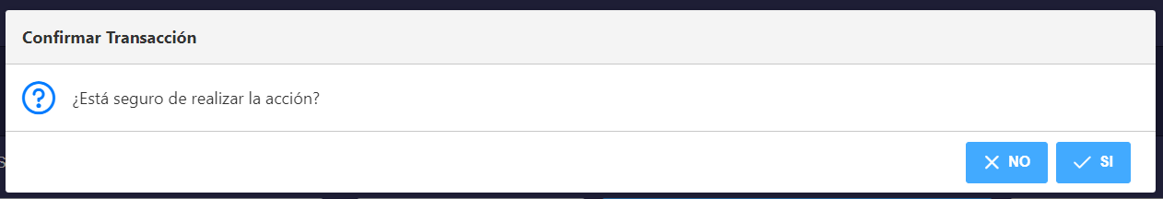

Seguidamente se deberá dar clic en el botón ACTUALIZAR, visible en el borde inferior de la pantalla, el sistema mostrará un mensaje indicando que el consecutivo se actualizó correctamente, al cual se deberá dar clic en el botón Aceptar.

Una vez finalizada la actualización de la información anterior, el sistema retorna a la pantalla Control de Homologación de Contratos SIGA-SICOP.
Registro Del Contrato En SOLADIS (VEC)

Los funcionarios de VEC, solamente tendrán habilitado el botón Registrar Contrato, por lo que los botones Ver Detalle e Inactivar estarán ocultos dado que no poseen los permisos en SeguridadPJ para poder acceder a sus funciones. Podrán visualizar el listado de los contratos de la siguiente manera, mostrándose el botón REGISTRAR CONTRATO únicamente para los contratos que se encuentran pendientes de ser registrados:

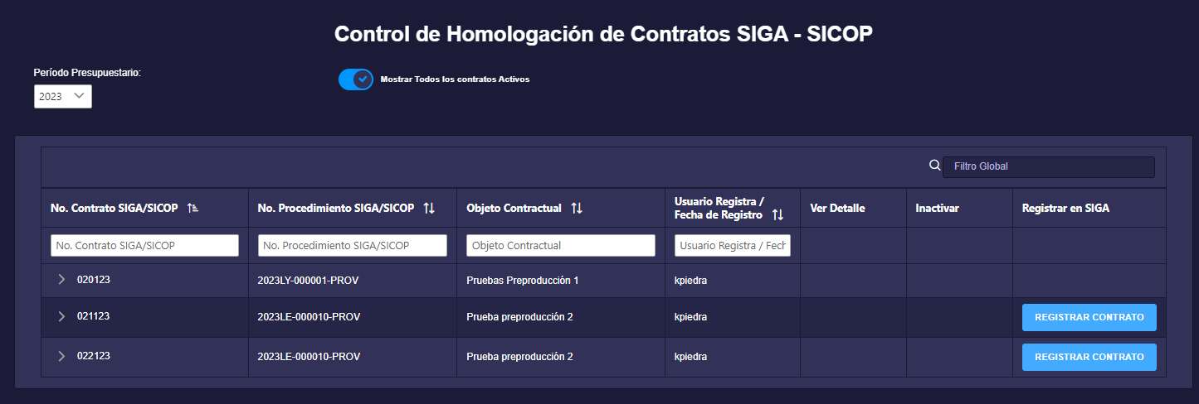

Para proceder a registrar la información del contrato ya homologado en SIGA por parte de la Dirección Jurídica, deberá consultar el contrato de interés en la pantalla Control de Homologación de Contratos SOGA – SICOP, indicando el número de contrato en el campo N° Contrato SIGA / SICOP, y luego deberá clic en el botón REGISTRAR CONTRATO:

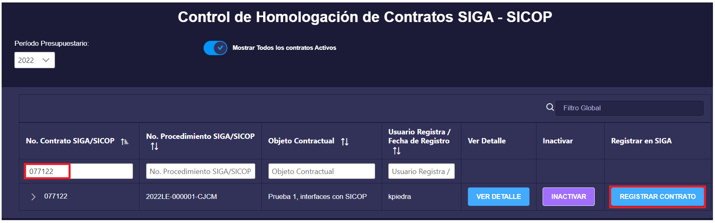

Nota Importante:

En caso de que el contratista no esté registrado en SIGA, no le será posible registrar al funcionario de VEC el contrato en SOLADIS, solamente será posible a nivel de interfaz, que la Dirección Jurídica pueda crear la homologación del contrato, por lo que el funcionario de VEC se deberá primeramente proceder con el registro del contratista en SIGA y posteriormente registrar el contrato en SOLADIS.

En caso de presentarse un error, el usuario puede consultar el campo Reportes, para verificar cuál es el error registrado:

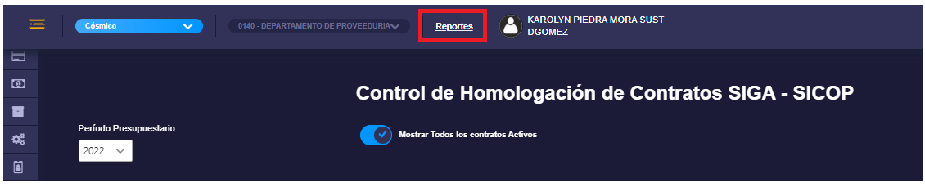

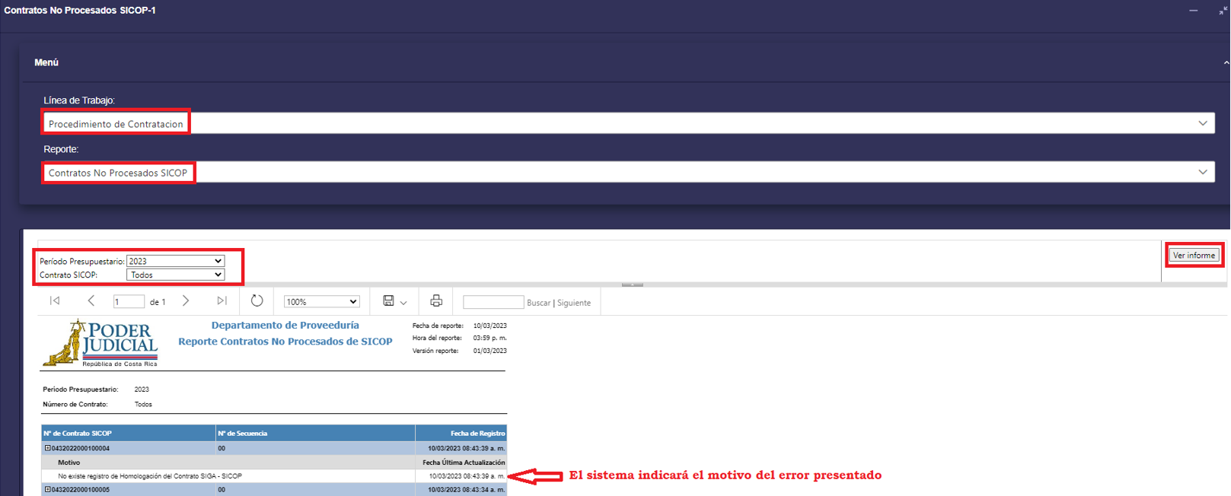

Al dar clic sobre el botón REGISTRAR CONTRATO, el sistema mostrará la pantalla Información del Contrato de SICOP, en la cual se visualiza información básica, como periodo presupuestario, número de contrato SIGA, descripción, periodo del procedimiento, tipo de procedimiento y número de procedimiento de SIGA. Esta pantalla solamente es de consulta.

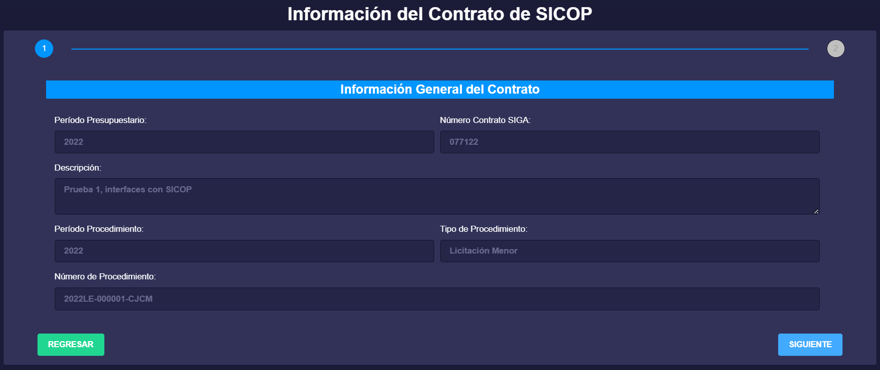

Al dar clic sobre el botón SIGUIENTE, se muestra la pantalla Paso 1. Registro de la Información del Contrato SICOP, en la cual, se deberá indicar la siguiente información:

- Indicador Insumo Formulación
- Tipo de Incremento
- Porcentaje de Incremento (%)
- Indicador Consumo
- Fecha de Inicio
- Tipo de distribución
- Validación de timbres
- Fecha Solicitud de Timbres
- Oficina que Administra
- Observaciones

Los demás campos que se visualizan en la pantalla como número de procedimiento, número de contrato, subpartida, artículo, moneda, contrato según demanda, monto anual inicial, fecha de vigencia y fecha fin vigencia, son cargados automáticamente con base a la información registrada previamente en el sistema.

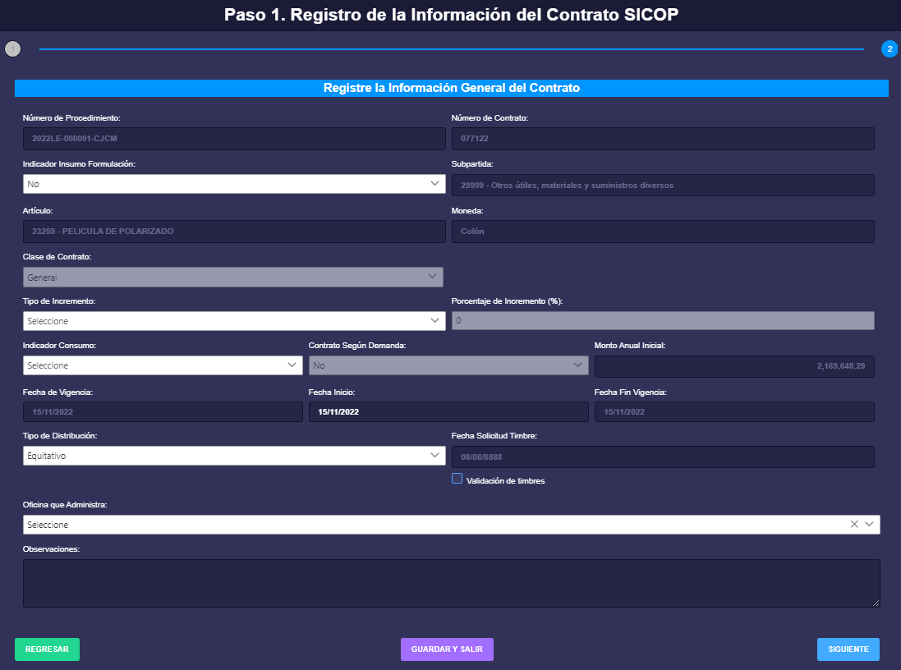

Adicionalmente, para los contratos correspondientes a los alquileres de inmuebles, el sistema habilita los siguientes campos para indicar la información correspondiente:

- Dirección
- Base incremento Alquiler Inmuebles

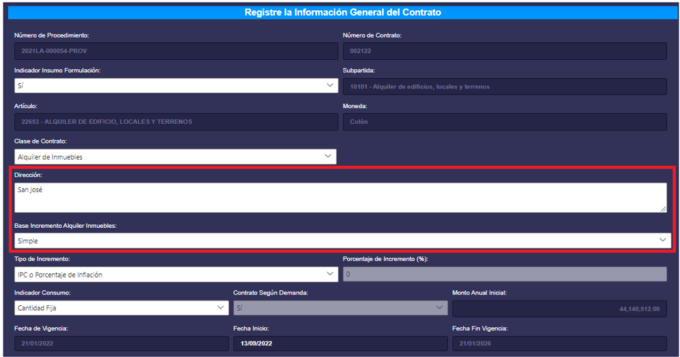

Aspectos A Considerar

- El sistema muestra precargada la misma fecha en los campos Fecha Inicio y Fecha de Vigencia en los casos donde no se ha establecido la fecha de inicio dictada por el Subproceso de Verificación y Ejecución Contractual:

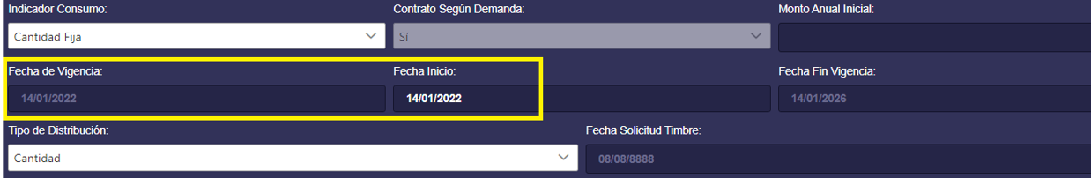

- En el campo Fecha Solicitud Timbre el sistema muestra precargada la fecha indefinida 08-08-8888, para los casos donde aún no se ha establecido la fecha respectiva, para habilitar el campo, se debe seleccionar la casilla Validación de timbres, y posteriormente, indicar la fecha respectiva.

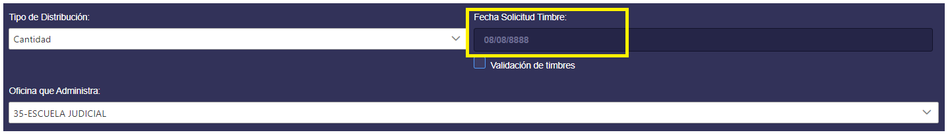

Una vez registrada la información de la pantalla Paso 1. Registro de la Información del Contrato SICOP, con los botones inferiores de la pantalla, podrá guardar la información y salir de la pantalla presionando el botón GUARDAR Y SALIR, o bien, avanzar a la siguiente pantalla con el botón SIGUIENTE:
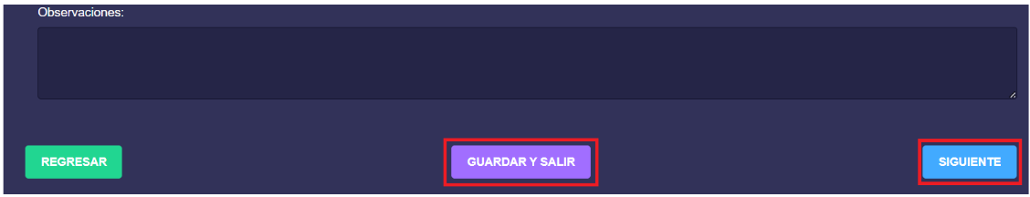

Al seleccionar el botón SIGUIENTE, se mostrará la pantalla Paso 2. Información del Contrato de la Dirección Jurídica, la cual contiene información general únicamente a modo de consulta:

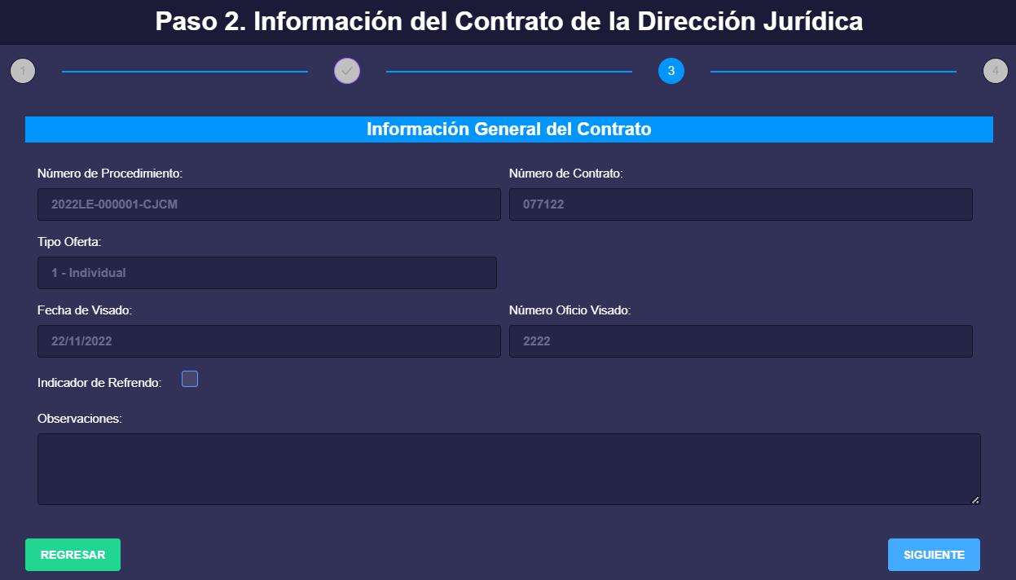

Al seleccionar nuevamente el botón SIGUIENTE, se mostrará la pantalla Paso 3. Información de los Proveedores del Contrato SICOP, en la cual se visualiza la información básica del oferente, cómo tipo de identificación, nombre del proveedor, porcentaje de participación y la fecha de inicio.
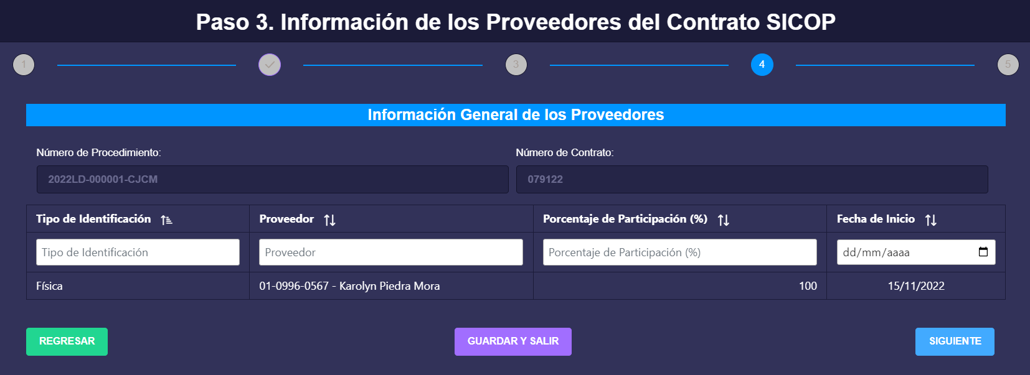

Al seleccionar nuevamente el botón SIGUIENTE, se mostrará la pantalla Paso 4. Información de las Líneas del Contrato, la cual muestra información del número de línea del contrato, artículo de SIGA adjudicado, periodicidad, cantidad, unidad de medida, precio unitario, monto total y fecha de inicio de vigencia para cada línea del contrato.

Se aclara que las cajas en blanco visibles debajo de cada uno de los campos descritos, permiten al usuario filtrar la consulta por un dato específico según la característica de cada campo:

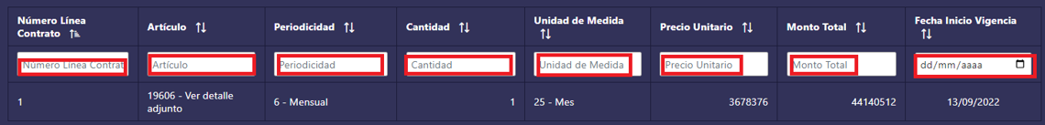

En el borde inferior derecho, se ubica el botón GENERAR, mismo que permite migrar la información contemplada en la interfaz al sistema de SIGA, permitiendo así, generar el contrato en la pantalla Mantenimiento del Contrato en SIGA.

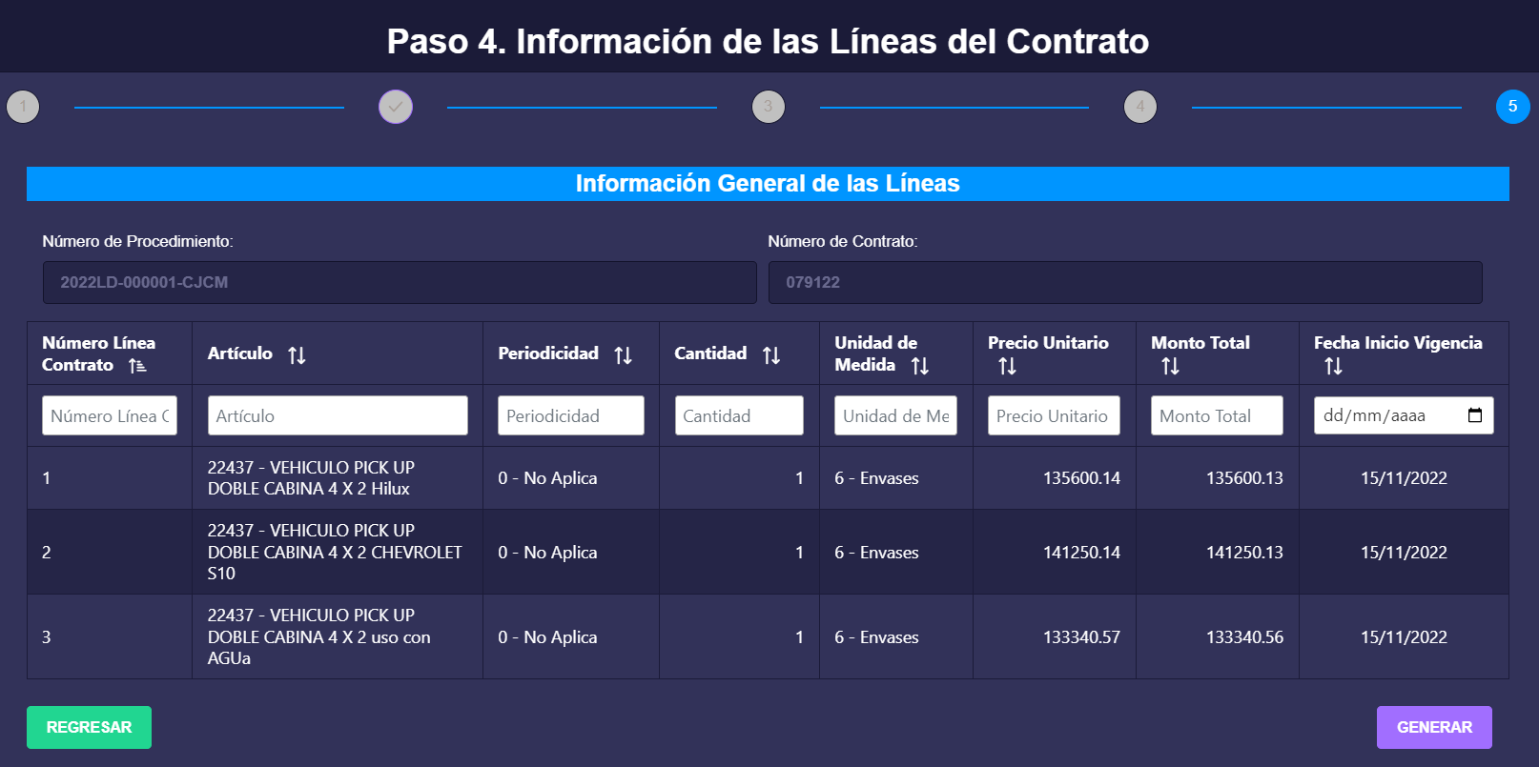

Al dar clic sobre el botón GENERAR, el sistema mostrará un mensaje de confirmación indicando que el contrato fue registrado correctamente en SIGA:

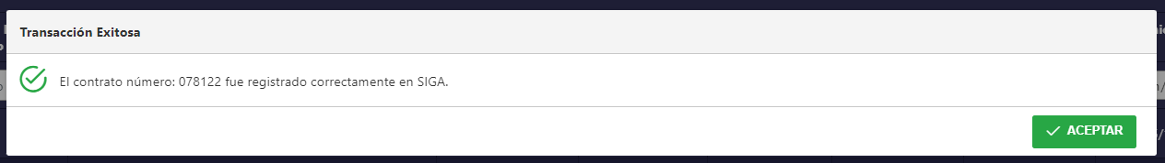

Registro Del Contrato En SIGA (VEC)

Una vez atendidos los pasos anteriores, la información del contrato se habrá migrado satisfactoriamente a SIGA, por lo que al dirigirse a la opción Proveeduría, Gestión de Compra, Contratos, Contratos II Etapa y Mantenimiento de Contratos, y al consultar el número de contrato de SIGA, se podrá visualizar precargada la información previamente registrada en la interfaz SOLADIS, la cual se encontrará en estado En Confección, brindando la posibilidad de poder dar continuidad al contrato y atender cualquier modificación en caso de requerirse, así como proceder al registro de las oficinas relacionadas al mismo.

MODIFICACIONES AL CONTRATO

MODIFICACIÓN UNILATERAL DEL CONTRATO

El sistema mediante el módulo de “Modificación de contratos”, le permite a las Instituciones realizarles modificaciones a sus contratos, todo de acuerdo a la normativa que les aplique. Una de las modificaciones que pueden realizar es la “Modificación unilateral”. El proceso inicia con la Solicitud de la modificación, esta pasa por diferentes aprobaciones y posterior a esto se genera el contrato modificado.

Consideraciones importantes:

- Debe existir al menos el contrato base notificado.

- El usuario institucional deberá revisar el monto de las garantías rendidas a efecto de disponer cualquier ajuste que resulte pertinente.

- El usuario institucional debe validar que se cumpla con la normativa vigente, que el contrato este en curso de ejecución y con el plazo contractual vigente.

- Esta modificación permite tramitar ampliación al plazo de vigencia en el contrato, aumento o disminución del monto y cantidades pactadas inicialmente. El usuario institucional debe validar que el monto, la cantidad de cada línea y el plazo no supere el 50% del total del contrato.

- Aumento o disminución: En una misma solicitud de modificación de contrato unilateral no se puede aumentar una línea y disminuir otra línea, se tiene que hacer una modificación en forma independiente para cada línea.

- Esta modificación se mantiene habilitada en los casos de aumento, aun cuando ya se gestionó el 100% de la entrega del contrato hasta con sus respectivos pagos.

- El usuario puede en esta etapa modificar alguna cláusula del contrato relacionada con garantías o modalidad de pago.

- La modificación a tramitar deberá indicar si corresponde a una disminución o aumento y si la misma aplica para las cantidades o los precios.

- Será posible modificar los campos de la estructura del precio, los campos de la estructura presupuestaria, garantía técnica, forma de entrega, lugar entrega y los campos del detalle de entrega.

Solicitud de Modificación
(Tramitador: Administrador de Contrato- Oficina Usuaria)

Para proceder con el trámite de modificación, la persona usuaria asignada con el rol de Administrador de Contrato, debe ingresar a Instituciones Compradoras, Contratos y ubicar el contrato de interés al cual se requiere modificar, y dar clic en el apartado “Modificación de contrato”.

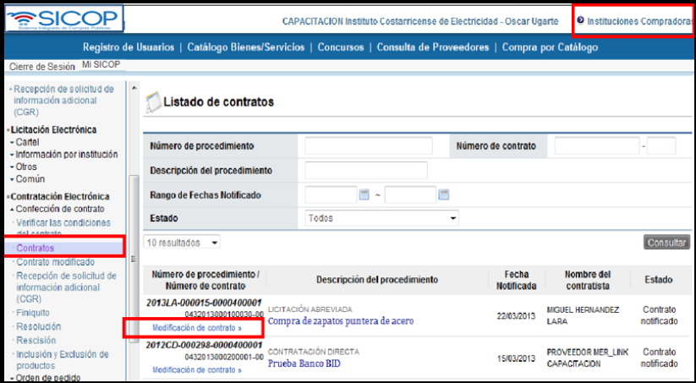

Seleccionar la opción “Modificación unilateral del contrato”:

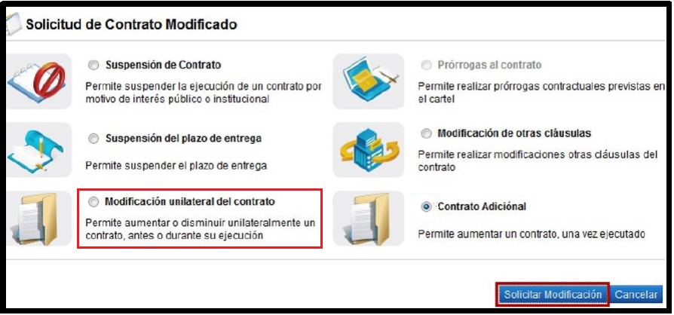

El sistema despliega la pantalla “Solicitud de Contrato Adicional”, donde se importa la información del contrato base seleccionado. El usuario puede en esta etapa modificar información del contrato, como:

- Garantías.
- El nombre del representante legal y nombre del encargado, en tanto existan más de uno registrado. Para esto debe seleccionar el botón “Buscar” del campo “Identificación del Representante legal” o “Nombre del encargado”, según sea el caso, y podrá realizar la modificación requerida.
- Si corresponde a un consorcio el sistema permite modificar el nombre de la empresa a quien se le hará el pago, para ello se pulsa el botón “Buscar” relacionado al campo “Pago a la empresa”.
- Modalidad de pago.

En la sección “8. Información del bien, servicio u obra” se debe seleccionar si la información de presupuesto aplica por línea o para todas las líneas. Además, se debe indicar la o las líneas a modificar.
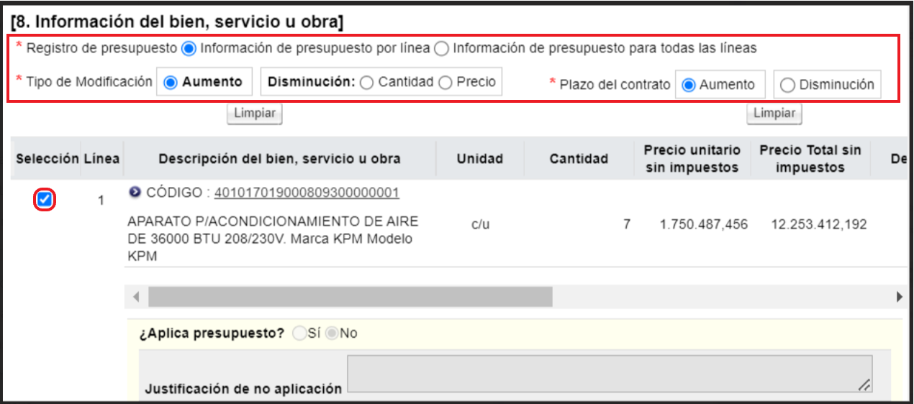

Para cada línea seleccionada, el sistema habilita una nueva sección para que se ingresen los datos de la línea adicional, código de producto en caso de que varíe, la estructura del precio, los campos de la estructura presupuestaria, subpartida, garantía técnica, forma de entrega, lugar entrega y los campos del detalle de entrega. En caso de aumento de cantidades, en el campo “Cantidad” se debe considerar solamente la cantidad adicional a incrementar, no se indica la cantidad acumulativa.

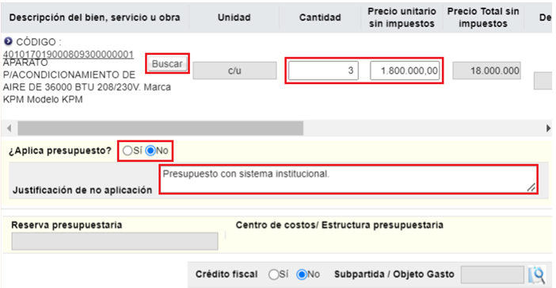

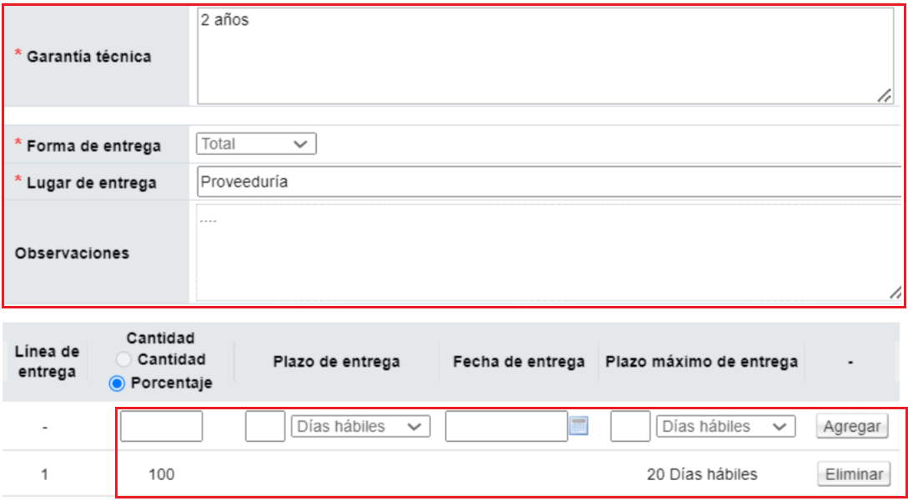

Cuando en la sección “8. Información del bien, servicios u obra”, el usuario selecciona el tipo de modificación “Plazo del contrato”, sea con aumento o disminución, en la sección “5. Información Básica del Contrato”, el sistema activa el campo “Vigencia del contrato” con el objetivo que el usuario digite la cantidad de aumento o disminución del plazo del contrato y seleccione si corresponde a días, meses o años.
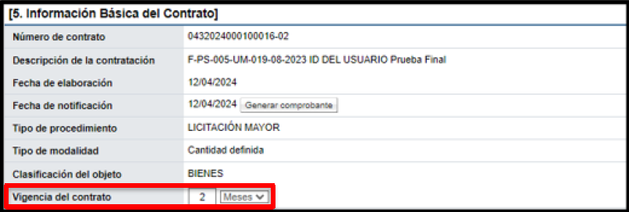

En la sección [9. Información de Solicitud de Modificaciones] se debe ingresar el contenido de la modificación y el fundamento jurídico aplicable. En el campo “Porcentaje máximo de ampliación”, el sistema por defecto muestra el valor 50%, independientemente del fundamento jurídico seleccionado, este campo es editable para que el usuario pueda modificar, ingresado valores numéricos, inclusive con decimales, pero hasta un máximo del 50%. También se puede adjuntar archivos. Para continuar se presiona el botón “Guardar”.

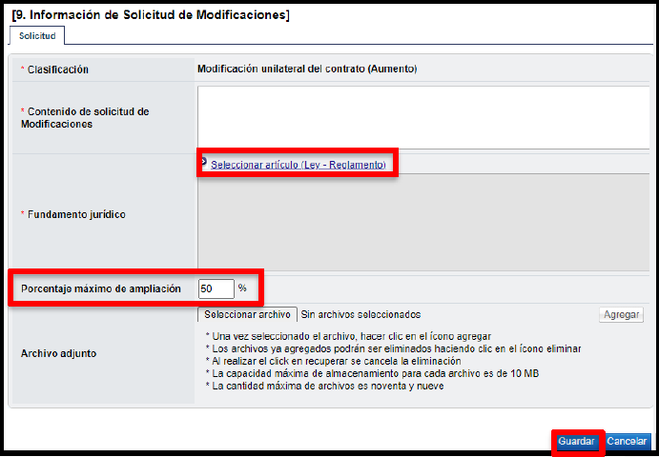

El sistema elimina la o las líneas del contrato no seleccionadas y habilita los botones para que el usuario seleccione el botón “Solicitar criterio legal” o “Asignar aprobador”, “Modificar” en caso de requerir modificar lo guardado o “Eliminar” para eliminar lo confeccionado, según sea la necesidad. También el Administrador de Contrato en la sección [10. Validación presupuestaria], deberá seleccionar la opción Manual.

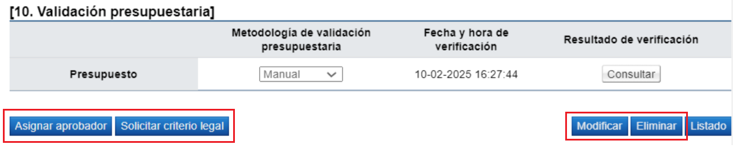
El solicitar criterio legal es facultativo de cada institución, pero una vez solicitado, el sistema no permite continuar sin haberse resuelto el trámite de criterio legal. Si el contrato es un servicio continuado, el Administrador de Contrato deberá seleccionar el botón “Solicitar criterio legal”, con esto, el sistema envía la solicitud de criterio legal y la solicitud de modificación que se está tramitando queda en estado “Solicitud de criterio legal”. Es importante aclarar que con esta acción, el sistema no solicita que se remita a un funcionario de forma específica, ya que la solicitud recaerá sobre quien tenga asignado el rol “Distribuidor 1”, para que él mismo proceda a asignar al encargado del área legal que debe emitir el criterio.

Nota: El proceso de “Asignar aprobador” es obligatorio independientemente de que se solicite criterio legal o no, siempre debe enviarse a aprobar la solicitud de modificación.

Distribución de criterio legal y criterio legal
(Tramitador: Dirección Jurídica)

El usuario con el rol “Distribuidor 1” (Jefatura Área de Contratación Administrativa, Dirección Jurídica, Lic. Alberto Mora Vega o quien le sustituya) para asignar a lo interno de su unidad el criterio legal solicitado, ingresa al menú “Solicitudes de criterio legal”. El sistema despliega la pantalla “Listado de solicitud de revisión”, donde el usuario presiona sobre la columna “Descripción” de la solicitud de interés que debe estar en estado “Sin tramitar”.

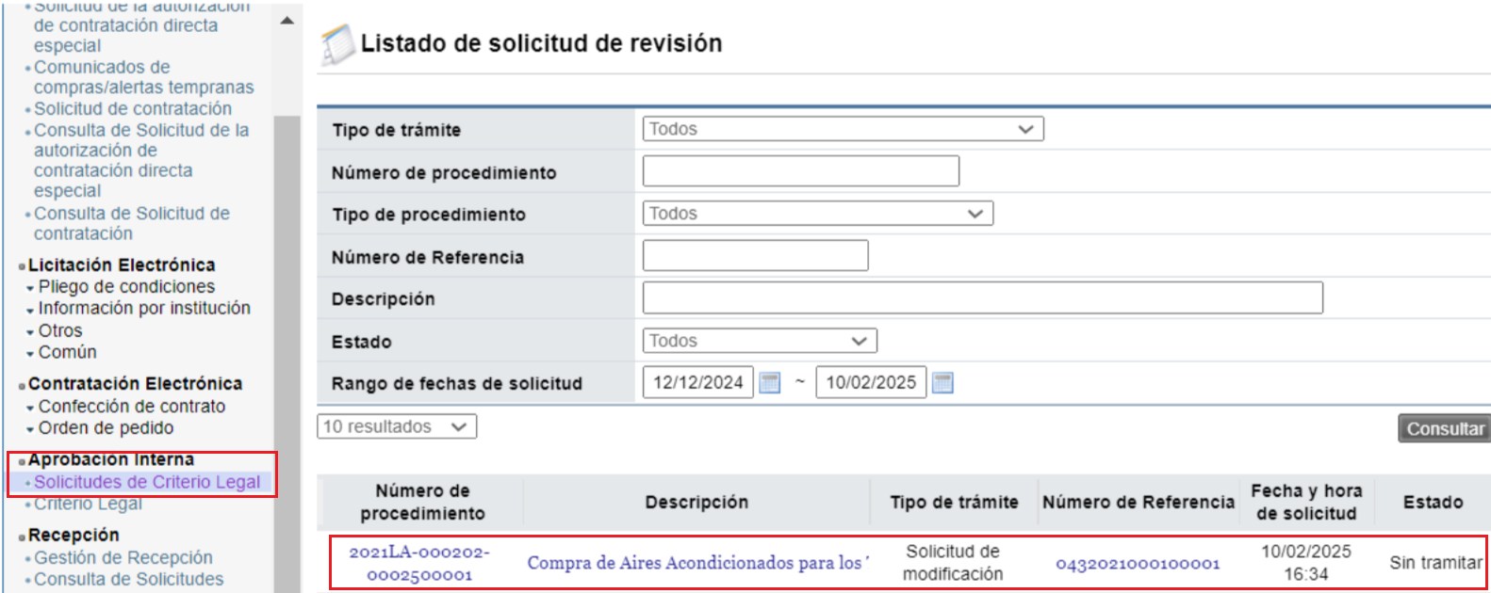

El sistema despliega la “Solicitud de modificación” que se está tramitando. El usuario presiona el botón “Asignar verificador legal”, y se habilita la sección “11. Asignación de verificador legal” se selecciona al Asesor Jurídico encargado de emitir criterio legal, que debe tener el rol de “Aprobación interna 1” y presiona el botón “Solicitar Verificación”.

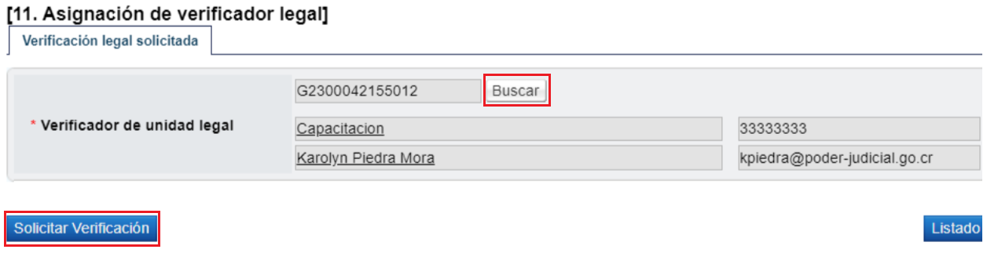

El Asesor Jurídico seleccionado para emitir criterio legal ingresa al menú “Criterio legal”. El sistema despliega la pantalla “Listado de verificación legal”, donde el usuario presiona sobre la columna “Descripción” de la solicitud de interés que debe estar en estado “No procesado”.

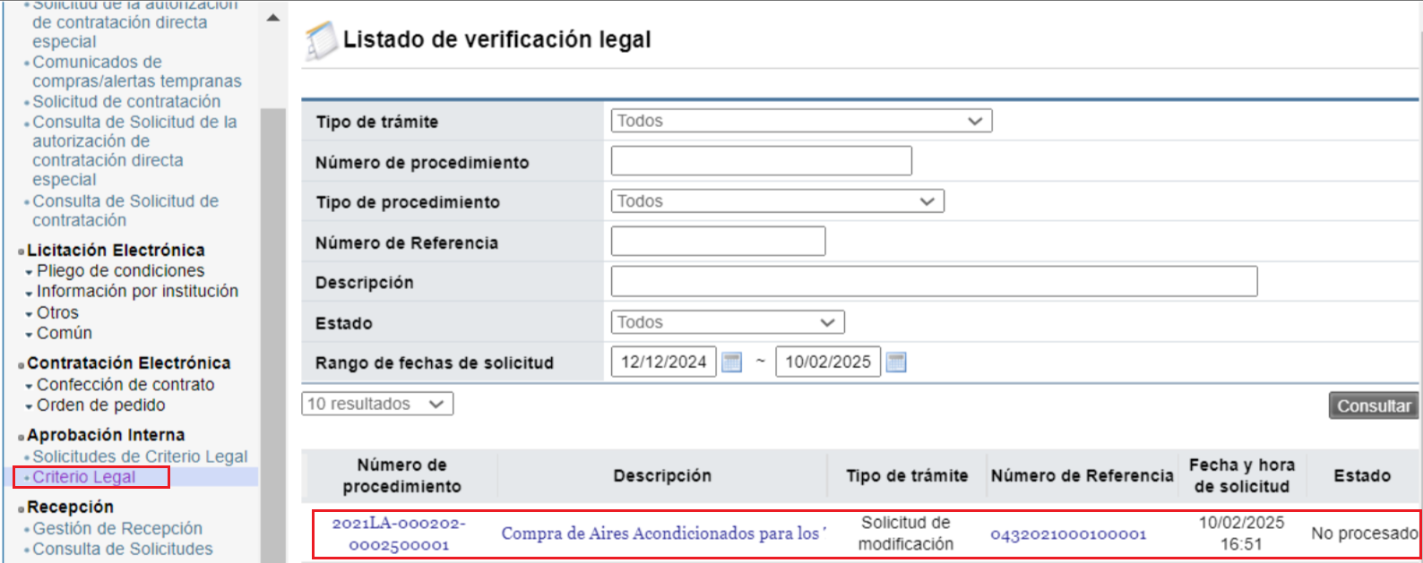

En el apartado “11. Información de verificación legal”, el usuario puede solicitar alguna aclaración que considere necesario, y finalmente para emitir criterio legal completa los campos de la sección y presiona el botón “Registrar verificación”.

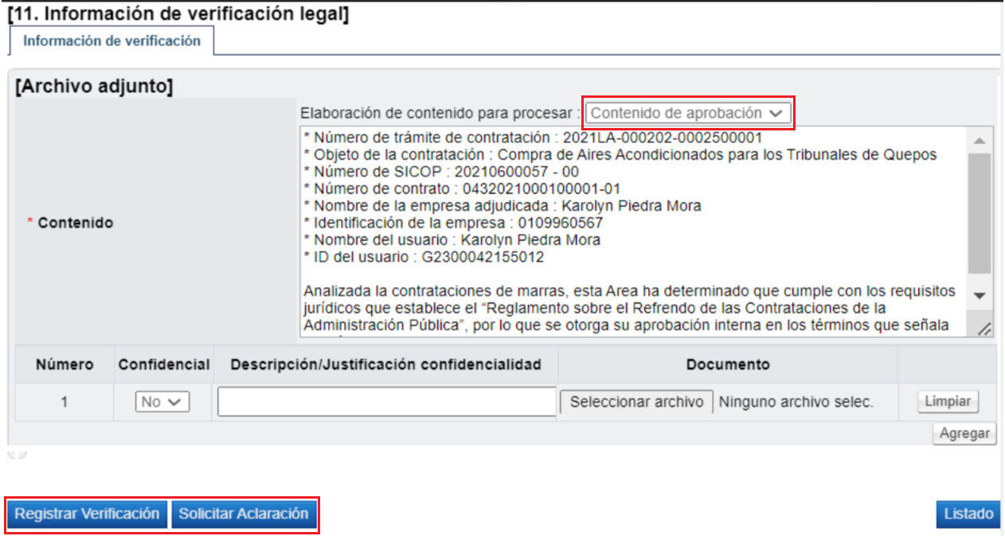

El sistema guarda el criterio legal y cambia su estado a “Pendiente de verificación”, habilita la opción de “Modificar”. Cuando se está seguro del criterio legal, el usuario presiona el botón “Verificación completa”, cambiando el estado a “Verificación completa”. Para continuar con el criterio legal solicitado, se requiere que el mismo sea aprobado, para ello se presiona el botón “Asignar aprobador”.

En el apartado “12. Aprobador legal asignado” se debe seleccionar al funcionario al cual se le va a solicitar la aprobación del criterio legal (Jefatura Área de Contratación Administrativa, Dirección Jurídica, Lic. Alberto Mora Vega o quien le sustituya), completa los campos de la sección y presiona el botón “Solicitar aprobación”. El trámite queda en estado “Pendiente de aprobación”.

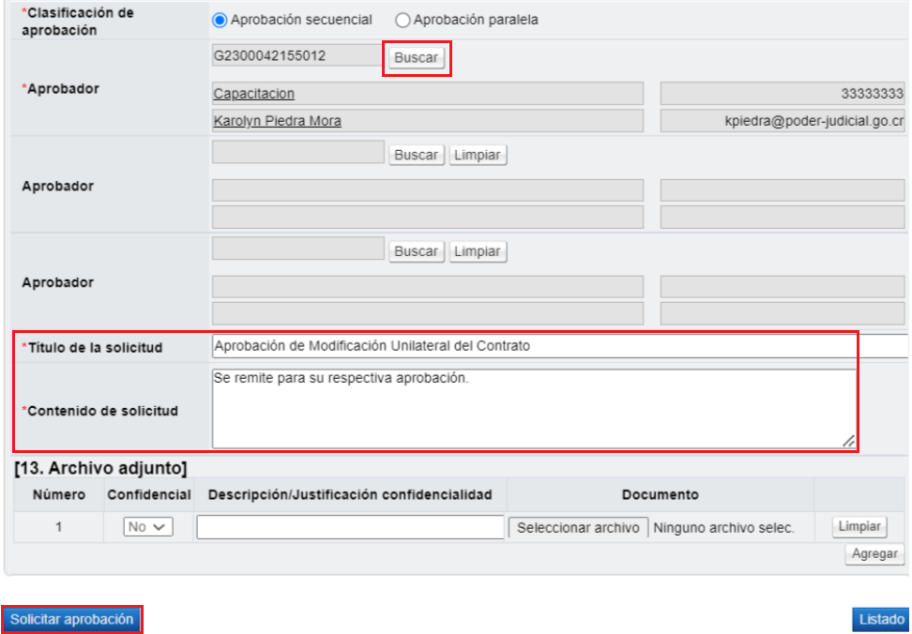

El funcionario seleccionado para aprobar el criterio legal ingresa al menú “Aprobación” (Jefatura Área de Contratación Administrativa, Dirección Jurídica, Lic. Alberto Mora Vega o quien le sustituya), el sistema despliega la pantalla “Listado de aprobación”, presiona sobre la columna “Descripción del procedimiento” del trámite de interés que debe estar en estado “Sin tramitar”.

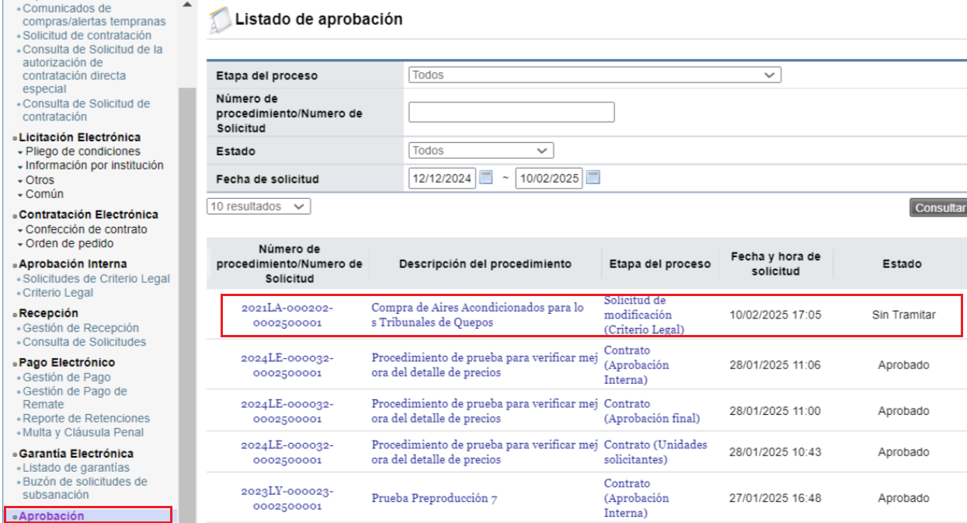

El sistema despliega la pantalla “Solicitud de modificación unilateral de contrato”, habilita los botones “Procesar aclaración” en caso de requerir aclaración sobre el criterio, “Cambiar de aprobador” y “Rechazar”, en caso de decidir no aprobar el criterio legal realizado. Después de revisar el criterio legal realizado, para aprobarlo presiona el botón “Aprobar”, el sistema realiza el proceso de firma digital y cambia el estado a la solicitud de modificación a “Criterio legal aprobado”.

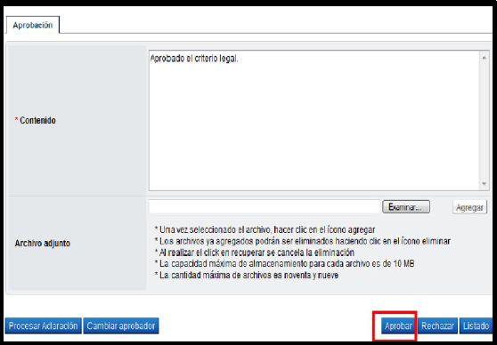

Administrador de Contrato- Oficina Usuaria:

Asignar Aprobador: Después de haber recibido el criterio legal solicitado, el Administrador de Contrato debe ingresar al menú “Contrato modificado”, el sistema despliega la pantalla “Listado de contratos modificados”, y debe presionar sobre la columna “Descripción del procedimiento” de la modificación de interés que debe estar en estado “Criterio legal aprobado”.

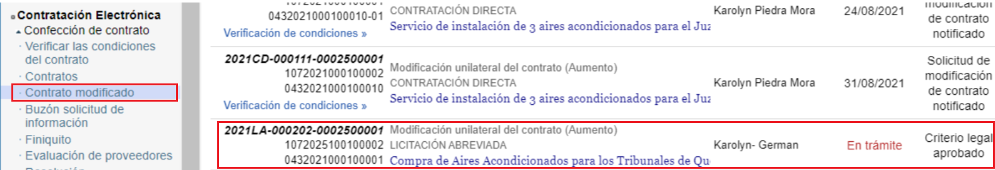

El sistema despliega la pantalla “Solicitud de modificación unilateral del contrato”, en la parte inferior de la pantalla presiona el botón “Asignar aprobador”, donde debe seleccionar al funcionario con el rol “Aprobador de contrato 1” (puede seleccionarse a sí mismo en caso de que no exista una jerarquía superior que intervenga en el trámite para aprobar la modificación) al cual se le va a solicitar la aprobación de la solicitud de modificación. Se completan los campos de la sección y presiona el botón “Solicitar aprobación”. El trámite queda en estado “Pendiente de aprobación”.

El funcionario con el rol “Aprobador de contrato 1” seleccionado para aprobar la modificación unilateral del contrato, ingresa al menú “Aprobación”, el sistema despliega la pantalla “Listado de aprobación”, presiona sobre la columna “Descripción del procedimiento” del trámite de interés que debe estar en estado “Sin tramitar”.

El sistema despliega la pantalla “Solicitud de modificación unilateral de contrato”, habilita los botones “Procesar aclaración” en caso de requerir aclaración sobre la modificación, “Solicitar modificación” en caso de requerirlo, “Cambiar de aprobador” y “Rechazar”, en caso de decidir no aprobar la modificación.

Después de revisar la modificación enviada, para aprobarla presiona el botón “Aprobar”, el sistema realiza el proceso de firma digital y cambia el estado a la solicitud de modificación a “Solicitud de modificación de contrato aprobado”.

Una vez aprobada la “Solicitud de modificación de contrato unilateral” y habiendo recibido un mensaje por correo electrónico, el usuario que inició el trámite de Modificación en el sistema con el rol “Solicitud de contratación 3”, sea, el Administrador de Contrato, ingresa al menú “Contrato modificado” y selecciona en la pantalla “Listado de contratos modificados” la modificación de su interés que está en estado “Solicitud de modificación de contrato aprobado”.

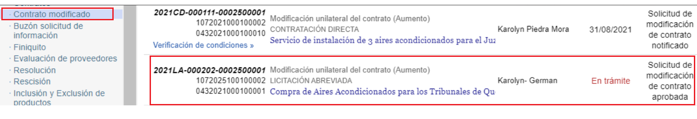

El sistema despliega la pantalla “Solicitud de modificación unilateral de contrato” donde presionando el botón “Solicitar trámite de modificación”, se habilita el apartado “14. Información detallada de asignación de trámite”, donde se completan los campos del apartado, se selecciona al usuario con el rol “Distribuidor 2” (Licda. Sonia Zeledón Gutiérrez del Depto. Proveeduría, o quien le sustituya) y se le traslada el trámite, quedando el trámite en estado “Distribuidor asignado”. El sistema adicionalmente le envía aviso al correo electrónico del rol “Distribuidor 2”, informándole que se le ha asignado un trámite para distribuir.

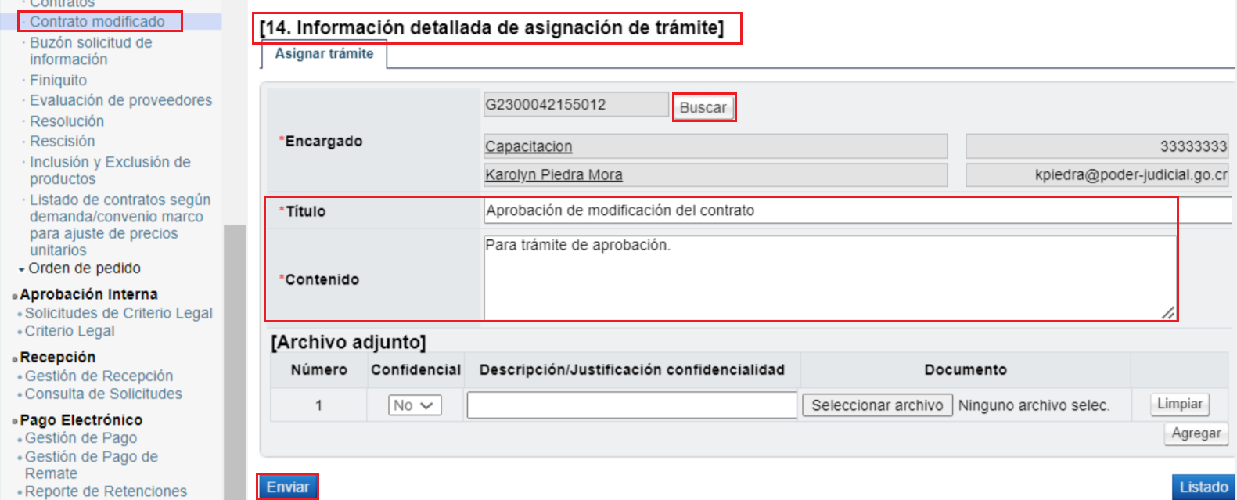

Trámite de Modificación
(Tramitador: Depto. Proveeduría)

El funcionario con el rol “Distribuidor 2” encargado de distribuir o asignar el trámite de modificación de contrato unilateral (Licda. Sonia Zeledón Gutiérrez del Depto. Proveeduría, o quien le sustituya), ingresa al menú “Contrato modificado”, el sistema despliega la pantalla “Listado de contratos modificados”, presiona sobre la columna “Descripción del procedimiento” del trámite de interés que debe estar en estado “Distribuidor asignado”.

El sistema despliega la pantalla “Solicitud de modificación unilateral de contrato”, en la cual se debe buscar y asignar al analista (con el rol “Contrato 3”), responsable de tramitar la solicitud en la Proveeduría (proceso de recomendación), quien analizará y conducirá la solicitud de modificación unilateral de contrato, se oprime el botón “Asignar”. El sistema asigna el estado a la solicitud quedando “En trámite”. El sistema adicionalmente le envía aviso al correo electrónico del analista con rol “Contrato 3”, informándole que se le ha asignado un trámite.

El analista asignado ingresa desde el menú Contrato modificado” a la pantalla “Listado de contratos modificados”, presionando sobre la columna “Descripción del procedimiento” ingresa al trámite que le han asignado y que debe estar en estado “En trámite”.

El sistema despliega la pantalla “Solicitud de modificación unilateral de contrato” revisa todo lo actuado, después del análisis respectivo y pudiendo haber solicitado modificación o aclaraciones al Administrador del Contrato, completa los campos y presiona el botón “Aprobar”. El sistema realiza el proceso de firma digital y deja el trámite en estado “Recomendación aprobada”.

El sistema modifica el nombre de la pantalla a “Recomendación de solicitud de modificación unilateral de contrato”, activa los botones “Solicitar aprobación” y “Remitir a la instancia respectiva”. El trámite de “Solicitar aprobación” no es obligatorio (y para efectos de nuestra institución no se utilizará), no así el “Remitir a la instancia respectiva”, que tiene carácter obligatorio.

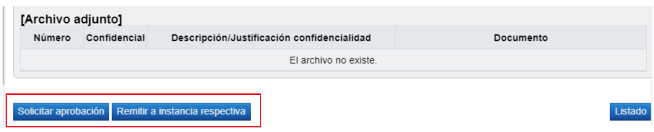

Solicitar aprobación: Esta opción no será utilizada por nuestra institución.

Remitir a la instancia respectiva: el Analista, ingresa a la opción “Contrato modificado”, ingresa al procedimiento de interés y al final de la pantalla presiona el botón “Remitir a la instancia respectiva”.

- Si el contrato es por concepto de un bien o servicio que no obedece a un contrato continuado, se deberá remitir a la jefatura superior del Departamento de Proveeduría.

- Si la modificación es de un contrato continuado, se deberá atender los siguientes pasos:

- El analista debe remitir un correo electrónico a la cuenta oficial de la Secretaría de la Corte, adjuntando el informe o diligencias correspondientes sobre la modificación en trámite, solicitando que les confirmen la referencia y el nombre del prosecretario que estará a cargo del procedimiento al cual se le deberá remitir la solicitud vía SICOP: Kenneth Aguilar Hernández, Ricardo Calderón Fernández o Vanessa Fernández Salas.

- En caso de que se requiera que la adjudicación se conozca con urgencia, en el mismo correo electrónico que se remitirá a la Secretaría de la Corte en el paso anterior, se deberá indicar la fecha en la que se requiere que el Consejo Superior conozca la solicitud de modificación y se deberá adjuntar la autorización de la Directora Ejecutiva, misma que será gestionada previamente por la Jefatura de Proveeduría.

- Posteriormente, en cuanto la Secretaría les suministre la información solicitada, el analista deberá remitir al prosecretario asignado, la modificación al contrato por medio de SICOP conforme a los pasos detallados a continuación, y en la medida de lo posible de forma inmediata para que ellos puedan proceder con el trámite correspondiente.

Se habilita la sección “17. Solicitud de aprobación”, se selecciona al funcionario con el rol “Adjudicación 1”, según sea el tipo de contrato conforme a los puntos anteriores, se completan los campos y se presiona el botón “Solicitar aprobación”.

Encargado por parte del Consejo Superior – Secretaría de la Corte:

El usuario asignado para aprobar con el rol de “Adjudicación 1” para aprobar la recomendación de modificación, ingresa al menú “Aprobación”, presiona en la pantalla “Listado de aprobación” sobre la columna “Descripción del procedimiento” del trámite de interés que tiene el estado “Sin tramitar” y procede a realizar su aprobación y el proceso de firma digital. De igual manera, se le muestran los botones “Procesar Aclaración”, “Cambiar aprobador”, “Rechazar” y “Solicitar modificación”.

Nota: Cuando el trámite de modificación de contrato queda en estado “Modificación aprobada”, el sistema actualiza el expediente electrónico. Además, el sistema en este momento envía aviso al correo electrónico del rol “Contrato 2” y “Solicitud de contratación 3”, informándoles que se ha adjudicado o aprobado la solicitud de modificación de contrato.

Analista:

Después de quedar aprobada la solicitud de modificación de contrato unilateral, el analista con el rol “Contrato 3” ingresa desde el menú “Contrato modificado” a la pantalla “Listado de contratos modificados”, presionando sobre la columna “Descripción del procedimiento” ingresa al trámite que está tramitando y que debe estar en estado “Modificación aprobada”.

El sistema despliega la pantalla “Solicitud de modificación unilateral de contrato”, el usuario presiona el botón “Registrar notificación de modificación”, el sistema despliega la pantalla emergente “Notificación de modificación de contrato”, pantalla que se utiliza para informar al contratista que se ha aprobado una modificación de un contrato, y se presiona el botón “Guardar”.

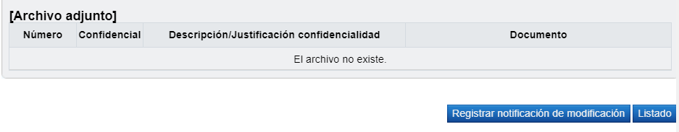

El usuario al presionar el botón “Generar documento electrónico” el sistema genera documento electrónico, se presiona el botón “Enviar” y se firma digitalmente el documento.

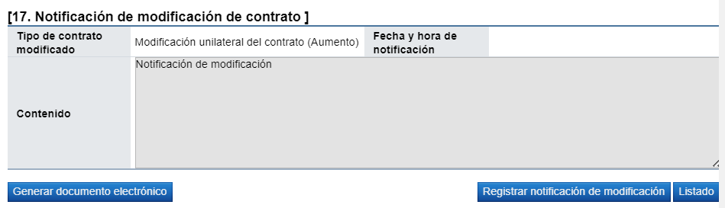

El sistema adicionalmente envía correo electrónico al contratista comunicándole de la aprobación de la solicitud de modificación de contrato y actualiza el estado del trámite en “Solicitud de modificación de contrato notificado”. Con esto se da por finalizado el trámite de la Solicitud de Modificación de Contrato y se procede a verificar condiciones y elaborar el nuevo contrato para notificarlo.

Verificación de condiciones previo a elaborar contrato y confección de contrato
(Tramitador: Analista)

Para realizar el proceso de verificación de cumplimientos del contratista, el usuario con el rol “Contrato 3”, presiona en la pantalla “Listado de contratos modificados”, el botón “Verificación de condiciones” del contrato modificado de interés.

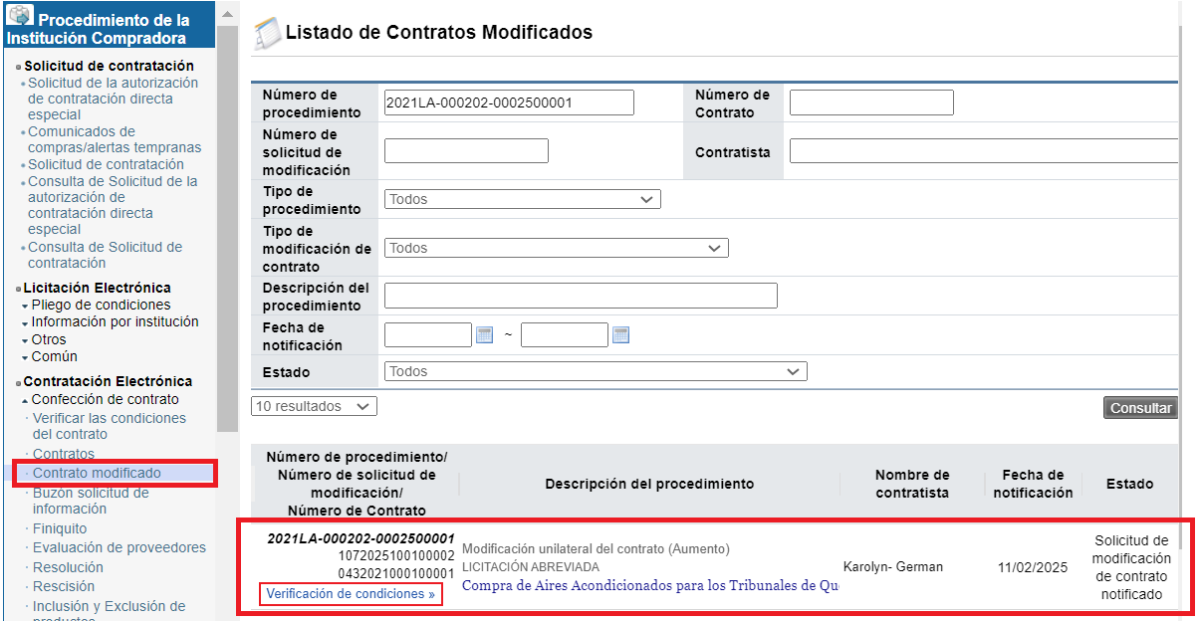

El sistema despliega la pantalla “Asignación de responsable del contrato y notificación de requisitos al proveedor para elaborar contrato”. El proceso de verificación de condiciones del contrato tanto a nivel de la Institución como del contratista se realiza con la funcionalidad actual del módulo de contrato.

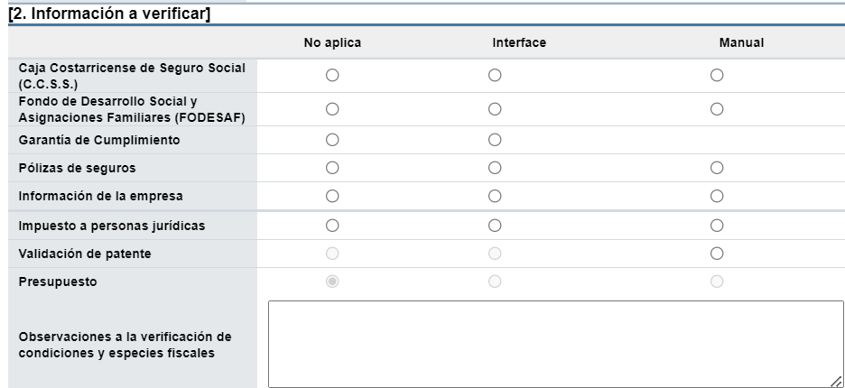

Después de verificadas las condiciones del contrato, selecciona el botón Verificación Completa.

El elaborador de contrato para continuar con la confección del contrato ingresa al menú de “Contrato”, y selecciona el contrato modificado de interés, que está en estado “Verificación completa”.

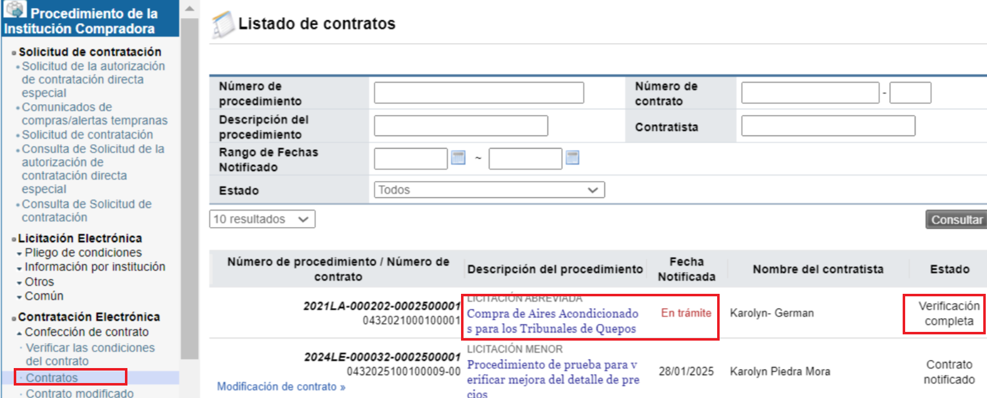

El sistema despliega la pantalla “Registro de Contrato Modificado (Modificación unilateral del contrato (Aumento)), el usuario en este momento puede cambiar a los funcionarios “Encargado del adjudicatario” y al “Administrador de contratación”, si así lo requiere, y presiona el botón “Guardar”.

El sistema cambia el estado a “Contrato registrado” y asigna la secuencia respectiva (01) a la modificación del contrato. Además del botón Asignar aprobador, mismo que debe utilizarse para enviar el contrato modificado a las aprobaciones respectivas.

Se debe seleccionar el tipo de aprobación que requiere el contrato y si el mismo requiere ser firmado por el contratista. Seguir el trámite de aprobación respectivo conforme a los pasos vistos en la elaboración de contratos, conforme al tipo de aprobación seleccionado. El Aprobador será la misma jefatura que brindó la aprobación al contrato inicial.

La jefatura con el cargo de “Aprobador”, brinda la aprobación respectiva al contrato adicional.

Una vez realizado el proceso de aprobación, el analista ingresa nuevamente a la opción “Contratos” y se selecciona el botón “Registro completo”, Aceptar, Confirmar, Generar documento electrónico, Aceptar y Enviar, con este proceso, se notifica el contrato al contratista y al rol “Solicitud de contratación 3”.(espera aclaración de RACSA si es solo a funcionarios del procedimiento o todos con este rol) y cambia el estado a “Contrato notificado”. Todo con la funcionalidad actual del módulo de contrato.

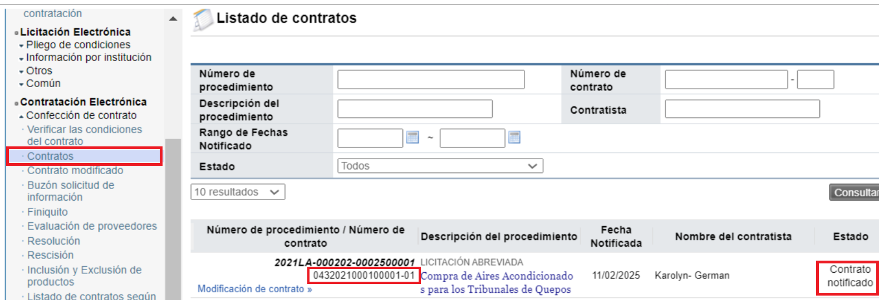

Con esto se concluye el trámite de una modificación unilateral del Contrato.

Ajuste En Modificación Unilateral Del Contrato
(Mejora a partir del 24-06-2024)

Con fundamento en los artículos 185 y 276 del Reglamento a la Ley General de Contratación Pública, se hace mejora para que SICOP permita modificar unilateralmente los contratos de obras, bienes y servicios, ya sea aumentando o disminuyendo el monto, el precio y el plazo, hasta un máximo del cincuenta por ciento (50%).

En esta mejora se definen las siguientes reglas:

- Aplica para todas las instituciones usuarias de SICOP.
- Debe existir al menos el contrato base notificado.
- La modificación no podrá cambiar sustancialmente el objeto ni la naturaleza del contrato.
- El usuario institucional deberá revisar el monto de las garantías rendidas a efecto de disponer cualquier ajuste que resulte pertinente.
- El usuario institucional debe validar que se cumpla con la normativa vigente, que el contrato este en curso de ejecución y con el plazo contractual vigente.
- El usuario institucional debe validar que el monto, la cantidad de cada línea y el plazo no supere el 50% del total del contrato.
- Cuando el objeto esté compuesto por líneas independientes, la modificación se hará por cada línea independiente.

- En la sección “8. Información del bien, servicios u obra”, el sistema muestra el tipo de modificación “Plazo del contrato”, con aumento o disminución. El sistema permite tramitar el aumento junto con el plazo del contrato. También la disminución junto con el plazo del contrato. O bien se puede tramitar solo el plazo del contrato.

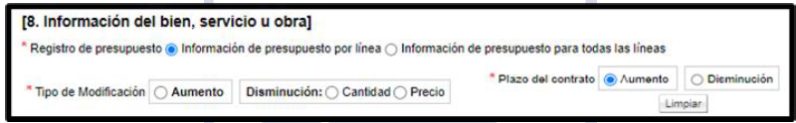

- Cuando en la sección “8. Información del bien, servicios u obra”, el usuario selecciona el tipo de modificación “Plazo del contrato”, sea con aumento o disminución, en la sección “5. Información Básica del Contrato”, el sistema activa el campo “Vigencia del contrato”, con el objetivo que el usuario digite la cantidad de aumento o disminución del plazo del contrato y seleccione del combobox si corresponde a días, meses o años.

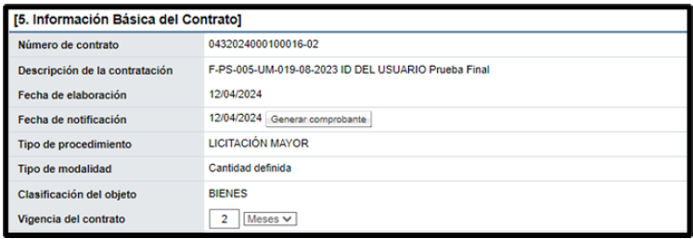

- Se eliminaron las validaciones que hace el sistema, ya que actualmente, no permiten que a una línea a la cual se le ha tramitado un aumento se le puedan hacer disminuciones y viceversa. Por lo tanto, en adelante el sistema permite hacer modificaciones contractuales a una misma línea que en primera instancia correspondan a un aumento y luego a una disminución o viceversa, sean en cantidad o precio.

- Se modificó el campo “Porcentaje máximo de ampliación”, para que el sistema por defecto muestre el valor 50%, independientemente del fundamento jurídico seleccionado. El campo es editable para que el usuario pueda modificar, ingresado valores numéricos, inclusive con decimales, pero hasta un máximo del 50%.

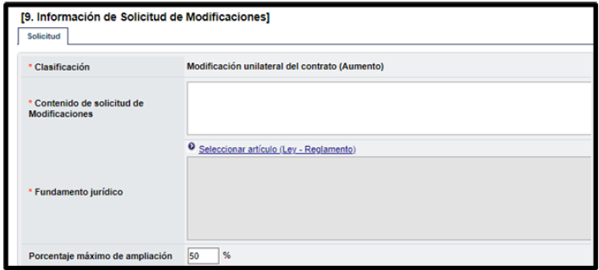

- Al pulsar el botón “Guardar” el sistema valida que el valor ingresado en el campo “Porcentaje máximo de ampliación” no sea mayor al número 50. En caso de ser mayor desplegará el siguiente mensaje y no permite continuar. “El porcentaje máximo de ampliación no puede ser mayor a 50%, favor validar.”

Asimismo, se adjunta manual elaborado por SICOP para proceder con el trámite de una modificación unilateral del contrato, en caso de requerir consultarlo:

MODIFICACIÓN DE OTRAS CLÁUSULAS DEL CONTRATO

Con fundamento en ley, la Administración Pública podrá rectificar errores materiales, de hecho y los aritméticos en cualquier momento, por lo que SICOP permite realizar modificación de las diferentes cláusulas de un contrato, una vez que los contratos estén en estado “Notificado”.

En virtud de lo anterior, para efectos de nuestra institución, esta modificación aplicaría para los contratos continuados, los cuales son elaborados por parte de la Dirección Jurídica, ya que los demás contratos que no obedecen a este tipo, al momento de su elaboración, no requieren de información adicional que deba ser incluida por parte del analista, ya que toda la información implícita en el contrato es extraída automáticamente por el sistema amparada a lo estipulado en el acto final y el pliego de condiciones.

Modificación a un Contrato ya Notificado en SICOP
(Tramitador: Asesor Jurídico de la Dirección Jurídica que elaboró el contrato inicial)

Para aquellos contratos que ya fueron notificados, pero se requiere atender alguna corrección a nivel de sistema, es posible acceder a la modificación por medio de la opción “Modificación de otras cláusulas”, para lo cual deberá ingresar a Instituciones Compradoras, Contratación Electrónica, Confección de contrato, Contratos, buscar el contrato de interés, seleccionar la opción Modificación de contrato:
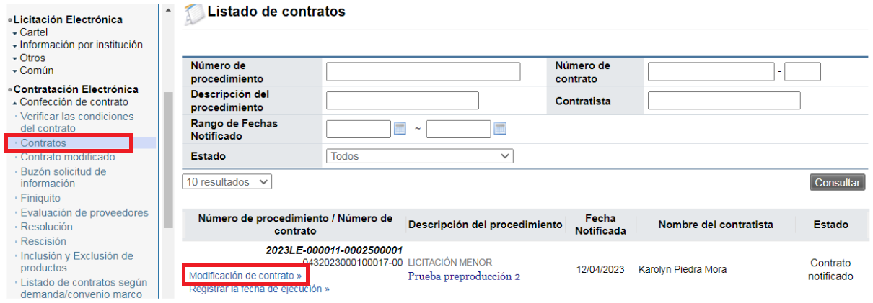

Posteriormente, se deberá seleccionar la opción Modificación de otras cláusulas: dar clic sobre el botón Solicitar Modificación:

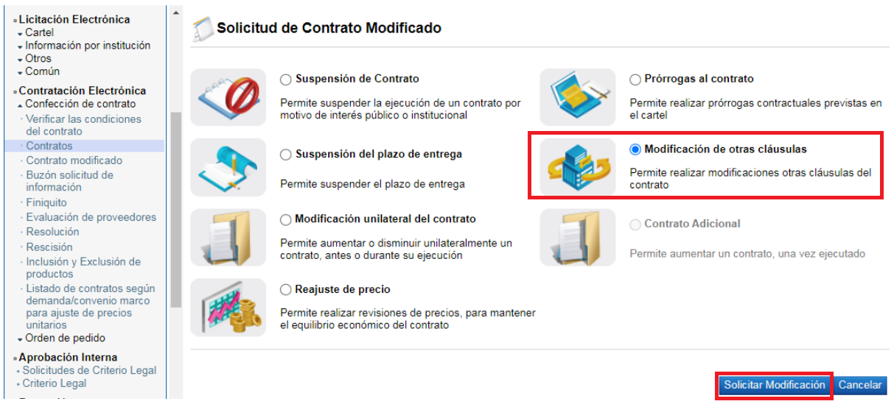

Seguidamente se mostrará la pantalla Solicitud de modificación de otras cláusulas, en la cual se activarán los siguientes campos para ser editados en caso de requerir alguna modificación:

- Representante legal, en tanto existan más de uno registrado.
- Nombre del encargado.
- Pago a la empresa (en caso de consorcios).
- Vigencia del contrato y Prórrogas.
- Multa.
- Cláusula penal.
- Requiere recepción del objeto (en caso de seleccionar la opción Si, se activará un segundo campo denominado Requiere registro de inventario con las opciones Si y No).
- Emisión de órdenes de pedido (este campo no se muestra cuando el concurso corresponde a un según demanda, convenio marco ejecución por consignación y la modalidad por etapas cuando es según demanda).
- Modalidad de entrega.
- Condición de entrega (Incoterm).
- Detalle de entrega
- Forma de pago
- Pago por adelantado (Si / No)
- Modalidad de pago
- Garantía colateral
- Seleccionar las líneas, donde activará el campo Aplica presupuesto (Si / No), fuente de financiamiento, reserva y estructura presupuestaria. Se deberá brindar la Justificación de no aplicación en caso de así corresponder.
- Subpartida

Todos los campos anteriores deberán modificarse en esta pantalla en caso de así requerirlo.

En el campo Contenido de solicitud de Modificaciones, se deberá indicar la justificación de la modificación a realizar. Luego selecciona el fundamento jurídico que le aplica a la Institución, el cual la faculta a realizar este tipo de modificación de contrato

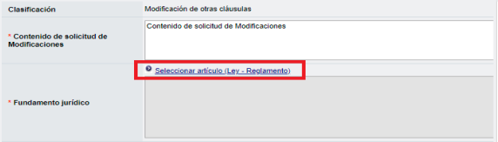

Debe seleccionar el artículo de ley o reglamento que respalde la modificación seguidamente del botón “Seleccionar”.

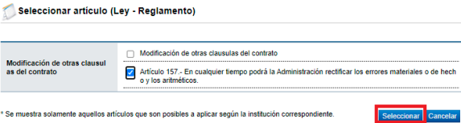

Luego debe presionar el botón “Guardar”, el sistema en el módulo de “Contrato modificado”, cambia el estado de la solicitud a “Solicitud de modificación de contrato registrado.

Una vez guardado, el sistema habilita nuevos botones en donde el usuario puede modificar, eliminar la solicitud o enviarla a aprobar. Para enviar la solicitud a aprobación, presiona el botón “Asignar aprobador”. Seleccionar al aprobador en el botón “Buscar” (Jefatura Área de Contratación Administrativa, Dirección Jurídica) y se completa el formulario. Una vez completados los campos de presionar el botón “Solicitar aprobación”.

Aprobación De Solicitud De Modificación De Otras Cláusulas
(Tramitador: Jefatura Área de Contratación Administrativa, Dirección Jurídica)

El aprobador deberá iniciar sesión, luego ir a menú de instituciones compradoras en la sección de aprobación. Luego deberá ingresar los parámetros de búsqueda para identificar la aprobación que va a tramitar, esta debe de encontrarse en estado Sin Tramitar”.

Debe ingresar a la aprobación y dar el criterio en la última sección de la pantalla de Solicitud de modificación de otras cláusulas, seguidamente del botón Aprobar para continuar con el proceso.

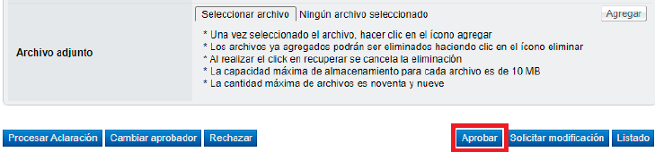

La aprobación se realiza con la funcionalidad actual del módulo de contrato, quedando el trámite en estado de “Solicitud de modificación de contrato aprobado”. El sistema adicionalmente le envía aviso al correo electrónico al rol “Solicitud de contratación 3”, informándole que se ha aprobado la solicitud de modificación.

Solicitud De Modificación

En caso de que se requiera solicitar una modificación. El aprobador de la Solicitud de Modificación de otras cláusulas también podrá solicitar modificaciones previas a su aprobación. Este podrá ingresar la solicitud o justificación en el espacio de Contenido, seguidamente del botón “Solicitar modificación”.

Una vez solicitada, el receptor de la solicitud podrá consultar y realizar las modificaciones indicadas en la sección de Contrato Modificado. Esta solicitud se encontrará en estado “Modificación solicitado (Solicitud de modificación de contrato)” hasta lograr la aprobación.

Cambiar Aprobador

En caso de que se haya asignado un aprobador que no corresponde, quien recibe la solicitud de aprobación podrá reasignar a otro aprobador o a quien corresponda la solicitud. Para esto debe seleccionar la opción de “Cambiar Aprobador” el cual despliega la siguiente pantalla:

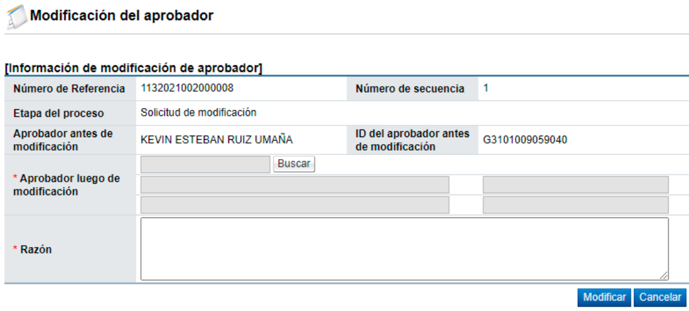

El actual aprobador deberá ingresar al aprobador que le corresponde la solicitud junto con la justificación de la reasignación seguidamente del botón “Modificar”.

Rechazo De Solicitud

En caso de que no se cuente con el visto bueno de la solicitud, esta podrá ser rechazada mediante el botón de “Rechazar” seguidamente de la firma.

Solicitud De Tramite De Modificación
(Tramitador: Asesor Jurídico)

Una vez aprobado, el Asesor Jurídico (con el rol “Solicitud de contratación 3”) ingresa al menú Contrato Modificado, ubica el contrato que está trabajando y el mismo debe estar en estado “Solicitud de modificación de contrato aprobado”.

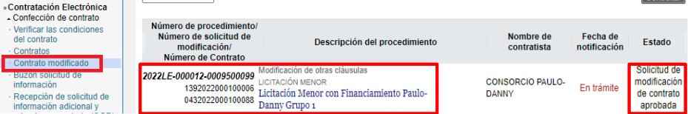

Ingresar a la pantalla “Solicitud de modificación de otras cláusulas” y al final del formulario presiona el botón “Solicitar trámite de contratación”.

El sistema habilita la sección para asignar trámite a funcionarios que tengan asignados el rol “Distribuidor 2” en donde deberá seleccionarse así mismo, ingresar el título o el contenido seguido del botón “Enviar”. Adicionalmente el sistema le envía aviso al correo electrónico, informando que se ha remitido una solicitud de modificación de Otras Cláusulas para su respectivo trámite. El Asesor Jurídico “con rol Distribuidor 2” será el encargado de remitir la gestión a análisis de un superior para valorar la procedencia de la modificación deseada.

Distribución De La Modificación De Otras Cláusulas
(Tramitador: Asesor Jurídico)

El Asesor Jurídico (con el rol “Distribuidor 2) ingresa a Instituciones Compradoras, Contratación Electrónica, Confección de Contrato, menú “Contrato modificado”, y el sistema despliega la pantalla “Listado de contratos modificados”, y luego de buscar e identificar el procedimiento, selecciona el trámite de interés, que está en estado “Distribuidor asignado” y presiona sobre el campo “Descripción del procedimiento”.

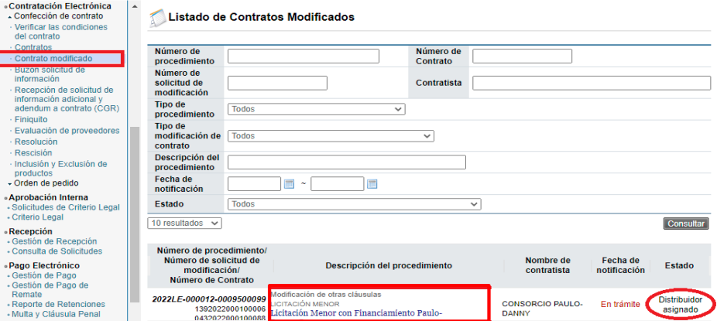

Para hacer la distribución del trámite, el usuario completa la sección “Asignar trámite” al final de la pantalla, para asignar el trámite para aprobación del funcionario con el rol “Contrato 3” (Jefatura Área de Contratación Administrativa, Dirección Jurídica) y presiona el botón “Asignar”.

Una vez enviado el sistema envía correo electrónico al funcionario asignado informándole que se le ha asignado un trámite para su gestión.

Trámite De Modificación De Otras Cláusulas
(Tramitador: Jefatura Área de Contratación Administrativa, Dirección Jurídica)

La jefatura del Área de Contratación Administrativa de la Dirección Jurídica, ingresa en la opción de menú “Contrato modificado”. Se despliega la pantalla “Listado de contratos modificados”, donde se selecciona el proceso de interés, pulsando en el campo “Descripción del procedimiento.” Se muestra la pantalla “Solicitud de modificación de otras cláusulas”. El sistema permite revisar el contenido de la solicitud.

Para continuar se completa el campo “Contenido” de la sección “Recomendación de modificación de otras cláusulas” que se encuentra al final de la pantalla de Solicitud de Modificación de Otras Cláusulas.

El sistema le habilita los botones “Aprobar”, “Solicitar modificación”, “Solicitar aclaración”, “Cambio de aprobador”, “Rechazar”, “Listado”, todo de acuerdo con la funcionalidad actual de contrato. Los cuales se detalla el uso específico para cada uno a continuación:

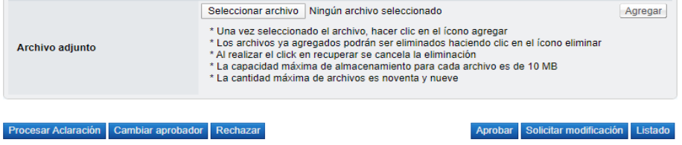

-Solicitar Modificación: En caso de que se requiera solicitar una modificación. El aprobador de la Solicitud de Modificación de otras cláusulas también podrá solicitar modificaciones previas a su aprobación. Este podrá ingresar la solicitud o justificación en el espacio de Contenido, seguidamente del botón “Solicitar modificación”.

Una vez solicitada, el receptor de la solicitud podrá consultar y realizar las modificaciones indicadas en la sección de Contrato Modificado. Esta solicitud se encontrará en estado “Modificación solicitado (Solicitud de modificación de contrato)” hasta lograr la aprobación y recomendación en la etapa de trámite de modificación de otras cláusulas.

-Cambiar Aprobador: En caso de que se haya asignado un aprobador que no corresponde, quien recibe la solicitud de aprobación podrá reasignar a otro aprobador o a quien corresponda la solicitud. Para esto debe seleccionar la opción de “Cambiar Aprobador” el cual despliega la siguiente pantalla:
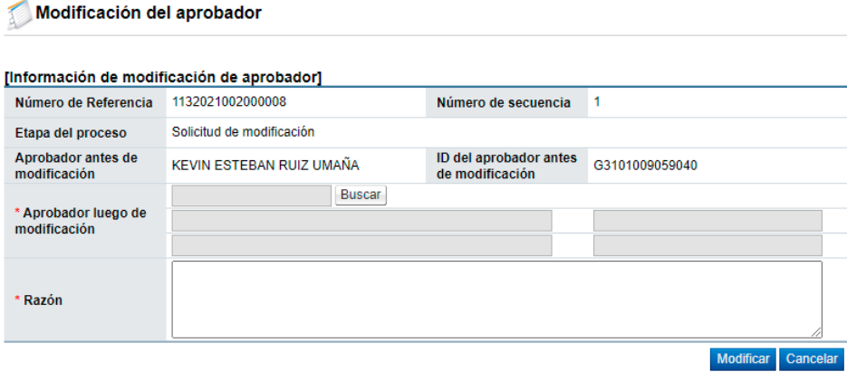
El actual aprobador deberá ingresar al aprobador que le corresponde la solicitud junto con la justificación de la reasignación seguidamente del botón “Modificar”.

-Rechazar: En caso de que no se cuente con el visto bueno de la solicitud, esta podrá ser rechazada mediante el botón de “Rechazar” seguidamente de la firma.

-Procesar Aclaración: En caso de que se desee solicitar una aclaración deberá dar clic en al botón de Procesar Aclaración en donde se desplegará la pantalla de Solicitud de Aclaración. Deberá seleccionar a quien ira dirigida esta aclaración seguidamente del botón “Registro nuevo”.
El sistema despliega de forma automática la pantalla del registro en donde deberá indicar el plazo de aclaración, el tipo de solicitud y el contenido de la solicitud seguidamente del botón “Solicitud de aclaración”.

Respuesta A Solicitud De Aclaración
(Tramitador: Asesor Jurídico)

Una vez solicitada la aclaración, quien recibe está podrá consultarla y responderla desde la sección de Contrato Modificado, en donde identificará el procedimiento y dar clic en “Aclaración registrada”.

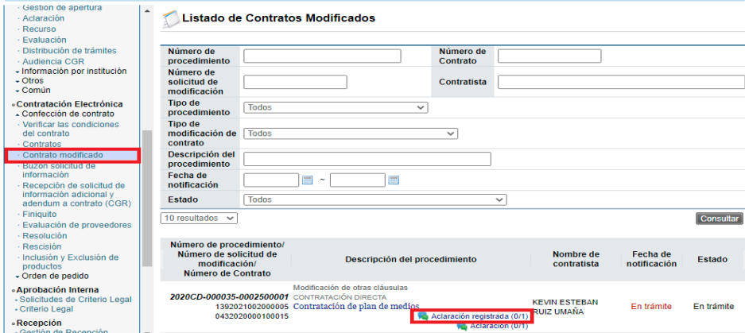

Una vez que se ingresa a la sección de Aclaración Registrada aparecerá la pantalla de Registro de Aclaración.

Debe ir a la parte baja de la pantalla de registro de aclaración y registrar el contenido de la aclaración, así como adjuntar los documentos que correspondan, seguidamente del botón “Enviar” con el cual se estará dando respuesta a la aclaración.

Recomendación De Modificación De Otras Cláusulas
(Tramitador: Asesor Jurídico)

Para continuar con el proceso de modificación, oprimir el botón “Aprobar”. El usuario presiona el botón “Aprobar”, el sistema realiza el proceso de firma digital, activa los botones “Solicitar aprobación” y “Remitir a la instancia respectiva”. El sistema permite “Solicitar aprobación” únicamente en caso de requerirlo; sin embargo, para efectos de nuestra institución, no se atenderá esa aprobación, por lo que solamente se deberá seleccionar el botón “Remitir a la instancia respectiva” (Presidencia de la Corte Suprema de Justicia), que tiene carácter obligatorio para continuar con el proceso.

Una vez presionado el botón “Remitir a instancia respectiva”, el sistema habilita la sección “Solicitud de aprobación”, se completan los campos, se selecciona y solicita aprobación al funcionario con el rol “Adjudicación 1” (Presidente de la Corte Suprema de Justicia), que es el funcionario que tiene la competencia para tomar el acto de aprobación.

Esta aprobación se realiza con la funcionalidad actual del módulo de contrato, quedando el trámite en el estado de “Modificación aprobada” y es cuando se actualiza el expediente electrónico. El sistema adicionalmente le envía aviso al correo electrónico al rol “Solicitud de contratación 3”, informándoles que se ha aprobado la solicitud de modificación de Otras cláusulas.

Una vez realizadas las aprobaciones, el Asesor Jurídico encargado del trámite (con el rol “Solicitud de contratación 3”) ingresa al menú “Contrato modificado”, el sistema despliega la pantalla “Listado de contratos modificados”, selecciona el trámite de interés, que está en estado “Modificación aprobada” y presiona sobre el campo “Descripción del procedimiento”.

El sistema despliega la pantalla “Solicitud de modificación de Otras Cláusulas”, donde al final del formulario se muestra el botón “Registrar Notificación de Modificación”, el cual se debe presionar para continuar.

El sistema despliega la pantalla emergente “Notificación de modificación de contrato”, pantalla que se utiliza para informar al contratista que se ha aprobado una modificación de un contrato, y se presiona el botón “Guardar”.

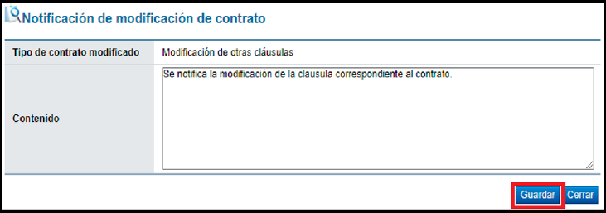

Una vez guardado el sistema regresa de forma automática al formulario de Solicitud de Modificación de Otras Cláusulas en donde deberá ir hasta la parte baja en la sección de Notificación de Modificación de Contrato.

Se presiona el botón “Generar documento electrónico” se genera documento electrónico de la modificación.

Se presiona el botón “Enviar” y se firma digitalmente el documento.

Una vez enviado el sistema adicionalmente envía correo electrónico al contratista comunicándole de la aprobación de la “Modificación de Otras Cláusulas”, y actualiza el estado del trámite en “Solicitud de modificación de contrato notificado”.

Verificación De Condiciones Previo A Elaborar Contrato
(Tramitador: Asesor Jurídico)

El Asesor Jurídico (con el rol “Contrato 3”), debe ir a la sección de contrato modificado, en la pantalla “Listado de contratos modificados” identificar el contrato modificado de interés y presiona el botón “Verificación de condiciones” correspondiente al contrato de interés.

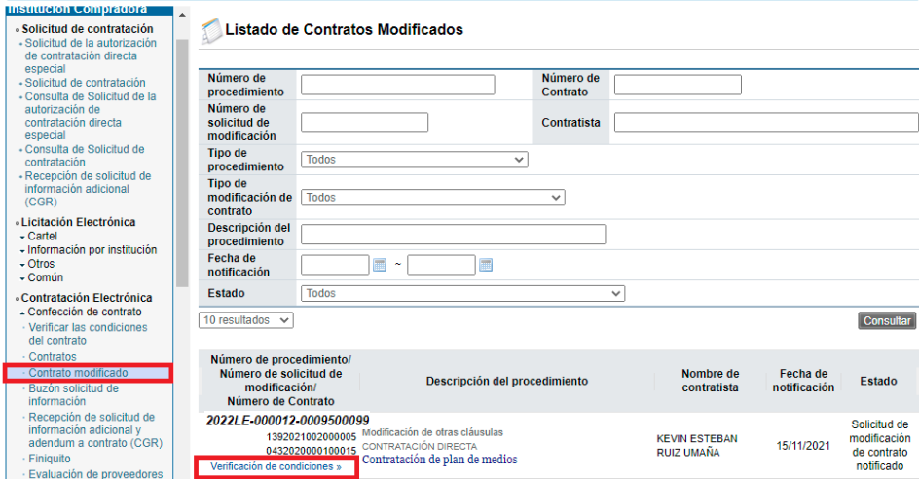

El sistema despliega la pantalla de “Asignación del responsable del contrato y notificación de requisitos al proveedor para elaborar contrato” en donde podrá consultar Detalles de Cartel y Detalles de Adjudicación, además de la Información a Verificar en donde debe seleccionar si esta “No Aplica”, es mediante “Interface” o se va a verificar de forma “Manual”, según sea cada caso en específico. Además, podrá ingresar las observaciones correspondientes y adjuntar documentos de otras verificaciones fuera de línea. El proceso de verificación de condiciones del contrato tanto a nivel de la Institución como del contratista se realiza con la funcionalidad actual del módulo de contrato.

Luego debe completar los espacios en Información de Usuarios en donde debe Ingresar quien será el encargado del Adjudicatario y el elaborador del contrato. Además, podrá adjuntar documentos según sea necesario. Seguidamente del botón Guardar.

Después de verificadas las condiciones y requisitos necesarios para la elaboración del contrato, presionamos el botón de “Verificación completa”, que se encuentra al final del formulario y que se habilita después de haber presionado “Guardar”.

Una vez que se da clic en la pantalla de verificación completa se debe de confirmar que se realizaron correctamente las verificaciones del contrato, de ser afirmativo deberá presionar “Aceptar” o bien, “Cancelar” para verificar nuevamente.
Confección De Contrato
(Tramitador: Asesor Jurídico)

Al confeccionar el nuevo contrato, éste se basará en la información registrada al inicio del trámite de esta modificación, es decir, en la solicitud de modificación. En esta elaboración del nuevo contrato se podrá modificar el nombre del contratista, los cuadros de texto de obligaciones y condiciones y agregar nuevos administradores del contrato.

Después de verificadas las condiciones del contrato, el Asesor Jurídico (con el rol “Contrato 1”), ingresa al menú de “Contratos”, y selecciona el contrato modificado de interés, que está en estado “Verificación completa”, presiona sobre la “Descripción del Procedimiento”.

El sistema despliega la pantalla “Registro de Contrato Modificado (Modificación de Otras Cláusulas), el usuario aquí puede cambiar a los funcionarios “Encargado del adjudicatario” y “Administrador de contratación”, si así lo requiere. Seguidamente presiona el botón “Guardar”.

El sistema cambia el estado a “Contrato registrado” y asigna la secuencia respectiva a la modificación del contrato.

Solicitud De Aprobación De Contrato
(Tramitador: Asesor Jurídico)

Una vez ingresado al procedimiento en estado de “Contrato Registrado”, se habilitan los botones para modificar en caso de requerir algún cambio, eliminar y listado. Además del botón Asignar aprobador, mismo que debe utilizarse para enviar el contrato modificado a las aprobaciones respectivas.

Se debe seleccionar el tipo de aprobación que requiere el contrato y si el mismo requiere ser firmado por el contratista. En caso de que este contrato no requiera ir a Refrendo a la Contralaría o Aprobación interna, se debe seleccionar la opción “No requiere aprobación/refrendo” y la lógica a seguir es la actual para aprobación de contratos, misma que se puede consultar en el manual P-PS-096-04-2013
ELABORACIÓN Y APROBACIÓN DE CONTRATOS. Si el contrato modificado requiera una aprobación interna del área legal, se debe seleccionar la opción “Aprobación interna” y seguir la lógica actual que se describe en el manual P-PS106-04-2013 ELABORACIÓN DE CONTRATO CON APROBACIÓN INTERNA (Sección de Asignación de encargado de análisis legal, Elaboración de análisis legal y Aprobación de análisis legal) según requiera firma del contratista o no.

La pantalla de solicitud de aprobación permite asignar hasta 3 aprobadores.

Aprobación De Solicitud De Contrato
(Tramitador: Jefatura Área de Contratación Administrativa, Dirección Jurídica)

La solicitud debe de realizarse en la sección de Aprobación, en donde una vez identificada la aprobación, la cual se encuentra en estado “Sin tramitar”, se ingresa a esta.
Se ingresa a la pantalla llamada Contrato Modificado (modificación de otras cláusulas) y en la parte final se procede con la aprobación. Recuerde que, en esta etapa del proceso, también se permite: Procesar Aclaración, Cambiar Aprobador, No Aprobar, Solicitar Modificación y regresar con listado en caso de ser requerido.

Una vez realizado el proceso de aprobación, se procede a notificar el contrato, para esto se debe ingresar al menú “Contratos” y se selecciona del listado el contrato modificado de interés que está en estado “Contrato aprobado”.

Registro Y Notificación Del Contrato
(Tramitador: Asesor Jurídico)

El sistema despliega la pantalla “Contrato Modificado (Modificación de Otras Cláusulas)”, el usuario presiona el botón “Registro completo” ubicado al final de la pantalla.

Una vez presionado el botón de Registro Completo y aceptado, el Sistema actualiza nuevamente en la pantalla de Contrato Modificado (Modificación de Otras Cláusulas) permaneciendo este en estado de Etapa Final, en donde nuevamente deberá ir a la parte final de esta y seleccionar el botón de “Generar Documento Electrónico).

Una vez que es generado el documento electrónico, debe presionar el botón de “Enviar” para notificar el contrato modificado al contratista.
El sistema adicionalmente notifica por correo electrónico al contratista y al rol “Solicitud de contratación 3” informándoles que el contrato modificado ha sido notificado, cambia el estado a “Contrato notificado”. Todo con la funcionalidad actual del módulo de contrato. En esta etapa del proceso el contrato se encuentra en estado notificado al proveedor.

Registro De Fecha De Inicio de Ejecución del Contrato
(Tramitador: Administrador del Contrato – VEC)

Una vez notificado el contrato, si el mismo es de servicios o de bienes/servicios, se deberá trasladar el procedimiento al Subproceso de Verificación y Ejecución Contractual, para que el Administrador del Contrato por parte de VEC, pueda registrar la fecha de ejecución del servicio contratado, para lo cual deberá ingresar a la sección de Contratos, identificando el procedimiento de interés y seleccionar el botón de “Registro de la fecha de ejecución”. Esta opción no se habilitará si el contrato obedece a la clasificación “Bienes”, ya que esta clasificación no requiere del registro de una fecha de ejecución.

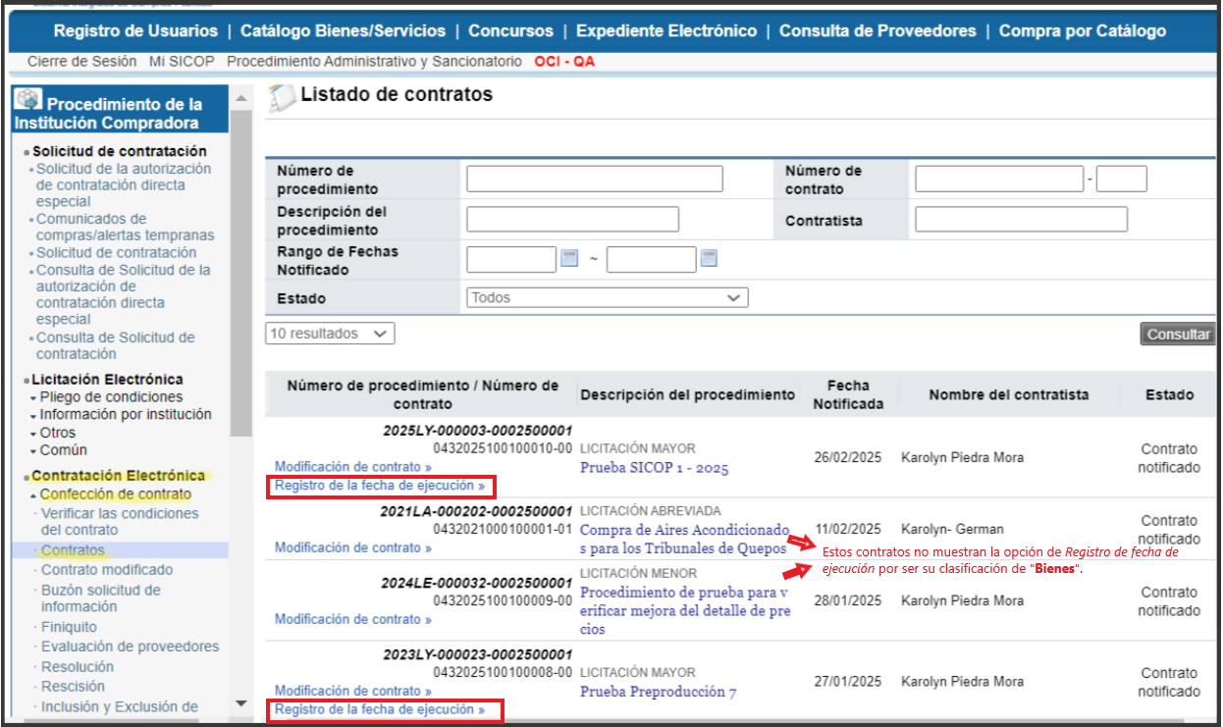

Una vez presionado el botón de “Registro de la fecha de ejecución”, se despliega una pantalla llamada Registro de la fecha de ejecución de servicio” en la cual se completan los campos relacionados y se oprime el botón “Enviar”.

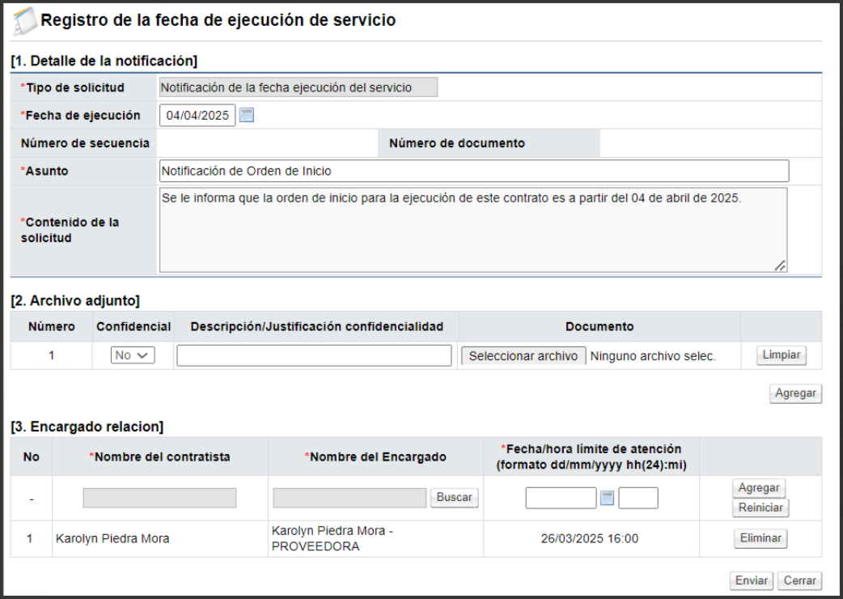

Enviada la solicitud el sistema muestra la sección “3. Encargado relacionado”, con el estado “Sin resolver”.

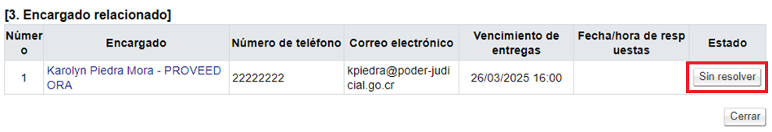

Posteriormente, para consultar la respuesta brindada por el contratista, se debe ingresar al contrato de interés, en donde ya no será visible el botón “Registro de la fecha de ejecución”:

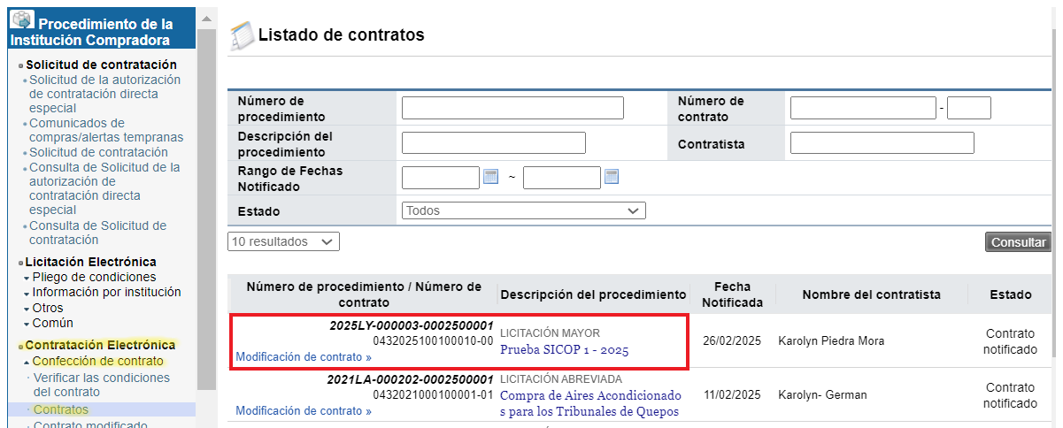

Al final de la pantalla del contrato, se mostrará el botón “Registro de la fecha de ejecución”, en el cual se podrá consultar la respuesta brindada por el contratista.

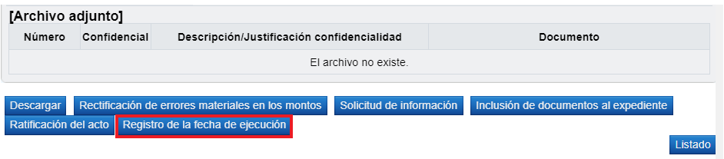

Para consultar la respuesta del contratista, se debe seleccionar el botón “Resuelto”: Una vez que el contratista haya brindado respuesta, el estado cambia a “Resuelto”, siendo que al oprimir sobre este botón será posible visualizar la respuesta brindada por el contratista.

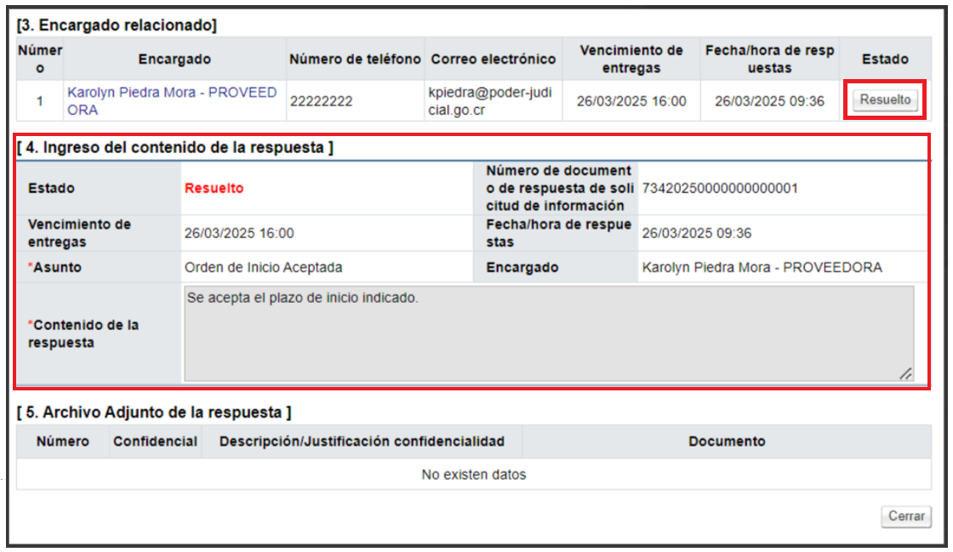

En caso de requerir remitir alguna solicitud de información al contratista, se habilita la opción “Solicitud de Información” al final de la pantalla del contrato, la cual carga de manera automática el nombre del encargado por parte del contratista de recibir las notificaciones de la institución.

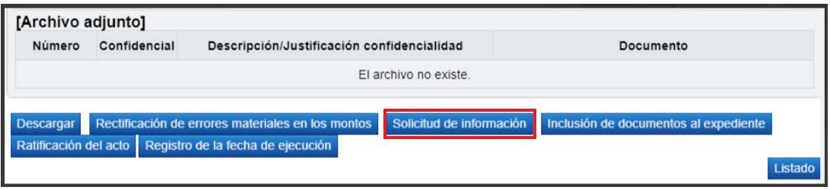

Con este paso, hemos terminado de explicar el procedimiento para realizar una solicitud y aprobación de una Modificación de contrato “Otras cláusulas” hasta la etapa de Contrato Notificado y registrada la fecha de ejecución.

Asimismo, se procede a adjuntar el manual de SICOP para este tipo de Modificaciones:

NOTIFICACIÓN DE AVISO PREVIO AL VENCIMIENTO DE LA VIGENCIA DEL CONTRATO

Previo al vencimiento del contrato, el sistema remitirá una notificación de advertencia, dando aviso de que el contrato se encuentra pronto a vencer, esto conforme al plazo indicado en el campo "Vigencia del contrato" de cada documento contrato, no contra la fecha de ejecución y se notifica a los siguientes usuarios:

• Administrador de contrato
• Elaborador de contrato
• Contratista

Adicional a esto, se notifica en días naturales 30 días, 15 días y 2 días antes de cumplirse dicha fecha.

La notificación remitida por el sistema es similar a la siguiente:

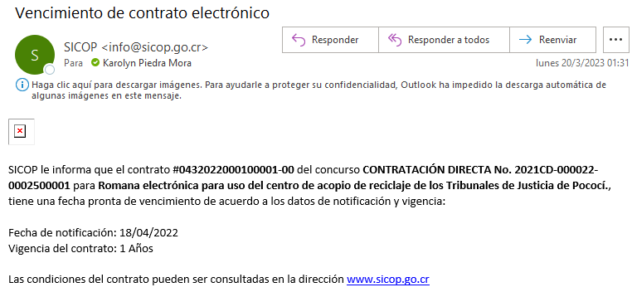

PRÓRROGAS AL CONTRATO PREVISTAS EN EL PLIEGO DE CONDICIONES

(Tramitador: Administrador del Contrato de la oficina usuaria. Aplica solamente para contratos continuados elaborados por parte de la Dirección Jurídica)

Para los casos de contratos continuados, es necesario proceder a tramitar las prórrogas pactadas a nivel de sistema, conforme al plazo previsto en el pliego de condiciones, y este trámite deberá gestionarse previo a finalizar cada periodo de vencimiento del contrato, en el entendido, de que si un contrato posee una vigencia de un año prorrogable hasta un máximo de tres años adicionales, será necesario que previo al vencimiento del primer año, se registre la prórroga en el sistema, y así sucesivamente hasta completar la cantidad total de años de vigencia pactada para dicho contrato. Estas prórrogas deben de estar previstas en el pliego de condiciones o de otra forma no se podrán realizar en el contrato; por tanto, es sumamente importante tener presente, que al momento de confeccionar el pliego de condiciones, se deberá indicar el periodo de vigencia del contrato así como los años que el mismo será prorrogado.

A continuación, se muestran los pasos generales para realizar una solicitud para prorrogar un contrato, tramitarla y sus respectivas aprobaciones, además del rol que debe tener el funcionario que realice el proceso.

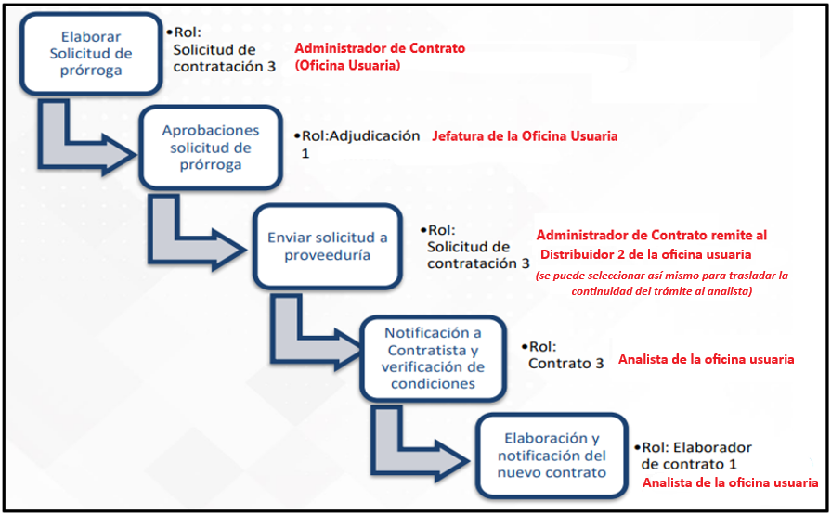

Administrador de Contrato por parte de la oficina usuaria:

Para tramitar la prórroga al contrato, se debe ingresar a Instituciones Compradoras, la opción Contrato, ubicar el procedimiento de interés, seleccionar la opción Modificaciones al Contrato:

Posteriormente, seleccionar la modalidad “Prórrogas al contrato”:

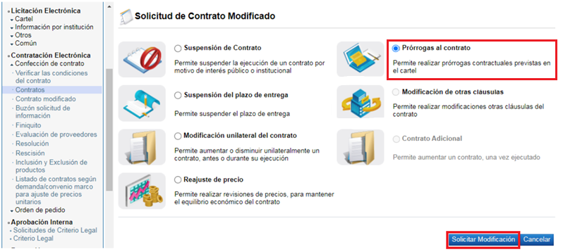

El sistema despliega la pantalla “Solicitud de prórrogas al contrato”, donde se importa la información del contrato base seleccionado.

En la sección “5. Información básica del contrato”, el Administrador del Contrato podrá visualizar la información básica del contrato y deberá indicar el plazo de “Vigencia del Contrato” y “Prorrogas” e indicar si este plazo es en días, meses o años en ambos campos.

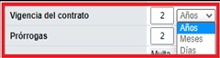
Importante:

Al tramitar la prórroga, el sistema volverá a mostrar los campos correspondientes a la contabilización de la vigencia del contrato:

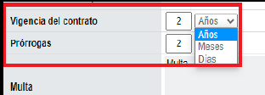

Sin embargo, se aclara que cuando un contrato se notifica indicando que tiene 1 año de vigencia con 3 años de prórroga, funcionalmente al tramitar una prórroga, el sistema no valida la información que se incluye en las casillas “Vigencia del contrato y Prórrogas”; sin embargo, en caso de que la Administración desee llevar un control interno, se recomienda indicar en el campo Vigencia del contrato: 1 año y por cada prórroga que se genere ir disminuyendo la cantidad en la casilla de “Prórrogas”, para tener conocimiento de los años restantes que quedan pendientes por gestionar.

Por ejemplo:

En caso de que el contrato original se estableciera con vigencia 1 año y 3 prórrogas anuales, al tramitar la primera prórroga, se recomienda indicar vigencia 1 año, y en el campo prórroga, rebajar el año que ya transcurrió, quedando el nuevo contrato en un plazo de prórroga de 2 años restantes.
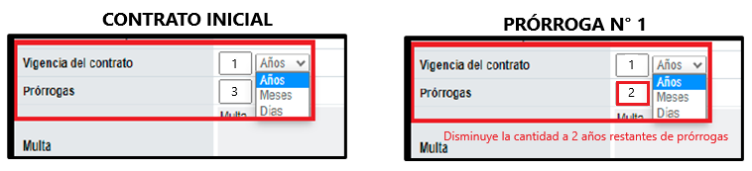

En la sección 8. Información del bien, servicio u obra, selecciona la o las líneas que van a ser objeto de esta solicitud, e indica que no le aplica el presupuesto.

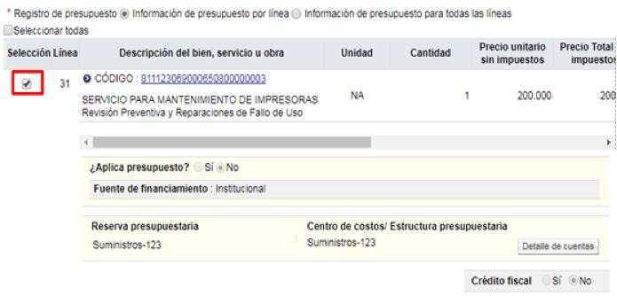

Al seleccionar la o las líneas a prorrogar se habilita un recuadro en rojo donde se podrá modificar la información necesaria de acuerdo con la información original de la línea que se muestra en la parte superior de este recuadro. Por ejemplo, el precio unitario, cargos por impuestos y acarreos, garantía técnica si aplica, así como la información de entregas.

El sistema habilita la sección 9 información de solicitud de modificaciones, el usuario registra el contenido de la solicitud, selecciona el fundamento jurídico que le aplica a la Institución, el cual la faculta a realizar este tipo de modificación de contrato y presiona el botón “Guardar”, el sistema en el módulo de “Contrato modificado”, cambia el estado de la solicitud a “Solicitud de modificación de contrato registrado.

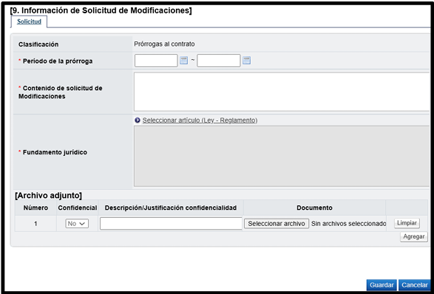

El Administrador de Contrato puede modificar o eliminar la solicitud o enviarla a aprobar, además le permite realizar la validación presupuestaria antes de enviar a aprobación. Para enviar la solicitud a aprobación, presiona el botón “Asignar aprobador”, para lo cual debe seleccionar a la jefatura de su oficina o bien, en caso de que el Administrador de Contrato sea la jefatura, el sistema le permite seleccionarse a sí mismo para poder brindar la aprobación. El sistema habilita la sección “Información detallada de las aprobaciones” completa el formulario y presiona el botón “Solicitar aprobación”.

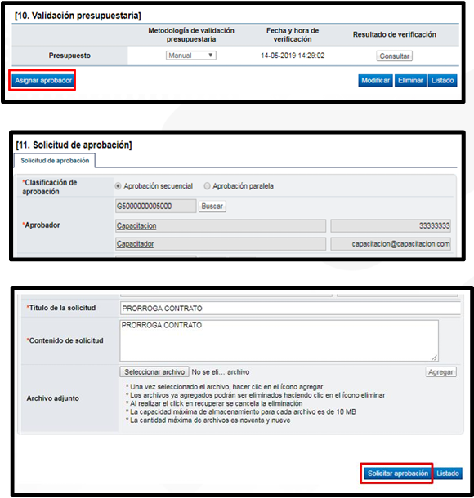

Aprobar solicitud de prórroga:
(Jefatura de la oficina usuaria)

Una vez enviado, el sistema envía aviso al correo electrónico del Aprobador con rol “Adjudicación 1”, informándole que tiene una aprobación pendiente de realizar, quedando el trámite en el estado de “Aprobación de Modificación en trámite”.

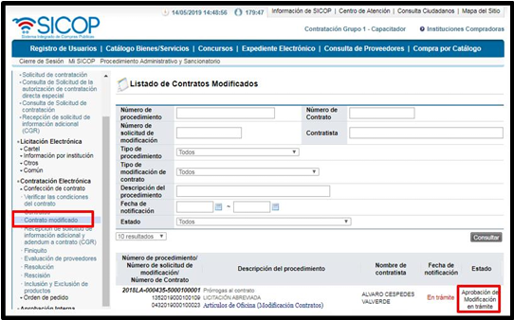

El Aprobador, ingresa al menú “Aprobación”, el sistema despliega la pantalla “Listado de aprobación”, presiona sobre la columna “Descripción del procedimiento” del trámite de interés que debe estar en estado “Sin tramitar”.

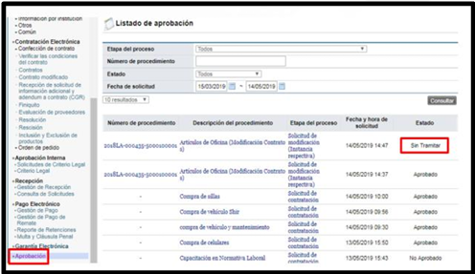

El sistema despliega la pantalla “Solicitud de prórrogas al contrato”, habilita en la sección [11. Información detallada de las aprobaciones] los botones “Procesar aclaración” en caso de requerir aclaración sobre la modificación, “Solicitar modificación” en caso de requerir un cambio por quién realizó la solicitud “Cambiar de aprobador” y “Rechazar”, en caso de decidir no aprobar la modificación. Después de revisar la modificación enviada, para aprobarla presiona el botón “Aprobar”, el sistema realiza el proceso de firma digital y cambia el estado a la solicitud de modificación a “Solicitud de modificación de contrato aprobado”.

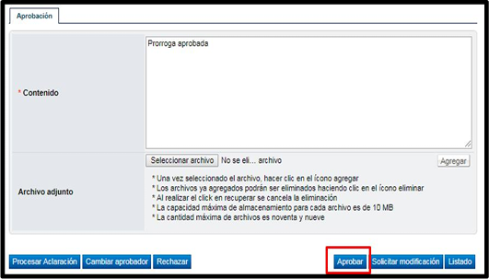

Una vez aprobada la “Solicitud de prórrogas al contrato” y habiendo recibido un mensaje por correo electrónico, el Administrador del Contrato con el rol “Solicitud de contratación 3” ingresa al menú “Contrato modificado” y selecciona en la pantalla “Listado de contratos modificados” la modificación de su interés que está en estado “Modificación aprobada”.

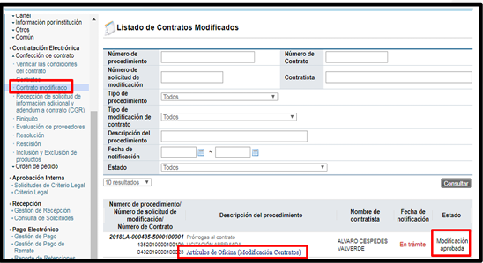

El sistema despliega la pantalla “Solicitud de prórrogas al contrato” donde presionando el botón “Solicitar confección de contrato”, se habilita la sección [12. Información detallada de asignación de trámite], donde se completan los campos de la sección, se selecciona al usuario con el rol “Distribuidor 2” según lo haya definido cada oficina (en caso de las jefaturas, se pueden seleccionar a sí mismos, deben solicitar la asignación del rol Distribuidor 2 por medio de reporte adjuntando el formulario de la circular 48-2025 del Depto. Proveeduría), y se le traslada o envía el trámite, quedando éste en estado “Distribuidor asignado”.

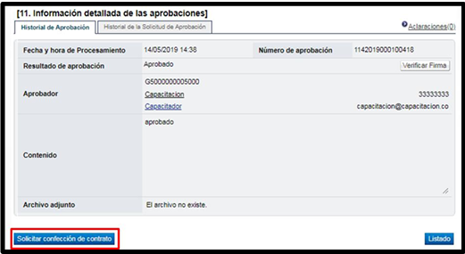

El sistema adicionalmente le envía aviso al correo electrónico del rol “Distribuidor 2”, informándole que se le ha asignado un trámite para distribuir. Este usuario es el encargado de recibir las solicitudes de modificación o prórroga y asignar un analista para que realice la recomendación o análisis final.

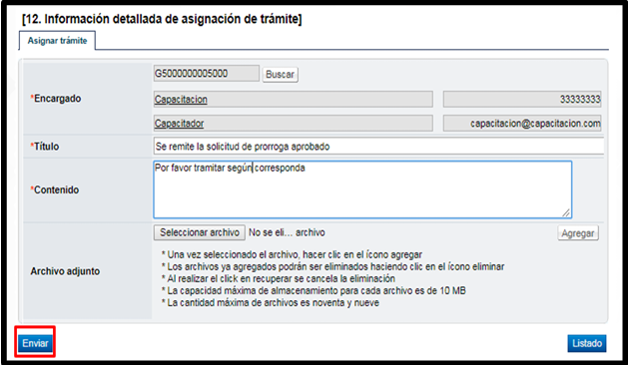
Trámite De La Modificación
(Tramitador: Analista de la oficina usuaria)

Una vez que la solicitud de prórroga ha sido aprobada, el trámite se traslada al analista seleccionado de la oficina usuaria, donde se continúa de acuerdo con el siguiente procedimiento:

El funcionario con el rol “Distribuidor 2” encargado de distribuir o asignar el trámite de prórroga del contrato, ingresa al menú “Contrato modificado”, el sistema despliega la pantalla “Listado de contratos modificados”, presiona sobre la columna “Descripción del procedimiento” del trámite de interés que debe estar en estado “Distribuidor asignado”.

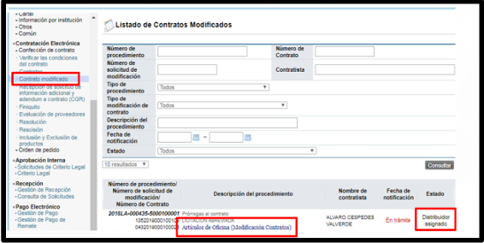

El sistema despliega la pantalla “Solicitud de prórrogas al contrato”, en la cual se debe buscar y asignar al Analista con el rol “Contrato 3” de la oficina usuaria, responsable de notificar la solicitud aprobada al contratista, y conducirá el nuevo contrato prorrogado, se oprime el botón “Asignar”. El sistema asigna el estado a la solicitud quedando “En trámite”. El sistema adicionalmente le envía aviso al correo electrónico del Analista, informándole que se le ha asignado un trámite.

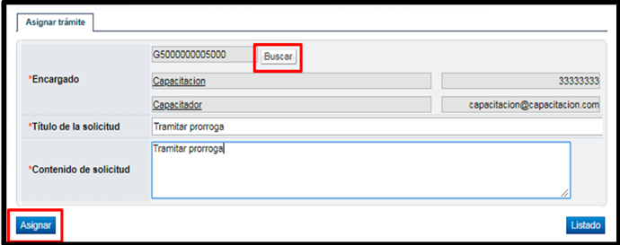

El Analista asignado ingresa desde el menú Contrato modificado” a la pantalla “Listado de contratos modificados”, presionando sobre la columna “Descripción del procedimiento” ingresa al trámite que le han asignado y que debe estar en estado “En trámite”.

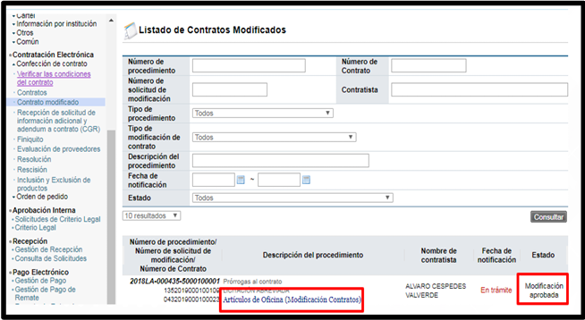

El sistema despliega la pantalla “Solicitud de prórrogas al contrato”, se habilita la sección [14. Información detallada de asignación de trámite] donde el encargado en proveeduría asignado a esta prórroga presiona el botón “Registrar notificación de modificación” para enviar esta solicitud aprobada al contratista.

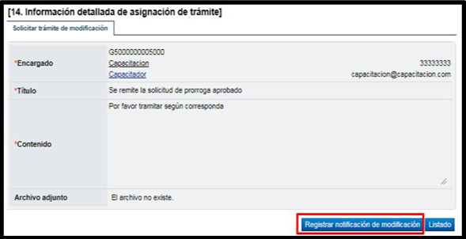

Muestra la ventana emergente “Notificación de modificación de contrato”, completa el campo contenido y presiona el botón “Guardar” para posteriormente enviar el documento al contratista.

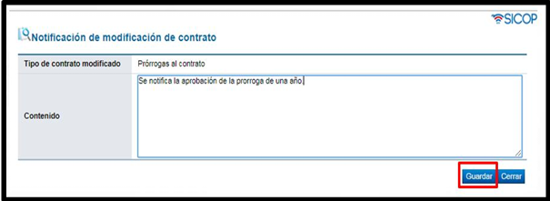

Una vez finalizado el registro de la notificación, se presiona el botón “Generar documento electrónico” y luego se presiona el botón “Enviar” firmado digitalmente el documento. Una vez enviado, el sistema adicionalmente envía un correo electrónico al contratista comunicándole de la aprobación de la “Prórroga al contrato”, y actualiza el estado del trámite en “Solicitud de modificación de contrato notificado”.

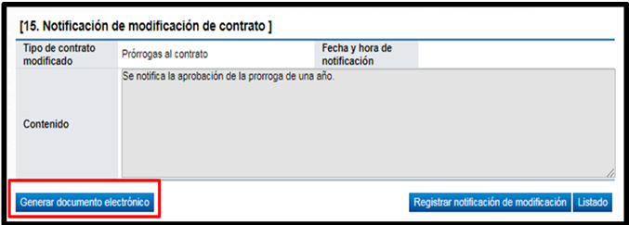

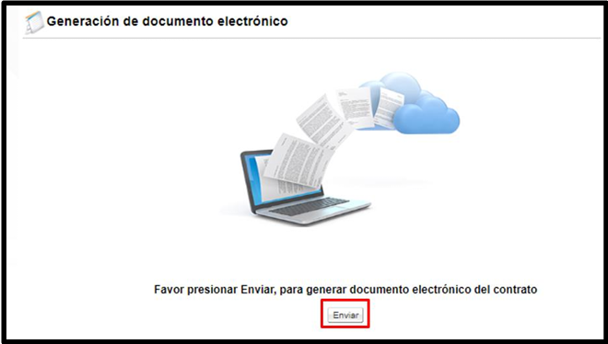

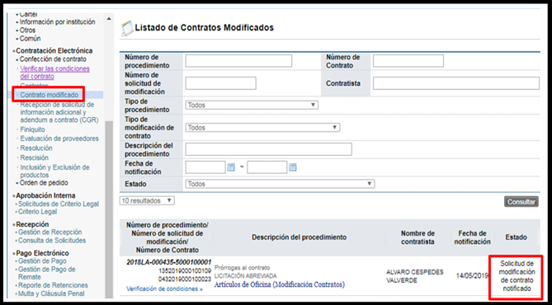

Verificación De Condiciones Previo A Elaborar Adenda Del Contrato Y Su Notificación
(Tramitador: Analista de la oficina usuaria)

Para realizar el proceso de verificación de cumplimientos del contratista, el usuario con el rol “Contrato 3”, ingresa a submenú “confección de contrato” oprime en la opción “contrato notificado” y busca la solicitud de modificación de su interés presiona en la pantalla “Listado de contratos modificados”. Una vez identificado el trámite ingresa al título “Verificación de condiciones”.

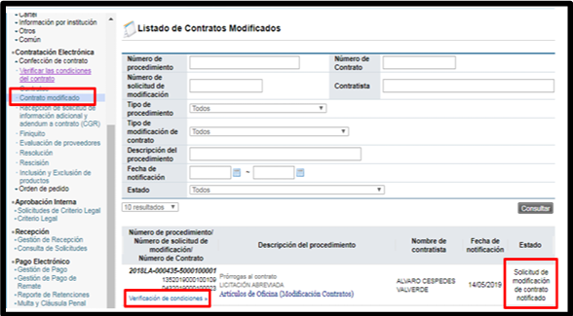

El sistema despliega la pantalla “Asignación de responsable del contrato y notificación de requisitos al proveedor para elaborar contrato”. El proceso de verificación de condiciones del contrato tanto a nivel de la Institución como del contratista se realiza con la funcionalidad actual del módulo de un contrato base.

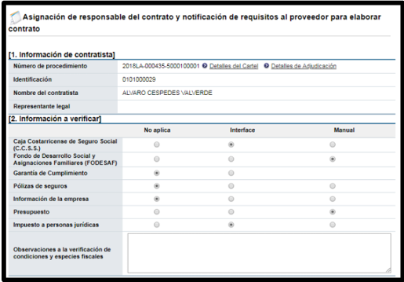

Se completa de información de funcionarios relacionados del apartado “4. Información del usuario” y se pulsa el botón “Guardar”.

Después de verificadas las condiciones del contrato en esta pantalla, así como las especies fiscales y garantía de cumplimiento (en caso de aplicar) se debe oprimir “Verificación completa”.

Una vez pulsado el botón “Verificación completa”, se procede a elaborar la adenda del contrato. Se ingresa en la opción del menú “Contrato”.

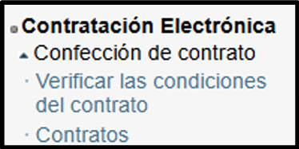

En la pantalla “Listado de contratos”, se selecciona el procedimiento relacionado, con estado verificación completa.

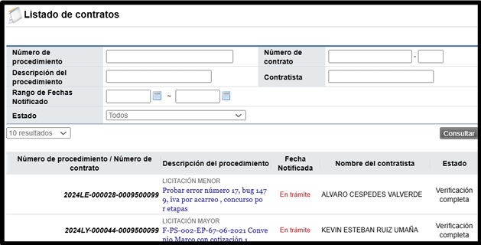

El sistema despliega la pantalla “Registro de Contrato Modificado (Prórrogas al contrato). En la sección 1 y 2 se observa información sobre la institución y la relacionada. En la sección 4, se consulta la firma del responsable del contratista, en tanto haya sido tramitada en el contrato.

En la sección “5. Información básica del contrato”, podrá visualizar la información básica del contrato y deberá indicar el plazo de “Vigencia del Contrato” y “Prórrogas” e indicar si este plazo es en días, meses o años en ambos.

En la sección 5. Información básica del contrato, también se muestran los campos “Otras cláusulas” y “Obligaciones del contratista”, para ingresar la información relacionada. En las secciones 6 y 7 se consulta información de otras condiciones y de la garantía de cumplimiento y colateral.

El usuario en la sección 8 se observa la información del bien, servicio u obra, selecciona la o las líneas que van a ser objeto de esta solicitud, indica si aplica el presupuesto y además agrega la estructura presupuestaria.

El usuario en la sección 8, campo “Monto estimado de consumo anual”, se debe incluir un monto de consumo anual para las contrataciones bajo modalidad “según demanda”.

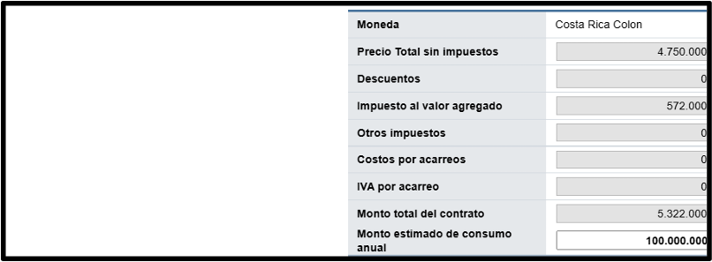

En caso de ser necesario se procede anexar documentos indicando si el mismo es o no confidencial. Para continuar se pulsa el botón “Guardar”.

Se mostrará posteriormente el botón “Registro completo” para finalizar el aplicar el nuevo contrato prorrogado y finalmente el botón “Generar documento electrónico” para notificar el mismo al contratista. El estado del contrato será “Contrato notificado”.

Para aquellos contratos con el campo objeto de “Servicios” o “Bienes y servicios” únicamente el administrador de contrato asignado en dicho contrato con el rol “Administrador de contrato 4” deberá registrar la fecha de inicio de ejecución posterior a la notificación de este, así como se realiza con los contratos base.

El estado final debe quedar en contrato notificado.

Notificación a VEC Para el Registro de la Fecha de Inicio
(Tramitador: Analista de la oficina usuaria y Administrador del Contrato de VEC)

Una vez notificado el contrato, si el mismo es de servicios o de bienes/servicios, el analista de la oficina usuaria deberá notificar al Subproceso de Verificación y Ejecución Contractual, para que el Administrador del Contrato por parte de VEC, pueda registrar la fecha de ejecución del servicio contratado.

De igual manera, se adjunta manual de SICOP para su consulta en caso de así requerirlo.

RECORDATORIOS IMPORTANTES

-Al confeccionar el pliego de condiciones, la opción Mejoras de Precios, siempre deberá indicarse “No”, esto mientras la institución no haga uso de esta modalidad, tal como se ha definido al día de hoy.

-Ningún trámite en SICOP se debe remitir al Distribuidor, por lo que nunca se deberá seleccionar la opción Enviar a Distribuidor al confeccionar una SC y previo a la publicación del pliego de condiciones.

-Pasos para verificar si un artículo de SICOP está inactivo. Se deben atender los siguientes pasos señalados en la siguiente imagen:
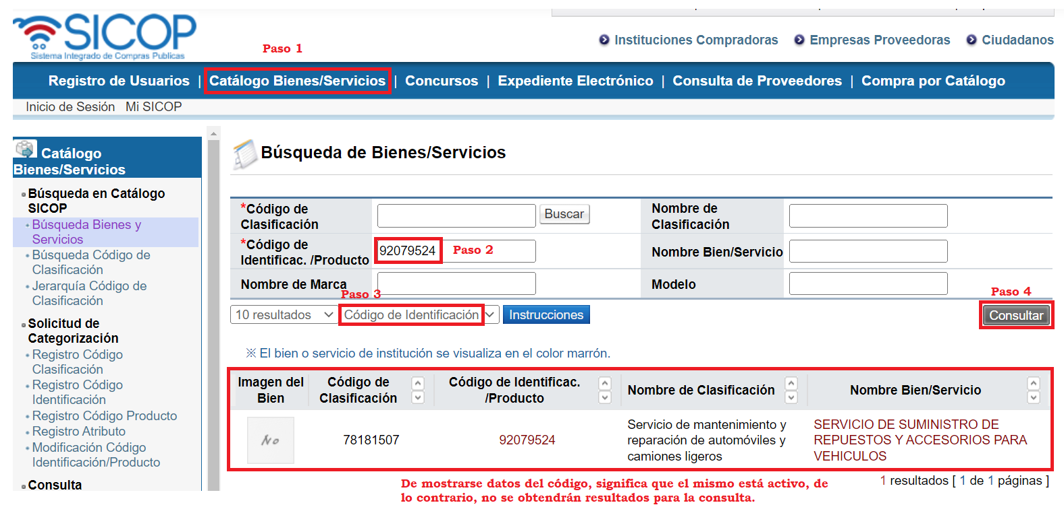

- ¿Quién debe aprobar las solicitudes de contratación (SC)?:
Se recomienda que el mismo analista a cargo se remita a sí mismo la SC para aprobación, para acelerar el trámite y evitar la intervención de otro funcionario, lo cual podría demorar la continuidad del procedimiento. Además, se presume que para esta etapa, ya la jefatura tiene conocimiento de la contratación que se deberá tramitar, por lo que resulta innecesario su traslado a revisión de la jefatura.

GESTIÓN DE REPORTES

Toda duda o consulta, por más simple que ésta sea, deberá ser tramitada únicamente a través de un reporte, ya que no nos es posible atender las mismas mediante correos electrónicos, llamadas telefónicas o mensajes vía Teams, pues estaríamos irrespetando el turno de atención que le corresponde al funcionario que sí gestionó debidamente un reporte y se encuentra a la espera de la atención del mismo.

Todo reporte que requiera de una atención urgente, la jefatura respectiva deberá remitir un correo electrónico al Lic. German Hernández, Coordinador del Subproceso de Gestión Administrativa y Desarrollo, quién es el encargado de asignar los reportes, para que pueda solicitar su atención prioritaria al encargado de atender el reporte.

- SOLICITUD DE REGISTRO DE FUNCIONARIOS EN SICOP:

Se debe indicar siempre el nombre completo, número de cédula y poseer certificado de firma digital vigente y con el componente debidamente instalado en su equipo de cómputo. De no poseer instalado el componente de firma digital, deberá primero gestionar un GIS a DTI para que le instalen el componente y una vez instalado, gestionar el reporte ante el Subproceso de Gestión Administrativa y Desarrollo para el registro respectivo en el sistema.
- SOLICITUD DE REASIGNACIÓN DE PROCEDIMEINTOS:

Es indispensable que se indique en el reporte, los números de SICOP de cada procedimiento que se debe reasignar y en caso de existir alguna solicitud de verificación pendiente de atender se deberá indicar el número de secuencia respectivo, ya que como Administradores de Institución no tenemos manera de poder tener acceso al listado de procedimientos que tiene asignado cada analista. Para brindar la información anterior, pueden guiarse con los siguientes pasos:

Para brindar el número de procedimiento y número de SICOP, se puede obtener al consultar el expediente de manera general, o bien, al consultar el pliego de condiciones en el sistema:

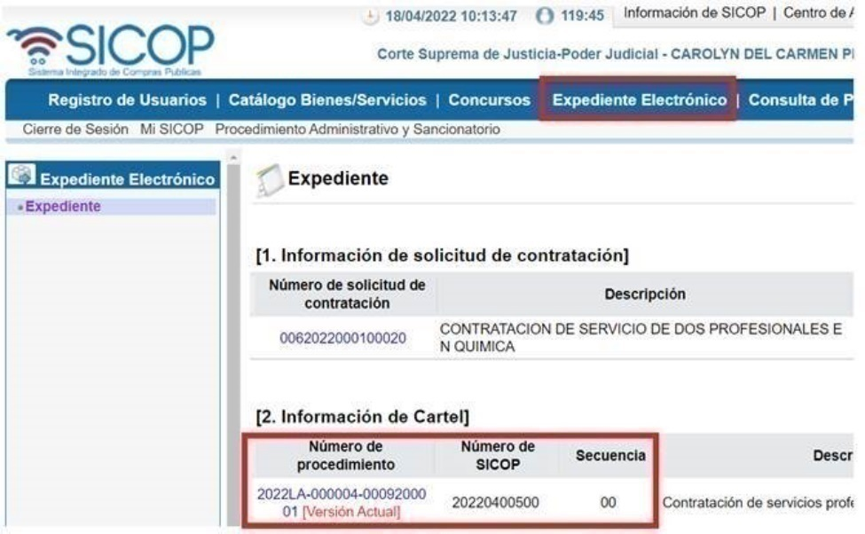

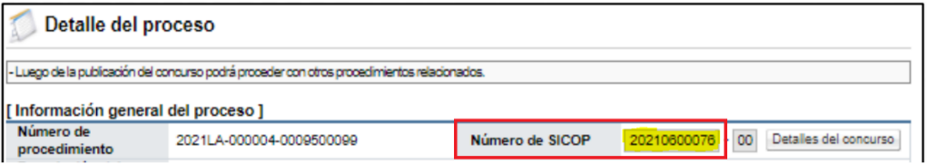

Además, en caso de tener pendiente de respuesta una solicitud de verificación, se debe indicar el número de secuencia y nombre del funcionario al cual se debe realizar la sustitución. El número de secuencia lo debe facilitar el funcionario que actualmente tiene asignado el trámite, ya que solamente se le muestra a quien lo haya solicitado o quien lo tenga pendiente para brindar respuesta para los casos que el pliego de condiciones aún no haya sido publicado.

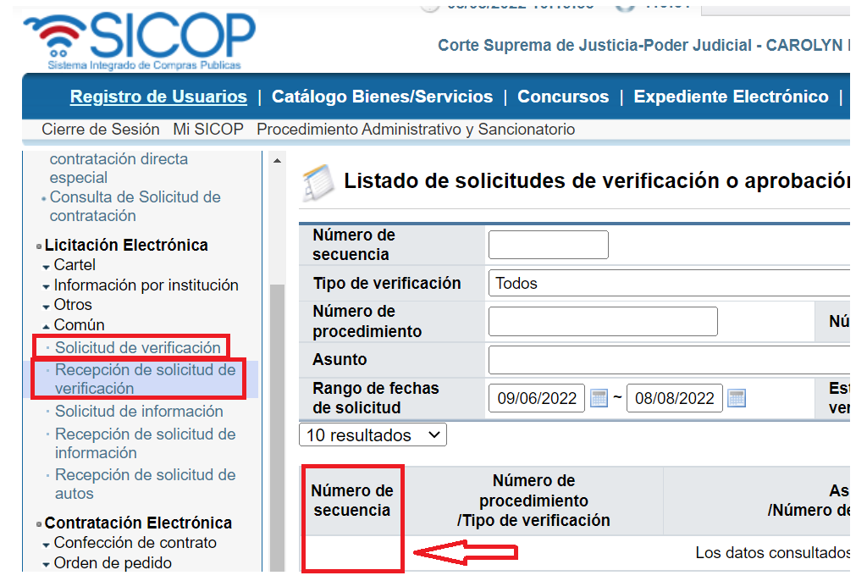

De estar ya publicado el pliego de condiciones, pueden consultar las secuencias pendientes de trámite al realizar la consulta general del expediente, en el apartado Resultado de la solicitud de verificación.

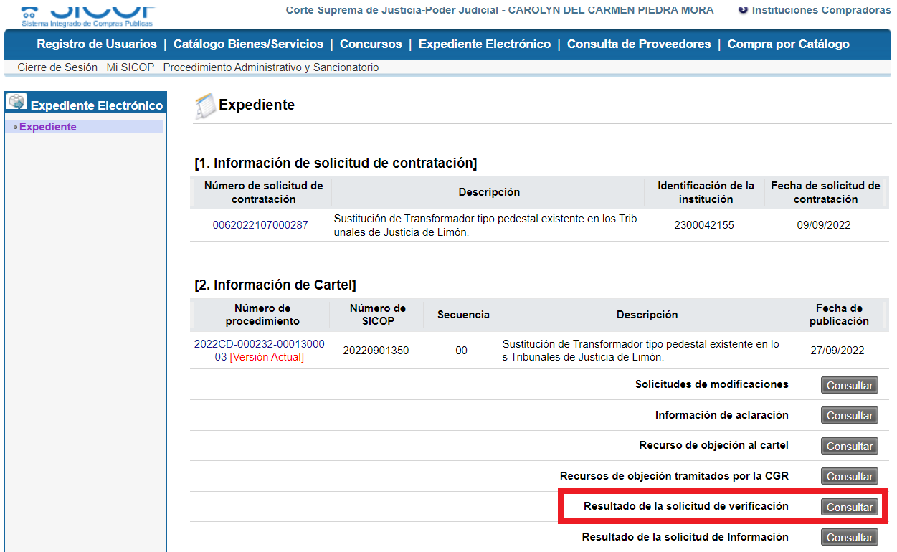

Y todas aquellas secuencias que se encuentren en estado 0/1, se deberán incorporar en el reporte para proceder con la reasignación correspondiente.

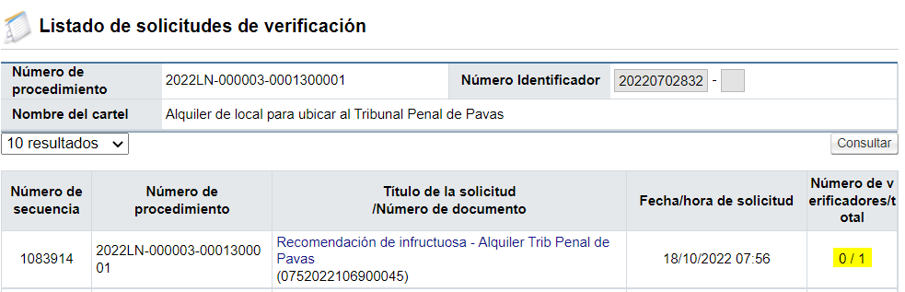

Se debe indicar tanto el nombre completo del funcionario que está siendo sustituido como el de quien le sustituye.

En el caso de las Solicitudes de Información, el sistema no refleja el número de verificadores, por lo que esta información deberá ser aportada por el analista a cargo del procedimiento, o bien, el encargado a quién le fue remitida dicha solicitud de información.

Consideraciones importantes:

- En el caso de las solicitudes de información enviadas a lo interno de la administración, se permitirá modificar tanto al solicitante como al encargado.

- Para las solicitudes enviadas a lo externo de la administración permitirá modificar únicamente al solicitante.

- Para las solicitudes enviadas de lo externo a la administración permitirá modificar únicamente al encargado.

Se deberá indicar en el reporte si la secuencia que se requiere reasignar corresponde a una solicitud de verificación o de información, ya que su trámite se gestiona de forma distinta para cada caso en el sistema.

- REGISTRO DE UN FACTOR DE EVALUACIÓN NUEVO:

Se deberá poner un reporte e indicar en el mismo el nombre exacto del factor de evaluación, así como indicar cuál de las líneas visibles de la 1 a la 11 del siguiente recuadro, le corresponde para poder registrarlo correctamente:
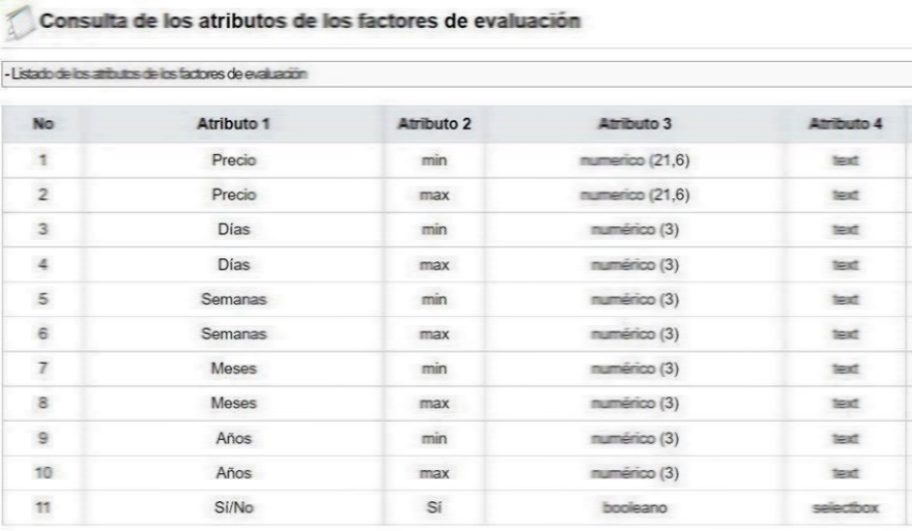

Al respecto, se brinda explicación de los atributos:

-Atributo 1: corresponde al factor a evaluar.

-Atributo 2: “min” se elige si se dará mayor puntaje a quién oferte el menor precio o plazo. “max” se elige si se dará mayor puntaje a quién oferte mayor precio o plazo.

-Atributo 3: “numérico” permite al técnico poder indicar una calificación intermedia en relación con el puntaje total a otorgar para dicho factor. “booleano” solamente permite indicar al técnico si cumple o no cumple con la condición, otorgando solo un si o no, sin posibilidad de poder indicar ninguna calificación intermedia del puntaje a adjuntar.

En caso de ser necesario el registro de cualquier otro criterio que no se califique con plazos y se necesite otorgar una calificación intermedia o bien, su calificación sea en rangos, se recomienda solicitar en el reporte, el nombre exacto del factor a incluir e indicar que el mismo se asocie a la línea N° 4 del listado de atributos:

Con base a esto, el analista al momento de seleccionar el criterio en el pliego de condiciones, deberá detallar en el campo contenido el desglose del rango a calificar e indicar en el campo Valor de referencia, el puntaje mayor a otorgar a dicho factor de evaluación.

Ejemplo:
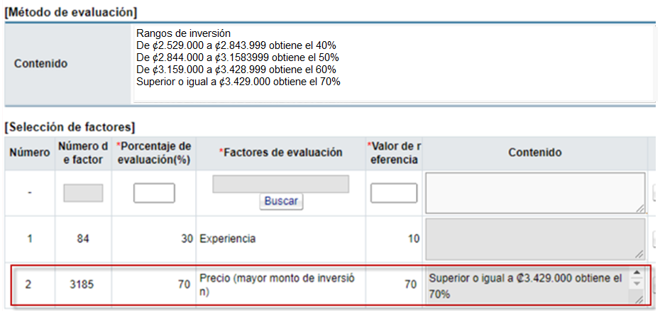

Esto permitirá que al momento de aplicar la evaluación, el técnico pueda brindar una calificación intermedia al puntaje total destinado para la calificación de dicho factor.

DOCUMENTOS ADJUNTOS AL EXPEDIENTE POR PARTE DEL ADM. DE CONTRATO

A partir del 24 de abril de 2023, se habilita la posibilidad en SICOP, para que los funcionarios, que la institución gestora del procedimiento define como Administradores del contrato relacionado, puedan anexar documentos al expediente electrónico, siguiendo los pasos que a continuación se detallan:

a) Una vez iniciada sesión en el sistema, el usuario pulsa en la opción del menú “Contratos”; el sistema muestra la pantalla “Listado de contratos”, donde se ubica el procedimiento cuyo estado debe ser “Contrato notificado”. Para continuar se oprime en el campo “Descripción del procedimiento”.

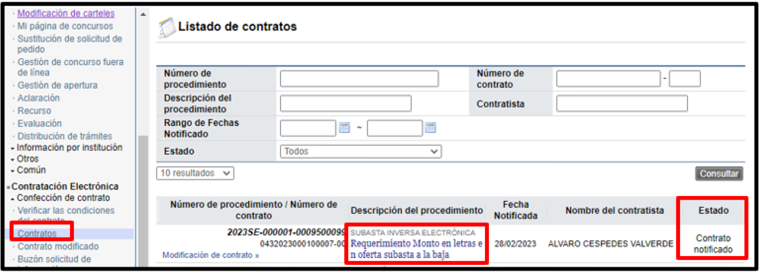

b) El sistema despliega la pantalla con el contenido del contrato, sea el base o una adenda. En la parte inferior se mostrará el botón “Inclusión de documentos al expediente”.

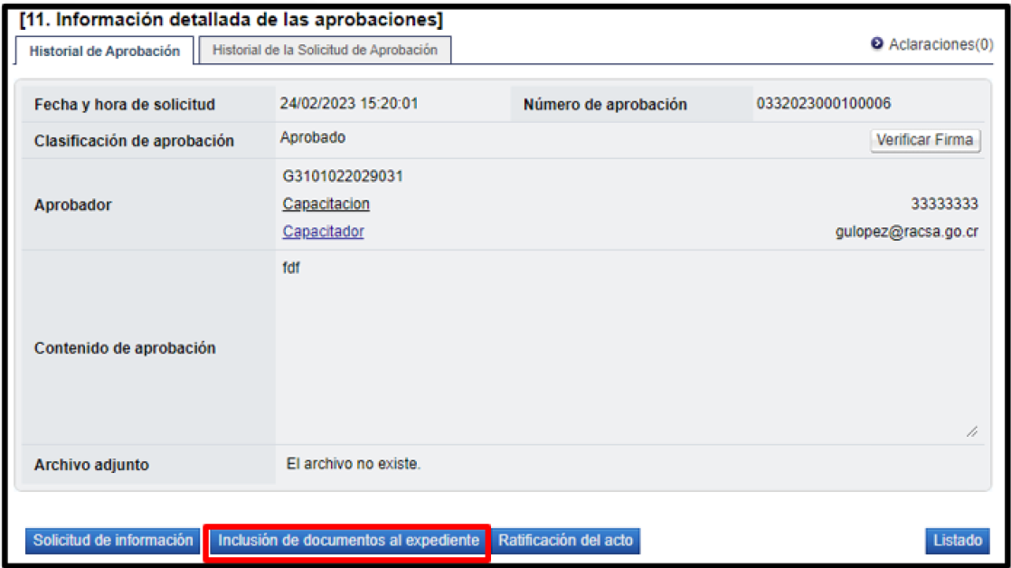

c) Al oprimir dicho botón el sistema muestra la pantalla “Anexo de documentos al expediente electrónico”, en la cual el usuario debe completar los campos correspondientes y anexar el o los documentos, en forma obligatoria. Para finalizar oprime el botón “Publicar en el expediente”.

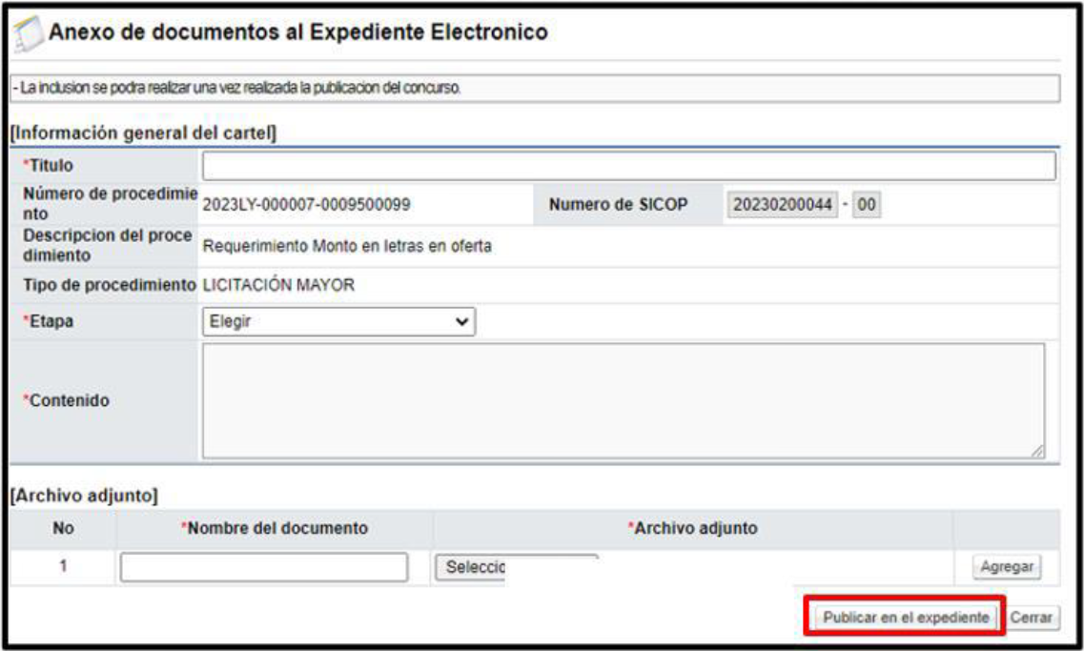
NOTIFICACIÓN AL CORREO ELECTRÓNICO EN LA SOLICITUD DE INFORMACIÓN
EN LA ETAPA EJECUCIÓN DEL CONTRATO

Actualmente SICOP permite que, en la etapa de ejecución contractual, el contratista pueda enviar una solicitud de información a la Institución gestora del procedimiento y el sistema remite correo electrónico únicamente al usuario relacionado como administrador de este.

Con la mejora implementada a partir del 24 de abril de 2023, el correo electrónico también será enviado a los usuarios con los roles “Ejecutor de tramites 2”, “Contrato 1” así como a todos los Administradores del contrato.

Es importante tener presente que la respuesta a la solicitud de información, corresponde al Administrador del contrato, los usuarios con los roles “Ejecutor de tramites 2”, “Contrato 1” solamente les llega el correo electrónico con el fin que se den por enterados de dicha solicitud.

OFERTA ELECTRÓNICA REGISTRA EL MONTO EN LETRAS

A partir del 24 de abril de 2023, cuando el oferente confecciona la propuesta en el SICOP, el sistema mostrará de forma automática el precio cotizado en letras, en la pantalla de la oferta, según se observa en la siguiente imagen:

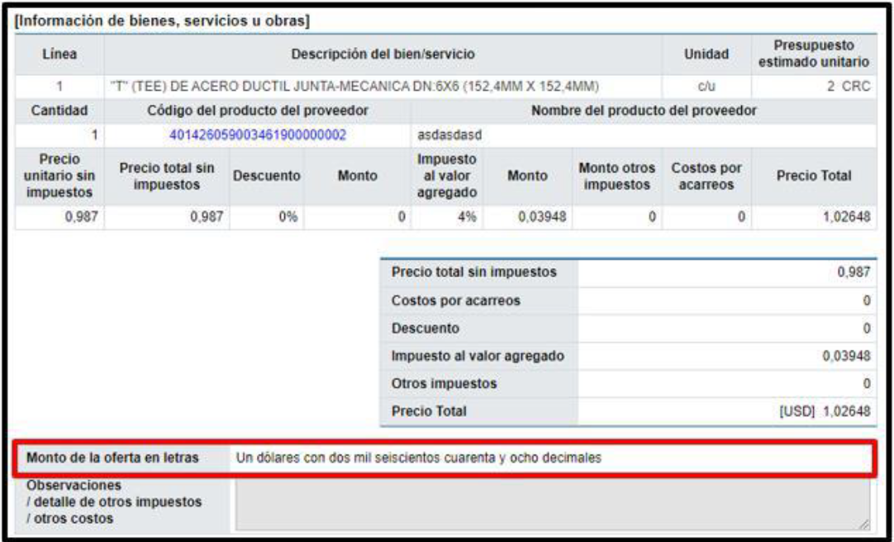

Si el procedimiento corresponde a un remate o subasta a la baja, en la pantalla “Resultado de la apertura”, se debe pulsar el botón “Consulta del historial”.

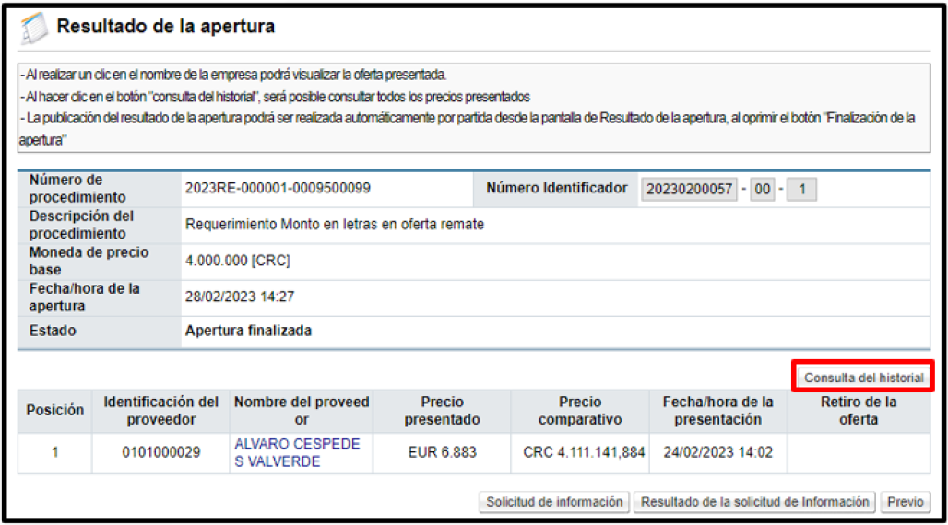

Sistema despliega la pantalla “Historial total” donde se observa el monto de cada puja en letras.

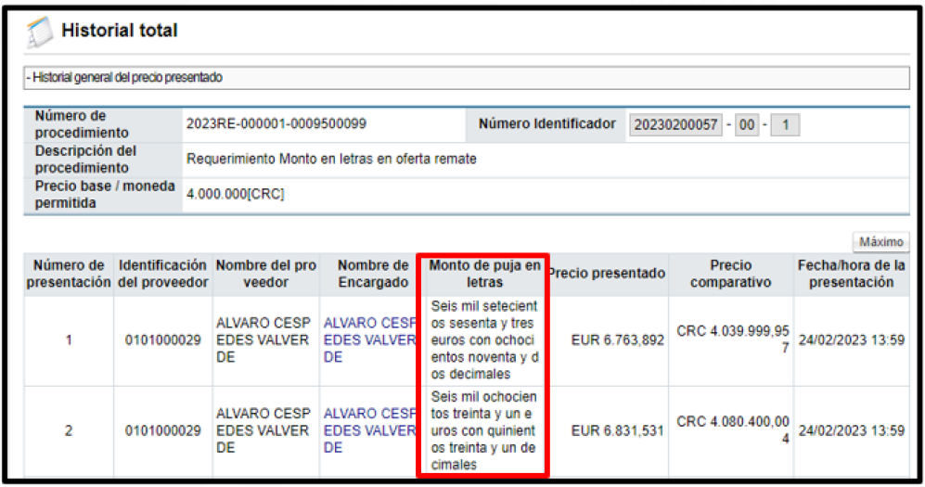

REPORTE DE CANTIDAD DE PROCEDIMIENTOS ESPECIALES

Esta mejora permite generar un reporte de cantidad de procedimientos especiales efectuados por las entidades usuarias de sistema, en el cual se puede visualizar la cantidad realizada por fundamento jurídico; se trata de un reporte de consulta pública, para cuya visualización se requiere seguir la siguiente secuencia de pantallas del proceso:

- El usuario registrado o ciudadano ingresa a “Consulta Ciudadanos”, que se visualiza en el portal de SICOP.

- Una vez ingresado al apartado “Consulta Ciudadanos”, se muestra el menú “Consulta Ciudadanos” con diferentes apartados y debe acceder a Cantidad de Procedimientos Especiales, dar click para ingresar.

- Al seleccionar la opción, se muestra la pantalla “Cantidad de procedimientos especiales”, en la cual se puede obtener la información por medio de filtros “Nombre de la institución” o “Fecha de publicación”, según la necesidad:
➢Filtro por medio de institución en el botón “Buscar”.
➢El botón “Reiniciar”, borra la información seleccionada.

➢Otro filtro para utilizar es por rango de fechas.
➢Una vez realizado el filtro se debe presionar el botón “Consultar” para obtener el reporte.

- En ambos casos, una vez generado el reporte, el sistema permite descargar la información en formato de Excel.

REPORTE DE ESTADÍSTICA PROCEDIMIENTO CONVENIOS MARCO Y QUE NO SON CONVENIO MARCO

Este reporte corresponde a una mejora instalada en SICOP a partir del 23 de setiembre de 2024, permitiendo generar un reporte de las compras amparadas a los convenios marco y los que no son convenio marco, además que estos reportes se podrán descargar en formato Excel, Json y CSV.

• En el portal de SICOP el ciudadano oprime en “Consulta Ciudadanos”.



• Sistema despliega el menú “Consulta Ciudadanos”, donde se ingresa al reporte “Compra modalidad convenio marco”.

• Se despliega la pantalla “Compras modalidad convenio marco”, para filtrar el reporte usando los campos número de procedimiento, número de contrato, por nombre de la institución, nombre del contratista, fecha de la elaboración de la orden de pedido, además se debe seleccionar el tipo de reporte y el formato de descarga.

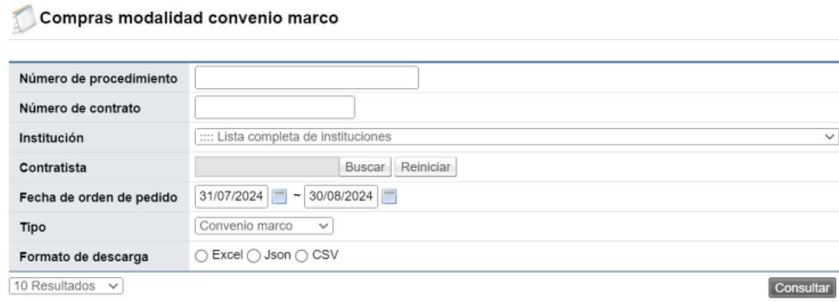

• En el supuesto de que el reporte a generar corresponda a procedimientos convenio marco, en el campo “Tipo” se selecciona la opción “Convenio marco”. Si corresponde a procedimientos que no son convenio marco, tales como: según demanda, ejecución por consignación, se selecciona como tipo “No Convenio marco”.

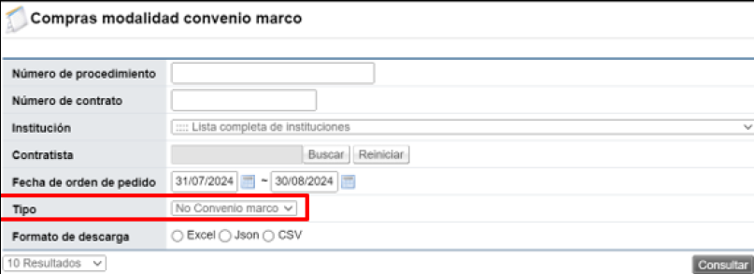

• Para descargar el reporte en el formato seleccionado se oprime el botón “Descargar”.

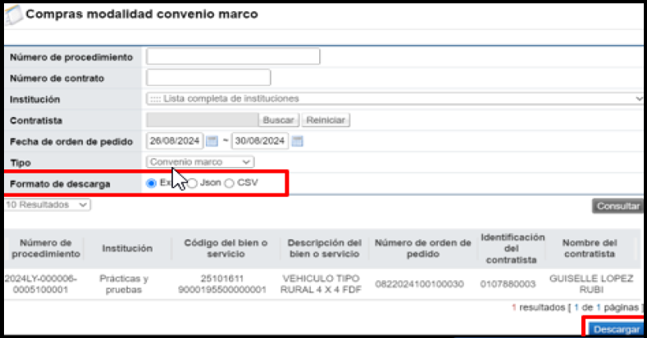

• Se genera el documento en formato seleccionado con la información referente a reporte generado.

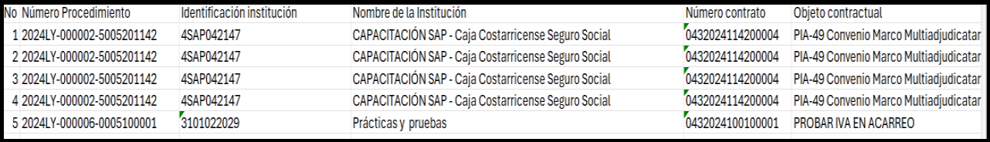

No se omite manifestar, que mediante circulares MH-DCoP-CIR-0007-2024 Comunicado de Mejoras SICOP, MH-DCoP-CIR-0034-2024 Comunicado de Mejoras SICOP, MH-DCoP-CIR-0047-2024 Comunicado de Mejoras SICOP y MH-DCoP-CIR-0059-2024 Comunicado de Mejoras SICOP, se comunicaron las mejoras implementadas en el sistema SICOP durante el año 2024; estas circulares pueden ser consultadas en la siguiente dirección: https://www.hacienda.go.cr/docs/3-Circulares2024.pdf.

